工程建设标准(建筑专业)

目 录

第1篇 工料规范总则 1
1.1 目的 1
1.2 适用范围 1
1.3 应用导则 1
1.4 注意事项 1
第2篇 砌体工程 2
2.1 概述 2
2.2 加气混凝土砌块 3
2.3 ALC墙板(蒸气加压混凝土墙板-简称ALC墙板) 6
2.3.3.7、辅材技术要求 9
第3篇 门窗 20
3.1 概述 20
3.2 钢质防火门 22
3.3 不锈钢防火门 24
3.4 门窗五金 26
第4篇 卷帘门 30
4.1 概述 30
防火卷帘 32
4.2 通用技术条件： 32
4.3 零部件 32
4.4 性能要求 34
4.5 供应商提交资料 34
4.6 安装及施工工艺要求 34
4.7 其它 36
4.8 保修要求： 36
普通卷帘门 36
4.9 通用技术条件： 36
4.10 零部件 36
4.11 性能要求 37
4.12 外观质量 38
4.13 供应商提交资料 38
4.14 检验 38
4.15 标志、包装、运输、储存 39
4.16 保修要求： 39
第5篇 栏杆 40
5.1 不锈钢栏杆 40
5.2 栏杆和围栏大门设计及选用标准 41
第6篇 保温/隔热 46
6.1 规范规程 46
6.2 绝热用挤塑聚苯板 46
6.3 建筑用岩棉板 48
第7篇 墙面抹灰 51
7.1 概述 51
7.2 技术要求 51
7.3 抹灰砂浆及辅助材料 52
7.4 施工及验收 53
第8篇 防水/防潮 54
8.1 编制依据 54
8.2 防水材料 54
8.3 地下室防水工程 56
8.4 屋面防水工程 63
8.5 外墙防水工程 68
第9篇 地面 73
9.1 概述 73
9.2 环氧地坪 73
9.3 车库环氧地坪 75
9.4 环氧防静电地坪 80
9.5 花岗石地面 84
9.6 陶瓷地砖 85
9.7 防静电架空地板 87
9.8 混凝土硬化地面 100
第10篇 墙面 106
10.1 概述 106
10.2 外墙涂料 106
10.3 真石漆 107
10.4 干挂、湿贴石材 112
10.5 内墙乳胶漆 113
10.6 吸音墙面 115
10.7 内隔墙板 116
第11篇 顶棚 121
11.1 概述 121
11.2 乳胶漆 121
11.3 吸音吊顶 121
11.4 金属天花吊顶 121
第12篇 室外工程 126
12.1 道路工程 126
12.2 围墙 131
附件一：防火封堵工程技术规范
附件二：疏水板技术标准
附件三：浮筑楼板技术规范
附件四：钢结构防腐与防火涂料设计标准
附件五：钢结构防火涂料产品与施工技术标准

工料规范总则

目的
保证各专业材料设备统招、专业分包招标及项目履行过程中的需要，提高招标和项目履行过程中技术清晰度，做到技术依据统一。

适用范围
保证各专业材料设备统招、专业分包招标及项目履行过程中的需要，提高招标和项目履行过程中技术清晰度，做到技术依据统一。

应用导则
    - 如某项目设计师能够就上述专业提供成熟完整的工料规范，经设计处、商务评审部审定之后建议使用设计师提供的版本，保证项目设计资料的完整性、系统性、配套性；如工料规范未能达到要求，则建议设计师在本工料规范基础上修订。
    - 本工料规范为一般性指导文件，具体工程需要根据工程的具体设计和应用情况进行修改，以适用于工程项目的实际情况。
    - 本工料规范在制定的过程中参考了各种具体设备、具体的系统，可能会存在技术条款的排他性，在招标时允许潜在供应单位提出异议和/或质疑，该异议/或质疑提出经过相应的决策机构评审之后可以适当调整。
    - 本工料规范每一章节都独成体系，单独设备或材料统招时可以独立选用，唯选用本工料规范章节仅为通用之技术条款；本工料规范独立章节作为材料设备招标使用时需与相应工程配合之规定、商务要求之规定才能作为招标文件的一部分使用。
    - 本工料规范应结合合同、图纸及其他技术要求共同使用。

注意事项
    - 本工料规范作为技术管理要求的一部分，若有部分条款与相应的国家、行业、当地政府特殊要求相冲突或低于它们技术规定、技术要求的，须遵循国家、行业、当地政府的技术规定或要求。
    - 公司新建、改扩建工程除了需要遵循本工料规范规定外，尚应符合其他专业有关规定和工料规范的要求。
    - 本工料规范依据现国家有关工程质量的法律、法规、管理标准和技术标准，结合公司项目管理的要求、标准和管理程序及其管理实践进行编制。

砌体工程

概述
    - 砌体墙体一般要求
- 本篇所述砌体均指非承重的填充墙，用于建筑外墙及室内功能房间的分隔墙体。承重墙体的技术要求按结构设计。
- 本规范与设计图纸配套，用于工程招标及施工。当设计图纸没有明确的要求或要求低于本规范时，均按本规范的要求处理。
- 砌体墙需结合抗震及墙体安全要求设置构造柱、框住、圈梁、水平系梁、连接钢筋等。施工墙，承包商应根据设计要求及国家现行规范及国家标准图集13J104的有关要求，绘制深化设计图，报设计师审批后实施。
- 墙体的洞口应事先预留，避免事后开凿。施工前应只会相关设备专业，核实洞口的位置及尺寸。凡没有与相关专业协调引起的返工责任由土建承包商自行承担。
- 所有加气混凝土墙体根部均设混凝土坎墙。设计无规定时，坎墙高度不小于建筑完成面200mm。坎墙混凝土不低于C20，必须振捣密实，与结构板分离浇筑时，基面打毛且清洗干净。当坎墙宽度为200~300，高度不大于300时，可设2Φ8@250插筋（箍筋），纵筋2Φ10与插筋连接。100厚坎墙，可设一排插筋与纵筋1Φ10连接。
- 为了提高工程质量，本规范的加气混凝土墙体默认采用优等品薄层粘结砌筑，其灰缝厚度为3~5mm。砂浆饱满度应不小于95%。
- 如市场难以采购到优等品砌块，需选用合格品等级的砌块，承包商应在投标时提出并征得发包方同意。合格品砌筑时其灰缝厚度宜为10~15mm，砂浆饱满度垂直缝应不小于85%，水平缝应不小于90%。
- 砌体材料的选用应符合以下要求：
- 加气混凝土墙体：采用B07密度级别的优等品（优先）或合格品，砌筑砂浆内墙为Ma5.0，外墙为Ma7.5。
- 蒸压灰砂砖墙体：采用MU15以上砖，M10砂浆。

    - 规范依据
除另有注明外，本工程须符合设计、图纸和相关国家、地方及行业标准，主要包括但不限于：
- 《工程建设标准强制性条文》
- 《建筑工程施工质量验收统一标准》（GB50300）
- 《建筑装饰装修工程施工及验收规范》（GB50210）
- 《墙体材料应用统一技术规范》（GB50574-2010）
- 《砌体结构工程施工质量验收规范》（GB 50203-2011）
- 《蒸压加气混凝土砌块》（GB 11968-2006）
- 《蒸压加气混凝土建筑应用技术规程》（JGJ/T17）
- 《蒸压加气砼用砌筑砂浆与抹灰砂浆》（JC890）
- 《抹灰砂浆技术规程》（JGJT220）
- 《蒸压加气混凝土砌块、板材构造》（13J104）
- 《粉煤灰砖》（JC239）

加气混凝土砌块
    - 材料技术要求
      - 砌体工程所用的材料应有产品的合格证书、产品性能检测报告，包括砌筑砂浆的试块试验报告 。
      - 不得使用外观质量不合格的砌块，施工时所用的砌块产品龄期不应小于28天。
      - 加气混凝土砌块厂家的要求：
- 生产企业年生产能力在10万立方米以上。
- 有配套完整的生产线，采用自动配料、机械切割和蒸压养护生产工艺。
- 蒸汽供应量和蒸汽压力满足生产规模与工艺质量要求；产品堆放场地应能存放15天以上产量的产品（不低于4000平方米），并应有防雨遮盖。
      - 加气块主要质量控制指标应符合《蒸压加气混凝土砌块》GB11968-2006的要求，相关材料的主要指标分列如下，未予列出的部分详见该标准：
- 抗压强度要求：B07优等品A7.5，抗压强度平均值≥7.5MPa，单块最小值不小于6.0MPa ；B07合格品A5.0，抗压强度平均值≥5.0MPa，单块最小值不小于4.0MPa
- 干密度要求：B07优等品，干密度≤700kg/m3 ；B07合格品，干密度≤725kg/m3
- 砌块尺寸允许偏差和外观要求
项 目 |  | 指 标
 |  | 优等品（A） | 合格品（B）
尺寸允许偏差 | 长度L（mm） | ±3 | ±4
尺寸允许偏差 | 宽度B（mm） | ±1 | ±2
尺寸允许偏差 | 高度H（mm） | ±1 | ±2
缺棱掉角 | 最小尺寸不得大于（mm） | 0 | 30
缺棱掉角 | 最大尺寸不得大于（mm） | 0 | 70
缺棱掉角 | 大于以上尺寸的缺棱掉角个数，不多于（个） | 0 | 2
裂纹长度 | 贯穿一棱二面的裂纹长度不得大于裂纹所在面的裂纹防锈尺寸总和的 | 0 | 1/3
裂纹长度 | 任意一面上的裂纹长度不得大于裂纹方向尺寸的 | 0 | 1/2
裂纹长度 | 大于以上尺寸的裂纹条数，不多于（条） | 0 | 2
爆裂、粘膜和损坏深度不得大于（mm） |  | 10 | 30
平面弯曲、表面疏松、表面层裂、表面油污 |  | 不允许

- 干燥收缩值：标准法：≤0.5mm/m、快速法：≤0.8mm/m（提供检测报告）
- 抗冻性：质量损失：≤5.0%，冻后强度：优等品≥6.0，合格品≥4.0MPa
- 导热系数（干态）：0.18W/(m·K)
- 砌体墙为防火墙时，系统耐火极限不小于3h
- 设备用房隔墙隔声量不小于50dB
- 放射性达标（提供检测报告）
      - 砌筑砂浆性能指标应符合以下规定：
- 强度级别：Ma5.0，抗压强度平均值≥5MPa
- 干密度≤1800kg/m³
- 分层度≤20mm
- 凝结时间：贯入阻力达到0.5MPa时，3~5h
- 导热系数≤1.1W/m.k
- 粘结强度：≥0.20MPa
- 抗冻性25次，质量损失≤5%，强度损失≤20%
- 收缩值：≤1.1mm/m

    - 供应商提交资料
      - 砌块样品信息资料，包括供应商、产品品牌、产品名、尺寸模数、批号以及其它要求的材料信息。
      - 样品：砌块、所有配套产品包括砌筑砂浆、配筋、锚固件和其它金属配件等。
      - 供应商推荐的施工技术方法。

    - 承包人质量保证
      - 承包人应按照发包人发出的有效施工图纸进行施工。施工单位应按照有效的施工图纸翻样，施工单位制作的翻样图必须符合现行中国国家标准及有关规程。
      - 砌块、砌筑砂浆应符合上述规范要求，并由认可的第三方独立的检测机构进行检测；所有砌块产品必须保持同一品质。
      - 承包人在认可的区域根据图纸要求制作样板墙，认可后的样板墙可以作为整个完整工程的一部分。
      - 工程须根据技术规格与合约文件施工，并达到发包人及有关设计单位和监理单位满意为准，若各规范内容有互相抵触时按较严格的条款执行。

    - 施工技术要求：
      - 砌筑墙体时，蒸压加气混凝土砌块的生产龄期应超过28天。
      - 为减少施工中的现场切锯工作量，避免浪费，便于备料，加气混凝土砌块砌筑前均应进行砌块排列设计。
      - 在砌筑位置放出墙身边线，以砌块每皮高度制作皮数杆，并竖立于墙的两端，皮数杆宜立于墙体转角处，且相距不应大于15m。
      - 加气混凝土砌块砌筑时，上墙含水率，在严寒及寒冷地区，宜控制在15%~20%，其他地区宜< 30%，如砌块干燥，应在砌筑前向砌筑面适量浇水。禁止用水管对着砌块淋水，宜用小勺浇水，浇水量控制控制方法：A，砌块渗水深度小于8MM；B，手摸有润泽感。
      - 不同干密度和强度等级的加气混凝土不应混砌。加气混凝土砌块也不得与其他砖、砌块混砌。但在墙底、墙顶局部采用小块实心砖和多孔砖砌筑不视为混砌。
      - 灰缝应横平竖直，砂浆饱满。符合2.1.1条的有关规定。
      - 砌块墙的转角处，应隔皮纵、横墙砌块相互搭砌错缝，上下皮搭接长度不宜小于砌块长度的1/3，并不应小150mm。砌块墙的T字交接处，应使横墙砌块隔皮端面露头，见图1-2。
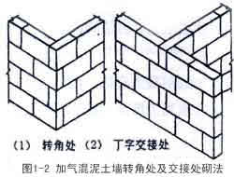
      - 所有砌体墙，如设计图纸未特别注明，均砌到结构梁板底。砌到接近上层梁、板底约300mm，待下部砌体沉缩。在抹灰前（间隔时间不少于7天），用蒸压粉煤灰砖斜砌挤紧，砖倾斜度为60度左右，砂浆应饱满。
      - 墙体洞口上部应设过梁，每边支撑长度不小于300mm。
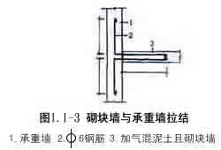
      - 砌块墙与承重墙或柱交接处，应在承重墙或柱的水平灰缝内预埋拉结钢筋，应符合设计要求，或按国标图集13J104的有关要求处理。
      - 加气混凝土砌块墙上不得留脚手眼。
      - 切锯砌块应使用专用工具（锯），不得用斧或瓦刀任意砍劈。
      - 加气混凝土砌块墙每天砌筑高度不宜超过1.5m或一步脚手架高度内。但在停砌后最高一皮砖因其自重太轻而容易造成与砂浆的胶结不充分而产生裂缝，应在停砌时最高一皮砖上以一皮浮砖压顶，第二天继续砌筑时再将其取走。
      - 墙上孔洞需要堵塞时，应用经切锯而成的异型砌块和加气混凝土修补砂浆填堵，不得用其他材料塞堵（如碎砖、混凝土或普通砂浆等）。
      - 砌筑时每皮砌块均须拉基准线，灰缝要求横平竖直。每一块砌块全长上铺满砂浆，铺浆要厚薄均匀，浆面平整，保证灰缝厚度。铺浆后立即放置砌块，要求一次摆正找平。如不立即放置砌块（只可上下按放，不可左右推动），砂浆凝固了，须铲去砂浆，重新砌筑。竖缝严禁用水冲浆灌缝，可采用挡板堵缝法填满、捣实、刮平，也可采用其他能保证竖缝 砂浆饱满的方法。随砌随将灰缝钩成深 的凹缝。
      - 砌体的转角处和交接处的各方向砌体应同时砌筑。对不能同时砌筑而又必须留置的临时间处，应按图1-4的要求留置斜槎。接槎时，应先清理基面、浇适度水润湿，然后铺浆接砌，并做到灰缝饱满。埋入砌体内部的拉结钢筋，应设置正确、平直，其预留拉结外露部分在施工中不得任意弯折。
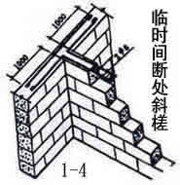
      - 浇注钢筋混凝土圈梁前应清理基面，扫除灰渣，圈梁模板应润湿，而圈梁下砌体适当洒水浇水，然后浇注。
      - 外墙在窗台处设计无窗台板时，砌筑时必须预埋2根φ6钢筋，伸入墙内300 mm，并预留80mm高度后浇C20混凝土现浇窗台卧梁。
      - 设计无规定时，不得有集中荷载直接作用在加气混凝土墙上，否则，应设置梁垫或采取其他措施。
      - 现浇混凝土养护浇水时，不能长时间流淌，避免发生砌体浸泡现象。
      - 穿越墙体的水管要严防渗漏。穿墙、附墙或埋入墙内的铁件应做防腐处理。
      - 雨天不宜砌筑，并对砌块和砌体采取遮盖措施。
      - 任何情况下严禁在加气块墙体上任意打凿开槽埋管，必须用无齿锯切割，暗埋安装管并打压后随即用砂浆填实抹平后表面挂钉钢丝网。

    - 检验和验收
      - 砌体的检验与验收，应严格遵守《砌体工程施工质量验收标准》GB50203。
      - 工程师可以从工地备料中随即选取砌块，在认可的实验室进行测试，如果所选的砌块不能满足以上性能要求包括强度，工程师可以要求拆除已建成的墙体并从工地上退回备料，由此造成的费用由承包商负责。
      - 填充墙砌体尺寸允许偏差满足下表规定要求
项次 | 项目 |  | 允许偏差(mm) | 检验方法
 | 基础顶面和楼面标高 |  | ±15 | 用经纬仪检查
 | 砌体厚度 |  | ±4 | 用尺检查
 | 轴线位移 |  | 10 | 用尺检查
 | 垂直度 | 每层 | 5 | 用2m托线板或吊线、尺检查
 | 垂直度 | 全高 | 10 | 用2m托线板或吊线、尺检查
 | 表面平整度 |  | 6 | 用2m靠尽和楔形塞尽检查
 | 水平灰缝平直 |  | 7 | 用10m长的线拉直检查
 | 门窗洞口高、宽（后塞口） |  | ±5 | 用尺检查
 | 外墙上、下窗口偏移 |  | 20 | 用经纬仪或吊线检查
      - 砌体工程验收时应具备以下资料：砌块、水泥、砂、石膏、专用砌筑粘接砂浆、专用砌筑砂浆、抗裂砂浆、界面剂和外加剂等的出场合格证和检验资料，砂浆配合比和强度的试验报告，重大技术问题处理和变更设计的技术文件，检验批及分项工程质量验收记录，其他必须检查项目的资料。

  - ALC墙板(蒸气加压混凝土墙板-简称ALC墙板)
2.3.1、ALC墙板材料、构造、施工必须满足的现行基本规范（规范若有更新则按新规范执行）
GB/T 15762-2020 《蒸压加气混凝土板》
GB/T 11968-2020 《蒸压加气混凝土砌块》
GB/T 11969-2020 《蒸压加气混凝土性能试验方法》
JGJ/T 17-2020 《蒸压加气混凝土制品应用技术标准》
T/CECS 553-2018 《蒸压加气混凝土墙板应用技术规程》
GBT 23451-2009《建筑用轻质隔墙条板》
JGJ/T 70-2009 《建筑砂浆基本性能试验方法》
JC/T 907-2018 《混凝土界面处理剂》
JC/T 890-2017《蒸压加气混凝土墙体专用砂浆》
GB/T 25181-2019 《预拌砂浆》
JC/T 841-2007 《耐碱玻璃纤维网布》
GB 2518-2008《续热镀锌国家标准》
GB/T 1839-2008《钢产品镀锌层质量试验方法》
GB 6566-2010《建筑材料放射性核素限量》
GB 50118-2010 《民用建筑隔声设计规范》
GB 50016-2014(2018 年版) 《建筑设计防火规范》
GB 50325-2020 《民用建筑工程室内环境污染控制标准》

2.3.2、主要参考图集：
13J104《蒸压加气混凝土砌块、板材构造》
06CG01《蒸压轻质砂加气混凝土(ALC)砌块和板材结构构造》
19CJ85-1《装配式建筑蒸压加气混凝土板围护系统》
03SJ715-1（U型卡厚度可参考本图集选用）

2.3.3、材料技术要求
2.3.3.1、总则：
产品质量符合国家标准GB/T 15762-2020的技术要求，放射性符合GB 6566-2010《建筑材料放射性核素限量》要求。
厂家的要求：
- 企业年生产规模为15万m3以上。
- 有配套完整的生产线，采用自动配料、机械成型和蒸压养护生产工艺。
- 蒸汽供应量和蒸汽压力满足生产规模与工艺质量要求；产品堆放场地不低于4000平方米。
2.3.3.2、主要质量控制指标：
(1)钢筋网片及钢筋网笼构造要求需满足 GB/T 15762-2020 中 5.2 及 5.3 要求；
(2)板材需满足蒸压加气混凝土板技术要求
(3)外观质量及尺寸偏差需满足 GB/T 15762-2020 中 6.1 及 6.2 要求；
2.3.3.3、基本性能
表 1 基本性能
序号 | 强度等级 |  | A5.0 | 测试方法
序号 | 干密度等级 |  | B06 | 测试方法
1 | 抗压强度  （MPa） | 平均值 | ≥5.0 | GB/T 11969-2020
1 | 抗压强度  （MPa） | 最小值 | ≥4.2 | GB/T 11969-2020
2 | 干密度（kg/m3） |  | ≤650 | GB/T 11969-2020
3 | 干燥收缩值（mm/m） |  | ≤0.50 | GB/T 11969-2020
4 | 抗冻性 | 质量损失（%） | ≤5.0 | GB/T 11969-2020
4 | 抗冻性 | 强度损失（%） | ≤20% | GB/T 11969-2020
5 | 导热系数（w/(mK)） |  | ≤0.16 | GB/T 11969-2020
7 | 软化系数（%） |  | ≥0.80 | GB/T 23451-2009
8 | 抗冲击性 |  | 经过 10 次抗冲击试验后，板面无开裂 | GB/T 23451-2009
9 | 单点吊挂力（N） |  | ≥1000 | GB/T 23451-2009
10 | 表面拉伸粘结强度（MPa） |  | ≥0.4 | JGJ/T220-2010
11 | 放射性 |  | IRa≤1.0，Ir≤1.0 | GB 6566-2010

- 结构性能需满足 GB/T 15762-2020 中 6.5 要求；
- 基本风压大于或等于0.7KPa的地区，ALC墙体不宜作为直接承受风压的围护系统设计。
- 对于直接承受风荷载的外墙，如需选ALC围护系统需做专项设计并报设计师复核同意。
- 板材内配筋构造需满足GB15762-2020中外墙板的构造标准，如下图表5（引自GB15762-2020）。
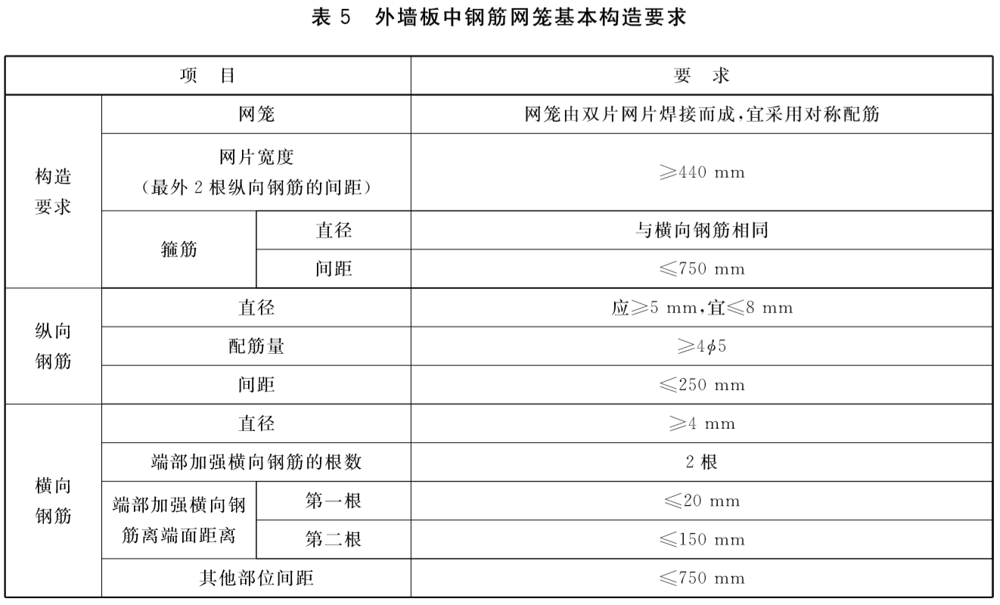
2.3.3.4、钢筋防锈及保护层要求
表 2 钢筋防锈要求
序号 | 项目 | 指标要求 | 测试方法
1 | 锈蚀面积 | ≤5% | GB/T 15762-2020
2 | 钢筋粘着力（MPa） | ≥1.0 | GB/T 15762-2020
表 3 纵向钢筋保护层要求
序号 | 项目 | 基本尺寸 | 允许偏差 mm |  | 测试方法
序号 | 项目 | 基本尺寸 | 屋面板、楼板、  外墙板 | 隔墙板 | 测试方法
1 | 距大面的保护层  厚度 c1 | 20 | （-5，5） | （-10，5） | GB/T 15762-2020
2 | 距端面的保护层  厚度 c2 | 10 | （-10，5） |  | GB/T 15762-2020

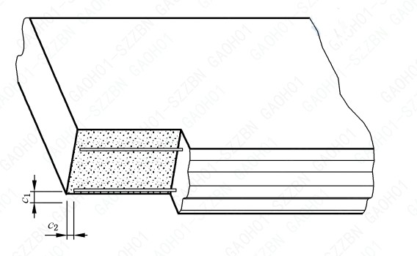

2.3.3.5、耐火性能
表 4 耐火性能要求
序号 | 项目 | 指标要求 |  | 测试方法
1 | 耐火极限 |  |  | GB/T 9978.1-2008
2 | 耐火极限 | 100mm | ≥3.5h | GB/T 9978.1-2008
3 | 耐火极限 | 150mm | ≥4h | GB/T 9978.1-2008
4 | 耐火极限 | 200mm | ≥4h | GB/T 9978.1-2008

2.3.3.6、隔声性能
表 5 隔声性能要求
隔墙做法 | 下列各频率的隔声量（dB） |  |  |  |  |  | 100-3150  Hz 的计权 | 测试方法
隔墙做法 | 125Hz | 250Hz | 500Hz | 1000Hz | 2000Hz | 4000Hz | 100-3150  Hz 的计权 | 测试方法
100mm厚ALC双面刮腻子喷浆 | 32.6 | 31.6 | 31.9 | 40.0 | 47.9 | 60.0 | 39.0
200mm厚ALC双面刮腻子喷浆 | 31.0 | 37.2 | 41.1 | 43.1 | 51.3 | 54.7 | 45.2 | GB/T 19889.3-2005

2.3.3.7、辅材技术要求
(1)粘结砂浆
表 6 粘结砂浆技术要求

序号 | 项目 |  | 指标要求 | 测试方法
1 | 14d 拉伸粘结强度（MPa）（与蒸压加气混凝土粘结） |  | ≥0.4 | JC/T 890-2017
2 | 28d 抗压强度（MPa） |  | ≥5.0 | JC/T 890-2017
3 | 抗冻性 | 强度损失率(%) | ≤25 | JC/T 890-2017
3 | 抗冻性 | 质量损失率（%） | ≤5 | JC/T 890-2017
4 | 保水率（%） |  | ≥99.0 | JC/T 890-2017
5 | 28d 干燥收缩率（%） |  | ≤0.2 | JC/T 890-2017
注:南方项目不作抗冻性要求

(2)耐碱型玻璃纤维网格布技术要求
表 7 耐碱型玻璃纤维网格布技术要求
序号 | 项目 | 指标要求 |  | 测试方法
1 | 单位面积质量（g/m2） | ≥160 |  | JC/T 841-2007
2 | 抗拉强度（N/50mm） | 纵向 | ≥1200 | JC/T 841-2007
2 | 抗拉强度（N/50mm） | 横向 | ≥1200 | JC/T 841-2007
3 | 延伸率（%） | 纵向 | ≥2 | JC/T 841-2007
3 | 延伸率（%） | 横向 | ≥2 | JC/T 841-2007
(3)连接件技术要求
表 8 连接件技术要求
序号 | 项目 | 连接件 | 测试方法
1 | 外观 | 无锈迹 | GB 2518-2008
2 | 屈服强度 | ≥235 | GB 2518-2008
3 | 镀锌层厚度（μm） | ≥35 | GB/T 1839-2008
注：连接件主要包括：U 型卡、直角钢件、管卡等，所有固定ALC板的连接件应均应为Q235B镀锌材质，最小厚度不低于 2mm，避免生锈影响结构正常使用及安全。未列参数需满足 13J104《蒸压加气混凝土砌块、板材构造》相关要求；

2.3.3.8、包装要求
- 蒸压加气混凝土板出釜后应存放 5d，经检验合格后方可出厂；
- 首批板材出厂时，应包含产品合格证、产品性能检测报告；
- 板材出厂运输时，应采用防雨包装的妥善绑扎，包与包之间用木架隔开，捆扎牢固。运输过程中宜侧立竖直堆放，多块打包捆扎牢固，尽量不采用平放；
- 过程装卸转运时，宜采用专用工具装卸，吊装时应采用宽度不小于 50mm 的尼龙吊带兜底起吊，严禁使用钢丝绳吊装。
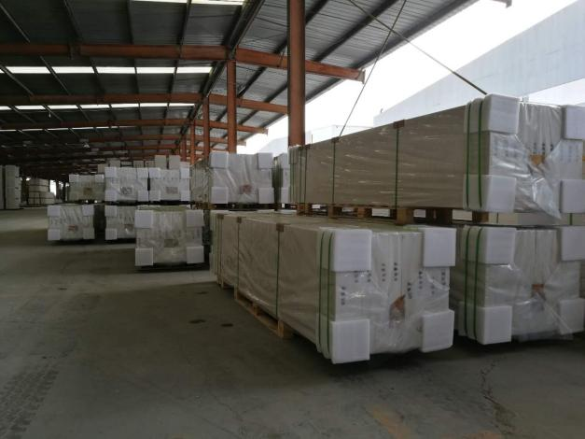
- 成品保护：ALC 墙板运输过程中以及现场存放都需进行成品保护，ALC 墙板成品保护方式为角部采用珍珠棉包裹+塑料薄膜+木方模板做垫块（如下图所示）,侧面棱角采用金属角条包裹（如下图所示）。若到场的产品因成品保护不足造成的破坏破损一律进行退场处理。

2.3.3.9、现场堆放要求
- 板材堆放必须防雨、防积水、防扰动、防污染；
- 堆场设置考虑方便直接运输上楼，避免二次倒运；
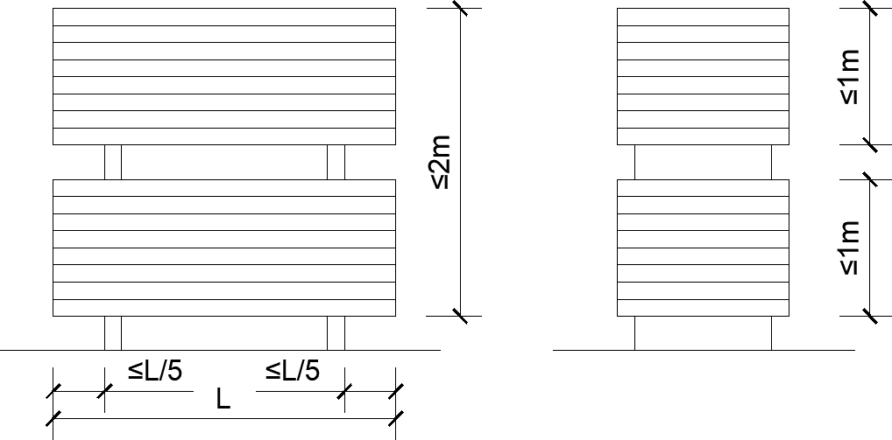
- 距板端 1/5L 处分别设置垫木，垫木尺寸不小于 900mm*150mm*150mm；应分 层设置垫木，每层高度≤1m，每垛高≤2m（如下图所示）。

2.3.3.10 、抽样规则
同品种、同级别的板材，以 3000 块为一批，不足 3000 块时亦作一批计；

2.3.4、ALC墙体应用场景及适用范围
2.3.4.1、ALC板材应用场景：
分析维度 | 地下 | 部位
分析维度 | 地下 | 外墙  （幕墙） | 外墙  （涂料） | 女儿墙衬墙 | 核心筒 | 屋顶机房 | 内隔墙
厂房 | ● | ● | — | × | ● | ● | ●
研发办公 | ● | ○ | — | × | × | × | ×
住宅公寓 | ● | — | — | × | × | × | ●
厨房、独栋餐厅 | × | × | — | × | × | × | ×
数据中心 | × | × | — | × | × | × | ×
图示： ● ：适用
× ：不适用
○ ：根据项目情况选用
如因现场材料运输困难、空间狭小、安装困难等原因，可考虑材质替换；

2.3.4.2、ALC墙板具体适用范围如下：
ALC板材适用范围
使用位置 |  |  |  | 适用范围 | 备注
外墙 | 涂料 |  |  | ×
外墙 | 幕墙 | 墙体长度＜400mm |  | ×
外墙 | 幕墙 | 墙体长度≥400mm |  | ● | 结合外立面分隔确定
内墙 | 非精装区  通用部位 | 电梯井道 |  | × | 按钢筋混凝土墙设计
内墙 | 非精装区  通用部位 | 楼梯间 |  | × | 楼梯间墙体应采用砌体
内墙 | 非精装区  通用部位 | 分隔墙 | 常规隔墙 | ●
内墙 | 非精装区  通用部位 | 分隔墙 | 弧形墙体 | ×
内墙 | 非精装区  通用部位 | 分隔墙 | 异形墙体 | ○
内墙 | 非精装区  通用部位 | 分隔墙 | 井道尺寸较小 | ○
内墙 | 非精装区  通用部位 | 分隔墙 | 墙体两侧均临空 | ○
内墙 | 非精装区  通用部位 | 地下室设备房 |  | ●
内墙 | 非精装区  通用部位 | 厨房 |  | × | 厨房与相邻区域的分隔墙及厨房内部墙体应采用砌体
内墙 | 精装区 | 洗手间分户墙及管井 |  | ●
内墙 | 精装区 | 茶水间管井 |  | ●
内墙 | 精装区 | 内隔墙 |  | ○ | 由精装确定
内墙 | 住宅类 | 分户墙 |  | ●
内墙 | 住宅类 | 内部隔墙 |  | ●
图示：
● ：适用
× ：不适用
○ ：根据项目情况选用：（如以下情况不适用：异形建筑、弧形墙体、开窗间隔过小、外观效果实体面过少）
2.3.5、ALC墙体设计标准与构造做法
2.3.5.1、板材厚度选用标准：
- 外墙：幕墙内衬墙及住宅分户墙选用200mm厚ALC墙板；
- 内墙：除设计有特殊要求以外，内墙板选用150mm厚板材，住宅户内隔墙按设计，通常采用100厚；
2.3.5.2、导墙设置要求：
（1）外墙：
- 首层及屋面外墙应设置导墙，高度高于建筑完成面200mm；
- 其余楼层导墙设置同内墙；
（2）内墙：
- 厨房、洗手间墙体应设置混凝土导墙，高度高于建筑完成面200mm。
- 其余有水房间、穿楼板的管道洞口周围必须设置混凝土导墙，宽度100，高于建筑完成面100mm；
- 穿楼板的桥架预留洞周围必须设置混凝土导墙，止水槛宽度100，反槛高度150；
- 最底层地下室房间墙体均按有水房间设置；
- 强弱电间等电气用房墙体应设置混凝土导墙，高度高于周边建筑完成面200mm。
- 其他无水房间可不设混凝土导墙；
（3）对于150厚及以上的导墙，插筋按双排筋+纵筋设置，对于100厚墙体，导墙可按单排筋+纵筋设置。具体详下图：
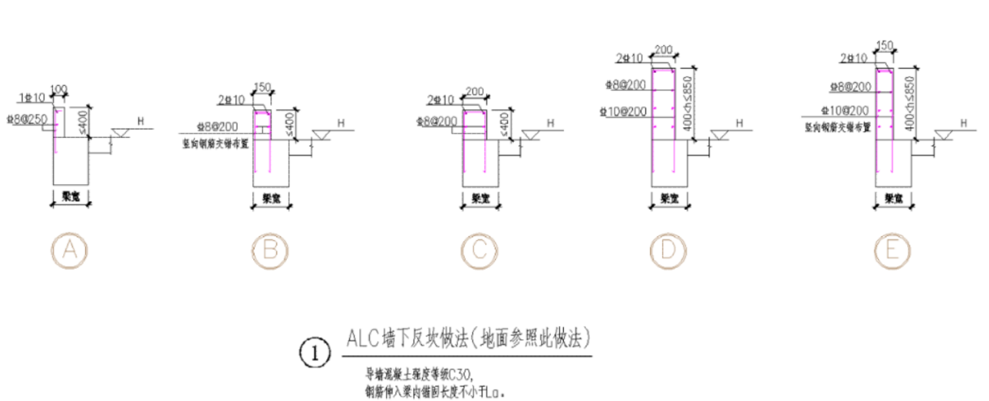
（4）后植筋按≤1000mm间隔设置，
（5）相邻两侧构造做法厚度不一致的房间，导墙设置原则是就高不就低。
（6）对于层高≥6.5m的楼栋（如首层、地下一层的主楼对应部位），可以采用适当加高导墙的做法，以保证ALC板长度不大于6m便于安装。

2.3.5.3、ALC墙体构造做法
（1）外墙构造做法
类别 | 编号 | 名称 | 构造做法 | 说明 | 适合建筑类别：
外墙 | WQ03A  WQ03B  WQ03C  WQ03D | 幕墙墙面  A:石材幕墙  B:铝合金板幕墙  C:陶土板幕墙  D:玻璃幕墙 | - 石材/铝合金板/陶土板/玻璃面板  - 1.5厚铝合金防水板（按具体设计）  - 金属骨架、预埋件、连接件按具体设计  - 保温层按具体设计  - 1.5厚聚合物水泥（Ⅱ型）防水涂料  - 5厚聚合物水泥防水砂浆  - 角铁上下各100mm范围内20厚M15水泥砂浆抹灰，压入玻纤网格布，顺平  - 接缝处及不同材料交接处挂玻纤网格布，两边各50mm  - ALC墙体基层（含部分结构混凝土） | 1、为保证墙面防水的完整性，保温层不宜直接订固在墙面上，而应由幕墙专业设计专门的固定系统。  2、金属骨架需固定在钢筋混凝土的埋件上，不得固定在ALC墙上。 | 研发、办公、住宅、公寓、工业及配套建筑  适合功能位置：  幕墙外墙
外墙层间连接处防水构造详图：
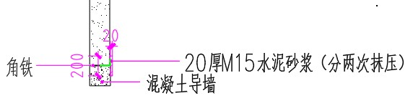

（2）内墙构造做法（精装区饰面层另行设计）
类别 | 编号 | 名称 | 构造做法 | 说明 | 适合建筑类别：
内墙 | Q01B | 涂料墙面（ALC板） | - 防霉防潮乳胶漆一底二面  - 满刮二遍环保耐水腻子磨平  - 板材拼缝处及不同材料交接处挂玻纤网，两边各50mm  - ALC板墙体基层 | 涂料层到吊顶以上100mm | 研发、办公、工业及工业配套建筑  适合功能位置：  涂料墙面

（3）墙体抹灰设置标准（土建）：
部位 | 业态 | 抹灰做法（土建） |  | 备注
外墙  （幕墙背衬墙） | 通用 | 开放式幕墙 | 20厚M15水泥砂浆抹灰，压入玻纤网
外墙  （幕墙背衬墙） | 通用 | 封闭式幕墙 | 无
外墙  （幕墙背衬墙） | 通用 | 角钢交接处 | 上下各100范围内20厚M15水泥砂浆抹灰，压入玻纤网 | 详节点
内墙 | 办公研发类 | 无 |  | 精装饰面
内墙 | 住宅公寓类 | 无 |  | 精装薄抹灰处理
内墙 | 生产制造类 | 无 |  | 特殊部位处理，  单独汇报
地下室 | 通用 | 无

（4）设计节点
（a）外墙ALC宜选用内嵌式设计，参考图集19CJ85-1、13J104;
- 主体为混凝土结构时，外墙ALC宜选用内嵌式设计；
- 主体为钢结构时，宜选用内嵌式设计。（1、屋面风荷载大，ALC墙板外挂施工风险大；2、幕墙与钢立柱焊接不易定位且容易焊接至ALC自身加固梁上，造成安全隐患。）
（b）外墙板层间节点需要与防水层一起做样板评审，详细评估其节点做法和渗漏风险。
（c）对于幕墙内衬墙体，ALC墙体与幕墙之间的收口由幕墙专业负责。因幕墙专业自身设置龙骨，ALC墙体两端不再设置钢龙骨。墙体两侧连接应选柔性连接节点。ALC墙体上下端与结构梁板之间节点连接按外墙板节点构造，塞缝要求同内墙构造选用。
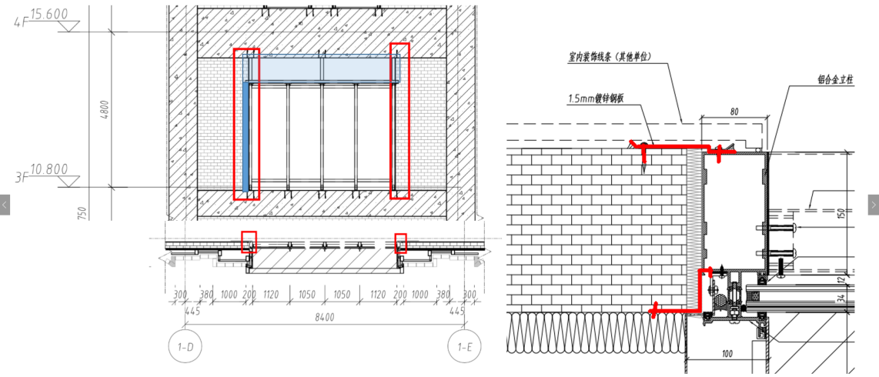
（d）内墙上下端国标图集固定方法有直角钢件法、U型卡法、管卡法三种，优先选用管卡法。
(e)内墙转角节点选用13J104图集B56页做法，对于易碰撞的转角和墙端，宜设置钢方通或扁通构造，具体位置在深化设计图中体现。

(5)住宅公寓类项目ALC板构造做法：
- 入户门门头板必须现浇；
- 户内门头板及边框设置原则如下：
住宅公寓类型 | 模板 | 建议做法
高层 | 铝模 | 一次浇筑
多层或小高层 | 非铝模 | 详深化设计标准图
（6）防火卷帘门窗洞口顶部和侧边应采用钢筋混凝土构造梁柱。

2.3.6、ALC板深化设计：
- ALC墙板施工单位应根据国标设计图集及项目所在地相关标准进行深化设计，由设计单位进行审核、签字、盖章。
- 建设单位应组织设计、总包、监理、ALC墙板施工单位召开ALC墙板方案及深化图纸审查专项会议，评审通过后方可实施。
- 墙板深化设计过程中需要关注精装末端点位对墙板固定点的影响，避免墙板宽度无法满足最小固定要求。
- ALC板深化设计应与幕墙专业拉通评审。
- 深化设计标准节点详：《建筑工程标准图集-ALC板深化设计标准节点图》
深化设计常见问题：
- 情况描述：管井内部隔墙在管道安装后，无法后续安装墙板;
- 调整方式：后续确认此处墙体若对功能使用无影响且在封闭空间内，建议取消。
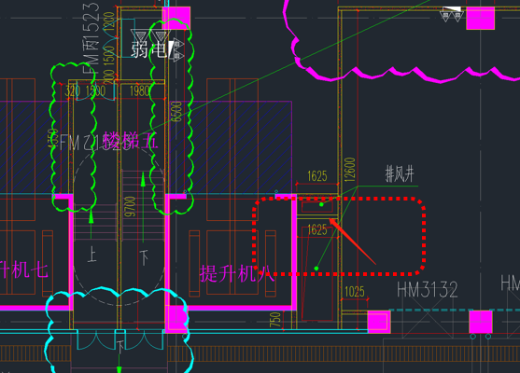
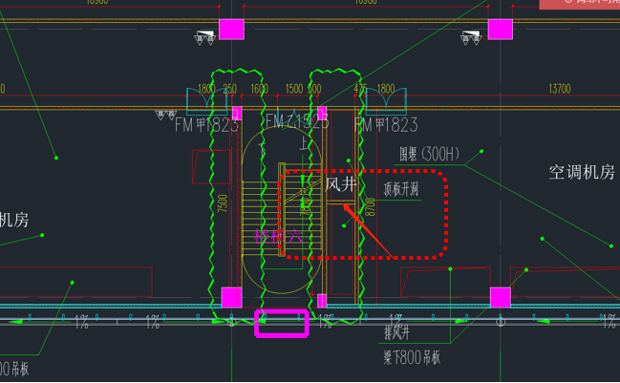

- 情况描述：前期设计中未考虑墙与梁位置关系，存在缝隙；
- 调整方案：墙体调整至梁平，墙体与柱错台；精装单位角线收口处理（需与精装单位确认可行性）
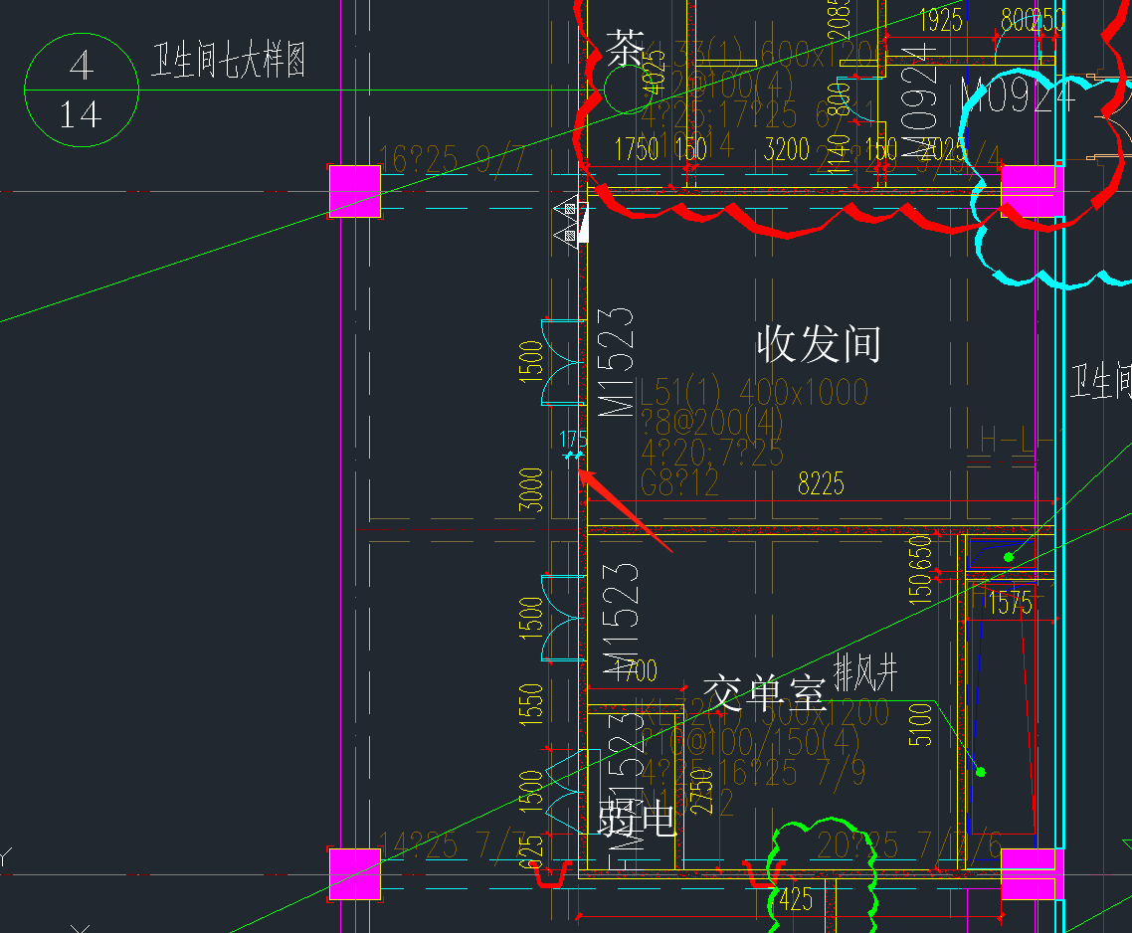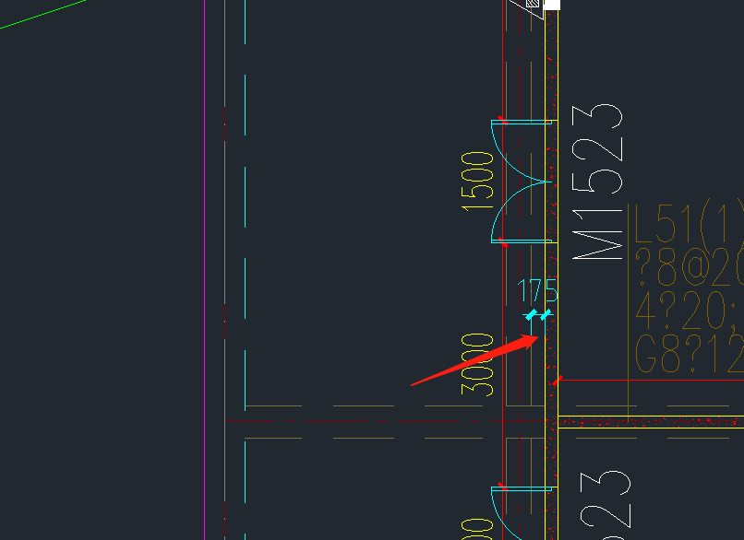
- 情况描述：根据规范要求，小于200mm墙板不允许上墙，洞口边板通过位置微调解决门边板尺寸要求；
- 调整方案：需总包单位现浇构造柱
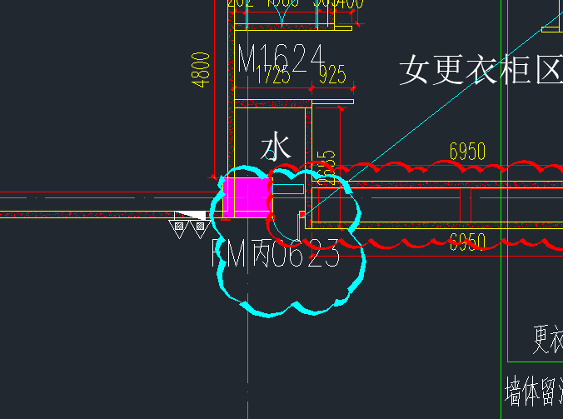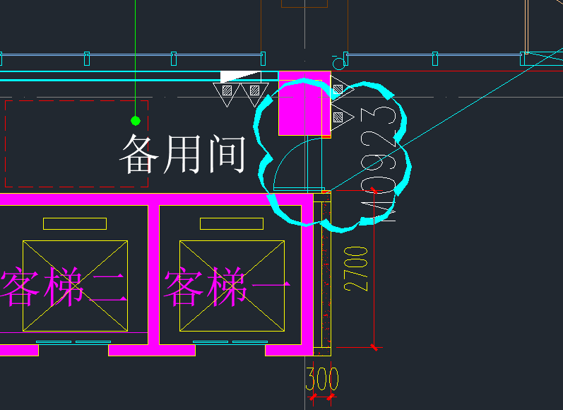

2.3.7、ALC墙体施工质量控制要点
2.3.7.1、导墙施工
- 导墙由总包负责施工，需ALC（含砌体）墙板单位提供准确的尺寸和定位图
- 导墙施工时基层混凝土表面需凿毛，去除收光浆料，露出混凝土石子骨料；
- 导墙与墙体定位线需总包与ALC施工分包双方签字确认，确保定位准确；
- 导墙高度有特殊要求的位置需总分包双方签字并报甲方、监理确认。
- 导墙完成后需办理工作面交接手续。
2.3.7.2、ALC墙板安装要求
- 墙板上墙前应检查完整度，板边破口>100mm时不可上墙安装；
- 板宽<200mm不符合规范要求，不可上墙安装；
- 固定角钢时按孔位逐个安装M12膨胀螺栓。打孔应注意不要打爆反坎，造成结构削弱。
- 墙板拼缝要求饱满，安装时应凹凸面双面抹拼缝剂，安装后挤浆效果长度不小于拼缝总长度的90%。
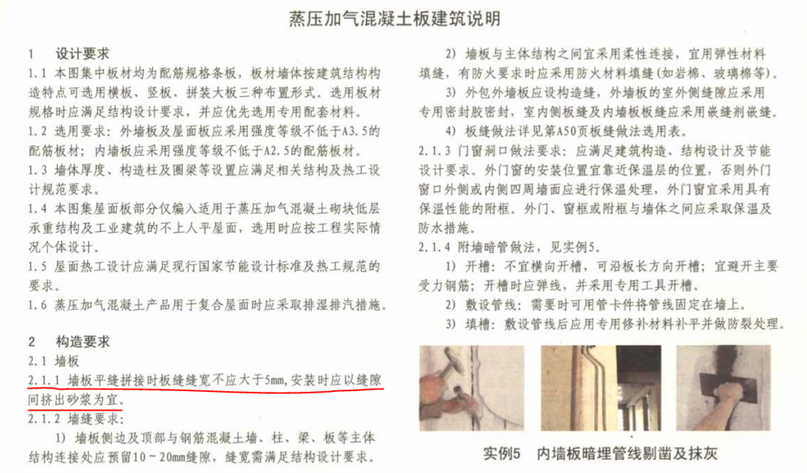
- 墙板安装完成后，顶部有时会出现挤浆不饱满的情况，需要用注浆器往顶部灌入粘结砂浆。
- 墙板底部材料要求选用水泥砂浆，坐浆方式，达到挤出效果；
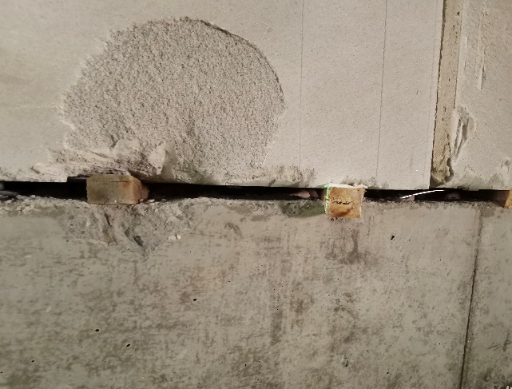
不合格做法：安装过程未坐浆
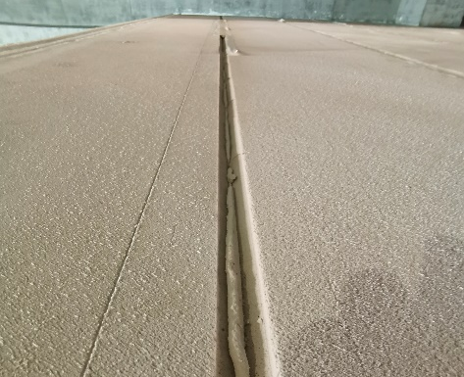
- 板缝之间ALC本身的抗裂由ALC单位负责，板缝补缝时应增加抗裂玻纤网，每边50宽。
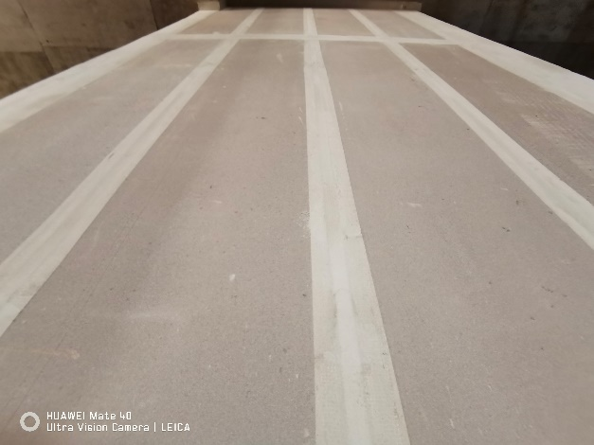
- 安装时应注意连接件的选用及安装方向，做到可后期隐蔽。
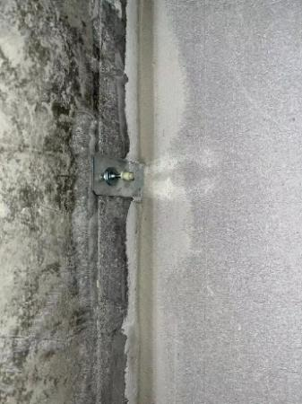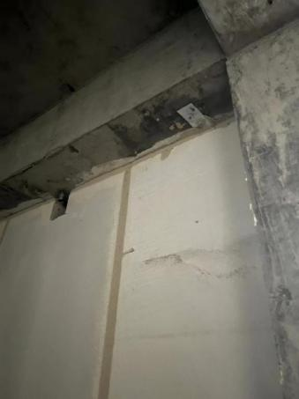
错误做法：连接件固定于转角混凝土墙柱面无法隐蔽。
- 钩头螺栓要紧扣角钢龙骨，钩头螺栓与角钢龙骨搭接量不得少于2公分；安装完成后，钩头螺栓处要用粘结砂浆填充修补。
- 角钢与钩头螺栓接触面应满焊，满焊完成后再使用防腐漆进行表面上的涂抹。
- 等48小时后板缝挤出的砂浆完全凝固后，再使用耐碱性玻璃纤维网进行粘贴；

2.3.7.3、ALC墙体防开裂措施
- 样板评审：承包人在认可的区域制作样板墙，认可后的样板墙可以作为整个完整工程的一部分。样板评审内容需包括材料、过程工艺、完成效果、防开裂措施、防撞击实验等方面，评审确认后方可大面施工。
- 设计构造：ALC墙板拼缝处要求墙体单位补缝时添加不小于100宽的抗裂玻纤网格布；墙板与门窗预留洞口加固钢框、外墙板与楼板结构之间等不同材料之间需设置玻纤网格布，压入界面砂浆。
- 安装过程中临时固定用木楔需在坐浆/塞缝材料达到一定强度后方可拔出，最低不少于3天，防止因施工过程管理造成开裂。
- 现场需加强对ALC拼缝饱满度的检查，保证板缝挤浆长度。
- 后续的防火门安装，不宜采用射钉，防止因后续工序造成开裂。
- 项目中若遇到大面积裂缝应召开专题评审。
- 管线穿墙板的开洞及封堵应严格按标准执行，避免野蛮开洞；
- 墙板后开洞需要做样板确认标准，避免开洞开槽不规范导致后期开裂。
- 项目中若遇到大面积裂缝应召开专题评审。

2.3.8、现场施工管理：
- 现场材料堆放整齐，确保施工现场顺畅，减少和降低因为绊倒而引发的事故风险；
- 应加强墙板施工期间的现场巡查力度，做到早发现、早排除，杜绝一切危险源；
- 墙板施工方案应上报总包、监理审批后实施。

2.3.9、施工验收：
- ALC板材进入施工现场应提供材料性能测试报告，并对全部板材进行外观检查。
- ALC墙板安装允许偏差及检测方法应符合下表规定。
项次 | 检测项目名称 | 允许偏差 | 检测方法
1 | 墙面垂直度 | 3mm | 拖线板、吊垂线
2 | 表面平整度 | 3mm | 2m靠尺、塞尺
3 | 洞口位移 | ±5mm | 尺量

门窗

概述
    - 总体要求
      - 门窗类别、数量、洞口尺寸、立面形式、材料组成及开启方式的选用，见门窗表、门窗详图。
      - 立樘位置：外门窗立樘位置见墙身节点图；非精装修区域的内门窗立樘位置除注明外，双向平开门立樘居墙中，单向平开门立樘与开启方向墙面平，内窗立樘居墙中；精装修与非精装修交界处所有平开门，立樘均与精装修区域一侧墙面平。
      - 门窗加工尺寸：
要按门窗洞口尺寸（施工应以实际测量为准）减去相关外饰面的厚度。
      - 外墙金属门窗边框应与结构钢筋通过金属连接，以确保防雷接地。
      - 铝合金门窗主型材的壁厚应经过计算或试验确定，除压条、扣板等需要弹性装配的型材外，门用主型材主要受力部位基材界面最小实测壁厚不小于2mm，窗主型材主要受力部位基材界面最小实测壁厚不小于1.4mm。
      - 所有建筑的入口大门如下：自动大门选用无框12mm厚钢化清玻，地面设地毯，大门设红外对射防夹及防撞系统，自动门夜间需要设置锁止装置和断电不自启动系统；平开门选用金属外框钢化玻璃门；地面设地毯；要求有锁止装置及门阻、闭门器，同时考虑门禁系统。双扇平开门要应设有顺位器。
      - 所有室内平开门均装门轧头。
      - 防火门及防火卷帘应采用当地消防部门指定认可的优质防火门及防火卷帘,防火门均选用木质或钢质防火门，具体详门窗表，做法参12J609图集（图集仅做参考，按各厂形式检测报告，结构一致即可）。考虑土建施工误差,本设计有关其洞口尺寸（详门表）仅供参考,其定货、制作应以现场实际尺寸为准。
      - 逃生疏散通道或楼梯上，如果是防火门，则需设置逃生装置，即：无需使用钥匙，也无需专业知识及经验，仅需一个动作，即可由内向外操作开门；如果不是防火门，则配置推拉手板；
      - 防火门及其使用的建筑五金均应为防火产品配置，包括：防火锁具、阻燃闭门器、认可的轴承铰链以及可膨胀的密封胶条。相关产品并须取得国家指定的专业检测机构的检测认证；所有防火门均应选用带有防火型逃生装置，可以防止发生火灾时由于空气膨胀产生的压力使防火门自动打开，从而导致其失去防火的作用。
      - 用于疏散的走道、楼梯间和前室的防火门均装闭门器，双扇防火门均装顺序器；常开防火门必须有自行关闭和信号反馈装置。
      - 设备用房、厨房、地下室的库房以及相邻防火分区之间的门，均为甲级防火门。。
      - 消防电梯前室、防烟楼梯间及其前室的门均采用甲级防火门。
      - 门洞尺寸与门框缩减尺寸不超过2cm以内（含）
      - 防火卷帘:本工程防火分区间隔处采用双轨无机布基特级防火卷帘,位置详平面图标注，要求防火卷帘的耐火极限不低于3.0h。具体设计和预埋件等由厂家配合。卷帘均应安装在钢筋混凝土梁、板、柱等承重构件上，否则由厂家提供有关牢固构件支承；卷帘上部如不到顶或侧面与土建墙、柱不闭合，均应设耐火极限不低于3小时的防火封堵。卷帘外饰处理:车库内采用0.8厚彩色钢板，其它部位采用2-3厚铝合金板。
      - 外门窗另详幕墙设计
      - 门窗应由专业厂家进行深化设计，由建筑设计单位审校确认。所有门窗配套五金件选用经建筑设计单位和业主的确认方可订货。
      - 外墙上百页窗接风口的位置,与室内相通的部位应做好密封处理。
      - 物理性能：
气密性6级，1.0≤q1≤1.5，3.0≤q2≤4.5；
水密性4级，350≤△p＜500；
抗风压性5级，3.0≤P^L3^L＜3.5；
空气隔声性能3级， 30≤Rw＜35；
热断桥材料为聚酰氨尼龙66加25%玻璃纤维，

    - 规范依据
除另有注明外，本工程须符合设计、图纸和相关国家、地方及行业标准，主要包括但不限于：
      - 《防火门》(GB 12955)
      - 《建筑外门窗气密、水密、抗风压性能分级及检测方法》（GB/T 7106）
      - 《建筑外门窗保温性能分级及检测方法》（GB/T 8484）
      - 《建筑外窗采光性能分级及检测方法》（GB/T 11976）
      - 《铝合金门窗工程技术规范》（JGJ214）
      - 《铝合金门窗》（GB/T 8478）
      - 《铝合金建筑型材 第1部分：基材》（GB/T 5237.1）
      - 《铝合金建筑型材 第2部分：阳极氧化型材》（GB/T 5237.2）
      - 《铝合金建筑型材 第3部分：电泳涂漆型材》（GB/T 5237.3）
      - 《铝合金建筑型材 第4部分：粉末喷涂型材》（GB/T 5237.4）
      - 《铝合金建筑型材 第5部分：氟碳喷涂型材》（GB/T 5237.5）
      - 《建筑门窗玻璃幕墙热工计算规程》（JGJ/T151）
      - 《建筑幕墙》GB/T 21086
      - 《防火门窗》（12J609）
      - 《建筑设计防火规范》GB 50016
      - 《建筑材料不燃性试验方法》（GB 5464）
      - 《建筑门窗术语》（GB 5823）
      - 《民用建筑工程室内环境污染控制规范》（GB 50325）
      - 《建筑装饰装修工程施工质量验收规范》（GB 50210）
      - 《建筑安装工程质量验收评定统一标准》（GBJ300）

钢质防火门
    - 通用技术条件：
      - 钢质防火门按规格要求为甲级≥50mm厚。
      - 耐火极限：满足国家规范甲级防火门的要求。
      - 防火隔音门隔音要求：隔声量≥35 dB。
      - 门框、门扇面板、加固件均采用热镀锌冷轧钢板，门框板厚≥1.2mm厚，门扇面板板厚≥0.8mm厚。加固件板厚≥3.0mm，铰链板厚度≥3mm，上述数值及形式检验报告允许国标负公差，其耐火性能应符合《防火门》GB12955的规定。
      - 门扇内应填充对人体无毒无害的防火隔热材料。填充材料应符合《建筑材料不燃性试验方法》 （GB5464）规定，同时满足环保要求，填充材料的密度≥300千克/立方米。
      - 玻璃材料：钢质防火门要求选用复合防火玻璃，玻璃性能应能满足钢质门耐火性能实验要求，玻璃的耐火等级同其门的防火等级要求相同。玻璃原片要求选用安全玻璃，防火玻璃优选三玻两腔。
      - 规格尺寸要求：钢质门的洞口尺寸、构造尺寸符合《建筑门窗洞口尺寸系列》（GB5824）。

    - 油漆处理要求：
      - 防火门饰面处理：静电粉末喷涂，粉末涂层厚度平均为60µm-120µm，最薄处不得小于40µm。
      - 防火门饰面颜色由设计、业主确定。
      - 防火门在车间装配完成后，喷涂前钢板表面应彻底清洁。
      - 防火门清除油渍及其它杂质后，采用磷酸盐浴剂处理，然后上底漆及焗上防锈后喷涂。

    - 供应厂商提交资料
      - 供应厂商资质、企业状况、技术状况文件，产品实施项目表，厂商安装技术规程，产品合格证书。
      - 产品资料：递交厂商关于钢质防火门产品资料，产品生产、安装、验收方面资料。
      - 施工安装图：递交标有详细尺寸和产品安装位置的施工安装详图，图纸比例足以表达相应技术内容和满足安装要求，图纸包括（不限于）以下：
所有钢质防火门、普通钢质门产品平面图、立面图 ；
所有产品技术接点图，厂商推荐五金资料 ；
产品的数据资料及建议的工作计划资料 ；
      - 产品样品：递交以下样品：
钢质防火门样品；
经国家消防检测机构检测合格的定型配套五金配件；
对应防火门型式认证报告
    - 现场抽检
      - 按国家及地方政府要求对本工程防火门进行耐火性能试验和不燃材料试验，满足消防验收。另外应由业主/监理工程师在送达现场准备安装的防火门进行抽查，抽查按甲、乙、丙三种防火等级进行，每200扇抽查1扇。所抽查的防火门应检查外观、主要材料细部尺寸，以及防火材料在门扇内的填充情况，所需费用由承包方承担。当单个项目合同供货不足200扇时，拉通其他项目合并抽检，满足以上要求。
    - 安装工艺标准：
      - 结构质量经验收符合安装要求，工种之间办好交接手续。
      - 检查门洞口高和宽是否合适。
      - 对门进行检查，如因运输、堆放不当导致门窗框扇出现翘曲变形，或在框角、门蕊的焊接处有脱焊或失落的情况，应进行校正和修理。对其表面处理后进行补焊的，焊后须刷防绣漆。
      - 对于防火门组合门框，应先做组拼样板，经现场验收合格后，再进行大量组装。
      - 就位：按图纸要求的型号、尺寸及门的开启方向等，将门运到安装点，并及时靠垫牢固。
      - 安装门框：用膨胀螺丝或连接铁片或电焊，将门框牢固固定在门洞上
      - 灌浆：防火门门框安装完成后，必须在框内罐实水泥砂浆，水泥砂浆如有外溢，必须清理干净。
      - 安装门扇：将配套的门扇安装在门框上，所有的铰链螺丝必须完全拧紧。
      - 安装五金配件：将配套的防火锁、闭门器等五金件按设计要求安装到门扇上。
    - 质量验收要求
      - 防火门及其附件的质量必须符合设计要求和有关标准的规定。
      - 防火门安装的位置、开启方向，必须符合设计要求。
      - 防火门安装必须牢固，门扇应关闭严密、开关灵活，无卡阻现象。
      - 防火门五金配件齐全，位置正确，安装牢固、端正、启闭灵活适用。
      - 防火门框与墙体的缝隙填嵌应饱满密实，表面平整、嵌填材料、方法符合设计要求。
    - 成品保护要求
      - 防火门运输时要轻拿轻放，并采取保护措施，避免碰撞、摔压，防止损坏变形。
      - 防火门进场后，应按规格、型号分类堆放，底层应垫平、垫高，露天堆放应用塑料布遮盖好，严防乱堆乱放，防止防火门变形及生锈。
      - 严禁以防火门为支点，在防火门上支承桥枋、桥架，防止变形。
      - 拆架子时，应将开启的门窗关好，再落架子，防止撞坏防火门。
      - 墙体粉刷完毕后，应及时清除残留在防火门框、扇上砂浆，并清理干净。
    - 安全措施要求
      - 操作前要检查工具是否牢固，以防掉落伤人，电动工具绝缘应可靠，先试后用。
      - 进入工地现场必须佩戴安全帽。
    - 其他
      - 防火门厂家需满足以上技术要求，现场验收以防火门型式认证报告为准。
      - 不锈钢防火门参照本规范执行。
      - 满足当地行政主管部门的消防验收要求。
      - 其他未尽事宜详见《防火门》GB12955的规定。

不锈钢防火门
    - 通用技术条件：
      - 不锈钢防火门按规格要求为≥50mm厚。
      - 耐火极限：满足国家规范甲级防火门的要求。
      - 防火隔音门隔音要求：隔声量≥35 dB。
      - 门框、门扇面板、加固件均采用不锈钢钢板（304），门框板厚≥1.2mm厚，门扇面板板厚≥0.8mm厚。加固件板厚≥3.0mm，铰链板厚度≥3mm，上述数值及形式检验报告允许国标负公差，其耐火性能应符合《防火门》GB12955的规定。
      - 门扇内应填充对人体无毒无害的防火隔热材料。填充材料应符合《建筑材料不燃性试验方法》 （GB5464）规定，同时满足环保要求，填充材料的密度≥300千克/立方米。
      - 玻璃材料：钢质防火门要求选用复合防火玻璃，玻璃性能应能满足钢质门耐火性能实验要求，玻璃的耐火等级同其门的防火等级要求相同。玻璃原片要求选用安全玻璃，防火玻璃优选三玻两腔。
      - 规格尺寸要求：本防火门的洞口尺寸、构造尺寸符合《建筑门窗洞口尺寸系列》（GB5824）。

    - 表面处理要求：
      - 防火门饰面处理：表面采用拉丝不锈钢，甲方另有要求除外。
      - 防火门饰面颜色由设计、业主确定。

    - 供应厂商提交资料
      - 供应厂商资质、企业状况、技术状况文件，产品实施项目表，厂商安装技术规程，产品合格证书。
      - 产品资料：递交厂商关于钢质防火门产品资料，产品生产、安装、验收方面资料。
      - 施工安装图：递交标有详细尺寸和产品安装位置的施工安装详图，图纸比例足以表达相应技术内容和满足安装要求，图纸包括（不限于）以下：
所有钢质防火门、普通钢质门产品平面图、立面图 ；
所有产品技术接点图，厂商推荐五金资料 ；
产品的数据资料及建议的工作计划资料 ；
      - 产品样品：递交以下样品：
钢质防火门样品；
经国家消防检测机构检测合格的定型配套五金配件；
对应防火门型式认证报告
    - 现场抽检
      - 按国家及地方政府要求对本工程防火门进行耐火性能试验和不燃材料试验，满足消防验收。另外应由业主/监理工程师在送达现场准备安装的防火门进行抽查，抽查按甲、乙、丙三种防火等级进行，每200扇抽查1扇。所抽查的防火门应检查外观、主要材料细部尺寸，以及防火材料在门扇内的填充情况，所需费用由承包方承担。当单个项目合同供货不足200扇时，拉通其他项目合并抽检，满足以上要求。
    - 安装工艺标准：
      - 结构质量经验收符合安装要求，工种之间办好交接手续。
      - 检查门洞口高和宽是否合适。
      - 对门进行检查，如因运输、堆放不当导致门窗框扇出现翘曲变形，或在框角、门蕊的焊接处有脱焊或失落的情况，应进行校正和修理。对其表面处理后进行补焊的，焊后须刷防绣漆。
      - 对于防火门组合门框，应先做组拼样板，经现场验收合格后，再进行大量组装。
      - 就位：按图纸要求的型号、尺寸及门的开启方向等，将门运到安装点，并及时靠垫牢固。
      - 安装门框：用膨胀螺丝或连接铁片或电焊，将门框牢固固定在门洞上
      - 灌浆：防火门门框安装完成后，必须在框内罐实水泥砂浆，水泥砂浆如有外溢，必须清理干净。
      - 安装门扇：将配套的门扇安装在门框上，所有的铰链螺丝必须完全拧紧。
      - 安装五金配件：将配套的防火锁、闭门器等五金件按设计要求安装到门扇上。
    - 质量验收要求
      - 防火门及其附件的质量必须符合设计要求和有关标准的规定。
      - 防火门安装的位置、开启方向，必须符合设计要求。
      - 防火门安装必须牢固，门扇应关闭严密、开关灵活，无卡阻现象。
      - 防火门五金配件齐全，位置正确，安装牢固、端正、启闭灵活适用。
      - 防火门框与墙体的缝隙填嵌应饱满密实，表面平整、嵌填材料、方法符合设计要求。
    - 成品保护要求
      - 防火门运输时要轻拿轻放，并采取保护措施，避免碰撞、摔压，防止损坏变形。
      - 防火门进场后，应按规格、型号分类堆放，底层应垫平、垫高，露天堆放应用塑料布遮盖好，严防乱堆乱放，防止防火门变形及生锈。
      - 严禁以防火门为支点，在防火门上支承桥枋、桥架，防止变形。
      - 拆架子时，应将开启的门窗关好，再落架子，防止撞坏防火门。
      - 墙体粉刷完毕后，应及时清除残留在防火门框、扇上砂浆，并清理干净。
    - 安全措施要求
      - 操作前要检查工具是否牢固，以防掉落伤人，电动工具绝缘应可靠，先试后用。
      - 进入工地现场必须佩戴安全帽。

    - 其他
      - 防火门厂家需满足以上技术要求，现场验收以防火门型式认证报告为准。
      - 满足当地行政主管部门的消防验收要求。
      - 其他未尽事宜详见《防火门》GB12955的规定。

门窗五金
    - 通用技术条件：
      - 五金配件应是经过国家消防检测机构检测合格的定型配套产品。
      - 所有门扇在生产时应按小五金安装要求准备妥当预留孔以便安装五金件，更应按小五金件生产商之要求加上适合尺寸及厚度之加固镀锌钢片。
      - 五金件耐火极限应不低于防火门本身的耐火极限。
      - 防火门连五金件应视为一整体，需得到有关消防公安部门认可及确认其耐火极限能达到设计极限。
      - 安装在防火门的合页，不得使用双向弹簧，单扇门应设闭门器。
      - 双扇门间必须带有盖缝板，并装设闭门器和顺位器等。
      - 门框应设密封槽，槽内应嵌装由不燃性材料制成的密封条。
      - 门用铰链须满足门及有关五金件的最小开启角度要求；门扇高2200MM以内，每扇门设置三个铰链；超过2200MM，每765MM，设置一个铰链；单扇门铰链配置个数需满足国标标准且≥3个；
      - 在闭门状态下，门扇与门框贴合，其搭接量不小于12mm，门扇与门框间的两侧缝隙不大于3mm，上缝隙不大于3mm，双扇门中缝间隙不大于3mm。
      - 检验规则和试验方法按《防火门》GB12955的规定。
      - 具体配置详门窗五金配置表。

    - 供应商的工作范围
      - 建筑五金供货的内容包括按照提供的图纸和技术规范要求，提供所需的门用建筑五金和门用电子五金以及相关的材料报审、送检（抽检）、深化设计、以及提供五金样板和现场的实物样板等工作内容。所需的建筑五金包括但不限于：门锁、合页、紧急疏散通道推杆锁、门碰/门挡/门吸、闭门器、插销、地弹簧、门把手及其他配套的小五金、紧固件，螺钉等；防火门上配合消防要求的电磁门吸也须包括；
      - 是否需要采用主匙系统，须根据建筑使用部门的使用要求和后勤、物业管理部门的具体管理要求确定；如这部分要求未专门提出，则在本次供货要求中不作考虑；1.3 电气、电子和气动五金的管路和槽，防火及逃生系统的连通和联动，及有关的排线、布线，均由其他单位负责，不包括在本次供货要求中；
    - 建筑五金适用的标准
      - 所提供的建筑五金产品，应满足中国国家标准(GB)要求
    - 五金供应商/制造商的要求和工作内容
      - 被认可的建筑五金供应商应具有五年以上的为工程配套的经验。制造商应具备10年以上的制造工艺经验。
      - 供应品牌须在近两年内有三个或以上外资大型项目的五金整体方案设计及供货经验，并在至少两个项目中使用过超过1000套锁具的四级以上钥匙系统。
      - 供应商应在工程所在地具备五金方案设计、工程安装顾问、售后服务之技术力量，应以有经验的建筑五金顾问在整个工程期间为业主、设计师和承包商提供五金方面的技术咨询服务。
    - 投标方案及标准的确定
      - 建筑五金供应商应根据提供的图纸，按照经久耐用、美观适用、经济合理的原则，并依照第2条要求的技术规范标准及选配原则，针对不同区域的使用功能和特点选用合适的产品，对图纸中涉及使用的五金件，进行合理的设计、搭配；提交的搭配方案及适用范围应以图纸和表格的方式明确表示；
      - 针对五金供应商提交的方案，经设计师和建设方审核通过后，作为五金供应商供货报价的依据；
      - 设计师和建设方对五金供应商提交方案的审核，并不免除五金供应商对须提供的五金件所应承担的质量责任；
      - 为满足本技术规格之要求所需的所有相关费用，均应已包括在投标总价之中。中标单位在履约过程中除获业主指令变更外，不得以任何理由要求额外的费用补偿；
    - 样品提交和报审要求
      - 提交的报审材料和图纸：针对每一扇门或每一个开口，按照设计意图配置的全套五金件的配置，并以表格和图纸的形式明确有序的展示出来，包括：五金件的型号、类型、尺寸大小、功能、数量、装饰面要求，以及五金件在楼层平面图和门表中的位置；
      - 须明确标示各五金件的名称、部件编号及制造商；
      - 须明确标示各五金件的技术限制（如：闭门器的开启限制角度，地弹簧的安装限制条件），安装的位置和要求（如：闭门器是正装还是背装，门挡是地安还是墙安，等），门及门框的尺寸，材料和旋转角度；
      - 须提供产品的详细技术资料、安装使用说明、维修保养手册；品牌型号与认证证书及检测报告须一致；对于有防火要求的五金件（如：防火门锁、防火闭门器、等）须提供国家“固定灭火系统和耐火构件质量监督检验中心”的检测报告；
      - 按照招标文件的要求，提供要求套数的五金件样板，并在五金件清单表上明确标示相应的编号，以及拟安装的位置；
      - 建筑五金样品
        - 所有建筑五金产品及其配套的小五金，在正式订货前，均须提交报装的样品，并经设计师认可后方可安排订货；
        - 样品施工要求：除按要求提供五金样品外，如果建筑师要求，还须在现场完成实物样板。该实物样板须在现场指定部位按设计要求完成图纸约定的全部内容并经建筑师审批认可后方可开始大面积施工。
    - 建筑五金的品质要求
      - 建筑五金须采用全新的、没有瑕疵的产品；每一种建筑五金，包括：锁、逃生装置、门合页、闭门器及配套的五金件，均应由同一家制造商提供；
      - 建筑五金的形式：凡涉及建筑五金的外观表现形式，如：门锁把手的样式、表面处理采用镜面或拉丝或发纹处理，均按照设计文件/标书的要求；如设计文件/标书中没有相关的约定，由供应商提交样板供设计师审批；
      - 建筑五金的材质和表面处理的技术要求：按照适用技术规范的要求；如：采用美国标准，则采用ANSI 156.18 材料及表面处理的要求；
    - 建筑五金的运输、存储和交付
      - 建筑五金出货前，应独立包装，并包含相应的螺丝等零配件；包装上须明确标识装箱内容，以及在五金配置表中的安装位置，及相应的编号；
      - 由五金供应商负责产品的包装，并按通知的数量运输至指定的交货地点；
      - 五金件须存储在安全场所，防止受潮湿、酸碱腐蚀、雨水侵蚀等损害；
    - 建筑五金备品备件的补充
为保证货物的及时供应以及备品备件的随时补充，供应商必须在国内拥有生产基地和服务机构，所须货物应能在50天内提供。备件供货时间不超过两周。
    - 建筑五金的运输、存储和交付
      - 建筑五金出货前，应独立包装，并包含相应的螺丝等零配件；包装上须明确标识装箱内容，以及在五金配置表中的安装位置，及相应的编号；
      - 由五金供应商负责产品的包装，并按通知的数量运输至指定的交货地点；
      - 五金件须存储在安全场所，防止受潮湿、酸碱腐蚀、雨水侵蚀等损害；
    - 建筑五金备品备件的补充
为保证货物的及时供应以及备品备件的随时补充，供应商必须在国内拥有生产基地和服务机构，所须货物应能在50天内提供。备件供货时间不超过两周。
    - 建筑五金的质量保证期
      - 建筑五金的供应商须提供产品的质量保证书；
      - 建筑五金的保修年限：
        - 锁具：三年质量保质期；
        - 闭门器：机械部分：十年质量保质期；电子部分：二年质量保证期；
        - 逃生装置：三年质量保证期；
        - 其他零星五金：二年质量保证期；
    - 建筑五金的施工配合
      - 建筑五金的供货，已包括与其档次相配的小五金；
      - 在安装门五金过程中，为使门的位置调整到最佳，须考虑提供必要的垫片等必要的辅助、零星材料；
      - 为配合特定的门或墙体状况或其周边环境，须设置或配备的小五金、小支架或其他零配件，均须考虑在内；
      - 需要进行联动测试时，五金供应商须提供要求的配合；
      - 供应商须协助安装单位的工作内容，包括但不限于：协助复核有关的开孔、定位尺寸，检查安装前的准备工作，现场全程指导、配合五金安装，并在安装完成后检查是否安装正确，满足供应商产品的技术要求；
    - 建筑五金的检查验收
建筑五金的检查验收，以设计师满意为基本原则；但不免除供应商按照建筑工程材料供应的有关管理规定，应承担的相关责任和义务，包括但不限于：材料进场申报，提交出厂合格证及相关的检验报告，监理的检查、验收，等；
    - 建筑五金的维修保养
      - 供应商须提供要求套数的使用保养说明书，明确后期使用过程中维修保养的要求以及使用注意事项；按合同要求提供足够的备品、备件及零星辅助材料，同时提供此类材料采购的联系人及联系方式；
      - 如有定期保养、上油的要求，须在维修保养说明书中明确；对清洁剂的性能要求也应明示；
      - 供应商须提供配钥匙的便利

卷帘门

概述
    - 总体要求
      - 门窗类别、数量、洞口尺寸、立面形式、材料组成及开启方式的选用，见门窗表、门窗详图。
      - 立樘位置：外门窗立樘位置见墙身节点图；非精装修区域的内门窗立樘位置除注明外，双向平开门立樘居墙中，单向平开门立樘与开启方向墙面平，内窗立樘居墙中；精装修与非精装修交界处所有平开门，立樘均与精装修区域一侧墙面平。
      - 门窗加工尺寸：
要按门窗洞口尺寸（施工应以实际测量为准）减去相关外饰面的厚度。
      - 外墙金属门窗边框应与结构钢筋通过金属连接，以确保防雷接地。
      - 铝合金门窗主型材的壁厚应经过计算或试验确定，除压条、扣板等需要弹性装配的型材外，门用主型材主要受力部位基材界面最小实测壁厚不小于2mm，窗主型材主要受力部位基材界面最小实测壁厚不小于1.4mm。
      - 所有建筑的入口大门如下：自动大门选用无框12mm厚钢化清玻，地面设地毯，大门设红外对射防夹及防撞系统，自动门夜间需要设置锁止装置和断电不自启动系统；平开门选用金属外框钢化玻璃门；地面设地毯；要求有锁止装置及门阻、闭门器，同时考虑门禁系统。双扇平开门要应设有顺位器。
      - 所有室内平开门均装门轧头。
      - 防火门及防火卷帘应采用当地消防部门指定认可的优质防火门及防火卷帘。考虑土建施工误差,本设计有关其洞口尺寸（详门表）仅供参考,其定货、制作应以现场实际尺寸为准。
      - 防火卷帘:本工程防火分区间隔处采用双轨无机布基特级防火卷帘,位置详平面图标注，要求防火卷帘的耐火极限不低于3.0h。具体设计和预埋件等由厂家配合。卷帘均应安装在钢筋混凝土（钢结构）梁、板、柱等承重构件上，由厂家提出构件承重要求，由项目总包负责承重构件施工；卷帘上部如不到顶或侧面与土建墙、柱不闭合，均应设耐火极限不低于3小时的防火封堵。卷帘外饰处理:车库内采用0.8厚彩色钢板，其它部位采用2-3厚铝合金板。
      - 卷帘应由专业厂家进行深化设计，由建筑设计单位审校确认。所有配套五金件选用经建筑设计单位和业主的确认方可订货。
      - 外墙上百页窗接风口的位置,与室内相通的部位应做好密封处理。
      - 物理性能：
气密性6级，1.0≤q1≤1.5，3.0≤q2≤4.5；
水密性4级，350≤△p＜500；
抗风压性5级，3.0≤P^L3^L＜3.5；
空气隔声性能3级， 30≤Rw＜35；
热断桥材料为聚酰氨尼龙66加25%玻璃纤维，

    - 规范依据
除另有注明外，本工程须符合设计、图纸和相关国家、地方及行业标准，主要包括但不限于：
      - 《建筑外门窗气密、水密、抗风压性能分级及检测方法》（GB/T 7106）
      - 《建筑外门窗保温性能分级及检测方法》（GB/T 8484）
      - 《建筑外窗采光性能分级及检测方法》（GB/T 11976）
      - 《铝合金门窗工程技术规范》（JGJ214）
      - 《铝合金门窗》（GB/T 8478）
      - 《铝合金建筑型材 第1部分：基材》（GB/T 5237.1）
      - 《铝合金建筑型材 第2部分：阳极氧化型材》（GB/T 5237.2）
      - 《铝合金建筑型材 第3部分：电泳涂漆型材》（GB/T 5237.3）
      - 《铝合金建筑型材 第4部分：粉末喷涂型材》（GB/T 5237.4）
      - 《铝合金建筑型材 第5部分：氟碳喷涂型材》（GB/T 5237.5）
      - 《连续热镀锌和锌合金镀层钢板及钢带》（GB/T 2518）
      - 《建筑门窗玻璃幕墙热工计算规程》（JGJ/T151）
      - 《建筑幕墙》GB/T 21086
      - 《防火门窗》（12J609）
      - 《建筑设计防火规范》GB 50016
      - 《建筑材料不燃性试验方法》（GB 5464）
      - 《建筑材料燃烧性分级方法》GB8624
      - 《建筑门窗术语》（GB 5823）
      - 《民用建筑工程室内环境污染控制规范》（GB 50325）
      - 《建筑装饰装修工程施工质量验收规范》（GB 50210）
      - 《防火卷帘》GB14102
      - 《防火卷帘、防火门、防火窗施工及验收规范》 GB50877
      - 《卷帘门窗》 JG/T 302
      - 《传动用短节距精密滚子链》GB 1243.1
      - 《防火卷帘通用技术条件》GB14102
      - 《卷帘门安全性要求》GA/T 1499
      - 《人行自动门安全要求》JG 305
      - 《电动卷门开门机》JG/T 411

防火卷帘

通用技术条件：
    - 特级无机布防火卷帘：指用无机纤维材料做帘面，用钢质材料做导轨、座板、夹板、门楣、箱体等，并配以卷门机和控制箱所组成的能符合耐火完整性、隔热性和防烟性能要求的卷帘。以背火面温升为判定条件，满足耐火极限≥3小时。卷帘两侧柱或墙上要预埋固定卷帘门轴的埋件，该埋件图由安装单位配合确定。
    - 所有穿防火墙的设备管道应走在卷帘门上方，梁与卷帘门之间应做防火处理，并封堵严实，达到防火墙防火要求。
    - 材料：防火卷帘使用的原材料应符合健康环保的有关规定，不应使用国家明令禁止的材料。
    - 防火卷帘金属材料应满足钢牌号不低于Q235B，原材料厚度：帘板≥1.0mm；夹板≥3mm；座板≥3mm；导轨：外露型≥3mm、掩埋型≥1.5mm；门楣≥0.8mm；箱体≥0.8mm，符合国标公差标准。

零部件
    - 防火卷帘门应包括以下主要部件，能满足消防验收规范要求。
- 电控箱：应具有远程控制和就地手动控制的功能，当远程控制信号发生故障不能正常控制防火卷帘门时，可就地通过按钮上下启动或停止卷帘门，以达到紧急情况下就地控制防火卷帘门的目的。其性能应符合《防火卷帘》（GB14102）附录B和《防火卷帘控制器》（GA386）的规定
- 按钮开关：在每樘卷帘门的两侧各设置一个带电子面板和钥匙的按钮开关，能控制卷帘门开启和关闭，
- 卷轴：钢板厚度应经过强度计算，能满足防火卷帘的正常使用要求
- 主动支承架：膨胀螺栓固定在土建结构中。支架的材质为普通碳素钢，材料须符合GB700的要求，支承架上安装链轮、滚动轴承、电动机
- 传动装置：传动用滚子链和链轮的尺寸、公差及基本参数应复合GB/T1243的规定，链条静强度、选用的许可安全系数应大于4。传动机构、轴承、链条表面应无锈蚀，并应按要求加适量润滑剂。
- 卷门机及手动装置：采用三相异步电动机提供驱动力，卷门机应设置限位开关，卷帘启闭至上下限时，能自动停止，其重复定位误差<20mm。其性能应符合《防火卷帘》（GB14102）附录A和《防火卷帘用卷门机》（GA603）的规定
- 横梁安装托轮与副轴支承架，由薄钢板制成罩住卷帘及传动罩壳装置
- 锁盒：盒上安装控制卷帘门启闭的按钮、材料采用不锈钢
- 从动支承板，安装轴承座支架，轴承座支架轴承用铸铁做成
- 卷轴：悬挂门帘，并卷起门帘的在重轴。垂直卷帘的卷轴在正常使用的挠度应小于卷轴长度的1/400。卷帘的卷轴安装时应与基础面垂直。垂直度误差应小于1.5mm/m，全长应小于5mm。底板：门帘下部的刚性梁，两帘面用底座板联成一体，保证平整，光洁，无凹凸，底座板与地面平行、接触均匀；精装区卷帘装饰底座板可采用304不锈钢，其他场所可采用镀锌钢板。底座板材料厚度不小于1.2mm
- 导轨：导轨表面应光滑、平直，帘面在导轨内运行时应平稳顺畅，不应有碰撞和冲击现象。
- 信号反馈装置：在卷帘门关闭至离地1.5mm和全部关闭时，分别发送接点信号给消防中心。
- 帘面：帘面装饰布、帘面基布的性能应满足GB8624 A级（纺织物）的要求。
    - 防火卷帘门启闭时的平均噪声
- 卷门机功率小于0.4kw时，平均噪音<50dB。
- 卷门机功率大于0.4时，平均噪音<60dB。
    - 帘板公差
- 长度误差△b≤2mm
- 宽度误差△δ≤1mm
- 全长度直线度误差≤0.12%
    - 导轨公差
- 宽度误差△a≤1.5mm
- b. 误差△b≤1.5mm
- 全长直线度误差≤0.12％
    - 帘板串接性能
- 相邻互锁帘板串接后，摆动±90°不许脱落，具有防烟性能的垂叠形帘板串接后，摆90°不许脱落。
- 帘板装配成卷帘后，帘板窜动量≤2mm。
- 帘板装配成卷帘后，不允许有孔洞和缝隙存在。帘板与封口板严密性要好，铆焊牢固。
    - 电动卷门机
- 应设置限位开头，卷帘启闭至上下限时，能自动停止，其重复定位误差<1．5cm。
- 应设有手动启闭装置。
- 具有自重下降性能，并具有恒速性能。
- 能在任何位置停止。
- 可以附设以下控制保险装置：联动装置、手动速放关闭装置、烟感装置、温度金属熔断装置及自控防坠装置，其位置不允许安装在可燃材料上。
- 控制箱应安全便于维修。
- 所装配的操纵装置都应有明显的操纵标志，便于灾情发生时消防人员、执勤人员准确迅速地操作使用。
    - 防火卷帘的帘板、导轨、门楣、座板、传动装置、卷门机及控制箱的加工精度一用料规格均应满足《防火卷帘》GB14102的要求，防火卷帘导轨及门楣内应设防烟设施，该装置应用不燃或难燃材料制作。
    - 无机纤维复合防火卷帘表面的材料和构造均应符合《防火卷帘》GB14102第6.3.3条的要求。

性能要求
    - 防火卷帘的抗风压、防烟、运行的平稳性、运行噪声、运行速度及两步关闭、温控释放和耐火等级必须符合《防火卷帘》GB14102的要求。
    - 防烟性能：帘面两侧差压为20Pa时，其在标准状态下的漏烟量不应大于0.2m3/(m2.min)
    - 运行平稳性能：防火卷帘装配完毕后，帘面在导轨内运行应平衡，不应有脱轨和明显的倾斜现象；双帘帘面应同时升降，两个帘面之间的高度差不应大于30mm。
    - 两步关闭性能：安装在疏散通道处的防火卷帘应具备两步关闭性能。即控制器接收到报警控制信号后，控制防火卷帘自动关闭至距地面1.8m处，延时20s~50s后关闭至全闭；或控制器接收第一次报警信号后，控制防火卷帘自动关闭至距地面1.8m处，接收第二次报警信号后关闭至全闭。
    - 温控释放性能：防火卷帘应装配温控释放装置，当释放装置的感温元件周围温度达到73℃±0.5℃时，释放装置动作，卷帘应依自重下降关闭。
    - 防火性能：特级防火卷帘必须遵循GB14102-2005以背火面温升为判定标准，满足3h耐火隔热的要求。
    - 耐久性：可承受4000次以上开闭。

供应商提交资料
    - 供应厂商资质、企业状况、技术状况文件，产品实施项目表，厂商安装技术规程。
    - 产品资料：递交厂商关于防火卷帘门产品资料，产品生产、检测、安装、验收方面资料。必须提供CCCF认证及型式检验报告。
    - 施工安装图：递交标有详细尺寸和产品安装位置的施工安装详图，图纸比例足以表达相应技术内容和满足安装要求，图纸包括（不限于）以下：
- 所有防火卷帘门产品平面图、立面图
- 所有产品技术接点图，
- 产品的数据资料及建议的工作计划资料
    - 产品样品：递交以下样品：
- 防火卷帘门样品。
- 经国家消防检测机构检测合格的定型零部件。

安装及施工工艺要求
    - 防火卷帘安装前必须做样板，待验收通过后再行施工。
      - 防火卷帘安装前应确认安装图纸，检查设备零部件无缺失，配置相应工具设备，制定施工方案。
      - 安装前需对所有零部件进行清点检查，确保其符合要求；
      - 安装前需核对卷门机功率、电压、相制与电源相符；
      - 安装前应确定出电控装置和按钮盒的位置，且需与墙面装修和电源、消防布线互相协调；
    - 对于防火卷帘，若使用预埋方式安装，安装前需检查卷轴支座及导轨预埋件是否相符；若采用膨胀螺栓固定安装，则应在划出水平和垂直线后定出膨胀螺栓位置，以确保安装后卷轴的水平度和同轴度及导轨的垂直度满足要求。
    - 零部件安装流程：防火卷帘各零部件的安装工艺流程可参考如下：主付支撑板--＞卷轴--＞导轨--＞卷门机--＞帘布--＞箱罩--＞电控箱、按钮盒--＞通电调试。
    - 主付支撑板安装：确定门洞中心线，以此为基准（1/2w,其中w为门洞宽度）,左右分别确认主付支撑板的安装位置（一般为1/2w+150mm）。支撑板应固定在梁、柱、混凝土墙或钢结构上，当采用ALC墙板时，应焊接在顶部钢梁上，满足结构要求。支撑板与墙面应垂直，角度偏差不宜超过±10mm。
    - 卷轴安装：确定卷轴高度。以地坪±0为基准，高度一般为H+200mm（H为门洞高度）,卷轴应安装平直，中心点与两侧支撑板十字中心线对齐，上下及水平误差±3mm，并用激光仪定位。，安装完后应检查卷轴的水平度是否满足要求。卷轴安装后应保证转动灵活，无卡顿。
    - 导轨安装：确定导轨外侧位置，一般为1/2w+100mm, 顺序安装两侧导轨、包边与底座。原则上选择掩埋型导轨，导轨两侧及前后应采用砌砖或轻钢龙骨+填充岩棉的方式进行防火包裹。内外侧导轨之间应有方管连接，然后与导轨后侧的结构柱固定。当采用ALC板时，导轨一侧应与垂直方向的钢方管焊接固定，间距600~800mm之间。导轨安装应垂直于完成面，垂直度误差不应大于1.5mm/m，全长不大于20mm。
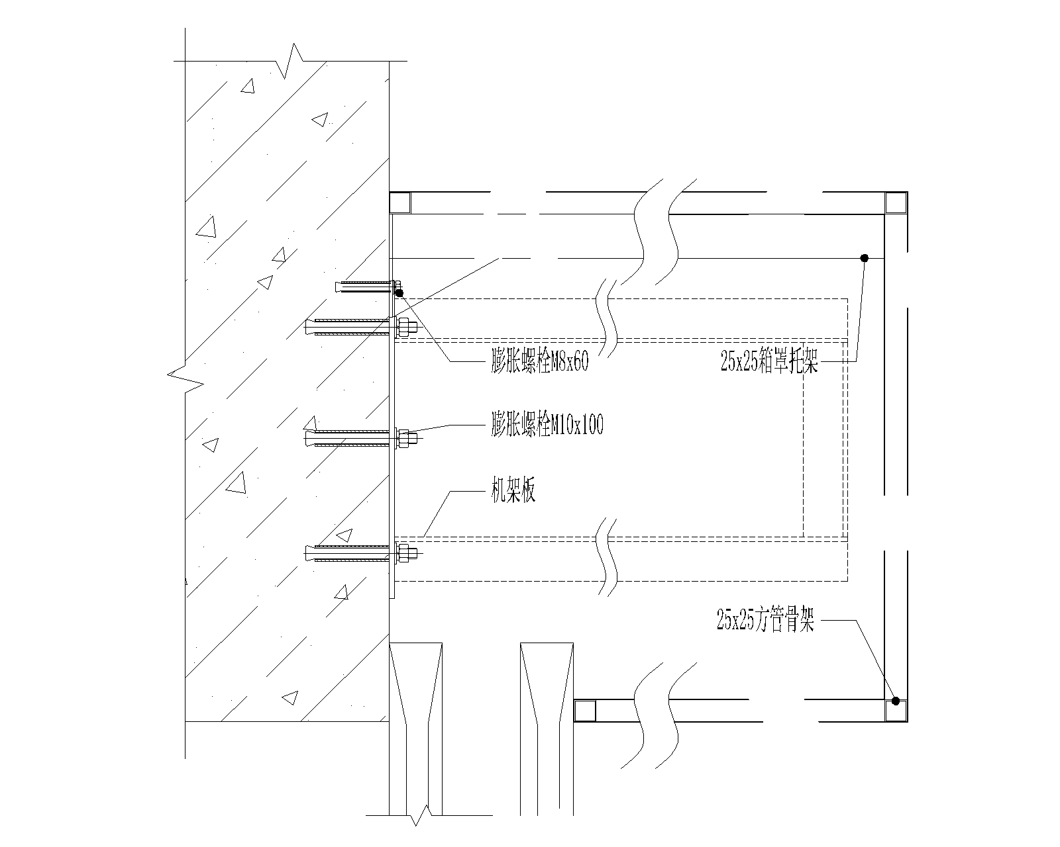
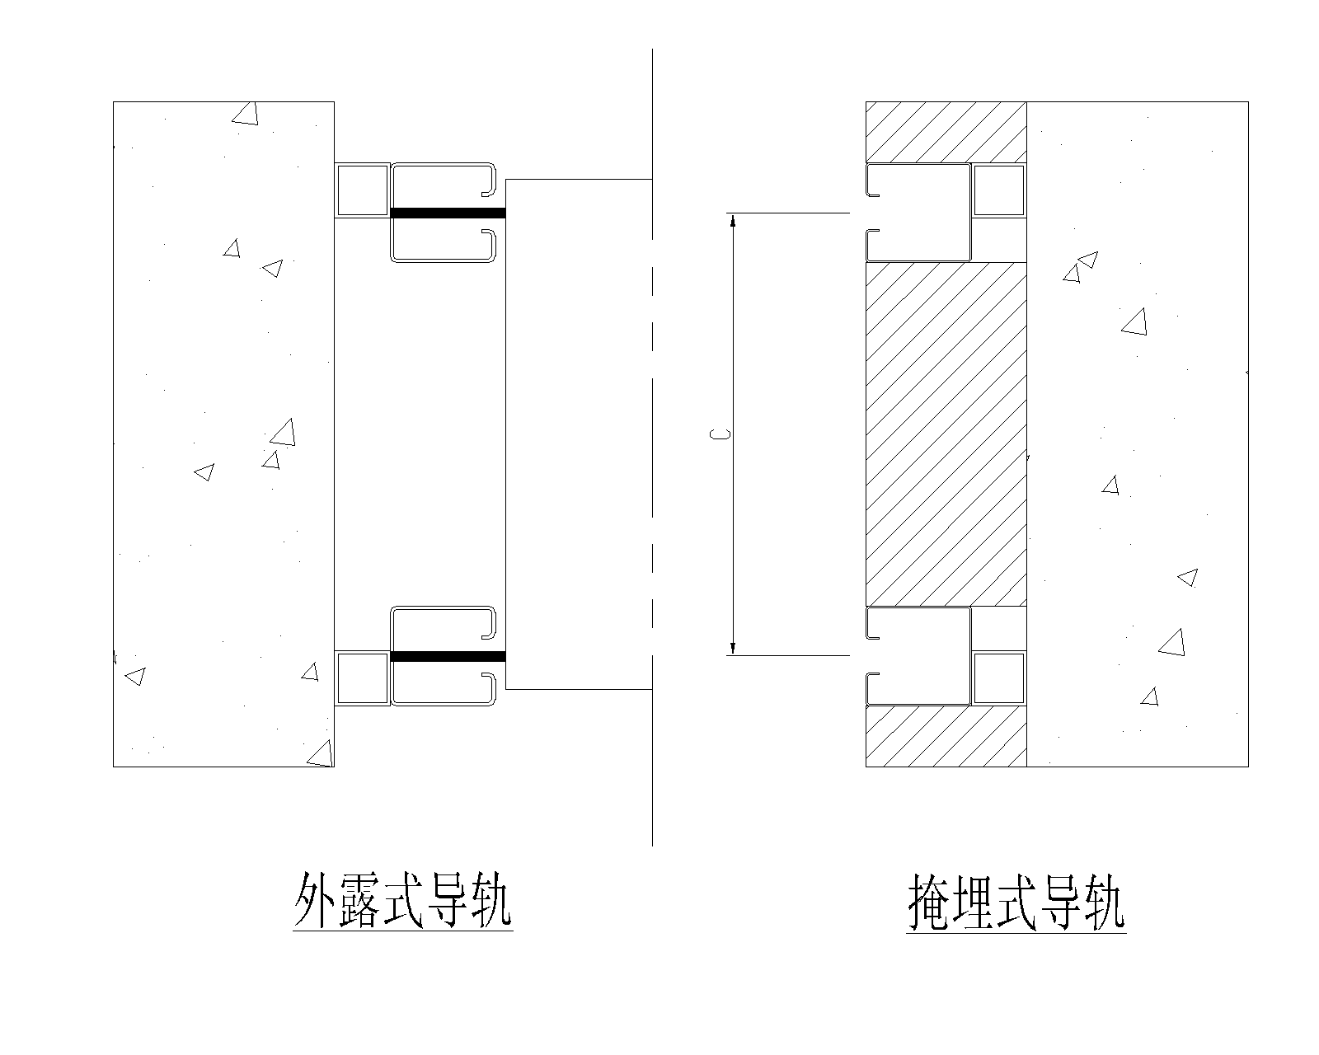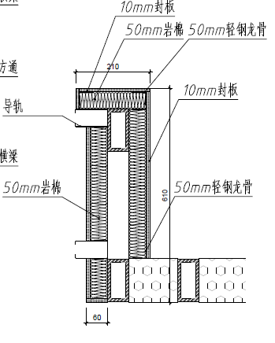

其它
    - 防火卷帘必须提供CCCF认证及型式检验报告。
    - 防火卷帘有报警、故障、动作事件时卷帘控制箱应有蜂鸣报警。
    - 所有卷帘包厢必须封闭，在电机处开检修口。
    - 所选卷门机功率提升能力不小于卷帘帘片总重量的2倍，链条选择满足规范，链条静强度、许可安全系数＞4。
    - 防火卷帘金属部件必须有防腐防锈处理，包厢、导轨、钢夹带、座板必须为镀锌钢板，支架板必须烤漆处理，卷轴必须有防锈漆。
    - 卷门机、链条必须原厂供应并提供合格证，品牌型号与卷帘型式检验报告相符。
    - 所有卷帘均需设置防断链装置，避免意外断链坠落。

保修要求：
    - 保修期：自业主集中交付之日起一个月后开始计算，分批交付的，分批计算，保修期为2年。业主报修后，维修人员必须在24小时内到达现场。
    - 卷帘门整体使用年限不小于5年。

普通卷帘门

通用技术条件：
    - 普通卷帘门，是指使用钢质材料做帘板、座板、导轨、支座、卷轴、箱体等，并配以卷门机、控制箱、按钮盒所组成的卷帘门。卷帘两侧柱或墙上要预埋固定卷帘门轴的埋件，该埋件图由安装单位配合确定。
    - 材料：卷帘使用的原材料应符合健康环保的有关规定，不应使用国家明令禁止的材料。主要零部件使用的各种原材料应符合相应国家标准或行业标准的规定。
    - 卷帘金属材料应满足钢牌号不低于Q235B，帘片烤漆涂层厚度不应小于25微米，原材料厚度：帘板≥0.8mm；座板≥5mm；支座≥5mm；导轨≥2mm；符合国标公差标准。

零部件
    - 零部件尺寸公差:钢质卷帘门主要零部件尺寸公差应符合规范要求。
    - 帘板：
      - 钢质卷帘门相邻帘板窜接后应转动灵活，摆动90度，不允许脱落。
      - 钢质卷帘门帘板两端档板装配牢固，卷帘运行时相邻帘板窜动量不大于2mm。
      - 钢质卷帘门帘板应平直，装配成卷后，不允许有孔洞或缝隙存在。
    - 导轨
      - 导轨顶部应成圆弧形，以便于卷帘运行。
      - 导轨的滑动面应光滑、平直，帘面在导轨内运行时应平稳顺畅，不应有碰撞和冲击现象
      - 钢质卷帘门的两根导轨应相互平行，其平行度误差不应大于5mm。
      - 导轨与墙体间的缝隙应以建筑密封胶封严。
    - 卷轴：悬挂门帘，并卷起门帘的在重轴。垂直卷帘的卷轴在正常使用的挠度应小于卷轴长度的1/400。卷帘的卷轴安装时应与基础面垂直。垂直度误差应小于1.5mm/m，全长应小于5mm。
    - 座板
      - 帘面用底座板联成一体，保证平整，光洁，无凹凸，座板与地面应平行、接触应均匀。
      - 底座板同地面之间应有防渗水设计及装置，例如橡胶条。
      - 座板的刚度应大于抗风卷帘门的刚度,座板与帘面之间的连接应牢固。
    - 传动装置
      - 传动用滚子链和链轮的尺寸、公差及基本参数应符合GB/T1243的规定，链条静强度、选用的许可安全系数应大于4。
      - 传动机构、轴承、链条表面应无锈蚀，并应按要求加适量润滑剂。
    - 卷门机：抗风卷帘门电机应符合GB4717的要求。
    - 所有卷帘均需设置防断链装置，避免意外断链坠落

性能要求
    - 使用寿命：门的正常使用寿命不低于10000次。
    - 耐风性能
      - 钢质卷帘门的帘板应具备不同等级的耐风压强度要求，在规定的风载下，帘板不允许从导轨中脱出。
      - 最大耐风压不低于10级。
风 压 等 级
风级 | 风速（m/秒） | 风压（kg/㎡） | 风压（pa） | 帘板挠度mm
0 | 0__0.2 | 0--0.0025 |  | ---
1 | 0.3—1.5 | 0.0056--0.014 | 0-0.1 | ---
2 | 1.6—3.3 | 0.016--0.68 | 2.0-5.0 | ---
3 | 3.4—5.4 | 0.72--1.82 | 6.9-17.7 | ---
4 | 5.5—7.9 | 1.89--3.9 | 18.6-38.3 | ＜90
5 | 8.0—10.7 | 4--7.16 | 39.2-70.0 | ＜90
6 | 10.8—13.8 | 7.29--11.9 | 71.6-116.7 | ＜90
7 | 13.9—17.1 | 12.08—18.28 | 117.7-179.5 | ＜90
8 | 17.2—20.7 | 18.49—26.78 | 180.5-262.9 | ＜90
9 | 20.8—24.4 | 27.04—37.21 | 263.9-365.9 | ＜90
10 | 24.5—28.4 | 37.52—50.41 | 366.9-495.4 | 90
11 | 28.5—32.6 | 50.77—66.42 | 496.4-652.4 | 90--135
12 | ＞32.7 | 66.42—85.1 | 653.3-836.8 | 135
＞12 | 37-50.9 | 85.4-161 | 837.8-1573.9 | 180
    - 运行平稳性：钢质卷帘门装配完毕后，帘面在导轨内运行平稳，不应有脱轨和明显的倾斜现象，限位精准、无电情况下可手动操作等功能。
    - 噪音：钢质卷帘门启闭运行的平均噪声不应大于65dB。
    - 电动启闭速度：钢质卷帘门电动启闭速度应均匀，宜控制在为2m/min—9.5m/min。
    - 制动装置应灵敏，运行过程中能在任意位置停止。切断电源时，卷帘门应能手动启闭，操作力应小于260N。
    - 所有卷帘均需设置防断链装置，避免意外断链坠落。

外观质量
    - 钢质卷帘门金属零件表面不应有裂纹、压坑及明显的凹凸、锤痕、毛刺、孔洞等缺陷。表面应做防锈处理，涂层、镀层应均匀，不得有斑剥、流淌现象。
    - 相对运动件在切割、弯曲、冲钻等加工处不应有毛刺。
    - 各零部件的组装、拼接处不应有错位，焊接处应牢固，外观应平整，不应有夹渣、漏焊、疏松等现象。
    - 所有紧固件应紧牢，不应有松动现象。

供应商提交资料
    - 供应厂商资质、企业状况、技术状况文件，产品实施项目表，厂商安装技术规程。
    - 产品资料：递交厂商关于防火卷帘门产品资料，产品生产、检测、安装、验收方面资料。
    - 施工安装图：递交标有详细尺寸和产品安装位置的施工安装详图，图纸比例足以表达相应技术内容和满足安装要求，图纸包括（不限于）以下：
- 所有卷帘门产品平面图、立面图
- 所有产品技术接点图，
- 产品的数据资料及建议的工作计划资料
    - 产品样品：递交以下样品：
- 卷帘门样品，经国家检测机构检测合格的定型零部件。

检验
    - 出厂检验
      - 出厂检验按GB/T2828.1的规定，采用一般检验水平Ⅱ，接收质量限6.5，一次正常检验抽样方案。
      - 钢质卷帘门应由生产厂质量检验部门按出厂检验项目逐项检验合格,并签发合格证后方可出厂.
    - 抽检检验
      - 检验项目为本标准要求的全部项目内容。
    - 有下列情况之一时应进行检验：
      - 新产品或老产品转厂生产时需要检验
      - 正式生产后，产品的结构、材料、生产工艺、关键工序的加工方法等有较大改变，可能影响产品的性能时
      - 产品停产1年以上恢复生产时
      - 出厂检验结果与上次型式检验有较大差异时
      - 发生重大质量事故时
      - 质量监督机构提出要求时

标志、包装、运输、储存
    - 标志
      - 每樘门都应在明显位置上安装永久性铭牌，铭牌上有以下内容：
产品名称、型号、规格及商标，制造厂家名称，出厂日期及产品编号或生产批号，电机功率，执行标准。
    - 包装、运输
      - 产品和各种零部件的包装应安全、可靠、便于装卸、运输及储存，帘片表面之间不应直接接触。
      - 随产品应提供如下文字资料
产品合格证，其表述应符合GB/T14436的规定，产品使用说明书，其表述应符合GB9969.1的规定，装箱单，产品安装图，零部件及附件清单，应把上述资料装入防水袋中
      - 产品在运输过程中应平稳，避免因行车时碰撞损坏包装，卸装时要轻抬轻放，严格避免磕、摔、撬等行为，防止机械变形损坏产品。
    - 储存
      - 产品和各种零部件在厂内或现场存放时，应放置在干燥通风的地方，堆放高度不超过1m，要避免和有腐蚀的物质及气体接触，并要有必要的防潮、防雨、防晒、防腐等措施。

保修要求：
- 保修期：自业主集中交付之日起一个月后开始计算，分批交付的，分批计算，保修期为2年。业主报修后，维修人员必须在24小时内到达现场。
- 卷帘门整体使用年限不小于5年。

栏杆

不锈钢栏杆
    - 使用部位：地库卸货平台旁的坡道栏杆、机房及走道上台阶栏杆

    - 规范依据
除另有注明外，本工程须符合设计、图纸和相关国家、地方及行业标准，主要包括但不限于：
      - 《工程建设标准强制性条文》
      - 《建筑工程施工质量验收统一标准》（GB50300）
      - 《建筑装饰装修工程质量验收规范》（GB50210）
      - 《建筑钢结构焊接技术规程》（JGJ81）
      - 《民用建筑工程室内环境污染控制规范》（GB50325）

    - 材料及配件要求
      - 不锈钢材料采用316不锈钢。不锈钢拉弯强度同钢材的Q235级钢。产品质量应符合相应的国家规范，并需提供出厂合格证和检验报告。
      - 电焊时采用专用不锈钢焊条和焊丝，焊接应符合JGJ81-2002的有关技术规定。
      - 焊缝质量等级不低于二级。
      - 所有杆件焊接须在工厂完成，焊接部位应打磨光洁。
      - 不锈钢管壁厚≥1.5mm，法兰盘采用市售不锈钢成品，壁厚≥1mm。
      - 不锈钢表面应光滑、平直、无毛刺，安装后不应有歪斜、扭曲和变形等缺陷。
      - 栏杆、扶手饰面材料：不锈钢，普通抛光、发纹、电解着色。

    - 结构设计要求：
建筑施工图纸仅对栏杆形式及用材作出要求，承包商须自行进行栏杆抗水平冲击力等结构安全计算并对结构安全负责。扶手顶部至少应能承受每米2.5kN（市政栏杆）及1.0KN/M（建筑栏杆）的水平荷载。

    - 样品提交和报审要求
      - 在正式订货前，均须提交报装的样品，并经设计师认可后方可安排订货。
      - 样品施工要求：除按要求提供样品外，如果建筑师要求，还须在现场完成实物样板。该实物样板须在现场指定部位按设计要求完成图纸约定的全部内容并经建筑师审批认可后方可开始大面积施工。

栏杆和围栏大门设计及选用标准
    - 目的
为统一公司新建、改扩建项目楼梯栏杆、阳台和中庭栏杆、护窗栏杆、园区围栏和大门的设计、选用及制作安装要求，确保满足美观和功能需求，提高质量和控制建安成本。
    - 概述
- 本标准指为满足栏杆和围栏大门功能的所有相关构件，包括且不限于栏杆立柱、连接横竖杆、扶手、底座埋件和节点连接件、装饰件等。
- 本设计指导书在参照相关国家和行业标准的同时，需同时满足公司特定需求。
    - 术语
名称 | 定义
无

    - 适用范围
- 公司所有新建、改扩建项目、包括厂房、研发楼、住宅和公寓、高端接待中心、酒店等凡涉及栏杆和围栏大门等设计及选用的，均适用于本设计指导书。
- 本指导书包括栏杆和围栏大门的设计标准、材料和样式选用等，可供设计、制作及施工安装使用。
- 本指导书不适用于酸碱腐蚀等特殊环境。

    - 内容
- 适用规范与图集：包括但不限于下列规范和图集：
《钢结构设计规范》GB0017
《建筑结构荷载规范》GB50009
《建筑设计防火规范》GB50016
《民用建筑设计通则》GB50352
《住宅设计规范》GB50096
《办公建筑设计规范》JGJ67
《建筑用玻璃与金属栏杆》JG/T342
《建筑装饰装修工程质量验收规范》GB50210
《钢结构工程施工质量验收规范》GB50205
《建筑玻璃应用技术规程》JGJ113
《建筑用安全玻璃第3部分：夹层玻璃》GB15763.3
《楼梯 栏杆 栏板（一）》15J403-1
《楼梯栏杆》中南标11ZJ401
《阳台、外廊栏杆》中南标11ZJ411
《围墙大门》15J001
关于加强东莞市建筑工程栏杆设计构造措施要求的通知（东勘协技标〔2017〕001号）
及公司《新建项目设计交付标准（结构分册）》等有关标准和规定
公司《新建项目设计交付标准（幕墙分册）》等有关标准和规定

- 一般要求:
    - 本标准使用环境为办公楼及厂房等室内正常环境或无酸碱腐蚀等作用的室外环境；
    - 本标准设计安全等级和使用年限同主体结构，无抗震与防火设计要求。
    - 本标准栏杆和围栏大门的支柱和横竖杆件等支撑体系的尺寸、厚度等由设计单位及厂家合理设计，以安全、经济为原则，可参考《楼梯 栏杆 栏板（一）》15J403-1的相关要求。
    - 所有产品原则上质保要求为：10年内杆件及配件无明显锈蚀，表面漆无明显脱落，非外力作用下栏杆外观无明显变形。
    - 所有产品出厂需严格按照国家和行业标准进行验收，并出具产品质量合格证，验收合格方可出厂。
    - 所有产品均适用于公司项目材料样板先行的政策，每款产品须先行制作样板，按公司流程检验合格后方可进行生产。

- 荷载要求：
    - 不同类型栏杆均需提供相应计算书供审核，荷载取值符合下述5.3.2和5.3.3项要求，与国家规范和标准相关要求不符的以国家规范和标准为准。
    - 栏杆设计荷载：
      - 顶部扶手栏杆：栏杆顶部的水平荷载应取值为1.OkN/m,竖向荷载取值为1.2kN/m，两者不同时考虑。跨立杆间的最大扰度不大于跨度的1/250。
      - 中间栏杆和立杆：中点处（任意方向）承受不小于0.7kN/m集中荷载，最大扰度不大于75mm。
      - 端部立杆：顶部（任意方向）承受不小于1.0kN/m集中荷载。
      - 中小学校的上人屋面、外廊、楼梯、平台、阳台等临空部位必须设防护栏杆，防护栏杆高度不应低于1.1m（托儿所、幼儿园不低于1.2m）。防护栏杆最薄弱处承受的最小水平推力应不小于1.5kN/m。

    - 围栏和大门设计荷载：
      - 设计荷载应按使用场所实际使用情况合理确定，并不低于设计交付标准的规定。
      - 除特殊说明外，围栏和大门设计荷载要求同楼梯栏杆。
      - 竖向和水平杆件的最大扰度均不大于跨度的1/250。

- 材料选用要求：
    - 本标准选用材质包括：钢材（铁艺）、不锈钢、铝材、铜艺、金属网、玻璃、合金材料等各类材质。
    - 本标准所有钢构件采用钢材均不应低于Q235B，并具有碳含量合格保证。须选用冷拉型材，不得选用热轧材料。当立柱材质为Q235B（HPB300）时，焊条用E43型。
    - 优质碳素结构钢、碳素结构钢和低合金结构钢应分别符合《优质碳素结构钢》GB/T699、《碳素结构钢》GB/H00和 《低合金高强度结构钢》GB/T1591的有关规定。
    - 铝合金产品材质选用氧化或电泳后的6063铝型材，具有较强的抗氧化性和强度。
    - 不锈钢材料宜采用奥氏体型不锈钢，等级不低于SUS304，其化学成份应符合 《不锈钢和耐热钢牌号及化学成分》GB/T20878的相关要求。
    - 木扶手宜选用优质硬木，并选用同一树种的木材加工，其含水率一般为8 % ~18%，确保产品加工后无开裂、无变形等质量缺陷。
    - 材料表面处理：
      - 不锈钢产品表面可采用拉丝、亚光、镜面、电镀（镀钛金、玫瑰金、黑钛等）、粉末静电喷涂等加工工艺。
      - 铝合金产品表面可采用电镀、电泳、钝化打砂、粉末静电喷涂等加工工艺。
      - 碳钢（铁艺）产品表面可采用粉末静电喷涂、喷涂氟碳漆等防锈的加工工艺。室外环境下的产品在表面喷涂之前须进行内外热浸（镀）锌处理，双面锌层厚度均不低于50μm，以确保底层的防锈处理。
      - 表面涂层要求原则上不低于：1、附着力二级；2、硬度2H；3、耐候性一级。
      - 实木产品表面可采用喷涂油漆等加工工艺，处理前均须经过烘干及去应力处理。
    - 室内栏板用玻璃应符合下列规定：
      - 不承受水平荷载的栏板玻璃应使用厚度不小于5mm的钢化玻璃，或公称厚度不小于6.38mm的夹层玻璃。
      - 承受水平荷载的栏板用玻璃，应使用公称厚度不小于16.76mm的钢化夹层玻璃。当栏板玻璃最低点离一侧楼地面高度大于5m时，不得使用承受水平荷载的栏板玻璃。
    - 室外栏板玻璃除应符合上述规定外，尚应进行玻璃抗风压设计。对有抗震设计要求的地区，尚应考虑地震作用的组合效应。

- 制作安装与施工要求：
    - 所有栏杆和扶手的构件尺寸应加工准确，安装牢固可靠，位置符合设计要求。
    - 所有栏杆立柱、栏板、扶手表面应平滑、无尖角和毛刺，所有扁钢/铁杆件均需进行抛光处理。所有焊缝要求满焊，并打平磨光。所有喷漆件应色泽均匀、无露底、凹凸、堆漆，无明显流挂、气泡现象；
    - 玻璃栏板所用钢化夹层玻璃的尺寸分割应以现场实测数据为准。需用螺栓固定的玻璃栏板应预先留孔，孔径应大于固定螺栓直径，使孔口与螺栓之间有空隙。在玻璃与螺栓之间应设置垫圈。所有玻璃栏板外露边缘均要求磨边倒角。
    - 玻璃栏板安装前应检查各种钢配件是否牢固，钢板卡槽是否平整，然后清除槽口内所有杂物、砂粒，铺垫弹性材料。在灌注玻璃密封胶前，应将注胶处槽口和玻璃擦干净，灌注后应保证胶缝的厚度符合要求，一般应大于等于3. 5mm。
    - 栏杆栏板玻璃的安装尺寸应符合《建筑玻璃应用技术规程》JGJ113中的规定。
    - 本标准所有钢构件须根据钢构件使用场合及环境条件，采用合理的除锈防腐涂装做法，同时满足《新建项目设计交付标准（结构分册）》的要求。
    - 本标准所有构件的制作及安装应严格按《钢结构工程施工质量验收规范》GB50205-2001和《建筑装饰装修工程质量验收规范》GB50210-2001的要求执行。

- 栏杆设计及选用要求
    - 楼梯栏杆、栏板和扶手（含内庭栏杆和护窗栏杆）的高度不低于900mm；当楼梯水平段(梯井)栏杆、栏板长度> 500mm时，栏杆高度不低于1050mm。楼梯栏杆高度指踏步前缘至栏杆扶手顶的高度。
    - 除特殊说明外，所有临空处防护栏杆高度均不低于1100mm，临空处阳台栏杆高度不低于1200mm。临空处栏杆高度应从楼地面或屋面至栏杆栏板顶面垂直高度计算，如底部有宽度大于或等于220mm，且高度低于或等于450mm的可踏部位，应从可踏部位顶面起计算，低于或等于450的可踏部位，应从可踏部位顶面起计算。
    - 托儿所、幼儿园的上人屋面、外廊、楼梯、平台、阳台等临空部位须严格设置防护栏杆，防护栏杆高度不应低于1200mm。
    - 栏杆如采用垂直杆件，杆件间净距不大于110mm。
    - 用于室外的栏杆、栏板在项目设计时应说明采取什么样的防腐、防锈措施。玻璃栏板用于室外时应进行抗风压设计。
    - 栏杆、栏板立柱的安装方法有两种：正装式（立柱安装在梯板或梯板反梁上）和侧装式（立柱安装在梯板侧面），由设计师合理选用并报认可。
    - 楼梯应至少一侧设栏杆扶手（如贴墙体，可两端直接固定在墙体上，不另设落地立柱），楼梯净宽达三股人流（1.8m~2.1m）时应两侧设扶手，达四股人流（或超过2.2m）宜加设中间扶手（栏杆）。
    - 室外广场景观台阶(梯段)净宽大于等于3.0m时，应设置中间拦杆。台阶(梯段)两侧悬空时(无侧墙)也应设置栏杆。
    - 当临空的窗台低于0.8m (住宅0 .9 m)时，应采取防护措施，即做护窗栏杆。
    - 楼梯靠墙扶手的形式与选材应与楼梯栏杆栏板扶手的形式与选材相一致。靠墙扶手与墙面之间的净空不应小于40mm。

- 围栏和大门设计及选用要求
    - 围栏和大门设计应考虑室外环境的影响，使其积水和湿气最小，以减少锈蚀，增加耐久性。建议优先考虑材质本身耐腐蚀性能较强的，如铝合金材质，不允许采用易生锈难以维护的铁质栏杆。
    - 围栏防腐做法：钢基材处理采用热浸\镀锌工艺，中间层采用纳米陶瓷或富锌磷化工艺，面层采用静电粉末喷涂或热固性聚酯粉末喷涂处理，防腐年限不小于10年。
    - 围栏一般高度为1800~2500 mm，标准立柱一般间距为3000、6000mm。
    - 围栏下部如采用连续砌体作为支座，该砌体部分宜每30m设置一道伸缩缝，每3m设置一个排水孔。
    - 如采用中空构件，需采取封闭措施避免雨水进入构件内部引起锈蚀。
    - 连接螺栓均采用不锈钢材质的防盗螺栓。
    - 根据需要可在围栏顶部加装防攀越安全设备或做法。
    - 园区大门围栏可采用手动或电动开启方式，大门开启范围内应保证地坪的平整，开启范围外做坡道。
    - 未尽说明参考国标图集《围墙大门》15J001。

- 选用要点
    - 设计师应根据不同使用场所的特点，按照相应的规范标准要求，合理选择适宜的栏杆和围栏、大门样式、材质与构造。尤其应注意栏杆栏板的牢固、扶手高度、栏杆间距及防止儿童攀登等有关安全的因素，确保使用的安全可靠。同时兼顾美观适用和经济合理的要求。

- 参考标准图库（详基建2T公盘）
    - 消防楼梯栏杆
    - 阳台和护窗栏杆
    - VIP项目栏杆
    - 围墙和室外栏杆

保温/隔热

规范规程
      - 《公共建筑节能设计标准》（GB50189）
      - 《倒置式屋面工程技术规程》(JGJ230)
      - 《外墙外保温工技术规程》（JGJ144）

绝热用挤塑聚苯板
    - 一般使用部位
按设计要求

    - 技术规范、规程
《绝热用挤塑聚苯乙烯泡沫塑料》GB/T10801.2
《建筑材料及制品燃烧性能分级》GB8624

    - 设计指标（需结合项目具体计算）
      - 燃烧性能：根据《建筑材料及制品燃烧性能分级》规定
屋面、泛水侧墙B1级 ，其余B2
      - 尺寸稳定性≤1.0%
      - 导热系数≤0.03W/(m.k)
      - 压缩强度应符合设计要求。当设计要求不明时，屋面≥250（kPa），地库顶板：屋面≥350（kPa）
      - 体积吸水率≯1.5%
      - 外观质量：表面平整，无夹杂物，颜色均匀，无明显影响使用的缺陷，如起泡、裂口、变形等。
      - 原材料：不可采用回收料
      - 专用粘结砂浆：粘结强度≥0.25MPa（与保温板）
      - 材料相容性：提供的使用材料的在其涂料系统中和其他组分和指定的底漆的相容，相容性由制造商经过现场试验和检测证明。
      - 导热系数试验应自产品生产之日起在规定环境条件下放置90天后进行，其他性能试验样品应自产品生产之日起在规定环境条件下放置45天后进行，试验方法和检测规则应按GB/T10801.2的规定执行。

    - 提交资料
      - 产品资料：每种指定产品的资料 ：
供应商的技术规格书和其他能证明产品满足标准和本规格书要求的文件。
如果制造商的推荐做法的得到设计师的确认，将作为工程中的参考做法。
      - 供确认样品：提供300mm*300mm大小的样品。
      - 出厂合格证、中文说明。
      - 产品检测报告：提供合格保温材料测试机构对材料进行综合测试的评估文件

    - 质量保证
      - 材料：从同一制造商提供，保证材料匹配。
      - 施工者资质：至少2年的施工本材料的经验，合格的施工方应得到保温材料制造商认可，并能够满足厂商质保要求。

    - 施工要求
      - 安装总则
- 遵循产品供应商书面技术指导说明进行产品施工
- 安装无损、干燥、清洁的保温板，任何时候都不得直接暴露在雨雪环境下
- 保温材料铺设注意包边，确保整个区域都被保温板包裹。切割边缘整齐，铺设紧凑。
- 如果水管安装在带保温的墙体上，调整水管安装在墙体保温的温暖一侧，并有保温材料保护。
      - 保温施工
- 垂直墙面按照供应商指导说明书，使用产品供应商推荐的胶粘剂进行铺贴施工。 除非有特殊说明，地下室保温板施工区域的最上边缘必须低于室外地平面610mm以下。
- 水平施工区域，根据供应商指导说明书进行空铺，错缝拼接，接缝紧凑。
- 进行回填土工程时，必须对地平面以下的地下室墙面保温板进行有效保护以免受损。
- 基层表面应平整、洁净，对表面泥浆、垃圾浮浆应铲除干净。
- 封闭式保温层的含水率应相当于该材料在当地风干状态下的平衡含水率，其保温层的含水率应当符合设计要求或产品说明书的相关规定
- 穿结构的管根在保温层施工前，应用细石混凝土塞堵密实。
- 屋面保温层干燥有困难时，应采用排气措施。屋面的排气出口应埋设排气管，排气管宜设置在结构层上，穿过保温层及排气管的壁管四周应打排气孔，排气管应做防水处理。
- 粘结铺设板块状保温层
- 用专用胶粘剂粘贴的板状保温层、板状保温材料之间和保温材料与基层之间应满涂胶结材料，使其互相贴严、粘牢
- 用有机胶粘剂粘贴的板状材料保温层，胶粘剂或水泥砂浆施工环境温度不低于5℃。
- 采用粘贴法铺贴的块状保温材料在铺设后，在粘接剂凝固前不得上人踩踏。
- 雨天、雪天和五级风及其以上是不得施工；当施工中途下雨、下雪时，应采取遮盖措施。
      - 保护
- 地下室外墙：对安装完毕的保温层进行有效保护，以免受到恶劣天气、机械碰撞或者其它情况的损坏。如果保温层铺设完毕后无法及时进行保护层的施工，必须提供暂时性覆盖保护或围栏保护。
- 屋面：在已铺好的松散、板状或整体保温层上不得施工，应采取必要措施，保证保温层不受损坏。
- 保温层施工完成后，应及时按照图纸进行保护层的施工。
- 根据产品供应商说明资料进行养护，保证在施工和养护阶段不受污染和损坏 ，在今后的其它工种施工过程中，保护保温材料不受损坏和刮擦，屋面保温工程完工后，承包商应移除所有设备、材料和杂物，堆放设备和材料的区域要求不受损坏，清洁干净。

建筑用岩棉板
    - 一般使用部位
建筑外墙、玻璃幕墙封堵、底部接触室外空气的楼板底

    - 技术规范、规程
《建筑外墙外保温用岩棉制品》GB/T25975
《建筑用岩棉、矿渣棉绝热制品》GB/T19686
《建筑材料及制品燃烧性能分级》GB8624

    - 设计指标（需结合项目具体计算）
      - 燃烧性能：根据《建筑材料及制品燃烧性能分级》规定A级 ，
      - 尺寸稳定性≤1.0%，憎水防霉型
      - 导热系数≤0.04W/(m.k)
      - 压缩强度≥40（kPa）
      - 质量吸湿率≯1%、憎水率≥99
      - 胶粘剂与水泥砂浆的拉伸粘接强度在干燥状态下不得小于0.6MPa，浸水48h厚不得小于0.4MPa。
      - 玻纤网经向和纬向耐碱拉伸断裂强力均不得小于750N/50mm，耐碱拉伸断裂强力保留率不得小于50%。
      - 单个锚栓抗拉承载力标准值：≥0.60KN，单个锚栓对系统传热增加值：≤0.004W/(m·K)

    - 提交资料
      - 产品资料：每种指定产品的资料 ：
- 供应商的技术规格书和其他能证明产品满足标准和本规格书要求的文件。
- 如果制造商的推荐做法的得到设计师的确认，将作为工程中的参考做法。
      - 施工方案和施工工艺；
      - 供确认样品：提供300mm*300mm大小的样品。
      - 出厂合格证、中文说明。
      - 产品检测报告：提供合格保温材料测试机构对材料进行综合测试的评估文件

    - 质量保证
      - 材料：从同一制造商提供，保证材料匹配。
      - 施工者资质：至少2年的施工本材料的经验，合格的施工方应得到保温材料制造商认可，并能够满足厂商质保要求。

    - 施工要求
      - 基层墙体应坚实、平整，砌筑墙体的灰缝应刮平，突出物应剔除并找平。
      - 岩棉板铺设时，先用锚固件将岩棉板临时固定就位，每块岩棉板至少应有两个锚固点，板缝应挤紧，不得留缝隙，嵌缝用的窄条岩棉板宽度不得少于150mm，并至少应有一个锚固点，沿窗洞口四周每边至少设置三个锚固点。
      - 岩棉板凡为进行旨在提高表面强度、防水和粘接性能的表面处理时，应在岩棉板和钢丝网安装固定后，对板面喷涂砂界面剂。
      - 固定件
- 采用金属锚栓固定在基层墙体上，双向@600。
- 锚栓、预埋金属固定件数量应通过实验确定，并且每平方米不应小于7个。单个锚栓拔出力和基层力学性能应符合要求。
- 锚栓、固定件应做防锈处理。
      - 耐碱玻纤网格布，采用标准网时，搭接长度不小于100mm，采用加强网格布时只对接，不搭接。（包括阴阳墙角），网格布应铺贴平整、无褶皱，砂浆饱满度100%，严禁干搭接。
抗裂砂浆抹面前，应在洞口四角部位铺贴附加耐碱玻纤网格布。详下图。

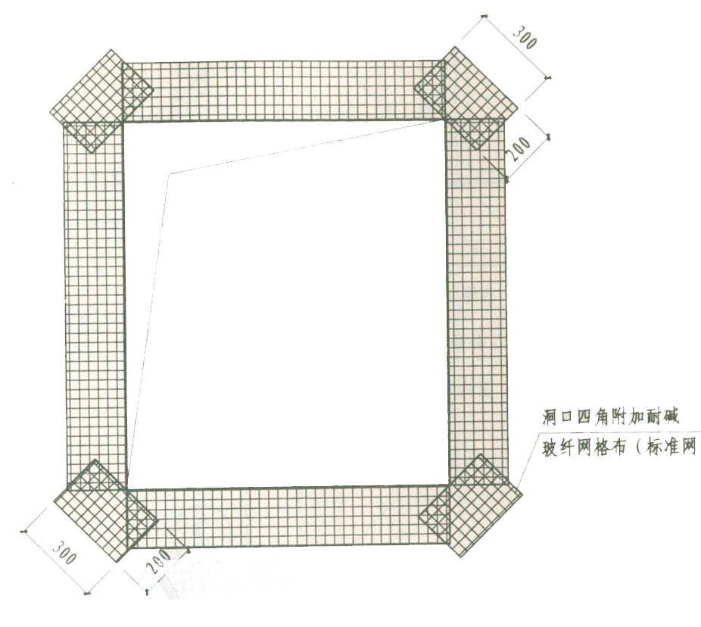
抗裂砂浆保护层的施工，应在保温砂浆找平层充分固化后进行。
      - 保温板粘贴应从外墙的下部（宜为散水线以上200mm处）或坚固的支撑处开始，自下而上逐排沿水平方向依次进行。每排板各错缝1/2板长，最小错缝不应小于100mm；在墙面转角处，垂直缝应交错咬合。
      - 保温板粘贴可采用点粘、条粘或满贴法，胶粘剂应涂抹在保温板粘贴面上。点粘时周边应满涂，条粘时胶贴剂宜呈条状垂直均布。粘贴面积应符合设计要求。
      - 门窗洞口角部的保温板应采用整板裁出。
      - 对保温板各终端部位（侧边外露处）均应在贴板前先行粘贴翻包用的窄幅网布。

    - 保护和清洁
      - 保温板表面不得长期裸露，安装上墙后应及时安装外层保护装饰材料。
      - 在今后的其它工种施工过程中，保护保温材料不受损坏和刮擦。
      - 屋面保温工程完工后，承包商应移除所有设备、材料和杂物，堆放设备和材料的区域要求不受损坏，清洁干净。

墙面抹灰

概述
本篇适合于所有内外墙面包括砌体墙面及混凝土墙柱面的基层抹灰。

技术要求
    - 规范规程
墙面抹灰需要满足设计要求及本规范要求外，尚应遵循以下（但不限于）所列规范规程及标准的要求：
- 《建筑工程施工质量验收统一标准》（GB50300）
- 《建筑装饰装修工程施工及验收规范》（GB50210）
- 《抹灰砂浆技术规程》（JGJ/T220-2010）
- 《建筑外墙防水工程技术规程》JGJ／T235-2011
- 《蒸压加气混凝土用砌筑砂浆与抹面砂浆》JC890-2001
- 《预拌砂浆》JGJ/T230
- 《预拌砂浆应用技术规程》JGJ/T223
- 《建筑砂浆基本性能试验方法标准》JGJ/T70
    - 技术要点
- 建筑内外墙（柱）面以下情况下均需要设置抹灰层：
- 内墙所有涂料类的砌体墙墙面，无论有无吊顶，无论何种建筑面层，均需全高设置；
- 内墙干挂类饰面、木饰面及其他板材类饰面的砌体墙基层，如无隔声、防潮、防火等功能要求，可设不抹灰，但需要涂2-3厚界面砂浆封闭墙面；
- 混凝土内墙柱面，与抹灰墙面相间或相邻时，应一道抹灰；
- 室内独立的混凝土柱面，及大面积可相对独立的混凝土墙面，当面层为干挂石材时，如设计没有特别要求，可不抹灰；
- 独立的混凝土柱面，大面积可相对独立的混凝土柱面、地库混凝土墙、柱面，如混凝土模板质量较好，表面经过打磨修补即可达到基层平整度的要求，且建筑面层为涂料者，可不设抹灰，可在基层打磨修补完成后，直接挂腻子；
- 外墙的柱、墙面，除了独立的幕墙内柱面及底层架空层无围合作用的幕墙内柱墙面外，均需抹灰；
- 抹灰砂浆在当地条件许可时，优先考虑采用预拌砂浆。
- 抹灰砂浆的选择：内墙面均选用水泥砂浆配比或强度规格见设计，外墙面选用聚合物水泥砂浆；内墙操作面狭小的井道，夹墙内等部位的抹灰可用砌筑砂浆随砌随摸，管井内混凝土墙面如设计无特别要求，不作抹灰。
- 关于抹灰厚度的控制，按以下原则处理：
如设计未规定，内墙抹灰厚度10-15mm（用优等品砌块砌筑时，选小值）；外墙抹灰厚度15mm；界面砂浆一般2mm以内不计入抹灰厚度。
干挂幕墙、带龙骨构造的其他面层的基层墙抹灰如设计没有规定，对整体平整度一般不作严格要求，只控制抹灰砂浆的平均厚度，表面顺平，满足后续防水层（如果有）等后续工序的要求。
除上述规定之外的抹灰，墙面平整度是重要要求，在满足墙面抹灰增强构造的情况下，平整度良好的基层墙面，其抹灰层只要达到平整度要求，平均厚度可减薄；反之，抹灰厚度可能增加。
抹灰应分层进行，每层抹灰厚度一般为5-7mm，不超过10mm，并应在前一层达到六、七成干时再涂摸后一层。
- 内墙面材料交接处设钢丝网加强，每边宽度不小于150mm；外墙涂料、灰泥、湿贴墙面的抹灰基层全面设钢丝网加强；上述加强网选用20X20X0.9的热镀锌电焊网或按设计要求，加强网需用铁钉和锚栓与基层墙面固定。楼梯间的内外墙面设钢丝网加强，选用20X20X1.2热镀锌电焊网，用Φ8L60@400X400尼龙锚栓固定。
- 由于找平的需要，抹灰平均厚度超过35mm的区域，需设钢丝网加强。厚度35-60mm范围，20X20X1.5钢丝网加强，厚度60-100mm，25X25X2.5钢丝网加强，钢丝网位置在距抹灰表面10-15mm的位置，用植筋或锚栓固定。超过100mm厚度应另行研究处理。

抹灰砂浆及辅助材料
    - 水泥砂浆
- 主要用于内外墙面的抹灰；
- 砂浆抗压强度：M15、M20（用于阳台、窗台、檐口、护角等部位）；
- 拌合物的表观密度不小于1900kg/m3；
- 保水率不宜小于82%；
- 拉伸粘结强度不应小于0.2MPa；
    - 聚合物水泥砂浆
- 聚合物水泥抹灰砂浆主要用于内外墙面设计规定的位置的抹灰；
- 砂浆的抗压强度不小于M5.0；
- 拉伸粘结强度不小于0.3MPa。
    - 界面砂浆
- 界面处理剂的性能要求如下表：
界面剂的物理力学性能
项 目 |  |  | 指 标
 |  |  | I型 | II型
剪切粘结强度  MPa | 7d |  | ≥1.0 | ≥0.7
剪切粘结强度  MPa | 14d |  | ≥1.5 | ≥1.0
拉伸粘结强度  MPa | 未处理 | 7d | ≥0.4 | ≥0.3
拉伸粘结强度  MPa | 未处理 | 14d | ≥0.6 | ≥0.5
拉伸粘结强度  MPa | 浸水处理 |  | ≥0.5 | ≥0.3
拉伸粘结强度  MPa | 热处理 |  | ≥0.5 | ≥0.3
拉伸粘结强度  MPa | 冻融循环处理 |  | ≥0.5 | ≥0.3
拉伸粘结强度  MPa | 碱处理 |  | ≥0.5 | ≥0.3
晾置时间 min |  |  | - | ≥1.
注：I型产品的晾置时间，根据工程需要由供需双方确定。

- 混凝土的界面处理剂选用I型；加气混凝土的界面处理剂选用II型。
    - 镀锌电焊网
- 镀锌电焊网按照QBT3897-1999《镀锌电焊网》的性能要求进行。
- 镀锌层的重量应大于122g/m2
    - 耐碱玻璃纤维布主要技术性能如下：
- 单位面积质量（g/M²）：≥130
- 耐碱断裂强力（经、纬向）（N/50MM）≥900
- 耐碱断裂强力保留率（经、纬向）（%）：75
- 断裂伸长率（经、纬向）（%）：≤4.0

施工及验收
    - 施工要点
按《抹灰砂浆技术规程》（JGJ/T220-2010）第六章有关要求进行。
    - 验收要求
按《抹灰砂浆技术规程》（JGJ/T220-2010）第七章有关要求进行。

防水/防潮

编制依据
    - 《建筑与市政工程防水通用规范》（GB55030-2022）
    - 《地下工程防水技术规范》（GB50108）
    - 《地下防水工程质量验收规范》（GB50208）
    - 《地下工程渗漏治理规程》（JGJ／T 212）
    - 《屋面工程技术规范》（GB50345）
    - 《倒置式屋面工程技术规程》(JGJ230)
    - 《屋面工程质量验收规范》（GB50207）
    - 《种植屋面工程技术规程》（JGJ155）
    - 《建筑外墙防水工程技术规程》(JGJ/T235)
    - 《建筑工程施工质量验收统一标准》（GB50300）
    - 《建筑防水涂料中有害物质限量》JC1066
    - 《聚氨酯防水涂料》GB/T19250
    - 《聚合物水泥防水涂料》GB/T23445
    - 《水泥基渗透结晶型防水涂料》GB18445
    - 《弹性体改性沥青防水卷材》GB18242
    - 《聚合物水泥防水砂浆》JC/T984
    - 《砂浆、混凝土防水剂》JC474
    - 《地下建筑防水构造》（10J301）

防水材料
    - 防水主材参考一览表
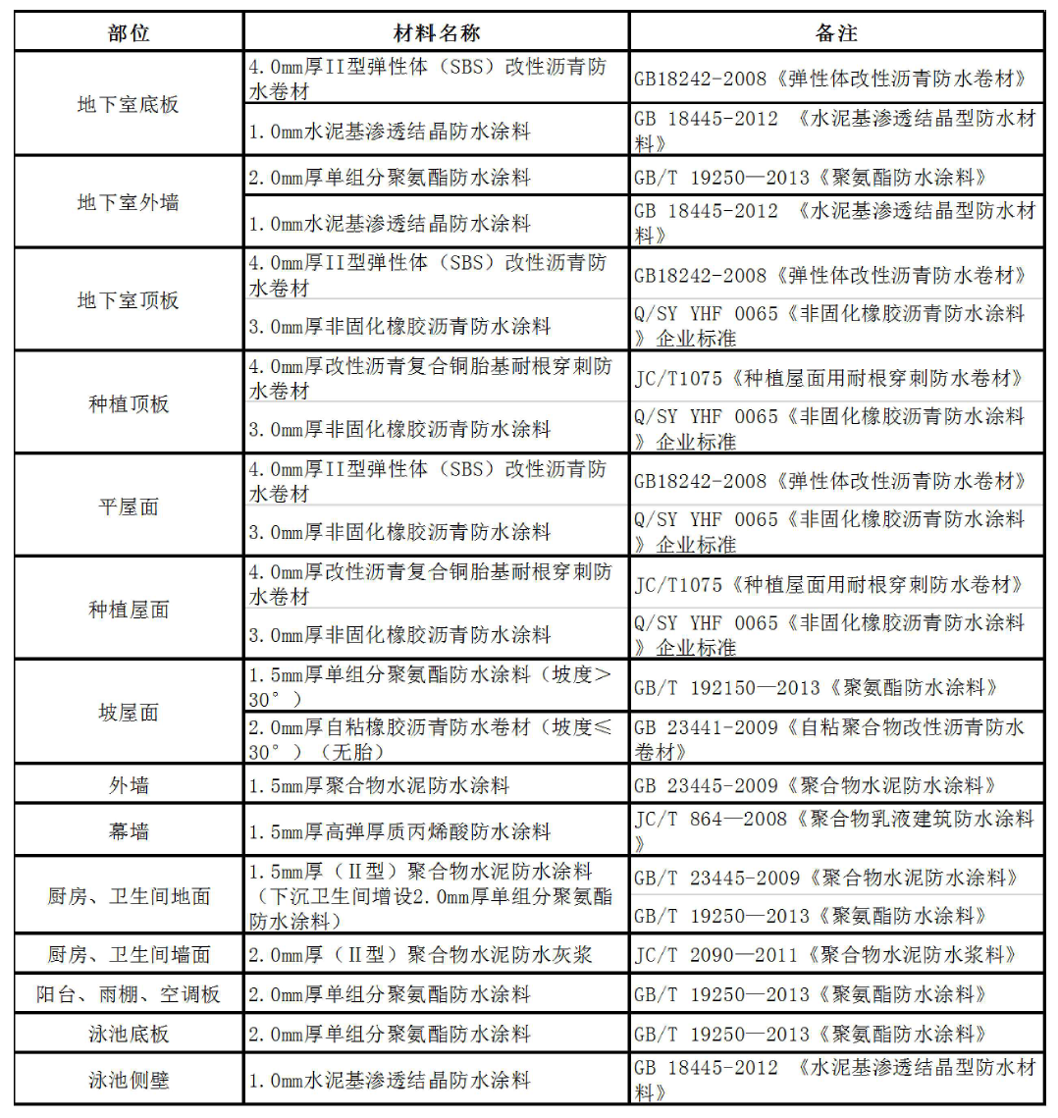
    - 防水辅助用材一览表
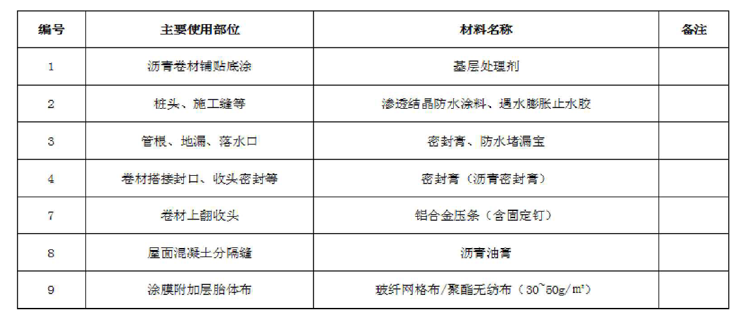

地下室防水工程
    - 设计原则
地下室防水系统的作用除人们最为直观感受到的“不渗漏”使用功能要求之外，对结构的耐久性及工程的安全性也发挥着重要的作用。地下工程由于埋在地表以下，时刻受地下水的渗透作用，若防水问题处理不好，致使地下水渗漏到建（构）筑物内部，将会带来一系列问题：影响人员的正常工作和生活，使内部装修和设备加快锈蚀，严重时会造成建筑物丧失使用功能。若长期使用机械排除内部渗漏水，不但需要耗费大量经费和能源，而且还可能引起地面及地面建筑物不均匀沉降和破坏。
与工程其他部位所处环境不同，地下室所处环境随周围水文、地质、地理、使用条件的不同而不同。地下水水位变化规律、腐蚀性介质含量、地基基础形式、围护结构施工工艺等都是影响防水系统选择的因素。屋面、外墙与室内防水系统功能的直观表现是“不渗不漏”，对于重要地下室防水工程来讲，主要的方针是“防、排、截、堵相结合，刚柔相济，因地制宜，综合治理”。
鉴于地下工程处于长期有水的外部环境条件，其防水措施也应有别与其他部位。从功能主次上来说，地下防水工程必须坚持以混凝土结构自防水为主，刚柔结合。柔性防水系统不但是阻隔水流与结构接触的第一道防线，也是提高混凝土结构耐久性的必要措施。从防水系统组成上来分，可将防水系统分解为大面防水和细部节点防水，后者往往是最容易出现渗漏水的地方。而由于细部节点的特殊性，其防水措施亦比较丰富和复杂，是设计和施工的重中之重。

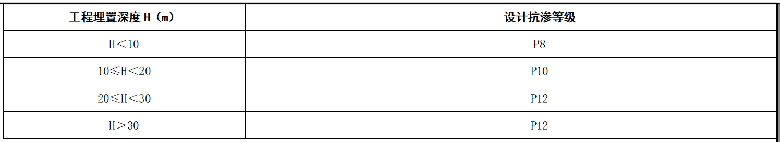
    - 地下室防水设计注意事项
- 防水混凝土抗渗等级，在工程埋置深度H＜10m时，抗渗等级不得小于P8；10m≤H＜20m，不 得低于P10；20m≤H＜30m。
- 防水混凝土的施工配合比应通过试验确定，试配混凝土的抗渗等级应比设计要求提高0.2P。
- 防水混凝土应满足抗渗等级要求，并应根据地下工程所处的环境和工作条件，满足抗压、抗 冻和抗侵蚀性等耐久性要求。
- 防水混凝土结构，应符合下列规定：结构厚度不应小于250mm；裂缝宽度不得大于0. 2mm， 并不得贯通；钢筋保护层厚度应根据结构的耐久性和工程环境选用，迎水面钢筋保护层厚度不应小于50mm。
    - 变形缝设计注意事项
- 变形缝一般是伸缩缝、沉降缝、防震缝三缝合一。
- 用于伸缩的变形缝宜少设或不设，可根据不同的工程结构类别、工程地质情况采用后浇带、 加强带、诱导缝等替代措施。
- 变形缝处混凝土结构的厚度不应小于300mm。
- 用于沉降的变形缝最大允许沉降差值不应大于30mm。当计算沉降差值大于30mm时，应从设 计上采取措施，不可用增加缝宽的方法来解决沉降差较大的问题。
- 变形缝的宽度宜为20～30rnm。从防水的角度来看，变形缝的宽度宜小不宜大，超过40mm就 应该慎用。
- 优先选用中埋式橡胶止水带+外贴式橡胶止水带复合防水做法，中埋式止水带与可卸式止水 带复合使用的方式则受可卸式止水带固定件、阴角配件等加工、安装精度的影响，不容易取 得预期防水，在无可靠的保证措施的前提下应谨慎选用。
- 中置式橡胶止水带可选用钢边橡胶止水带，适用于防水难度大，质量要求高的项目中。
- 中埋式止水带安装质量控制要点如下：(a)止水带埋设位置应准确，其中间空心圆环应与变形缝的中心线重合。(b)止水带应固定，顶、底板宜采用盆形中埋式止水带。(c)中埋式止水带先施工一侧混凝士时，其端模应支撑牢固，并应严防漏浆。(d)止水带的接缝宜为一处，应设在边墙较高位置上，不得设在结构转角处，接头宜采用热压焊接。(e)埋式止水带在转 弯处应做成圆弧形，橡胶、钢边橡胶止水带的转角半径不应小于200mm，转角半径应随止水带的 宽度增大而相应加大。
- 中埋式止水带安装常见问题包括：(a)先浇混凝土一侧止水带甩头预埋时，容易造成接缝处模 板不完整，易跑模、走位，使接缝处混凝土浇筑质量较差，缝的宽窄不一。(b)止水带进入二次浇 筑前，须经拆模、支模、绑扎钢筋等多道施工工序后，才能被固定。长时间的现场交叉作业，难 以对止水带进行有效的保护。
- 外贴式止水带中部变形方孔的下连接橡胶应适当减薄，预设为破坏部位，否则可能因为该部 位强度太大而在变形时将止水带拉破。外贴式止水带在其相交部位应采用十字配件进行搭接，搭 接部位宜采用专用粘合剂粘接或专用设备热焊接。变形缝用外贴式止水带的转角部位宜采用直角 配件。
    - 施工缝设计注意事项
- 水平施工缝不应留在底板与侧墙的交接处，而应留在高出底板上表面300mm以上的侧墙上； 板墙结合处的，宜留在板墙接缝以下150～300mm处；墙体有预留孔洞时，施工缝距孔洞边缘不应 小于300mm。
- 垂直施工缝应避开地下水和裂隙水较多的地段，并宜与变形缝相结合。
    - 后浇带设计注意事项
      - 后浇带应在其两侧混凝土龄期达到45d后再施工。
      - 后浇带应采用补偿收缩混凝土浇筑，其抗渗和抗压强度等级不应低于两侧混凝土。
补偿收缩混凝土是在混凝土中加入一定量的膨胀剂，使混凝土产生微膨胀，在有配筋情况下， 能够补偿混凝土的收缩，提高混凝土抗裂性和抗渗性。后浇带采用补偿收缩混土，是为了使新旧 混凝土粘结牢固，避免两者间界面出现新的收缩裂缝造成工程渗漏水隐患。补偿收缩混凝土配合 比设计，尚应满足防水混凝土的抗渗和强度等级要求，且抗和强度等级应高于两侧混凝土一个等级。
      - 后浇带应设在受力和变形较小的部位，其间距一般不超过40m，宽度宜为700～1000mm。后浇带的宽度设计时主要考虑如下因素：一是便于对后浇带部位和外贴式止水带的保护，二是便 于清理落入后浇带内的杂物，三是便于施工缝清理和嵌填遇水膨胀止水条。
      - 采用掺膨胀剂的补偿收缩混凝土，水中养护14d后的限制膨胀率不应小于0. 015%。
      - 膨胀剂掺量不宜大于胶凝材料总量的12%。
      - 后浇带混凝土应一次浇筑，不得留设施工缝；混凝土浇筑后应及时养护，养护时间不得少于 28d。
      - 后浇带采用补偿收缩混凝土，可以避免出现新的收缩裂缝造成工程渗漏水的隐患，如果后浇 带施工留设施工缝，就会大大降低后浇带的抗渗性，因此强调后浇带混凝土应一次浇筑。传统施 工时，通常采用木模作为后浇带接缝模板，但模板中要穿钢筋，而支模、拆模又十分不便。目前 常用钢板网做模板，近年又被快易收口网替代。后者不仅不必拆除，而且因为网孔间充满凹凸不 平的硬化混凝土，客观上可以替代凿毛等工艺，缝间防水效果良好。除此之外，后浇带施工中应 加强后浇带部位浇筑前的防护及缝中建筑垃圾的清理，避免因浇筑不密实导致发生渗漏。
      - 掺膨胀剂的补偿收缩混凝土，大多用于控制有害裂缝的钢筋混凝土结构工程，以往绝大多数 设计图纸只写混凝土掺人膨胀剂、强度等级和抗渗等级，而对混凝土的限制膨胀率没有提出具体 要求，造成膨胀剂少掺或误掺，起不到补偿收缩的作用，从而出现有害裂缝。施工单位或混凝土 搅拌站，应根据设计要求确定膨胀剂的最佳掺量。
      - 在满足混凝土强度和抗渗要求的同时， 达到补偿收缩混凝土的限制膨胀率。只有这样，才能达到控制结构出现裂缝的效果。在选择膨胀 剂时，应根据规范要求选择合适膨胀率的膨胀剂，并加强搅拌、浇筑及后期养护等各阶段的管理。
    - 桩头设计注意事项：
- 因桩头处理不好引起工程渗漏水的情况时有发生，分析其原因，主要是在以下几个部位形成 的
        - 桩头钢筋与混凝土间。
        - 底板与桩头间的施工缝。
        - 混凝土桩身与垫层混凝土之间的施工缝。
- 设计要点
- 桩头宜涂刷水泥基渗透结晶型防水涂料（桩面），钢筋根部宜嵌填遇水膨胀止水胶。
- 桩头防水材料应与垫层防水层连为一体。
- 桩头防水施工
- 应按设计要求将桩顶剔凿至混凝土密实处，并应清洗干净。
- 破桩后如发现渗漏水，应采取堵漏措施。
- 涂刷水泥基渗透结晶型防水涂料时，应连续、均匀，不得少涂或漏涂，并应及时进行养护。
- 应对遇水膨胀止水胶进行保护，防止提前遇水膨胀。
    - 地下工程防水施工注意事项
8.3.7.1 底板施工注意事项
- 防水层施工的基层表面应基本干燥、坚实，无明水，不应有气孔、凹凸不平。基层阴阳角应做成圆弧形， 阴角圆弧半径≥50mm，阳角圆弧半径≥10mm。
- 防水卷材采用空铺法施工，大面卷材铺贴前，应防水附加层处理，附加层宽度≥500mm。
- 铺贴完成的卷材应平整顺直，搭接尺寸（搭接100mm，偏差-10mm以内）应准确，不得产生扭 曲和皱折。
8.3.7.2 侧墙施工注意事项
- 防水层施工的基层表面应干燥、坚实，不应有气孔、凹凸不平。基层阴阳角应做成圆弧形， 阴角圆弧半径≥50mm，阳角圆弧半径≥10mm。
- 每个工作面施工必须是一道工序施工完毕，验收后进入下道工序，不能交叉作业
- 涂膜搭接必须按要求搭接，即同层涂膜先后搭接宽度为50㎜，施工缝搭接宽度大于100㎜，
- 上下层操作工人必须注意相互配合。
- 涂膜应完全干燥2天后方可进行保护层的施工。
- 雨、雪天及五级以上大风天不得施工。
- 施工现场安全防护设施齐全，并按规定放置消防器材。
8.3.7.3 顶板施工注意事项
- 防水层施工的基层表面应干燥、坚实，不应有气孔、凹凸不平。基层阴阳角应做成圆弧形， 阴角圆弧半径≥50mm，阳角圆弧半径≥10mm。
- 非固化改性沥青防水涂料施工前，需弹线试铺防水卷材，涂刷基层处理剂，当采用机械喷涂施工时， 应选用专业喷涂枪手喷涂施工，喷涂前须进行喷涂机压力调整，进行材料的试喷。喷涂时保持固 定速度喷涂，且垂直于基面，与基面间隔500～600mm。沥青防水涂料采用刮板分层刮涂，不得 漏刮漏涂，接槎宽度不应小于100mm。涂膜收头应高出室外地坪交付完成面以上500mm。
- 防水卷材采用满粘法施工，管根阴角等细部节点铺设卷材加强层，加强层宽度≥500mm。铺 贴完成的卷材应平整顺直，搭接尺寸（搭接100mm，偏差-10mm以内）应准确，不得产生扭曲和 皱折。粘结热熔施工时，应先平面后立面铺贴，且不得加热不足或烧穿卷材，粘浦卷材应从中间 往两边排气压铺。卷材搭接边粘结热熔施工时，不得加热不足或烧穿卷材，搭接边部位应手轧辊 辊压，搭接缝应挤出热熔的改性沥青条，不得用喷枪或刮刀进行封口处理。
- 防水卷材收头应高出室外地坪交付完成面以上500mm，挤出沥青条或用沥青类密封材料密 封，并用1*20*20铝合金垫片@500加水泥钉或射钉固定。
- 防水层施工后1~2天，进行隐蔽工程验收，验收合格的，及时进行保护层施工。
- 雨、雪天、大雾及五级以上大风天不得施工。
- 施工现场安全防护设施齐全，并按规定放置消防器材。
    - 地下室常见渗漏治理措施
8.3.8.1 地下室变形缝渗漏治理措施
原因分析：
（1）沉降缝内的中埋式橡胶止水带因沉降差过大被拉裂：
（2）施工过程中，中埋式橡胶止水带安装偏位或破损：
（3）现场制作的钢框，其锚筋、螺栓、倒角、焊缝等不符合规范要求：
（4）橡胶止水带质量太差，选用了再生橡胶产品，易老化。
防渗措施：
（1）施工图纸审核时，若条件允许，应在沉降缝两侧设置工程桩，减少沉降缝两侧的沉降差：
（2）建设方应指定橡胶止水带的品牌，严禁使用易老化的产品；
（3）沉降缝施工前，应将沉降缝作为现场管理的关键部位，编制专项技术交底资料，其内容应包 括土建与专业防水施工的所有内容，交底至具体的施工人员。现场管理人员对此部位进行重点检 查并安排相应的旁站工作：
（4）底板沉降缝混凝土浇筑前，在钢框下部预埋一根Ф32热镀锌钢管作为引流管，将沉降缝与临 近的集水井连通，用于沉降缝出现渗漏时的治理措施；
（5）沉降缝缝宽与中埋式止水带的橡胶圈直径应基本一致，预埋止水带时必须将橡胶圈紧贴缝 边，禁止后浇的混凝土压圈；若止水带偏离中心，应适当凿除或填补部分混凝土，对止水带进行 纠偏；
（6）橡胶止水带的接缝应留设在沉降缝的项部，其接头采用热硫化连接的方式，搭接长应不得小 于l00mm;
（7）沉降缝的钢框采用角钢制作，其阴角采用钢板45°倒角，倒角钢板厚度同角钢的厚度，钢框 的焊缝均采用双面满焊；钢框的锚筋与螺杆均采用Ф14@100，焊缝采用钢框外侧单面满焊；钢框 制作完成并进行除锈，经监理验收合格后，方可用于工程；
（8）沉降缝外侧在原防水层的基础上，附加一道4mm厚SBS卷材防水层，宽度500mm;
检验方法与要求
（1）进场的橡胶止水带与接缝材料、沉降缝的钢框制作质量、均符合规范要求。
检验方法与数量：检查产口合格证、产品性能检测报告。
（2）中埋式橡胶止水带安装固定牢固，位置准确，搭接长度与接缝方式符合要求，其中间空心圆 与沉降缝的中心线重合。
检验方法与数量：观察检查，尺量检查，全数检查。
（3）地下室迎水面防水层施工前，沉降缝的外侧的防水卷材附加层的施工质量符合要求。
检验方法与数量：观察检查，全数检查。
（4）验收过程中按实填写有关表格，验收过程中分次验收表格由监理与施工单位保管，验收完成 后由建设方与监理方内部存档备查，建设方核查数量要求达到100%。
8.3.8.2 地下室施工缝渗漏治理措施
原因分析：
（1）底板上的外墙吊模质量差，外墙水平施工缝的上口不平整，止水钢板偏位严重，失去止水效 果；
（2）墙板封模前，施工缝的垃圾与止水钢板上的混凝土浆未清理干净，影响新旧混凝土的粘结质 量；
（3）底板混凝土浇筑过程中，外墙吊模处操作空间小，振捣难度大，易出现振捣不连续或不密实 的现象；
（4）外墙模板下部在混凝土浇筑过程中受力最大，因模板下部固定不牢，模板下口封堵不严，易 出现胀模或漏浆现象，造成此部位的混凝土浇筑质量差；
（5）墙板混凝土浇筑时，由于混凝土接浆工作不到位、混凝土落差大、外墙水平施工缝处的混凝 土骨料过于集中、振捣难度大，易引起此部位的混凝土浇筑质量差；
（6）外墙模板拆除后，施工人员为掩盖混凝土质量缺陷，随意修补。
防渗措施：
（1）外墙水平施工缝应作为现场管理的关键部位，对吊模的制作与安装、止水钢板的安装和混凝 土浇筑应作为技术交底的重点内容，且需交底至具体的操作工人，现场管理人员对此部位应进行 重点检查并安排相应的旁站工作；
（2）止水钢板的规格应符合设计图纸要求；止水钢板的中心应与水平施工缝重叠，中心偏位误差不得大于50mm;止水钢板的连接应采用双面搭接焊，搭接长度不小于100mm;
（3）外墙模板安装前，应对施工缝进行清理，将钢板上的浮浆清理干净；模板下口应设置密封胶 带，模板的固定应按模板专项方案对模板下部进行加固；
（4）混凝土浇筑前，应先浇水湿润，然后采用与墙体混凝土成分相同的水泥砂浆进行接浆处理。
（5）外墙模板拆除后，应先报监理进行混凝土外观质量验收，出现混凝土外观质量缺陷，验收过 程中进行记录与判定，根据缺陷的严重程度按混凝土修补方案进行修补，修补完成后重新报监理 验收。
（6）外墙防水涂料施工前，应在外墙水平施工缝处先施工一道800宽有玻纤网格布或聚酯无纺布的附加防水层 （与外墙根部附加防水层合并）。
检验方法与要求
（1）止水钢板的安装质量符合要求，位于墙体中间，钢板中心与施工缝重叠，钢板的接头处搭接 不小于l00mm，且双面全缝焊接。
检验方法与数量：观察检查，尺量检查，全数检查。
（2）外墙模板封模前，施工缝的垃圾与钢板上的浮浆均己清理干净。
检验方法：观察检查。
（3）墙板封模后，模板固定牢固，下部无透光现象，混凝土浇筑时，进行了接浆处理。
检验方法：观察检查。
（4）拆模后，水平施工缝部位的混凝土表面缺陷按混凝土修补专项方案进行了修补。
检验方法：观察检查。
（5）验收过程中按实填写有关表格，验收过程中分次验收表格由监理与施工单位保管，验收完成 后由建设方与监理方内部存档备查，建设方核查数量不低于30%。
8.3.8.3 地下室后浇带渗漏治理措施
原因分析：
1）后浇带的止水钢板安装偏位严重，钢板连接处搭接焊缝质量差，止水钢板在墙底板或墙顶板 转角处未连通，造成局部止水钢板失效；
2）后浇带的混凝土浇筑前，对后浇带内的混凝土、垃圾、积水未清理或清理不彻底，影响后浇 带内的混凝土浇筑质量；
3）止水钢板两侧的模板安装质量差，混凝土浆液大量流失，造成止水钢板周边多为石子，混凝 土酥松；
4）后浇带内的混凝土浇筑时，振捣不到位，混凝土不够密实。
防渗措施：
1）后浇带应作为现场管理的关键部位，对钢筋的加密要求、密目钢筋网片的制作与安装、止水 钢板的安装、模板支撑系统的设置与墙模的安装、后浇带内的混凝土浇筑与养护应作为技术 交底 的重点内容，现场管理人员应对此部位进行重点检查并安排相应的旁站工作；
2）止水钢板的规格应符合设计图纸要求；止水钢板的中心应与水平施工缝重叠，中心偏位误差 不得大于50mm;止水钢板的连接应采用双面搭接焊，搭接长度不小于100mm，底板、墙板、顶 板的 止水钢板及外墙水平施工缝的止水钢板应相互连通；
3）采用双层钢丝密目网与钢筋制作钢丝网模，作为止水钢板两侧的模板，将钢丝网模与止水钢 板一同固定牢固：钢筋网两侧的保护层采用水泥砂浆或方木对混凝土进行封档；墙板后浇带 的钢 丝网模及方木应设斜撑进行加固，防止出现胀模或漏浆现象；
4）顶板后浇带的模板支撑系统应独立搭设（模板专项方案中必查内容），顶板拆模时应保留后 浇带的模板支撑系统，防止顶板混凝土结构因受力模式改变，出现结构裂缝；有后浇带的跨 内不 得堆放材料或设备；
5）底板与顶板的混凝土浇筑完成后，应及时安排人员清理后浇带内的混凝土与止水钢板上的浮 浆，清理干净后，用模板将后浇带覆盖保护；后浇带的混凝土在浇筑前，应先进行清理工作， 包括垃圾、积水、锈蚀严重的钢筋，并报监理重新进行隐蔽验收和组织旁站工作，重点检 查后浇带内的垃圾清理。
6）积水排除、铺浆、混凝土供应与振捣土作；另需有防止地下水 压力对新浇混凝土破坏的措施（如设置释放孔）；
7）后浇带混凝土浇筑后，应持续养护14天；顶板后浇带的模板拆除应根据同条件试块报告的结 果确定拆除时间；
8）后浇带的迎水面均附加一道4mm厚的SBS防水卷材
检验方法与要求
1）混凝土浇筑前，后浇带部位的止水钢板安装牢固，止水钢板接头处的焊缝与搭接符合要求， 钢丝网模固定牢固，上下钢筋保护层均有防止混凝土流进后浇带内的措施。
2）检验方法与数量：观察检查，尺量检查，全数检查。
混凝土浇筑完成后，立即组织人员对底板和顶板后浇带内的混凝土与垃圾清理干净，
并用模板覆盖。
3）检验方法与数量：观察检查，全数检查。
顶板后浇带部位的模板支撑系统独立搭设，后浇带内的混凝土未浇筑前，不得拆除，
后浇带未封闭前，跨内不得堆放材料或设备。
4）检验方法与数量：观察检查，全数检查。
后浇带内混凝土浇筑前，垃圾、积水与浮浆等已清理干净，后浇带内的混凝土浇筑连续，
振捣密实。
5）检验方法与数量：观察检查，全数检查。
验收过程中按实填写有关表格，验收过程中分次验收表格由监理与施工单位保管，
验收完成后由建设方与监理方内部存档备查，建设方核查数量不低于30%。
8.3.8.4 地下室侧墙出墙管渗漏治理措施
电缆防水套管及封堵：
1）地下外墙电缆防水套管应使用DNl00无缝钢管制作，止水钢板b=l0mm，单根套管穿墙时止水 钢板面积为300×300mm，止水钢板与每一根套管必须双面满焊，焊缝高度不小于5mm;
2）当需两根或两根以上套管同处敷设时，止水钢板可按面积300×300／根的需要自由组合安装。 组合以整块止水钢板为基本，套管外壁间距可适当缩小，但净空不得小于50mm，最边缘套管 外壁到止水钢板边缘不得小于l00mm。电缆防水套管与及止水钢板应采用E43焊条，焊缝应均 匀连续，焊缝不得有漏焊、假焊、焊穿等现象；
3）地下外墙电缆防水套管出外墙内侧100～150mm，室内端15mm应张成喇叭口状，套管出外墙外 侧宜不小于500mm，多根套管在同一止水钢板引出时，室外端套管应有支架临时固定；
4）混凝土浇筑完成后，防水套管与腐蚀介质接触时，应根据设计要求选择适用的耐腐蚀材料； 如无特殊设计要求时，应涂覆防锈底漆、面漆各两道；
5）外墙防水涂料施工前，应在管道根部附加300mm宽的玻纤网格布做防水附加层，上翻至管壁 50mm:
6）防水套管的钢管、翼环和挡圈的材质均为Q235-A。
7）管道封堵先用油麻在管道中间1/3处填实、再用石棉水泥填充剩余部位，石棉水泥应在填充 前拌合，填充后应及时潮湿养护。石棉水泥的重量配比为石棉30%、水泥70%，水灰比0.2;油 麻应采用纤维较长、无皮质、清洁、富有韧性的油麻；石棉水泥封堵完后，采用防水油膏填 嵌，填嵌前应清除缝内锈蚀、漆皮及污物；
给排水防水套管及封堵
1）地下外墙给排水防水套管及封堵参照地下外墙电缆防水套管及封堵的施工工法，防水套管 室内、外宜和墙面齐平，室内端无需张成喇叭口状；
2）地下外墙给排水防水套管穿墙处如遇非混凝土墙时，应改用混凝土墙壁，并大于翼环直径 200mm，混凝土墙厚度术200mm；穿管处的混凝土墙厚不应小于200mm，否则应使墙壁一边或两边加厚，加厚部位的直径至少应大于翼环直径200mm;
3）给排水防水套管可分为刚性及柔性防水套管，柔性适用于管道穿墙处承受振动和管道伸缩变形或有严密防水要求建（构）物，其做法与材料选用参照图集02S404；刚性防水套管的钢管、 翼环和挡圈的材质均为Q235-A；
4）混凝土浇筑完成后，防水套管与腐蚀介质接触时，应根据设计要求选择适用的耐腐蚀材料； 与饮用水接触的金属表面应涂无毒环氧底漆、面漆各两道：如无特殊设计要求时，应涂覆防锈底 漆、面漆各两道；与饮用水接触的金属表面应涂无毒环氧底漆、面漆各两道：
5）管道封堵先用油麻在管道中间1/3处填实、再用石棉水泥填充剩余部位，石棉水泥应在填充 前拌合，填充后应及时潮湿养护。石棉水泥的重量配比为石棉30%、水泥70%，油麻应 采用纤维较长、无皮质、清洁、富有韧性的油麻：石棉水泥封堵完后，采用防水油膏填嵌，填嵌 前应清除缝内锈蚀、漆皮及污物；用于饮用水池部位防水套管的封堵在石棉水泥封堵完后，在迎水面采用无毒密封胶填嵌。
检验方法与要求
1）用于地下工程的预埋套管，在安装前进行检查，其钢管、止水环、挡圈与焊缝质量应符合 要求。
2）检验方法与数量：观察检查，尺量检查，全数检查。
3）地下外墙封模前，预埋套管位置与数量准确，固定牢固，按图纸和规范的要求设置了加密 钢筋。
4）检验方法与数量：观察检查，尺量检查，全数检查。
地下外墙防水施工完成后，套管周边的防水层加强处理符合要求。
5）检验方法与数量：观察检查，尺量检查，全数检查。
6）预留套管和专业管线穿线后均封堵完成，其封堵质量符合要求，无渗漏现象。
7）检验方法与数量：观察检查，全数检查。

屋面防水工程
    - 屋面设计说明及屋面构造做法表
屋面防水系统属于建筑物外围护系统，其基本功能是防止雨水渗入室内，起遮风挡雨的作用，保证室内空间的正常使用，同时具有保护建筑物结构的功能。钢筋混凝土遭受水侵蚀，会引发严重的渗漏隐患，主要有：混凝土中性化、钢筋锈蚀；碱骨料反应；冻融破坏；混凝土碳化等。最终的结果是结构寿命缩短。上述所有混凝土易发病害都与水有关，如果隔绝混凝土的水环境，上述反应则不会发生。
设防要求应根据防水等级来确定。根据不同的屋面防水等级和防水层合理使用年限选用防水层材料，进行一道或多道设防。多道设防时，可采用同种卷材叠合或不同卷材复合，也可采用防水卷材和防水涂膜复合等，复合使用时应考虑相邻材料之间的相容性问题。防水层采用单层防水卷材设防时，应考虑其材料性能、施工方法、系统抗风揭及配套材料等内容。
- 屋面找坡层采用结构找坡，建筑找坡
- 均采用倒置式：防水层采用涂料+卷材复合，铺贴在找坡层之上
- 防水层上直接采用柔性保温板兼做保护层
- 坡屋面按坡度30%分不同防水做法，≤30°选用2.0mm自粘改性沥青防水卷材（无胎），固定钉钉孔部位防水层处增加100x100mm防水卷材小块；＞30°选用1.5mm单组份聚氨酯防水涂料。
    - 屋面工程防水设计注意事项
8.4.2.1排水设计注意事项
平屋面排水设计注意事项
      - 屋面排水方式可分为有组织排水和无组织排水。在进行屋面排水系统设计时，应符合现行 国家标准《建筑给水排水设计规范》GB50015的有关规定。首先应根据屋面形式及使用功 能要求，确定屋面的排水方式及排水坡度，明确是采用有组织排水还是无组织排水。一般 地，高层建筑屋面宜采用内排水；多层建筑屋面宜采用有组织外排水；低层建筑及檐高小 于l0m的屋面，可采用无组织排水。多跨及汇水面积较大的屋面宜采用天沟排水，天沟找 坡较长时，宜采用中间内排水和两端外排水。
      - 屋面水落管的数量，一般与水落口对应。大多呈一对一布置，个别情况可一管数口。水落 口数量可通过屋面汇水面积计算确定。一般情况下，为减少水落管堵塞，影响排水，水落 管内径应大于l00mm;若屋面面积较小或雨量少的地区和汇水面积小的建筑，可取75mm的最 小值，这时每根水落管的最大汇水面积宜小于200㎡。
      - 单个水落口，在雨量较大地区，其最大汇水面积宜小于150㎡，主要是考虑到维护管理的 质量普遍低下，水落口排水经常受阻。同样理由，独立的排水单元，面积较大时，比如超 过75㎡时，不宜只设一个水落口。
      - 天沟、檐沟排水不得流经变形缝和防火墙。
      - 水落管排水口距散水坡的高度不应大于200mm。
      - 高跨屋面为无组织排水时，其低跨屋面无刚性块材（或整体）保护时，受水冲刷的部位应 加铺一层整幅卷材，上铺通长预制300～500mm宽的C20混凝土板加强保护；高跨屋面有组 织排水时，水落管下应加设水簸箕。
      - 与变形缝连通的屋面，宜加大水落管管径，增加水落口数量，并将变形缝处设计成排水坡 高点。
      - 一般建筑的水落管系统图由给排水专业设计，包括水落口及水落管的选用。但排水平面设 计，是由建筑专业完成的。复杂大型的屋面排水设计，给排水专业可能会有更多的介入， 但排水平面及找坡仍应由建筑专业完成。
坡屋面排水设计注意事项
- 坡屋面排水设计原则
            - 多雨地区的坡屋面应采用有组织排水。
            - 少雨地区可采用无组织排水。
            - 高低跨屋面的落水管出水口处应采取防冲刷措施。
            - 坡屋面有组织排水方式和落水管的数量，应按现行国家标准
            - 《建筑给水排水设计规范》GB 50015-2009的相关规定确定。
- 使用檐沟、立管组成的落水系统，是有组织的集中排放，是疏导，不是堵截，更不是将雨 水全部兜在檐沟里，而是需要设置溢流。当雨水满沟时，直接由檐沟的外沿溢出，避免后 溢尿檐，或更严重的反水到屋面引起渗漏。檐沟的形状也需要是后边高于前边。同时防止 承载的雨水过重影响成品檐沟的安全。并且要在成品檐沟上设置止水线，防止雨水倒流到 檐口。
- 内置檐沟，同样需要注意檐沟的前高后低，使雨水可以漫过前沿。如果前沿无法密封，那 么底部的吊顶，必须留有溢流疏通的方法，如开槽板、多孔板等。落水的另外作用，就是 将屋面的雨水引离墙面，避免过多的雨水溅落，造成对墙面的污染，或对墙体过多的浸蚀 引起墙面褪色。避免出入家门时的“水涟洞”现象，同时避免雨水跌落。
8.4.2.2 倒置式屋面设计注意事项
- 倒置式屋面工程的防水等级应为I级，防水层合理使用年限不得少于20年。
- 倒置式屋面工程的保温层使用年限不宜低于防水层使用年限。
- 倒置式屋面的防水层材料耐久性应符合设计要求；保温层应选用表观密度小、压缩强度大、 导热系数小、吸水率低的保温材料，不得使用松散保温材料。
- 保温材料的性能应符合下列规定：a）导热系数不应大于0.080W/(m·K)；b）使用寿命应满足设计要求；c）压缩强度或抗压强度不应小于150kPa；d）体积吸水率不应大于3%；e）保温材料的燃烧性能不应低于B1级。
- 倒置式屋面设计应包括下列内容：a）屋面防水等级、设防要求和保温要求；b）屋面构造； c)屋面节能；d)防水层材料的选用；e)保温层材料的选用；f)屋面保护层及排水系统；g）细部构造。
- 倒置式屋面坡度不宜小于3%，并宜结构找坡。
- 保温材料的实际厚度要按照节能计算厚度增加25%。
8.4.2.3 天沟设计注意事项
- 天沟、檐沟是排水最集中的部位。为确保其防水效果，天沟、檐沟应增设附加防水层。附加 层宜选用防水涂膜，既适应较复杂部位的施工，又减少了密封处理的困难，形成优势互补的 复合 防水层。
- 天沟和檐沟的防水附加层伸入屋面的宽度不应小于250mm，防水层和附加层应由沟底翻上至 外侧顶部，卷材收头应用金属压条钉压，并应用密封材料封严。
- 檐沟外侧的下端要做鹰嘴或滴水槽，檐沟外侧高于屋面结构板时，还要设置溢水口。
- 如果是沟深度较浅，且沟的平、剖面构造较为复杂，阴阳角多，则建议沟内全部采用加胎涂 膜。
- 天沟、檐沟的防水卷材收头，应固定密封，特别是卷材较厚时（双层），若不固定，容易因 卷材的弹性发生翘边脱开。
- 无组织排水屋面的檐口，在800mm范围内应采用满粘法，卷材收头应固定密封。
- 卷材在温度反复变化，太阳辐射及臭氧作用下，不可避免地要收缩、变硬，并首先发生在收 头部位：拉开、剥离、卷翘，发生窜水或被大风掀起，因此应固定密封。
8.4.2.4 女儿墙设计注意事项
      - 女儿墙防水处理的重点是压顶、泛水、防水层收头的处理。
      - 压顶的防水处理不当，雨水会从压顶进入女儿墙的裂缝，顺缝从防水层背后渗入室内。故应 对压顶的防水做法做出具体规定。
      - 女儿墙压顶可采用混凝土或金属制品。压顶向内排水坡度不小于5%，压顶内侧下端做滴水处 理；女儿墙泛水处的防水层下应增设500mm宽的附加层(平立面各250mm)。
      - 防水涂料与水泥砂浆抹灰层具有良好的粘结性，所以在女儿墙部位，防水涂料一直涂刷至女 儿墙或山墙的压顶下，压顶也应做防水处理，避免女儿墙及其压顶开裂而造成渗漏。
      - 低女儿墙的卷材防水层收头宜直接铺压在压顶下，用压条钉压固定并用密封材料封闭严密， 涂膜收头应用防水涂料多遍涂刷。
      - 预制混凝土压顶板，也应注意纵向缝的防水处理。建议采用聚合物水泥砂浆勾缝，配制时胶 的含量要足够，可减少开裂。压顶表面的水泥砂浆粉刷应具有一定的排水坡度；砂浆中最好 掺抗裂纤维。
      - 高女儿墙的卷材防水层收头可在离屋面高度250mm处，采用金属压条钉压固定，钉距不宜大 于300mm，再用密封材料封严，以保证收头的可靠性；为防止雨水沿高女儿墙的泛水渗入， 卷材收 头上部应做金属盖板保护。墙体为砖墙时，卷材应压人砖墙预留凹槽内，并用压条 钉压固定密封， 再用纤维防水砂浆或聚合物水泥砂浆保护密封处。凹槽距屋面完成面高度 不应小于250mm。凹槽上 部墙体应做防水处理。高女儿墙的泛水一般在屋面完成面以上 250mm处结束，泛水（收头）之上的 防水，应与外墙防水设计相同。近年，女儿墙内侧防水 受到重视，强调其防水应一直连续延至压 顶。但由于高女儿墙内外侧的防水对渗漏的影响 是相同的，因此防水设防也应一致。所以，外墙 防水与屋面泛水的交接处设在泛水收头处 就比延至压顶处更为合理。
8.4.2.5 变形缝设计注意事项
- 变形缝内宜填充防火等级A级材料，上部填放衬垫材料，并用卷材封盖，顶部宜加扣混凝 土 或金属盖板。
- 变形缝两侧都为混凝土时，可采用防火等级A级材料兼作模板。
- 屋面板现浇，变形缝两侧上翻的矮墙就没有必要采用砌体，而应当同时改为现浇的钢 筋 混凝土。
- 金属或混凝土盖板，虽然只起保护作用，但接缝的处理，建议按女儿墙压顶的办法，包括 混 凝土盖板上部的防水砂浆粉刷。只有不宜设混凝土盖板时，才作金属盖板。因为金属 盖板除了轻，并无特别优势。其锚固安装要求能抗风掀，但真正抗住大风的盖板，其构 造应参照女儿墙金属压 顶，用的是铝合金或不锈钢扣板，而不是镀锌铁皮。
- 高低跨屋面在高层与裙房建筑上大量出现，因沉降或抗震需要，常在此处设变形缝。为使 其强风暴雨时，仍能保证不倒灌，不渗漏，在立墙泛水处，应作密封处理。考虑了保护层 的设置，形成该处完整的构造节点。
7.4.2.6 落水口设计注意事项
- 重力式排水为传统的排水方式，材料包括金属制品和塑料制品两种。水落口处的防水构造， 采取多道设防、柔性密封、防排结合的原则处理。
- 水落口杯的埋设标高，应充分考虑水落口设防时增加的附加防水层、柔性密封、保护层、 找平层以及排水坡度的影响，宁低勿高。否则，水落口处施工完毕时，不能确保成为其 排水区内最低点。
- 水落口的平面布置还应考虑让开屋面梁或其他障碍物。不得已不要穿梁，也不应紧贴梁边。 贴梁边，特别是贴大梁的边，会使水落管与水落口联接时妨碍施工操作，造成接口施工质 量差，引起渗漏。
- 水落口周围500～600mm的范围内，坡度应增大至5%，以形成必要的壅水高度，雨量大时， 仍能顺畅及时地排除水口附近汇集的雨水。因此，水落口处，雨水可能有一定的压力，而 且产生些冲刷作用，这就有必要采用多道设防，柔性密封，并设置保护层。
- 在水落口杯与基层交接处要采取柔性密封。该处两种材质结合，易生裂缝，故应预留凹槽， 20mm×20mm，嵌填密封材料。防水层及附加防水层与水落口的联接，需用冷胶封灌，或按法 兰密 封的原理将柔性防水层（多为卷材）压紧密封。但此种方法只适用于精密度及刚度都 较高的水落 口，比如不锈钢水落口。
- 水落口的平面布置。屋顶平面排水设计中，水落口应给出准确位置。准确位置的确定，主要 应考虑水口四周5%坡降的影响。
- 设在女儿墙拐角处的横式水落口，其两侧各在250～300mm范围内不应妨碍柔性防水层，特别 是卷材防水的铺展粘贴。
- 同样道理，直式水落口也不应紧邻女儿墙阴阳角，更不应紧蹈女儿墙墙边。蹭边的结果是， 防水层折皱不展，粘贴密封难以正确完成，渗漏概率高，而且难以修补。
8.4.2.6 出屋面管设计注意事项
- 出屋面管应做好防水处理，泛水高度不小于250mm，卷材收头应用金属抱箍紧固和密封材料 封严。
- 尽量不要采取管道由室内直接出屋面的设计，这种设计不利管道的安装、固定，也使施工、 维修不方便，导致防水可靠程度下降。
- 必须要直埋管时，该管段应留法兰接口。直埋管道与室内管道通过法兰接口的目的是便于安 装、维护、更换。管径小，可以采取其他连接方法，但不要焊接，若管道工作状态有震动， 应通过柔 性管道将室内管道连接。
8.4.2.7 屋脊设计注意事项
- 坡屋面工程设计应包括以下内容：1）确定屋面防水等级；2）确定屋面坡度；3）选择屋面 工程材料；4）防水、排水系统设计；5）保温、隔热设计和节能措施；6）通风系统设计。
- 屋面坡度大于100%以及大风和抗震设防烈度为7度以上的地区，块瓦固定应采取下列加强措 施：l） 檐口部位应有防风揭和防落瓦的安全措施；2）每片瓦应采用螺钉和金属搭扣固定。
- 细石混凝土找平层、持钉层或保护层中的钢筋网应与屋脊、檐口预埋的钢筋连接。
- 屋面坡度大于30%，防水垫层宜采用机械固定或满粘法施工；防水垫层的搭接宽度不得小于 l00mm。
8.4.2.8 檐沟设计注意事项
- 檐沟部位防水垫层应增设附加层，防水垫层的附加层应延展铺设到混凝土檐沟内。
- 混凝土天沟、成品天沟的防水层可采用涂膜类防水材料，特别是尺度小、变化复杂时；尺度 较宽、平剖面简单的沟，也可采用防水卷材；小型建筑宜选用成品天沟，成品天沟采用金属、 PVC或玻璃钢制作，该类材料适用于干法施工屋面。
- 成品天沟应伸入瓦下不小于lOOmm，以便固定密封。
- 天沟部位防水垫层应沿天沟中心线增设附加层，宽度不应小于l00mm；铺设防水垫层和瓦材 应顺流水方向进行。
8.4.2.9 山墙设计注意事项
- 山墙：防水垫层应满粘铺设，沿立墙向上延伸至屋面完成面不少于250mm；金属泛水板或耐候型泛水带覆盖在防水垫层或瓦上，泛水带与防水垫层或瓦搭接不小于150mm，并应压人上一排瓦的底部；宜采用铝合金压条固定，并密封处理。
8.4.2.10 出屋面管设计注意事项
- 穿出屋面管道：阴角处应满粘铺设防水垫层附加层，附加层沿立墙和屋面铺设，宽度均不少 于250mm；防水垫层应满粘铺设，沿立墙向上延伸不少于250mm；耐候型泛水带覆盖在防水垫 层上，上部迎水面泛水带与瓦搭接应大于300mm，并应压入上一排瓦的底部；下部背水面， 泛水带与瓦搭 接应不小于140mm；耐候型泛水带表面可以覆盖瓦材或其他装饰材料。
- 烟囱：烟囱与屋面结合处防水垫层应增设附加层；防水垫层的附加层应上翻不小于l00mm； 耐候型泛水带覆盖在防水垫层上，上部迎水面双幅泛水带与瓦搭接应大于300mm，并应压入 上一排瓦的底部；下部背水面，泛水带与瓦搭接应不小于140mm；宜采用铝合金压条固定， 并密封处理。
    - 屋面防水工程施工注意事项
8.4.3.1 倒置式屋面施工注意事项
- 倒置式屋面防水工程应由有相应资质的专业施工单位承担，作业人员应经培训持证上岗。
- 倒置式屋面工程施工应编制专项施工方案，并应经施工单位技术负责人批准、监理单位总监 理工程师或建设单位项目技术负责人审查认可后实施。
- 倒置式屋面防水层完成后，平屋面应进行24h蓄水检验或雨后检查，并应在检验合格后再进 行保温层施工。
- 基层表面应干燥、坚实、干净、平整，不应有气孔、凹凸不平、蜂窝，麻面等。基层阴阳角 应做成圆弧形，阴角圆弧半径≥50mm，阳角圆弧半径≥10mm。
- 采用水泥砂浆找平层，水泥砂浆抹平收水后应二次压光，充分养护，不得有酥松、起砂起 皮和裂缝现象，否则必须进行修补。
- 出屋面管道、预埋件、设备基础等应在防水施工前安装完毕，并固定牢靠。
- 防水施工时，应先进行细部构造处理，然后由屋面最低标高向上施工。
- 檐沟、天沟施工时，宜顺檐沟、天沟方向铺贴，防水卷材搭接缝应顺流水方向。
- 改性沥青防水涂料施工前，需弹线试铺防水卷材，当采用机械喷涂施工时，应选用专业喷涂 枪手喷涂施工，喷涂前须进行喷涂机压力调整，进行材料的试喷。喷涂时保持固定速度喷涂， 且 垂直于基面，与基面间隔500～600mm。沥青防水涂料采用刮板分至少2遍刮涂成膜，不得 漏刮漏 涂，接槎宽度不应小于100mm。涂膜收头应高出土建交付完成面以上300mm。
- 防水卷材采用满粘法施工，管根阴角等细部节点铺设卷材加强层，加强层宽度≥500mm。铺 贴 完成的卷材应平整顺直，搭接尺寸（搭接100mm，偏差-10mm以内）应准确，不得产生扭曲 和皱折。 卷材与基层粘结热熔施工时，应先平面后立面铺贴，且不得加热不足或烧穿卷材， 粘浦卷材应从 中间往两边排气压铺。卷材搭接边粘结热熔施工时，不得加热不足或烧穿卷 材，搭接边部位应手 轧辊辊压，搭接缝应挤出热熔的改性沥青条，不得用喷枪或刮刀进行 封口处理。
- 防水卷材收头应高出土建交付完成面以上300mm，挤出沥青条或用沥青类密封材料密封，并用 1*20铝合金压条@350加水泥钉或射钉固定，沥青类密封材料密封。
- 防水层施工后1-2天，进行隐蔽工程验收，验收合格的，及时进行保护层施工。
- 防水层验收合格后，应避免二次打孔、破坏防水层；当不得不进行防水损坏时，应提前通知防水专业施工单位进行防水层损坏修补。
- 雨、雪天、大雾及五级以上大风天不得施工。
- 施工现场安全防护设施齐全，并按规定放置消防器材（1罐/100㎡的灭火器，施工面积小于100㎡的，需配备1罐）。
8.4.3.2 坡屋面施工注意事项
- 坡屋面工程施工前应通过图纸会审，对施工图中的细部构造进行重点审查；施工单位应编制 施工方案、技术措施和技术交底。
- 坡屋面工程应由具有相应资质的专业队伍施工，操作人员应持证上岗。
- 穿出屋面的管道、设施和预埋件等，应在防水层施工前安装。
- 防水垫层施工完成后，应及时铺设瓦材或屋面材料。
- 铺设瓦材时，瓦材应在屋面上均匀分散堆放，自下而上作业。瓦材宜顺工程所在地年最大频 率风向铺设。
- 保温隔热材料施工应符合下列规定： 1）保温隔热材料应按设计要求铺设；2）板状保温隔 热材料铺设应紧贴基层，铺平垫稳，拼缝严密，固定牢固；
- 施工的每道工序完成后，应检查验收并有完整的检查记录，合格后方可进行下道工序的施 工。下道工序或相邻工程施工时，应对已完工的部分做好清理和保护。
- 坡屋面工程施工应符合下列规定：l)屋面周边和预留孔洞部位必须设置安全护栏和安全网或 其他防止坠落的防护措施；2）屋面坡度大于30%时，应采取防滑措施；3）施工人员应戴安 全帽，系安全带和穿防滑鞋；4）雨天、雪天和五级风及以上时不得施工；5）施工现场应 设置消防设施，并应加强火源管理。
- 基层表面应干燥、坚实、干净、平整，不应有气孔、凹凸不平、蜂窝，麻面等。基层阴阳 角 应做成圆弧形，阴角圆弧半径≥50mm，阳角圆弧半径≥10mm。
- 采用水泥砂浆找平层，水泥砂浆抹平收水后应二次压光，充分养护，不得有酥松、起砂起 皮和裂缝现象，否则，必须进行修补。
- 出屋面管道、预埋件、设备基础等应在防水施工前安装完毕，并固定牢靠。
- 防水施工时，应先进行细部构造处理，然后由屋面最低标高向上施工。
- 单组分聚氨酯防水涂料聚氨酯涂料打开包装后，须在4h内用完。喷涂聚氨酯防水涂料采用刮板至少分3遍刮涂成膜（每遍涂膜间隔时间应控制在24h以内，温度过低时可适当延长），不得漏刮漏涂，接槎宽度不应小于100mm。涂膜遇墙柱上翻至土建交付完成面以上300高。
- 保温材料为硬质块材时，应在涂膜防水层和保温板间增设隔离层。
- 防水层施工后1~2天，进行隐蔽工程验收，验收合格的，及时进行保护层施工。
- 防水层验收合格后，应避免二次打孔、破坏防水层；当不得不进行防水损坏时，应提前通 知防水专业施工单位进行防水层损坏修补。
- 雨、雪天、大雾及五级以上大风天不得施工。得知涂膜施工后，4h内有降雨、雪天气的， 应取消防水施工。
- 施工现场安全防护设施齐全，并按规定放置消防器材（1罐/100㎡的灭火器，施工面积小于100㎡的，需配备1罐）。

外墙防水工程
    - 外墙设计说明及外墙构造做法表
1）减少主体变形：结构专业须控制荷载变形及整体温度变形，非框架砌体建筑，主要靠圈梁、构造柱或芯柱减少或控制主体变形的影响。应按要求设计墙体砌块排列立面图，并采用专用砂浆砌筑。框架填充砌块墙体减少主体变形影响的措施主要有：拉结锚筋；从项层向下，逐层填砌；各层砌至框架梁底，暂留空不做，待外墙全部填砌变形接近满载后，再完成斜砖顶砌；粉刷前进行梁底检查，有空虚处勾填砂浆。
2）提高外围护的综合性能：注意提高墙体的综合性能：选择热工性能好的墙体材料；饰面材料应考虑呼吸性、自洁性、耐候性；采用合理的外墙防水绝热构造系统。 单纯提高墙体材料或某一构造层次的抗渗性能而牺牲过多的其他物理性能，是不可取的。
3）确保砌筑质量：保证砌筑质量，确保灰缝（特别是竖缝）砂浆的饱满度，乃是外墙防水的基本条件之一。保证砌筑质量，除按有关规定浇筑芯柱或设置拉结钢筋、拉结网片之外，还应积极采用专用砂浆砌筑。
4）重视温变裂缝的控制：除预制混凝土外墙以外，解决温度变形引起的外墙裂缝，较好的方法是采用外墙外保温系统，不仅节能，还能解决防水问题。建筑专业须注意外墙防水必须与外墙绝热同时设计，减少温度变形导致的主体裂缝。特别是容易忽视的是屋盖温度变形对顶层墙体的影响。这种影响通常比预想的要大。因此，屋面构造均应设计绝热层，而不必考虑顶层房间是否经常有人活动或房间是否是采暖或空调房间。电梯机房通常被认为无人长时间逗留而不考虑保温隔热，这不仅可能会减少电梯正常运行的寿命，而且容易使屋面与墙体交接处产生裂缝，导致外墙渗漏。楼梯间的情况类似。
5）设防标准和防水构造：外墙设防标准主要考虑基本风压值与建筑物的高度。原则上原则上主防水层应设在迎水面。胶粘层、找平层都兼有防水的责任，通常采用聚合物水泥防水砂浆或纤维防水砂浆。二次阻挡层的设置，是防水设计中最重要的概念，特别是在围护开放系统中，包括幕墙和门窗等，则可将偶然渗入的水，借助重力导出至墙外，将可以减少主防水层失效的概率，科学、合理、有效。保持墙体干燥的其他措施是通风、透气。通风透气能减轻渗入水的动力迁移。因此，不管什么原因进入墙体的水或水汽，应能通过合理的墙体构造向室内或室外蒸发掉。避免只进不出、易进难出，也是墙体防水、防潮设计应当解决的问题。
    - 外墙防水设计施工注意事项
7.5.2.1 雨棚、空调板设计注意事项
1）分体空调室外机托板、混凝土雨棚应设反梁，并用聚合物水泥砂浆向外找坡粉刷。
2）并用聚合物水泥砂浆向外找坡粉刷，最薄处15厚，坡度2%；
3）空调板面找平前，根部需涂刷防水材料宽，后外墙防水涂料涂刷至板面外侧边缘。
7．5.2.2 外窗设计注意事项
1）洞口质量：外窗安装质量好坏，与窗洞口质量有直接关系。负责任的土建总包单位会认真提 供周边为实心、尺寸准确的洞口。遇有清水混凝土外墙，则采用钢模，确保洞口的质量。但 这样的土建总包愈来愈少。建议的做法是：窗安装前，用聚合物水泥砂浆精修窗洞，这是行 之有效的 解决办法之一，可直接纳入设计文件中。
2）立膛：外墙窗立樘，越靠近外墙皮，窗四周渗漏率越商。窗四周安装空隙要根据外墙饰面厚 度预留充分，特别是要确保窗下樘雨水能顺畅排出。窗下樘框料设计的泄水孔面积，不同地 区应有不同取值。强风暴雨肘，集在窗下樘内的雨水，有时会在室外强风的推动下，向上翻 越挡水板，进入室内。须提潴注意的是，窗下樘断面形式选用台阶式，内高外低，是国外 普遍采取的解决办 法。
3）塞缝：窗樘与墙体之间的空隙，在充分考虑了风压影响（如增设锚固点）的前提下，可用发 泡聚氨酯封填。封填时，掌握好填量，避免留空不实，也要防止过量，令窗樘胀起变形。防 水标 准较高时，在窗樘与洞口之间加作不锈钢挡水板，挡水板要在窗樘固定就位之后，填 缝开始之前。先将挡水板用抽芯铆钉固定在窗樘上，并在板两边朝室外一侧用密封胶通长 密封（详见：窗口防水板做法）。简便的方法是用防水涂膜代替不锈钢板（详见：窗口防 水涂膜做法）。
4）锚固：窗樘锚固，应采用专用锚铁，柔性安装。工地自行加工的锚铁，必须镀锌防腐，且宽 度不小于30mm，厚度不小于2mm。
    - 外墙常见渗漏原因与防渗措施
8.5.3.1 空调板根部常见渗漏原因与防渗措施
原因分析
由于室外空调板的地漏被堵，又难以清理，空调板长期积水现象比较常见，造成室内墙脚或顶棚 潮湿或渗漏。
防渗措施
1）施工图审核时，应审核空调板是否设有地漏，若有地漏，地漏应设置在远离外墙刚一侧，必 要时办理相关技术变更；
2）楼层结构混凝土浇筑过程中，在悬挑板部位应设置足够的钢筋垫块，防止钢筋被踩塌；悬挑 结构模板支撑拆除时，确保混凝土强度达到100%;
3）外墙砌筑时，需在空调板部位设置200mm高C20的混凝土导墙，宽度同墙厚，度同空调板的长 度；
4）空调板面找平前，应检查空调板根部是否有裂纹或渗漏现象，若有，需清理后涂刷防水材料；
5）空调板面找平时，板面坡向地漏，并在沿墙阴角处用1:2水泥砂浆做圆弧或斜角处理，圆弧 半径50mm。
检验方法与要求
1）有地漏的空调板，地漏设在远离外墙的一侧，外墙根部设有混凝土导墙。空调板沿墙阴角做 圆弧或斜角处理。
2）检验方法：观察检查。
8.5.3.2 外墙保温常见渗漏原因与防渗措施
原因分析
1）由于外墙保温系统抗裂砂浆防护层的基层平整度较差，引起抗裂砂浆面层厚薄不均，墙面出 现收缩裂缝，雨水通过这些裂缝渗入保温层内，滞留在保温层的空腔内或串流至外墙结构防 渗薄弱部位，引入外墙内侧潮湿或渗漏；
2）施工过程中，施工单位为节约抗裂砂浆的用量，其批嵌厚度未达到保温系统所要求的厚度， 雨水在风力作用下直接渗入保温层，引起外墙渗漏。
防渗措施
1）抗裂砂浆施工前，应对保温层进行隐蔽验收，重点检查保温层厚度、分隔缝的留设、板材拼 缝、预留网格布翻包、表面平整度、表面干燥无浮屑等内容是否符合规范要求。可根据作业 面的条件进行分批验收。
2）大面积施工玻纤网格布前，应先做好门、窗洞口网格布翻包边。应在门、窗的四个角各做一 块200×300的网格布，45°斜贴后，再进行大面积玻纤网格布的铺贴。
3）抗裂砂浆抹面层施工宜分两次批刮，第一遍厚度宜为2-2.5mm，并将网格布压入抹面胶浆中， 待胶浆干至不粘手时，即可批刮第二遍抹面胶浆，网格布在整个抹面层中应处于中间位置， 不得 有皱折、空鼓、翘边现象，分格缝应沿凹槽将玻纤网格布埋入抗裂砂浆内。采用涂料 饰面时，抗裂砂浆防护层的总厚度为3-5mm;采用面砖饰面时，抗裂砂浆防护层总厚度为 5-7mm;且应符合保温系统设计要求。
4）细部构造和加贴网格布应按图集规范要求施工，墙角、勒脚、女儿墙、挑檐、窗口、阳台、 墙身变形缝、线脚、分格缝、伸缩缝、空调机搁板等部位均需设加强网格布。
5）饰面层施工前，应对保温层的施工质量进行验收，重点检查抗裂砂浆保护层的厚度、墙面的 平整度、穿墙套管和孔洞等施工产生的墙体缺陷的修补情况等内容。
检验方法与要求
1）现场验收保温层的厚度与抗裂砂浆层厚度，应符合设计要求，最小厚度不应小于设计厚度的 90%，重点检查窗周边。
检验方法与数量：采用钻芯法及尺量，每个检验批不少于三处。
2）细部构造和加强网格布应符合图集规范与专项施工方案的要求，重点检查墙角、勒脚、女儿 墙、挑檐、窗口、阳台、墙身变形缝、线脚、分格缝、伸缩缝、空调机搁板等部位，抗裂砂 浆抹 面层的网格布均应铺设严实，不应空鼓、褶皱、外露等现象。
检验方法与数量：观察，全数检查。
3）保温系统面层平整度与立面垂直度符合规范要求，允许偏差4mm（2m靠尺）。
检验方法：尺量检查。
4）验收过程中按实填写有关表格，验收完成后由建设方与监理方内部存档备查，建设方核查数 量不低于30%。
8.5.3.3 阳台根部根部常见渗漏原因与防渗措施
原因分析
1）悬挑阳台的混凝土结构拆模过早，在阳台根部出现结构裂缝；
2）由于阳台的结构标高与室内不一致，虽在阳台根部进行吊模施工，吊模时采用砌块或木块作 为支撑，直接埋入阳台板的混凝土中，出现易渗漏点；
3）吊模的底标高未控制好，模板下沉嵌入混凝土太深，造成阳台板根部结构厚度不足，形成易 渗漏点。
防渗措施
1）楼层结构砼浇筑过程中，阳台部位的负筋应设置足够的钢筋垫块，防止钢筋被踩塌；
2）阳台地漏设置应与外墙饰面层保持一定的距离，防止墙根出现积水现象；
3）吊模的支撑应采用钢筋焊接在下层钢筋网上，不得采用砌块或木块作为吊模的支撑；吊模的 下口标高应准确，吊模应固定牢固，不得下沉；
4）悬挑结构的模板支撑拆除时，确保混凝土强度达到100%;
5）阳台构造层施工前，应进行盛水试验，确保结构不渗漏，若有渗漏现象，应采取堵渗漏措 施，验收合格后方可进行构造层施工。
检验方法与要求
1）楼层混凝土浇筑前的验收中，检查阳台吊模的固定方式符合要求，悬挑阳台的钢筋设置足够 的垫块，有防踩踏措施。
检验方法与数量：观察检查，全数检查。
2）阳台地面构造层施工前，地漏设置应与外墙饰面层保持一定的距离，结构蓄水试验中不得出 现渗漏现象。
检验方法与数量：观察检查，全数检查。
8.5.3.4 外墙门窗常见渗漏原因与防渗措施
原因分析
1）进场的窗框拼缝质量差，或未采取注胶拼缝处理，进入窗框的雨水，沿拼缝渗入室内。
2）窗下框打工艺孔固定窗框后，未采用密封胶加工艺盖进行密封处理，雨水沿工艺孔进入型材 空腔内，从螺栓孔或拼缝处渗入室内。
3）发泡剂施打时，未取出临时固定窗框的木楔，造成发泡剂施打不连续，框边密封胶在此部位 易出现脱胶现象。
4）框边密封胶施打质量差，出现漏打、脱胶、起皮、气孔、厚薄不均、窗框边角外露等现象， 未起到密封止水作用。
5）窗顶未设滴水槽或鹰嘴，窗台未设坡度，未做到内高外低。
6）外墙饰面层与窗框之间未留缝隙，用于密封胶施打以阻隔外墙面层上的水进入窗框。
防渗措施。
1）在门窗洞口两侧设置混凝土预埋块（不得用混凝土砌块代替混凝土预埋块），距上、下两端 各150mm，中间间距以不大于500mm并等分埋设。
2）门窗框进场验收时，应按规范要求进行检查，要求对门窗型材构件连接缝隙、附件装配缝 隙、螺栓、螺钉孔采取密封防水措施，且型材拼缝间隙应≤0.3mm。
3）若有钢附框，钢附框安装完成后，对钢附框与砌体之间的缝隙采用防水砂浆先行封堵，防水 砂浆收成“八”字口。塞缝完成后，及时浇水养护，防止塞缝开裂渗水。内抹灰施工至钢附 框内 侧，上口与钢附框表面平齐。外保温施工至钢附框外侧，窗台上口低于钢附框表面5mm。
4）窗框安装固定后应及时清除用于临时固定的木楔，清理窗框周边的垃圾与灰尘，方可进行发 泡剂的施工，发泡的施打应连续，未硬化之前用手按平，避免对发泡剂进行切割。
5）外墙抹灰时窗洞外侧靠框边处必须预留深Smm，宽5-8mm的槽口，以保证密封胶的粘结性和密 封性；外墙湿贴块料饰面时，应与窗框之间预留10mm的缝隙，以阻隔外墙面层上的水进入 窗框。
6）密封胶施打前，应将打胶区域的保护膜、灰尘清理干净，填缝材料连续布置，缝宽一致，要 求施打的密封胶应连续、平整光洁，无漏打、脱胶、起皮、气孔等现象，与窗框。墙面有效 咬合， 无露出窗框边的现象，密封胶施打应成圆弧状。
7）外脚手架拆除前，应对窗外侧与窗框进行检查验收，主要检查窗外侧的密封胶施打质量、窗框型材拼缝处的密封、工艺孔的密封封堵、泄水口的功能、窗台的内外高差及外窗台的坡度、窗 顶的滴水槽或鹰嘴等内容是否符合要求。
检验方法与要求
1）有地漏的空调板，地漏设在远离外墙的一侧，外墙根部设有混凝土导墙。空调板沿墙阴角做 圆弧或斜角处理。
2）检验方法：观察检查。
1）进场的窗框符合设计与规范要求，所有缝隙采取密封防水措施，且型材拼缝间隙应≤0.3mm。
检验方法：观察检查。
2）门窗安装过程中的三线交接、窗框（副框）安装固定、发泡剂施打、密封胶施打等界面明 确，质量符合要求。
检验方法与数量：观察检查，尺测检查，全数检查。
3）若有钢副框，钢副框的角码与防水砂浆嵌缝符合要求，内外侧的粉刷、饰面符合节点图要 求。
检验方法与数量：观察检查，全数检查。
4）窗框后的发泡剂施打连续，缝内无木楔或其它杂物。
检验方法与数量：观察检查，全数检查。
5）密封胶施打连续、平整光洁，无漏打、脱胶、起皮、气孔等现象，与窗框、墙面有效咬合， 无露出窗框边的现象，密封胶施打应成圆弧状。
检验方法与数量：观察检查，全数检查。
6）窗框型材拼缝处的密封、工艺孔的密封封堵、泄水口的功能、窗台的内外高差及外窗台的坡 度、窗顶的滴水槽或鹰嘴等内容符合要求。
检验方法与数量：观察检查，全数检查。
7）验收过程中按实填写有关表格，验收过程中分次验收表格由监理与接收单位保管，验收完成 后由建设方与监理方内部存档备查，建设方核查数量不低于l00%。

地面

概述
    - 规范规程
      - 《建筑地面工程施工质量验收规范》（GB50209）
      - 《建筑地面设计规范》（GB50037）
      - 《建筑内部装修设计防火规范》（GB500222）
      - 《民用建筑工程室内环境污染控制规范》(GB50325)

    - 设计概况
本章节涉及内容为非精装区的地面做法，包括车库的环氧砂浆地面、设备机房的环氧薄涂面漆、电气机房的环氧防静电地坪地面，走道、管理用房的陶瓷地砖、地库坡道的花岗石、消防控制室的防静电地板。

环氧地坪
    - 使用部位
      - 环氧砂浆地面：机动车库、自行车停放处
      - 环氧薄涂面漆地面：设备机房
      - 环氧防静电地坪地面：变配电间、弱电不间断电源房
    - 技术规范、规程、要求
- 《建筑地面设计规范》（GB50037）
- 《地坪涂装材料》（GB/T22374）
- 《地坪涂料》(HG/T3829)
- 《环氧树脂地面涂层材料》(JC/T1015)
- 《防静电地坪涂料通用规范》(SJ/T11294)
- 《环氧树脂自流平地面工程技术规范》（GB/T50589）
    - 技术要求
      - 环氧树脂底层涂料
序号 | 项目 |  | 技 术 指 标
1 | 容器中的状态 |  | 搅拌后无硬块，呈均匀状态
2 | 涂膜外观 |  | 平整，无折皱、针孔、气泡等缺陷
3 | 固体含量,% ≥ |  | 95
4 | 干燥时间，h | 表干 ≤ | 8
4 | 干燥时间，h | 实干 ≤ | 24
5 | 7d抗压强度，MPa ≥ |  | 60
6 | 7d拉伸粘结强度，MPa≥ |  | 2.0
7 | 邵氏硬度（D型） ≥ |  | 70
8 | 抗冲击性，Φ60mm， 1000g的钢球 |  | 涂膜无裂纹、无剥落
9 | 耐磨性，g ≤ |  | 0.15
10 | 耐化学性 | 15%的NaOH溶液 | 涂膜完整，不起泡、不剥落，允许轻微变色
10 | 耐化学性 | 10%的HCl溶液 | 涂膜完整，不起泡、不剥落，允许轻微变色
10 | 耐化学性 | 120#溶剂汽油 | 涂膜完整，不起泡、不剥落，允许轻微变色
11 | 流动度，mm ≥ |  | 140

      - 自流平环氧树脂地面涂层
序 号 | 项 目 |  |  | 技 术 指 标
1 | 容器中的状态 |  |  | 搅拌后无硬块，呈均匀状态
2 | 涂膜外观 |  |  | 平整，无折皱、针孔、气泡等缺陷
3 | 固体含量,% ≥ |  |  | 95
4 | 流动度，mm ≥ |  |  | 140
5 | 干燥时间，h |  | 表干 ≤ | 8
5 |  |  | 实干 ≤ | 24
6 | 7d抗压强度，MPa ≥ |  |  | 60
7 | 7d拉伸粘结强度，MPa ≥ |  |  | 2.0
8 | 邵氏硬度（D型） ≥ |  |  | 70
9 | 抗冲击性，Φ60mm， 1000g的钢球 |  |  | 涂膜无裂纹、无剥落
10 | 耐磨性，g ≤ |  |  | 0.15
11 | 耐化学性 | 15%的NaOH溶液 |  | 涂膜完整，不起泡、不剥落，允许轻微变色
11 | 耐化学性 | 10%的HCl溶液 |  | 涂膜完整，不起泡、不剥落，允许轻微变色
11 | 耐化学性 | 120#溶剂汽油 |  | 涂膜完整，不起泡、不剥落，允许轻微变色

      - 环氧薄涂面漆
序 号 | 项 目 |  | 技 术 指 标
1 | 容器中的状态 |  | 搅拌后无硬块，呈均匀状态
2 | 涂膜外观 |  | 平整，无刷痕、折皱、针孔、气泡等缺陷
3 | 固体含量，% ≥ |  | 60
4 | 干燥时间，h | 表干 ≤ | 6
4 | 干燥时间，h | 实干 ≤ | 24
5 | 铅笔硬度，H ≥ |  | 3
6 | 抗冲击性，Φ50mm， 500g的钢球 |  | 涂膜无裂纹、无剥落
7 | 耐磨性，g ≤ |  | 0.20
8 | 7d拉伸粘结强度，MPa |  | 2.0
9 | 耐水性 |  | 涂膜完整，不起泡、不剥落，允许轻微变色
10 | 耐化学性 | 15%的NaOH溶液 | 涂膜完整，不起泡、不剥落，允许轻微变色
10 | 耐化学性 | 10%的HCl溶液
10 | 耐化学性 | 120#溶剂汽油
      - 厚度要求：按设计。
      - 环氧防静电地坪的导电层的表面电阻率、体积电阻等主要技术指标应满足生产和使用的要求，并应设置导静电泄放设施和接地连接。
      - 环氧防静电地坪的各项技术指标，应符合《电子信息系统机房设计规范》GB50174及《洁净厂房设计规范》GB50073的有关规定。
      - 地下室卸货平台外边阳角处预埋通长的防撞角钢及橡胶防撞垫。

    - 提交资料
      - 产品数据：包括产品供应商针对环氧地坪材料进行的物理性能测试、技术参数以及产品的施工准备、基础处理等书面说明资料
      - 施工图纸：本材料施工的区域和范围。
      - 施工工作人员的认证证书：由产品供应商出具的安装施工资格证书
      - 产品测试报告：包括此环氧地坪产品的全面性能测试报告，需由第三方独立的、具有资质的检测机构出具。
      - 产品保证书：由供应商出具的对环氧地坪材料的质保，包括供应商的义务、工程的限制条件和工程的补救办法。

    - 质量保证
      - 安装施工人员的资格：施工人员必须由产品供应商认可。
      - 产品来源：材料必须由同一产品供应商提供。
      - 样板制作：在50~100㎡的区域按照设计厚度和要求进行样板区域的施工：如果样板区域施工达不到设计师要求，必须重新施工直到设计认可，样板区域可作为最后整个地坪涂料工程的一部分。

    - 施工
参见《环氧树脂自流平地面工程技术规范》（GB/T50589）

车库环氧地坪
    - 适用范围
本技术要求适用于停车场（包含地下和地上）、疏散楼梯间、设备房等环境的环氧地坪系统。
    - 相关标准及规范要求
- GB-T 22374 （国标）《地坪涂装材料》
- JCT 1015 环氧树脂地面涂层材料
- JCT985 地面用水泥基自流平砂浆
- GB50209 《建筑地面工程施工质量验收规范》
- GB50325 《民用建筑工程室内环境污染控制规范》
- CECS 328《整体地坪工程技术规程》
- 国家及项目所在地相关法律、法规、标准及规范的当前有效版本等
    - 基本要求
- 本环氧地坪系统所使用材料必须采用无溶剂配方。
- 本环氧地坪系统设计正常使用年限为8年。
- 环氧地坪系统保修年限为：2年。
- 环氧地坪系统总厚度见下表。
环氧地坪系统技术要求表：
系统基本要求 | 适用环境 | 系统总厚度(mm)
- 必须采用无溶剂配方；  - 设计正常使用年限为8年以上；  - 保修年限为：2年 | 停车位 | 1.5mm（纹理面层）
- 必须采用无溶剂配方；  - 设计正常使用年限为8年以上；  - 保修年限为：2年 | 车行道 | 2.0mm（纹理面层）
- 必须采用无溶剂配方；  - 设计正常使用年限为8年以上；  - 保修年限为：2年 | 车库坡道 | 3.0mm（抛砂10-30目）
- 必须采用无溶剂配方；  - 设计正常使用年限为8年以上；  - 保修年限为：2年 | 设备房 | 1.0mm
- 必须采用无溶剂配方；  - 设计正常使用年限为8年以上；  - 保修年限为：2年 | 楼梯间 | 1.0mm
- 必须采用无溶剂配方；  - 设计正常使用年限为8年以上；  - 保修年限为：2年 | 踢脚 | 0.25mm

    - 统招方案及样板要求
    - 对于停车库各单位需提供至少2种施工方案，其中至少1种方案适用于地上停车库。
    - 各单位需按照各自经过确认的方案，在业主指定的位置进行样板施工，施工样板面积约77m²。示意图见下图。其中一个停车位施工聚氨酯面层，其它区域各单位可根据自己的方案划分每个样板的面积，经业主同意后方可施工。
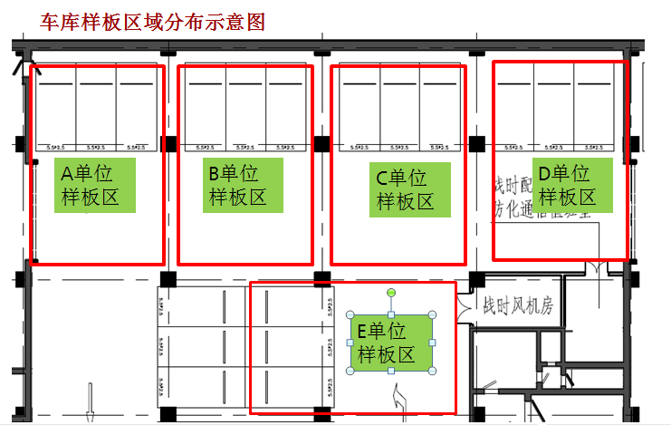

    - 环氧地坪样板颜色
- 车行道：中灰（同目前车道环氧地坪）；
- 车位：与车行道有所区分，具体颜色各单位在方案中自荐；
- 设备间：地面为浅灰，基础为中络黄；
- 楼梯间：浅灰
附：环氧地坪标准色卡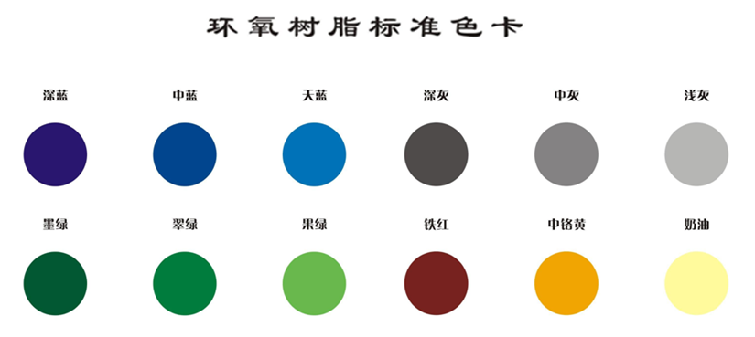

  - 各单位在项目施工前，应结合项目具体情况，并结合本技术要求提供具体的深化设计和施工方案。
  - 环氧地坪系统工程施工前应进行基层检查，并依据地坪施工单位对基层进行检查报告编制施工组织方案，经相关部门审定并进行技术交底后按方案组织施工。
  - 工程所用材料应具有产品质量证明文件，其质量不得低于国家现行标准的规定；当材料没有国家现行标准时，应符合本规程的规定。
  - 产品质量证明文件，应包括产品质量合格证及材料检测报告。
  - 环氧地坪材料应贮存在阴凉、干燥、通风、远离火和热源的场所，不得露天存放和曝晒，贮存温度宜为10℃～25℃。
  - 施工单位应建立各道工序的自检、互检和专职人员检验制度，并应有完整的施工检查记录。隐蔽工程施工检查记录应经业主代表或监理签字确认后，方可进行下道工序施工。
  - 施工现场应封闭，严禁交叉作业。
  - 进行环氧树脂地坪系统工程施工时，应配备施工人员和设备的安全防护装置。

    - 环氧地坪系统构造
  - 环氧地坪系统由底涂层、中涂层、面涂层构成，构造见下图：
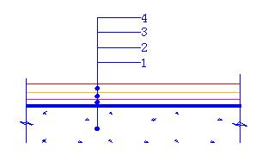
1—混凝土基层 2—底涂层 3—中涂层 4—面涂层

  - 底涂、中涂、面涂具体要求：
- 底涂层
该体系中，底漆为高固含量满足规范要求，低粘度，渗透封闭底漆。要求施工时气味极低，易于施工。底漆具有渗透、封固和补强等功效。能有效通过渗透和封固混凝土、砖石表面的毛孔和细微裂缝来增强面漆的附着力及维护性能。
- 中涂层
环氧地坪中层具有优良的抗压强度、抗冲击性、抗化学物质，为整个体系提供平整，坚固的基础平面以及可用于基层的修补。不但能有效提高体系承重及受压性能，还能有效提高整个涂装体系的耐久度。
- 面涂层
- 环氧面漆（适用于室内区域）。环氧面漆为化学固化、无溶剂的环氧耐磨自流平地坪漆。固化后漆膜具有强度高、耐磨损、耐腐蚀、耐潮湿、耐沾污等特性。要求较高的耐机械磨损和易于清洁，能为地面提供持久的保护。
- 聚氨酯面漆（适用于室外、露天或受阳光照射区域）。聚氨酯面漆要有高耐磨性、高抗划痕性、也要有很高的保色性和耐候性。表面纹理细腻、均匀、美观，不容易积尘

    - 施工要求
  - 在项目施工前，应结合项目具体情况，并结合本技术要求提供具体的深化设计和施工方案。
  - 环氧地坪系统工程施工前应进行基层检查，并依据地坪施工单位对基层进行检查报告编制施工组织方案，经相关部门审定并进行技术交底后按方案组织施工。
  - 工程所用材料应具有产品质量证明文件，其质量不得低于国家现行标准的规定；当材料没有国家现行标准时，应符合本规程的规定。
  - 产品质量证明文件，应包括产品质量合格证及材料检测报告。
  - 环氧地坪材料应贮存在阴凉、干燥、通风、远离火和热源的场所，不得露天存放和曝晒，贮存温度宜为10℃～25℃。
  - 施工单位应建立各道工序的自检、互检和专职人员检验制度，并应有完整的施工检查记录。隐蔽工程施工检查记录应经业主代表或监理签字确认后，方可进行下道工序施工。
  - 施工现场应封闭，严禁交叉作业。
  - 进行环氧树脂地坪系统工程施工时，应配备施工人员和设备的安全防护装置。

    - 基层要求及处理方式
  - 基层细石混凝土应采用商品混凝土，浇筑时的坍落度建议在160+/-20 mm, 建议粉煤灰加入量≤40kg，应坚固、密实。抗压强度应不小于25 MP，拉拔强度均值不低于1.5 MPa，最低值不低于1.2MPa，含水率≤6%，混凝土基层的平整度、排水坡度应满设计规范或业主的要求；基层应平整，表面收光，清洁，无油脂、裂缝、空鼓、损坏或其他污染物。如现场基层不达要求，需采用其他方式进行补强、找平及其他基层处理措施。环氧踢脚基层应采用水泥基腻子。
  - 除处于继续开展而未稳定的活动裂缝和渗水裂缝外，当地面裂缝宽度大于0.5mm时，宜采用填充密封法，先采用机械切割的方式将裂缝切成20mm深，20mm宽的V型槽。环氧地坪系统工程应采用无溶剂环氧树脂填充。
  - 当找平层与混凝土基层之间出现空鼓时，空鼓面积不大于1㎡时，可采用注浆法处理；当空鼓面积大于1㎡时，应剔除后重新施工找平层。
  - 基层要求表面收光，清洁，干燥，无裂缝、空鼓、损坏，当基层出现起砂、浮浆、表面脱落现象时，应用机械清除。混凝土凝土基层应采用铣刨、抛丸或打磨方法进行处理，以增强与地坪系统的粘结强度。
  - 当基层平整度用2m靠尺检查，空隙大于3mm时，应进行找平处理。
  - 基层含水率在6-8%之间时，可采用通风、提高室内温度等方式降低混凝土含水率或采用防潮底涂进行封闭处理；大于8%时，应采用防潮层处理。
  - 所有垂直和水平面的交会处，涂料应连续施工，并且在水平和垂直面的相交处应做成圆角。

    - 施工条件
  - 工程施工区域应严禁烟火，不得进行切割或电气焊等操作。
  - 环氧地坪材料的配制、搅拌和可操作时间应按产品说明书要求进行。
  - 环氧地坪系统施工环境温度宜为15℃～25℃，相对湿度不宜高于80%。基层表面温度不宜低于5℃。
  - 环氧树脂地坪系统工程的施工人员施工前应做好劳动防护，保持室内通风。
  - 环氧树脂地坪系统工程施工应采用专用机具。

    - 施工工艺
  - 环氧树脂地坪系统施工工艺应符合CECS 328《整体地坪工程技术规程》的规定

    - 质量检验与验收
  - 一般规定
    - 质量检验与验收应符合CECS328《整体地坪工程技术规程》的规定
    - 地坪工程验收时应提供材料进场时的抽样复检合格报告，必须是无溶剂型配方。
    - 环氧地坪系统工程质量检验与验收应符合现行国家标准《建筑地面工程施工质量验收规范》GB50209的规定。
    - 环氧地坪系统工程使用的材料和施工完成后的室内空气质量应符合现行国家标准《民用建筑工程室内环境污染控制规范》GB50325的规定。
    - 环氧树脂地坪材料环保和性能指标应符合《地坪涂装材料》GBT22374的规定。
    - 环氧地坪系统工程质量检验与验收批次应符合下列规定
- 应按每一层或每层施工段或变形缝作为一个检验批
- 每个检验批应按自然间或标准间随机检验，抽查数量不应少于3 间，不足3 间时，应全数检查。走廊（过道）应以10 延长米为1 间，车库、设备间应以两个轴线为1 间计算。

  - 主控项目
    - 环氧树脂地坪系统主控项目应符合表1的规定。

表1: 环氧树脂地坪系统主控项目
项目 | 环氧地坪系统 | 检测方法
外观 | 表面平整、光滑，无明显裂纹、色差、针孔、起壳、漏涂等缺陷 | 距表面1m处垂直观察，至少90%的表面无肉眼可见的差异。
表面平整度（mm） | 3 | 用2m靠尺和楔形塞尺检查
空鼓 | 每20平方米地面，空鼓不得超过2处，每次空鼓面积不大于400平方厘米。 | 用小锤轻敲
厚度 | 平均厚度不小于设计值 | 用钻孔、切割或在边角处选点测量，检测点数不少于5个

  - 一般项目
    - 环氧树脂地坪系统一般项目的验收应符合表2的规定。

表2: 环氧树脂地坪系统一般项目
项目 | 环氧树脂地坪系统 | 检测方法
坡度 | 符合设计要求 | 泼水或坡度尺
耐冲击性 | 无裂纹、无剥落 | 直径50mm的钢球，距离面层500mm
  - 验收
    - 环氧树脂地坪系统工程的检验验收应在检验批质量检验合格的基础上，确认达到验收条件后方可进行。
    - 环氧树脂地坪系统工程验收合格应符合下列规定：
1、检验批应按主控项目和一般项目验收。
2、主控项目应全部合格。
3、一般项目至少应有80%以上的检验点合格，且不合格点不得影响使用。
4、需提供材料进场时复检合格报告。
5、施工方案和质量验收记录应完整。
6、涂料覆盖前隐蔽工程施工质量记录应完整。

环氧防静电地坪

    - 适用范围
本技术要求适用于生产厂房等环境的防静电环氧树脂地坪系统，无尘室地坪不适用于本技术要求。

    - 相关标准及规范要求
- GB-T 22374（国标）《地坪涂装材料》
- JCT 1015 环氧树脂地面涂层材料
- JCT985 地面用水泥基自流平砂浆
- SJ/T11294 《防静电地坪涂料通用规范》
- GB50209 《建筑地面工程施工质量验收规范》
- GB50325 《民用建筑工程室内环境污染控制规范》
- CECS 328: 《整体地坪工程技术规程》
- 国家及项目所在地相关法律、法规、标准及规范的当前有效版本等

    - 基本要求
      - 本环氧树脂地坪系统所使用材料必须采用无溶剂配方。
      - 本环氧树脂地坪系统设计正常使用年限为8年。
      - 本环氧树脂地坪系统保修年限为：2年。
      - 本环氧树脂地坪系统总厚度见下表。

环氧地坪系统技术要求表：
系统基本要求 | 适用部位 | 系统总厚度(mm)
- 必须采用无溶剂配方；  - 设计正常使用年限为8年以上；  - 保修年限为：2年 | 地面 | 3.0mm
- 必须采用无溶剂配方；  - 设计正常使用年限为8年以上；  - 保修年限为：2年 | 踢脚 | 0.5mm

    - 防静电环氧地坪使用场景及性能指标
      - 厂房生产区域（防静电环氧地坪）：
厂房生产区域主要作为SMT单板加工、整机测试装配以及部分周转库房，地坪使用主要分为设备放置区域、货架及物料放置区域、人流/物流通道，需重点关注人流物流通道。其中通道区域主要为手动叉车（PU轮）、小电动叉车（PU轮为主/部分旧叉车使用橡胶轮）及AGV小车（PU轮）运输货物，货物重量约300KG~500KG，部分货物重量接近800KG，其中二三层防静电环氧地坪区域楼板荷载1T/M2，使用频次中度。
该区域防静电环氧地坪需要点关注以下问题：
- 防静电性能指标：
接地电阻（Ω）：1×10⁴≤Rg＜3.5×10⁷
表面电阻（Ω）：1×10⁴≤Rs＜3.5×10⁷
摩擦电压（V）＜100V

人体走动电压（V）＜100V

- 防静电环氧地坪平整度要求3mm高差/2m靠尺
- 防静电性能可靠性需要在产品生命周期内满足要求
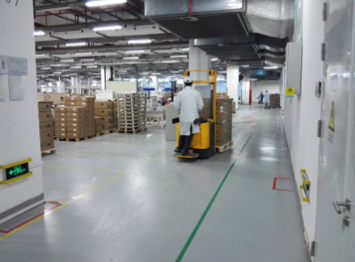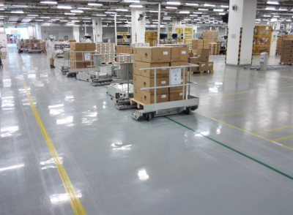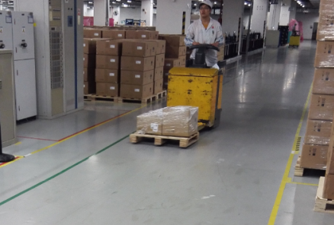
      - 厂房电梯口（耐磨防静电环氧地坪）
厂房电梯口作为物流周转运输重要区域，主要使用手动叉车（PU轮）、小电动叉车（PU轮为主/部分旧叉车使用橡胶轮），使用频次重度。该区域在满足防静电性能指标要求的同时，要求耐冲击性大于1.8kg.m，耐磨性小于0.06克。

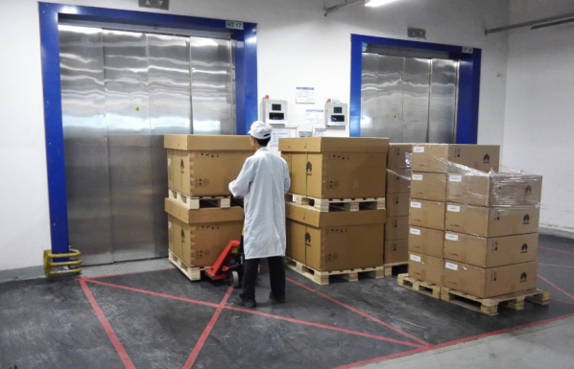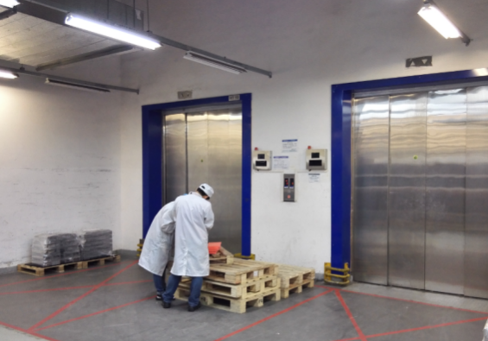

    - 统招方案及样板要求
      - 各单位需根据本技术要求，按照各自的工艺做法提供至少2个施工方案，其中至少1种方案适用于厂房电梯口（耐磨防静电环氧地坪）。
      - 各单位需按照各自经过确认的方案，根据需要在业主指定的位置进行样板施工。
      - 样板颜色：浅灰
附：环氧地坪标准色卡
      - 环氧地坪系统工程施工前应进行基层检查，并依据地坪施工单位对基层进行检查报告编制施工组织方案，经相关部门审定并进行技术交底后按方案组织施工。
      - 工程所用材料应具有产品质量证明文件，其质量不得低于国家现行标准的规定；当材料没有国家现行标准时，应符合本规程的规定。
      - 产品质量证明文件，应包括产品质量合格证及材料检测报告。
      - 环氧地坪材料应贮存在阴凉、干燥、通风、远离火和热源的场所，不得露天存放和曝晒，贮存温度宜为10℃～25℃。
      - 施工单位应建立各道工序的自检、互检和专职人员检验制度，并应有完整的施工检查记录。隐蔽工程施工检查记录应经业主代表或监理签字确认后，方可进行下道工序施工。
      - 施工现场应封闭，严禁交叉作业。
      - 进行环氧树脂地坪系统工程施工时，应配备施工人员和设备的安全防护装置。

    - 施工要求
      - 环氧树脂地坪系统施工及工艺要求应符合CECS 328《整体地坪工程技术规程》的规定。
      - 在项目施工前，应结合项目具体情况，并结合本技术要求提供具体的深化设计和施工方案。
      - 环氧地坪系统工程施工前应进行基层检查，并依据地坪施工单位对基层进行检查报告编制施工组织方案，经相关部门审定并进行技术交底后按方案组织施工。
      - 工程所用材料应具有产品质量证明文件，其质量不得低于国家现行标准的规定；当材料没有国家现行标准时，应符合本规程的规定。
      - 产品质量证明文件，应包括产品质量合格证及材料检测报告。
      - 环氧地坪材料应贮存在阴凉、干燥、通风、远离火和热源的场所，不得露天存放和曝晒，贮存温度宜为10℃～25℃。
      - 施工单位应建立各道工序的自检、互检和专职人员检验制度，并应有完整的施工检查记录。隐蔽工程施工检查记录应经业主代表或监理签字确认后，方可进行下道工序施工。
      - 施工现场应封闭，严禁交叉作业。
      - 进行环氧树脂地坪系统工程施工时，应配备施工人员和设备的安全防护装置。

    - 基层要求及处理方式
      - 基层细石混凝土应采用商品混凝土，浇筑时的坍落度建议在160+/-20 mm, 建议粉煤灰加入量≤40kg，应坚固、密实。抗压强度应不小于25 MP，拉拔强度均值不低于1.5 MPa，最低值不低于1.2MPa，含水率≤6%，混凝土基层的平整度、排水坡度应满设计规范或业主的要求；基层应平整，表面收光，清洁，无油脂、裂缝、空鼓、损坏或其他污染物。如现场基层不达要求，需采用其他方式进行补强、找平及其他基层处理措施。
      - 除处于继续开展而未稳定的活动裂缝和渗水裂缝外，当地面裂缝宽度大于0.5mm时，宜采用填充密封法，先采用机械切割的方式将裂缝切成20mm深，20mm宽的V型槽。环氧地坪系统工程应采用无溶剂环氧树脂填充。
      - 当找平层与混凝土基层之间出现空鼓时，空鼓面积不大于1㎡时，可采用注浆法处理；当空鼓面积大于1㎡时，应剔除后重新施工找平层。
      - 基层要求表面收光，清洁，干燥，无裂缝、空鼓、损坏，当基层出现起砂、浮浆、表面脱落现象时，应用机械清除。混凝土凝土基层应采用铣刨、抛丸或打磨方法进行处理，以增强与地坪系统的粘结强度。
      - 当基层平整度用2m靠尺检查，空隙大于3mm时，应进行找平处理。
      - 基层含水率在6-8%之间时，可采用通风、提高室内温度等方式降低混凝土含水率或采用防潮底涂进行封闭处理；大于8%时，应采用防潮层处理。
      - 所有垂直和水平面的交会处，涂料应连续施工，并且在水平和垂直面的相交处应做成圆角。
    - 质量检验与验收
      - 一般规定
    - 防静电性能指标须满足本技术要求4.1条规定。
    - 质量检验与验收应符合CECS 328《整体地坪工程技术规程》的规定
    - 地坪工程验收时应提供材料进场时的抽样复检合格报告，必须是无溶剂型配方。
    - 环氧地坪系统工程质量检验与验收应符合现行国家标准《建筑地面工程施工质量验收规范》GB50209的规定。
    - 环氧地坪系统工程使用的材料和施工完成后的室内空气质量应符合现行国家标准《民用建筑工程室内环境污染控制规范》GB50325的规定。
    - 环氧树脂地坪材料环保和性能指标应符合《地坪涂装材料》GBT22374的规定。
    - 环氧地坪系统工程质量检验与验收批次应符合下列规定
- 应按每一层或每层施工段或变形缝作为一个检验批
- 每个检验批应按自然间或标准间随机检验，抽查数量不应少于3 间，不足3 间时，应全数检查。走廊（过道）应以10 延长米为1 间，车库、设备间应以两个轴线为1 间计算。
      - 防静电专项合格检测
    - 检测环境。施工完干燥至少28天，在相对湿度40%以下进行检测
    - 防静电地坪按照厂内4个柱子(约144平米)围成的区域或按每150平米划分为一个测试方格,每个测试方格至少随机选取2个点进行测试。面积不足150平米的区域划分为一个测试方格，并至少随机选取5个点进行测试。如果有1个或几个测量点超过标准要求，则对应的测试方格的测量点数量应增加5个，这5个测量点应平均分布在整个测试区域内。同时应在超过要求的测量点周围再选取4个点进行测量，测试结果如出现下述四种情况之一,则判定此测试方格不合格。
    - 有两个及以上的测量点电阻R≥1GΩ；
    - 有三个及以上的测量点电阻100MΩ≤R＜1GΩ；
    - 有五个及以上的测量点电阻35MΩ≤R＜100MΩ；
    - 总不合格点数≥5。
    - 整个验收区域符合性判断原则如下：
- 存在一个及以上的测试方格不合格，则验收不合格；
- 当不合格测量点存在阻值R≥1GΩ,则按AQL1.5进行验收；
- 当不合格测量点的阻值在100MΩ≤R＜1GΩ,则按AQL2.5进行验收；
- 当不合格测量点的阻值均在35MΩ≤R＜100MΩ则按AQL4.0进行验收；
      - 主控项目
环氧树脂地坪系统主控项目应符合表1的规定。
表1: 环氧树脂地坪系统主控项目
项目 | 环氧地坪系统 | 检测方法
外观 | 表面平整、光滑，无明显裂纹、色差、针孔、起壳、漏涂等缺陷 | 距表面1m处垂直观察，至少90%的表面无肉眼可见的差异。
表面平整度（mm） | 3 | 用2m靠尺和楔形塞尺检查
空鼓 | 每20平方米地面，空鼓不得超过2处，每次空鼓面积不大于400平方厘米。 | 用小锤轻敲
厚度 | 平均厚度不小于设计值 | 用钻孔、切割或在边角处选点测量，检测点数不少于5个

      - 一般项目
环氧树脂地坪系统一般项目的验收应符合表2的规定。

表2: 环氧树脂地坪系统一般项目
项目 | 环氧树脂地坪系统 | 检测方法
坡度 | 符合设计要求 | 泼水或坡度尺
耐冲击性 | 无裂纹、无剥落 | 直径50mm的钢球，距离面层500mm

      - 验收
    - 环氧树脂地坪系统工程的检验验收应在检验批质量检验合格的基础上，确认达到验收条件后方可进行。
    - 环氧树脂地坪系统工程验收合格应符合下列规定：
1、检验批应按主控项目和一般项目验收。
2、主控项目应全部合格。
3、一般项目至少应有80%以上的检验点合格，且不合格点不得影响使用。
4、需提供材料进场时复检合格报告。
5、施工方案和质量验收记录应完整。
6、涂料覆盖前隐蔽工程施工质量记录应完整。

花岗石地面

    - 使用部位
地库坡道、建筑物周边散水、出入口台阶等

    - 技术规范、规程、要求
同8.3干挂、湿贴石材

    - 材料要求
      - 产品类型：天然花岗石建筑板材
      - 颜色：地库汽车及自行车坡道，中灰；其余，按设计
      - 火烧面
      - 性能要求：
厚度：地库汽车及自行车坡道，100mm，其余，40mm；火烧面，表面开凹槽，具体详施工图。
其余同8.3干挂、湿贴石材

    - 提交资料
同8.3干挂、湿贴石材

    - 质量保证
      - 安装施工人员的资格：施工人员必须由产品供应商认可。
      - 产品来源：材料必须由同一产品供应商提供。
      - 样板制作：在50~100㎡的区域按照设计厚度和要求进行样板区域的施工：如果样板区域施工达不到设计师要求，必须重新施工直到设计认可，样板区域可作为最后石材地面工程的一部分。

陶瓷地砖
    - 使用部位
非精装区的走道、管理用房

    - 技术规范、规程、要求
      - 相关技术规范规程
- 《建筑地面工程施工质量验收规范》（GB50209）
- 《建筑地面设计规范》（GB50037）
- 《建筑内部装修设计防火规范》（GB500222）
- 《民用建筑工程室内环境污染控制规范》(GB50325)
- 《陶瓷砖》GB/T 4100
- 《陶瓷墙地砖胶粘剂》JC/T 547
- 《建筑工程饰面砖粘结强度检验标准》JGJ11

    - 材料要求
      - 产品类型：同质砖
      - 颜色：按设计
      - 规格： 600*600*10或按设计
      - 外观质量：大小方砖表面平整，不得有裂缝，色彩均匀、棱角整齐
      - 表面质量：主要区域无明显缺陷
      - 尺寸允许偏差：满足GB/T 4100-2006 相关规定的要求
      - 吸水率：≤0.5%
      - 物理机械性能
破坏强度：平均值≥1300N
断裂模数：平均值≥35MPa，单个最小值≥32MPa
耐磨性：耐磨损体积≤175(1/mm3)
      - 耐污染性：大于等于3 级
      - 抗化学腐蚀性
耐低浓度酸和碱测试：通过
耐家庭化学试剂：不低于UB 级
      - 放射性：符合GB6566 中A 类装修材料相关规定的要求，IRa≤1.0，Iγ≤1.3
      - 防滑性能：地面砖COF≥0.5，走道、坡道≥0.6，局部≥0.8（根据设计要求）
      - 切边及特殊形状:为满足场地条件及设计要求的地方提供内角、外角，孔边和其它边条及特殊形状的瓷砖。
      - 胶粘剂
- 使用专用墙地砖成品粘结砂浆，C2T普通型，聚合物的单组份瓷砖胶粘剂
- 拉伸胶粘原强度：≥1.0MPa
- 浸水后的拉伸胶粘强度：≥0.8MPa
- 热老化后的拉伸胶粘强度：≥0.8MPa
- 冻融循环后的拉伸胶粘强度：≥0.8MPa
- 晾置时间20min拉伸胶粘强度：≥0.8MPa
      - 填缝剂
- 使用专用墙地砖成品填缝剂，符合《陶瓷墙地砖填缝剂》JC/T1004-2006 相关规定的要求
- 耐磨损性：＜2000mm3
- 收缩值：＜3.0mm/m
- 吸水量：＜5.0%（30min）；＜10.0%（240min）

    - 提交资料
      - 数据：指定的每种产品的规格、性能数据
      - 确认样品：每种类型、颜色和装饰的带有胶粘剂和填缝剂的组装样品，至少600mm*600mm，并且安装在硬板上。
      - 产品说明书：有产品生产商签署的每种规格型号。

    - 质量保证
      - 安装人员要求：采用完全了解瓷砖制造商安装要求，并且经过培训的熟练工人对实际的剪裁和铺设进行操作。
      - 制造商建议：瓷砖制造商的安装做法，得到了设计师认可后，作为工作实际采用的安装方法的合理性判断依据。
      - 进货要求：陶瓷砖应由一家供应商提供，除非有特殊说明。胶粘剂和填缝剂具有统一质量品质，由一家供应商提供。
      - 现场样板/测试：
- 在设计师指定的区域铺设瓷砖。
- 样板面积50~100㎡。
- 每种类型，等级和颜色的瓷砖按照本规定要求制作一个现场样板。
- 在设计师批准的情况下，此样板可作为工程的一部分，并可包含在装饰工程中。
- 根据设计师的要求做必要的修改。
- 现场样板得到设计师的认可后，可作为本规定涉及工作中剩余瓷砖铺贴工作是否合格的参照标准。
如果样板未得到设计师的认可，在瓷砖铺贴工作结束和验收通过时需完全拆除。

    - 施工
参见《内装修楼（地）面装修》（13J502-3）-C03第3.1条。

防静电架空地板
    - 技术规格
请注意以下技术规格模板内容仅供参考，请根据实际项目标书要求修改，完成后请与供应商确认，需要供应商报价时必须提供针对本项目的物料清单和技术规格书。
      - 硫酸钙防静电地板技术规格
序号 | 项目 | 项目说明 |  | 厂商答复 | 请填写贵司的性能参数
1 | 需求物料名称 | 硫酸钙防静电地板及其配套件（ 600mm*600mm ，厚度为  32mm） |  | □满足  □不满足
2 | 总体要求 | - 地板铺设区域单机柜满配后最大重量（根据各项目使用部门需求拟定）。  - 考虑项目满配机柜有并列靠紧布放场景需求。  - 地板阻燃等级要求A 级。  - 在最大重量（根据上述 1 总体要求）基础上考虑 1.5 倍的安全承重系数。  - 考虑是否涉及通风地板。 |  | □满足  □不满足
2.1 | 防静电地板及其配套件的外形和尺寸应符合行业产品的要求，外形和尺寸公差应符合图纸及有关规定，安装结构件应尺寸准确，安全牢固。 |  |  | □满足  □不满足
2.2 | 防静电地板产品应符合 GBT 36340-2018《防静电活动地板通用规范》， GB- T 7911-2013《防静电贴面板通用规范》，SJ/T 11159-1998《地板覆盖层和装配地板静电性能的试验方法》， GB 8624-2012《建筑材料及制品燃烧性能分级》， GB 50325-2014《中国民用建筑工程室内环境污染控制规范》等标准的  规定。 |  |  | □满足  □不满足
2.3 | 防静电地板应符合 GB 6650-86《计算机机房用活动地板技术条件》， SJT 31469-2002《防静电地板施工及验收规范》， GB 50174-2017《电子信息系统机房设计规范》， GB50222-2017《建筑内部装修设计防火规范》等设计施工标准的要求。 |  |  | □满足  □不满足
2.4 | 防静电地板产品必须通过国家信息产业部防静电产品质量监督监测中心和国家建筑材料测试中心的检测，并可提供第三方机构盖章的检测报告证明文件。 |  |  | □满足  □不满足
2.5 | 防静电地板应组装精细，接缝整齐严密，粘接牢固，无破损，不开胶，不起皮，色差小，板面覆盖层应柔光、耐污、不打滑、无明显的可见色差、起泡及  疵点。 |  |  | □满足  □不满足
2.6 | 在下列环境能够保证防静电地板长期正常工作：工作温度范围 15℃～35℃； 工作环境相对温度范围 35%～75%；大气压力范围 86～106KPa，室内无酸、碱等腐蚀性气体。 |  |  | □满足  □不满足
3 | 性能要求
3.1 | HPL 防静电贴面性能要求 |  | - HPL 贴面应防静电、耐磨、防潮耐酸，贴面厚度≥1.0mm  （北方地区必须≥1.5mm）；  - 耐磨性能应符合 GB-T 7911-2013 标准要求，磨耗值≤  0.080g/cm2（1000r），高耐磨性（≥3000r）；  - 防火性能应符合 GB-T 7911-2013 标准要求，达到 FV-1 防火等级（≤30s）；  - 防静电性能：表面电阻为 1.0X106Ω~1.0X109Ω。 | □满足  □不满足
3.2 | 板芯性能要求 |  | - 采用优质硫酸钙基材，  - 板芯防火性能要求：符合 GB 8624-2012《建筑材料及制品  燃烧性能分级》标准，达到A1f1 级不燃材料防火等级要求。 | □满足  □不满足
3.3 | 镀锌钢板性能要求 |  | - 镀锌钢板厚度≥0.5mm；  - 电镀白锌表面处理要求：涂层厚度 5~8μm；按 GB/T 9286 进行涂层附着力试验，要求所有试样上的涂层都应 100％附着；按GB/T 2423.17 标准通过 24h 盐雾试验；涂层应光洁白亮  无疵点。 | □满足  □不满足
3.4 | 地板载荷性能要求（Z 型承载） |  | - 集中载荷≥5560N，挠度≤2mm，永久变形≤0.25mm；  - 滚动载荷≥4450N，挠度≤2mm，永久变形≤0.5mm；  3） 均布载荷≥33000N/m2，挠度≤2mm；  - 集中极限载荷≥16680N  - 具体承载选型根据使用部门需求进行要求  - 地板铺设区域最大重量且要考虑 1.5 倍的安全承重系数 | □满足  □不满足
3.5 | 地板尺寸允许偏差 |  | 边长公差范围 0~-0.4mm；板厚公差范围±0.3mm；表面平面度≤0.6mm；邻边垂直度≤0.3mm | □满足  □不满足
3.6 | 地板电性能要求 |  | 在室内温度为(23±2)℃，相对湿度为 45%RH~55%RH，测试电压 100V 时，活动地板系统电阻为 1.0X106Ω~1.0X1010Ω（静电耗散型）。 | □满足  □不满足
3.7 | 地板耐冲击能要求 |  | 地板冲击性能试验后，地板板面永久变形应≤1.5 mm，不能有破损。 | □满足  □不满足
3.8 | 支撑架性能要求 |  | - 支撑架含支架、垫片、横梁、螺丝、接地抱箍、胶水、斜撑（若有）、收边角钢（若有）等辅材，每套支撑架的辅材配比应满足安装使用要求；  - 架空地板高度≤600mm 时支架中柱管径≥25mm；高度＞  600mm  时中柱管径≥32mm；  - 架空地板高度≤800mm 时支架中柱壁厚≥1.5mm；架空地板高度＞800mm 时中柱壁厚≥2.0mm；  - 配套件中涉及金属件均进行电镀彩锌表面处理：涂层厚度  8~12μm；按 GB/T 9286 进行涂层附着力试验，要求所有试样上的涂层都应 100％附着；按 GB/T 2423.17 标准通过 72h 盐雾试验；焊接牢固，金属件表面防锈层无脱落，无明显疵点；  - 支架可上下调整 20mm 以保证地板安装高度一致；  - 承重要求：20KN 力保持一分钟支架应完好如初；  - 架空地板高度≥1000mm 时建议使用斜拉撑（带抱箍）；  - 硫酸钙防静电地板需要配置垫片，主要作用为减震，导静电，限位，垫片材质为带导电炭黑的PVC 材料；  - 根据实际现场环境需要可提供角铁，木工板，橡塑棉，发  泡胶等支撑架可替代方案。 | □满足  □不满足

3.9 | 防静电接地要求 | 需满足防静电接地要求，需提前预留接地抱箍连接接地线缆或安装时将支架底部落在铜箔网格十字交叉处。 | □满足  □不满足
3.10 | 环保要求 | 通过权威机构的相关环保认证，并有测试报告或认证证书 | □满足  □不满足
3.11 | 抗震加固要求 | 安装内容中涉及抗震加固部分应按照YD 5059-2005《电信设备安装抗震设计规范》有关规定执行。 | □满足  □不满足

      - 全钢通风防静电地板技术规格
序号 | 项目 |  | 项目说明 | 厂商答复 | 请填写贵司的性能参数
1 | 需求物料名称 |  | 全钢通风防静电地板及其配套件（600mm*600mm，厚度与主用地板保持一致，包括可调，不可调两种） | □满足  □不满足
2 | 总体要求 |  |  | □满足  □不满足
2.1 | 防静电地板及其配套件的外形和尺寸应符合行业产品的要求，外形和尺寸公差应符合图纸及有关规定，安装结构件应尺寸准确，安全牢固。 |  |  | □满足  □不满足
2.2 | 防静电地板产品应符合 GBT 36340-2018《防静电活动地板通用规范》， GB-  T 7911-2013《防静电贴面板通用规范》，SJ/T 11159-1998《地板覆盖层和装配地板静电性能的试验方法》， GB 8624-2012《建筑材料及制品燃烧性能分级》， GB 50325-2014《中国民用建筑工程室内环境污染控制规范》等标准的规定。 |  |  | □满足  □不满足
2.3 | 防静电地板应符合 GB 6650-86《计算机机房用活动地板技术条件》，SJT 31469-2002《防静电地板施工及验收规范》， GB 50174-2017《电子信息系统机房设计规范》， GB50222-2017《建筑内部装修设计防火规范》等设计施工标准的要求。 |  |  | □满足  □不满足
2.4 | 防静电地板产品必须通过国家信息产业部防静电产品质量监督监测中心的检测，并可提供第三方机构盖章的检测报告证明文件。 |  |  | □满足  □不满足
2.5 | 防静电地板应组装精细，接缝整齐严密，粘接牢固，无破损，不开胶，不起  皮，色差小，板面覆盖层应柔光、耐污、不打滑、无明显的可见色差、起泡及疵点。 |  |  | □满足  □不满足
2.6 | 在下列环境能够保证防静电地板长期正常工作：工作温度范围 15℃～45℃； 工作环境相对温度范围 45%～75%；大气压力范围 86～106KPa，室内无酸、碱等腐蚀性气体。 |  |  | □满足  □不满足
3 | 性能要求
3.1 | HPL 防静电贴面性能要求 | - HPL 贴面应防静电、耐磨、防潮耐酸，贴面厚度≥1.0mm  （北方地 区必须≥1.5mm）；  - 耐磨性能应符合 GB-T 7911-2013 标准要求，磨耗值≤  0.080g/cm2（1000r），高耐磨性（≥1000r）；  - 防火性能应符合 GB-T 7911-2013 标准要求，达到 FV-1 防火等级（≤30s）；  - 防静电性能：表面电阻为 1.0X106Ω~1.0X109Ω。 |  | □满足  □不满足
3.2 | 全钢带孔面板性能要求 | - 由涂上导电粉末的优质钢架及全碳钢板的框架结构焊接成，可按需焊接通风率调节装置；  - 符合 GB 8624-2012《建筑材料及制品燃烧性能分级》标准，达到A1f1 级不燃材料防火等级要求；  - 通孔率要求：根据制冷通风量需求，可提供通风率≥  25%和通风率≥50%两种可选；  - 通风地板可与普通防静电地板、玻璃地板任意进行互换安装。 |  | □满足  □不满足

3.3 | 地板载荷性能要求（ Z 型承载） | - 集中载荷≥5560N，挠度≤2mm，永久变形≤0.25mm；  - 滚动载荷≥4450N，挠度≤2mm，永久变形≤0.5mm；  3） 均布载荷≥33000N/m2，挠度≤2mm；  4） 集中极限载荷≥16680N | □满足  □不满足
3.4 | 地板尺寸允许偏差 | 边长公差范围 0~-0.4mm；板厚公差范围±0.3mm；表面平面度≤0.6mm；邻边垂直度≤0.3mm | □满足  □不满足
3.5 | 地板电性能要求 | 在室内温度为(23±2)℃，相对湿度为 45%RH~55%RH，测试电压 100V 时，活动地板系统电阻为 1.0X106Ω~1. 0X109Ω  （静电耗散型）。 | □满足  □不满足
3.6 | 地板耐冲击能要求 | 地板冲击性能试验后，地板板面永久变形应≤1.5 mm，不能有破损。 | □满足  □不满足
3.8 | 支撑架性能要求 | - 支撑架含支架、垫片、横梁、螺丝、接地抱箍、胶水、斜撑（若有）、收边角钢（若有）等辅材，每套支撑架的辅材配比应满足安装使用要求；  - 架空地板高度≤600mm 时支架管径≥25mm；架空地板高度≥600  mm 时支架管径≥32mm；  - 架空地板高度≤800mm 时支架中柱壁厚≥1.5mm；架空地板高度＞800mm 时中柱壁厚≥2.0mm；  - 涉及金属件均进行电镀彩锌表面处理：电镀锌表面处理要求：涂层厚度 8~12μm；按 GB/T 9286 进行涂层附着力试验，要求所有试样上的涂层都应 100％附着；按GB/T 2423.17 标准通过 72h 盐雾试验；焊接牢固，金属件表面防锈层无脱落，无明显疵点；  - 支架可上下调整 20mm 以保证地板安装高度一致；  - 承重要求：20KN 力保持一分钟支架应完好如初；  - ） 架空地板高度≥ 1000mm 时建议使用斜拉撑（ 带抱箍）；  - 根据实际现场环境需要可提供角铁，木工板，橡塑棉， 发泡胶等支撑架可替代方案。 | □满足  □不满足
3.9 | 防静电接地要求 | 需满足防静电接地要求，需提前预留接地抱箍连接接地线缆或安装时将支架底部落在铜箔网格十字交叉处。 | □满足  □不满足
3.10 | 环保要求 | 通过权威机构的相关环保认证，并有测试报告或认证证书 | □满足  □不满足
3.11 | 抗震加固要求 | 安装内容中涉及抗震加固部分应按照 YD 5059-2005《电信设备安装抗震设计规范》有关规定执行。

      - 铝合金防静电地板技术规格
序号 | 项目 |  | 项目说明 | 厂商答复 | 请填写贵司的性能参数
1 | 需求物料名称 |  | 铝合金防静电地板及其配套件（600*600*44mm，其正方度必须控制在0.13mm 的范围内、水平误差不得大于0.5mm。） | □满足  □不满足
2 | 总体要求
2.1 | 防静电地板及其配套件的外形和尺寸应符合行业产品的要求，外形和尺寸公差应符合图纸及有关规定，安装结构件应尺寸准确，安全牢固。 |  |  | □满足  □不满足
2.2 | 防静电地板产品应符合GBT 36340-2018《防静电活动地板通用规范》， GB-  T 7911-2013《防静电贴面板通用规范》，SJ/T 11159-1998《地板覆盖层和装配地板静电性能的试验方法》， GB 8624-2012《建筑材料及制品燃烧性能分级》， GB 50325-2014《中国民用建筑工程室内环境污染控制规范》等标准的规定。 |  |  | □满足  □不满足
2.3 | 防静电地板应符合 GB 6650-86《计算机机房用活动地板技术条件》，SJT 31469-2002《防静电地板施工及验收规范》， GB 50174-2017《电子信息系统机房设计规范》， GB50222-2017《建筑内部装修设计防火规范》等设计施工标准的要求。 |  |  | □满足  □不满足
2.4 | 防静电地板产品必须通过国家信息产业部防静电产品质量监督监测中心的检测，并可提供第三方机构盖章的检测报告证明文件。 |  |  | □满足  □不满足
2.5 | 防静电地板应组装精细，接缝整齐严密，粘接牢固，无破损，不开胶，不起  皮，色差小，板面覆盖层应柔光、耐污、不打滑、无明显的可见色差、起泡及疵点。 |  |  | □满足  □不满足
2.6 | 在下列环境能够保证防静电地板长期正常工作：工作温度范围 15℃～45℃； 工作环境相对温度范围 45%～75%；大气压力范围 86～106KPa，室内无酸、碱等腐蚀性气体。 |  |  | □满足  □不满足
3 | 性能要求
3.1 | 铝合金面板性能要求 | - 面板必须采用 ADC-12 之铝合金材料以高压铸造方式一体成型。加工后的长度尺寸为 600*600*44mm，其正方度必须控制在0.13mm 的范围内、水平误差不得大于 0.5mm。  - 按 CNS 标准，面板中央点在5560N 集中荷重时其挠度应在 2.0mm 以内；面板的安全系数为 3 倍载重值。  - 面板在 1000kg/㎡的情形下，其均匀荷重的挠度最大不得超过 1.0mm。  - 面材料采用 2.0 厚的 PVC，其电阻值在 1.0X106Ω~1.0X109Ω。 |  | □满足  □不满足
3.2 | 地板防震桁梁 | - 基座必须增设防震桁梁，以加强地板稳固，并可事先配合业主需求，以增加重点区域的抗震能力。  - 桁梁采用放置式装置法并以方形铝管或钢制方管制成，确保装卸的方便和耐腐蚀的要求。  3) 桁梁中央挠度试验在跨距 37cm 时，其降伏载重应大于  130kgf 以上。 |  | □满足  □不满足
3.3 | 地板基座部分 | - 基座采用铝合金材料或镀锌材料压铸制成品，按CNS10678A2171 的规定，需具有 6000kg 以上的破坏强度。  - 为达到 0.5g 抗震系数，除设置防震桁梁，基座的底盘直径应为 160mm，支撑所用的圆管管径以 40mm 连接，上基座头为特殊角扣以加强地板稳定性。  - 基座与地板的固定应使用专用黏剂黏著。  - 为确保良好的静电消除的需要，每支基座均有接地铜线的预留环扣以利串接。 |  | □满足  □不满足
3.4 | 消间垫片 | - 地板冲击性能试验后， 地板板面永久变形应≤ 1.5 mm，不能有破损面板与基座间需覆以 1.0mm 的消音垫片，其电阻值必须小于 5 欧姆以下。  - 垫片内须以不锈钢铁网补强，以增加导电及耐磨效  果。 |  | □满足  □不满足
3.5 | 防静电接地要求 | 需满足防静电接地要求，需提前预留接地抱箍连接接地线缆或安装时将支架底部落在铜箔网格十字交叉处。 |  | □满足  □不满足
3.6 | 环保要求 | 通过权威机构的相关环保认证，并有测试报告或认证证书 |  | □满足  □不满足
3.7 | 抗震加固要求 | 安装内容中涉及抗震加固部分应按照 YD 5059-2005《电信设备安装抗震设计规范》有关规定执行。 |  | □满足  □不满足
3.8 | 地板载荷性能要求（Z 型承载） | 1） 集中载荷≥5560N，挠度≤2mm，永久变形≤0.25mm；  2） 滚动载荷≥4450N，挠度≤2mm，永久变形≤0.5mm；  3） 均布载荷≥33000N/m2，挠度≤2mm；  4） 集中极限载荷≥16680N  5） 具体承载选型根据使用部门需求进行要求（现阶段为0.8~1.3T）  6） 地板铺设区域最大重量且要考虑1.5倍的安全承重系数 |  | □满足  □不满足

3.9 | 支撑架性能要求 | - 支撑架含支架、垫片、横梁、螺丝、接地抱箍、胶水、斜撑（若有）、收边角钢（若有）等辅材，每套支撑架的辅材配比应满足安装使用要求；  - 架空地板高度≤600mm 时支架管径≥25mm；架空地板高度≥600mm 时支架管径≥32mm；  - 架空地板高度≤800mm 时支架中柱壁厚≥1.5mm；架空地板高度＞800mm 时中柱壁厚≥2.0mm；  - 涉及金属件均进行电镀彩锌表面处理：电镀锌表面处理要求：涂层厚度 8~12μm；按 GB/T 9286 进行涂层附着力试验，要求所有试样上的涂层都应 100％附着；按GB/T 2423.17 标准通过 72h 盐雾试验；焊接牢固，金属件表面防锈层无脱落，无明显疵点；  - 支架可上下调整 20mm 以保证地板安装高度一致；  - 承重要求：20KN 力保持一分钟支架应完好如初；  - ） 架空地板高度≥ 1000mm 时建议使用斜拉撑（ 带抱箍）；  - 根据实际现场环境需要可提供角铁，木工板，橡塑棉，  发泡胶等支撑架可替代方案。 | □满足  □不满足

      - 铝合金通风防静电地板技术规格
序号 | 项目 |  | 项目说明 | 厂商答复 | 请填写贵司的性能参数
1 | 需求物料名称 |  | 铝合金通孔防静电地板及其配套件（600mm*600mm，厚度与主用地板保持一致，包括可调和不可调两种） | □满足  □不满足
2 | 总体要求
2.1 | 防静电地板及其配套件的外形和尺寸应符合行业产品的要求，外形和尺寸公差应符合图纸及有关规定，安装结构件应尺寸准确，安全牢固。 |  |  | □满足  □不满足
2.2 | 防静电地板产品应符合 GBT 36340-2018《防静电活动地板通用规范》， GB-T 7911-2013《防静电贴面板通用规范》，SJ/T 11159-1998《地板覆盖层和装配地板静电性能的试验方法》， GB 8624-2012《建筑材料及制品燃烧性能分级》， GB 50325-2014《中国民用建筑工程室内环境污染控制规范》等标准的规定。 |  |  | □满足  □不满足
2.3 | 防静电地板应符合 GB 6650-86《计算机机房用活动地板技术条件》， SJT 31469-2002《防静电地板施工及验收规范》， GB 50174-2017《电子信息系统机房设计规范》， GB50222-2017《建筑内部装修设计防火规范》等设计施工标准的要求。 |  |  | □满足  □不满足
2.4 | 防静电地板产品必须通过国家信息产业部防静电产品质量监督监测中心的检测，并可提供第三方机构盖章的检测报告证明文件。 |  |  | □满足  □不满足
2.5 | 防静电地板应组装精细，接缝整齐严密，粘接牢固，无破损，不开胶，不起  皮，色差小，板面覆盖层应柔光、耐污、不打滑、无明显的可见色差、起泡及疵点。 |  |  | □满足  □不满足
2.6 | 在下列环境能够保证防静电地板长期正常工作：工作温度范围 15℃～45℃； 工作环境相对温度范围 45%～75%；大气压力范围 86～106KPa，室内无酸、碱等腐蚀性气体。 |  |  | □满足  □不满足
3 | 性能要求
3.1 | 铝合金带孔面板性能要求 | 1）采用高压铸铝合金材质，可按需焊接通风率调节装置，面板表面进行环氧喷塑或镍铬电镀处理，可形成导静电涂层； 2）符合 GB 8624-2012《建筑材料及制品燃烧性能分级》标准，达到A1f1 级不燃材料防火等级要求；  - 通孔率要求：可提供通风率≥25%，可提供通风率≥50%；  - 通风地板可与普通防静电地板、玻璃地板任意进行互换安装。  - 25%孔板面材料采用 2.0 厚的 PVC，其电阻值在 1.0X106Ω~1.0X109Ω。 |  | □满足  □不满足
3.2 | 地板载荷性能要求（ Z 型承载） | - 集中载荷≥5560N，挠度≤2mm，永久变形≤0.25mm；  - 滚动载荷≥4450N，挠度≤2mm，永久变形≤0.5mm；  3） 均布载荷≥33000N/m2，挠度≤2mm；  4） 集中极限载荷≥16680N |  | □满足  □不满足
3.3 | 地板尺寸允许偏差 | 边长公差范围 0~-0.4mm；板厚公差范围±0.3mm；表面平面度≤0.6mm；邻边垂直度≤0.3mm |  | □满足  □不满足
3.4 | 地板耐冲击能要求 | 地板冲击性能试验后，地板板面永久变形应≤1.5 mm，不能有破损。 |  | □满足  □不满足
3.5 | 支撑架性能要求 | - 支撑架含支架、垫片、横梁、螺丝、接地抱箍、胶水、斜撑（若有）、收边角钢（若有）等辅材，每套支撑架的辅材配比应满足安装使用要求；  - 架空地板高度≤600mm 时支架管径≥25mm；架空地板高  度≥600 mm 时支架管径≥32mm；  - 架空地板高度≤800mm 时支架中柱壁厚≥1.5mm；架空地板高度＞800mm 时中柱壁厚≥2.0mm；  - 涉及金属件均进行电镀彩锌表面处理：电镀锌表面处理要求：涂层厚度 8~12μm；按 GB/T 9286 进行涂层附着力试验，要求所有试样上的涂层都应 100 ％附着；按 GB/T 2423.17 标准通过 72h 盐雾试验；焊接牢固，金属件表面防锈层无脱落，无明显疵点；  - 支架可上下调整 20mm 以保证地板安装高度一致；  - 承重要求：20KN 力保持一分钟支架应完好如初；  - 架空地板高度≥1000mm 时建议使用斜拉撑（带抱箍）；  根据实际现场环境需要可提供角铁，木工板，橡塑棉，发泡胶等支撑架可替代方案。 |  | □满足  □不满足
3.6 | 防静电接地要求 | 需满足防静电接地要求，需提前预留接地抱箍连接接地线缆或安装时将支架底部落在铜箔网格十字交叉处。 |  | □满足  □不满足
3.7 | 环保要求 | 通过权威机构的相关环保认证，并有测试报告或认证证书 |  | □满足  □不满足
3.8 | 抗震加固要求 | 安装内容中涉及抗震加固部分应按照YD 5059-2005《电信设备安装抗震设计规范》有关规定执行。 |  | □满足  □不满足

    - 产品质量和可靠性要求

序号 | 产品质量和可靠性要求 | 备注
1 | 所供货的产品必须为原厂生产，不允许通过代理采购。
2 | 所供货产品必须满足规格要求，包括但不限于：尺寸规格、材质要求、表面处理方式等。
3 | 所供货产品（包括零部件、配件等）必须是全新无变质，表面无划伤及变形，无开裂、鼓包、脱胶，翘起等问题。
4 | 所供货的产品必须有自主知识产权，不侵犯任何第三方的知识产权。
5 | 有完善质量管理体系，产品经过严格测试检验合格后才能发货。
6 | 有完善的批次追溯机制，能根据客户反馈信息追溯到问题批次以及影响的范围。
7 | 供货商有例行的可靠性抽测流程，对产品可靠性进行抽检，确保产品可靠性满足技术规范要求。
8 | 如出现批量或严重的供货产品质量问题，将追究供应商的违约责任，并有权对其进行索赔  （包括但不限于赔偿直接损失、支付违约金等），甚至取消供货资格。
9 | 针对产品物料变更，需通知确认才能导入变更，由于供应商自行变更而产生质量问题，有权对其进行处罚（包括但不限于赔偿损失、支付违约金等），甚至取消供货资格。
10 | 有产品招回流程，存在质量问题主动招回，并承担交付进度延迟、返工、物料等相应损失。
11 | 对于质量问题处理，供方在国内能够做到 24 小时响应、48 小时抵达现场、5 天内给出问题根因； 能进行 7*24 小时响应，并建立紧急联系方式。
12 | 有完善环保管理流程确保供货产品满足环保要求，有检验设备对来料环保符合性进行检验。
13 | 能够提供设备自签收日起到实际安装到最终用户现场这段时间的质量保证，交付过程中出现的质量问题，需要在 15 个自然日内免费提供备件更换，且承担相应的损失。

    - 环境适应性要求

序号 | 项目 | 环境适应性要求 | 备注
1 | 温度 | 运行温度推荐 15℃～45℃
2 | 湿度 | 相对运行湿度推荐 35%～75%，无冷凝
3 | 海拔 | 运行高度
4 | 电压 | 电源输入电压/频率变化范围及最大变化率
5 | 地板保护 | 地板运输及安装后应做保护处理，防止地板污染损坏
6 | 防水 | 地板贴面在存贮，运输，安装和使用过程中应避免沾水，贴面沾水后易开裂或脱胶
7 | 阻燃要求 | 材料符合DIN 4102-2 欧洲标准，满足A 级防火不燃材料。  地板系统符合DIN 4102-2 欧洲标准，满足F60 防火等级。

    - EMC 和安规要求

序号 | 项目 | EMC 和安规要求 | 备注
1 | 测试报告 | 通过国家信息产业部防静电产品质量监督监测中心和国家建筑材料测试中心的检测，并可提供第三方机构盖章的检测报告证明文件。

    - 生命周期要求

序号 | 项目 | 产品生命周期要求 | 备注
1 | 产品生命周期要求 | 使用寿命不低于 10 年

    - 环保要求

序号 | 项目 | 项目说明 | 备注
1 | 是否满足ROHS指令 | 指物料中不含“铅、汞、镉、六价铬、多溴联苯、聚溴二苯醚等6种有毒物质”或满足ROHS指令豁免条件。
2 | 是否满足Reach指令 | 不使用禁用物质
3 | 是否满足国标中对环保性能的要求 | 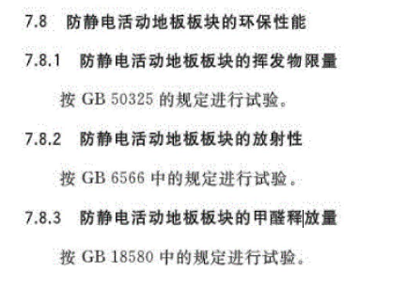
    - 技术支持与服务要求
      - 竞标支撑要求
序号 | 项目说明 | 备注
1 | 供方配合投标，给价格低于其它集成商报价。
2 | 供方须提供支撑竞标小组要求的技术建议方案。
3 | 供方需要在投标过程及中标后配置一名固定技术人员支持项目，并能够在规定时间内响  应需求。
4 | 如果有需要，供应商在竞标过程中需提供现场支持。
      - 工程施工
序号 | 项目说明 | 备注
1 | 根据国内项目需要可提供 3 天左右的免费安装指导服务，超过免费督导服务期限需按人/天  单价进行计费；本次招标不考虑海外督导服务。
2 | 如果供方的工程师因故欲离开现场，必须先提出书面停工申请，征得公司现场项目经  理（或工程负责人）的书面（纸件或E-mail）同意后方可离开。
3 | 工程实施期间，在未得到公司授权许可情况下，供方工程师不得擅自向客户越权承诺与  工程有关的内容。造成公司的损失由供方负责赔偿。
4 | 供方根据技术方案、图纸等进行工勘，确保工勘信息准确，如果由于供方计算错误而引起设  备部件的缺失，供方应在收到买方通知 15 个自然日向买方免费提供缺失部件。
5 | 开箱检验在货物到达买方指定地点 7 天内进行，供方需安排相关人员参与，检验依据产品技  术规格书、图纸、规范以及业界通用标准进行，如果检验存在质量问题，供方需要在 15 个  自然日内免费提供备件更换，且承担相应的损失（交付进度延迟、返工、物料等）。
6 | 供方需要协助买方进行客户验收测试并通过验收测试。
7 | 供方需要支持客户厂验。

      - 培训及文档
序号 | 项目说明 | 备注
1 | 供方承诺给买方工程师和工程服务商提供免费培训，培训教师、培训设施等相关培训资源  由供方负责，已确保买方能够安装、操作和维护产品，培训地点由买方指定。
2 | 供方需提供 2 种类型的培训：  - 项目现场的工作培训  - 产品培训
3 | 供方承诺委派合格的、经验丰富的培训教师进行授课，以确保培训质量，培训教师要求有  良好的授课能力。
4 | 供方承诺给每位参加培训的学员提供一套完整的课程计划、手册、培训胶片以及辅助的培 训材料；供方承诺给买方提供一份WORD 或者PowerPoint 格式的培训材料电子档；供方承诺将培训材料样例给买方检视；如果产品升级，供方承诺免费提供新特性的培训文档给买方。
    - 售后服务
序号 | 项目说明 | 备注
1 | 供方能够提供的维保服务应包括：咨询服务、远程电话技术支持服务、现场技术支持  服务、资料与经验共享服务、故障硬件维修服务。
2 | 供方能够提供 7*24 小时电话咨询服务，提供 5*8 提供紧急现场支持服务。
3 | 供方能够提供终验后 3 年质保服务，在保修期内供方必须提供免费的维护和替换货  服务。
4 | 供方所修复的产品，供方应在产品维修处贴上供方公司标签并注明修复日期，验  收合格后，在维保期内产品维保期限增加 6 个月，在维保期外产品保修 6 个月。
5 | 对于超过免费保修期的故障硬件供应商需要提供有偿的维修服务，其他服务仍需免费  提供。
6 | 同一物料一年内出现一次以上故障或单次故障维修一次以上未能解决问题。

混凝土硬化地面
    - 适用范围
本技术要求适用于在建项目的混凝土硬化地面。
    - 材料要求
- 渗透型液体硬化剂。
    - 相关规范
- JC/T 2158《渗透型液体硬化剂》；
- JC/T 906《混凝土地面用水泥基耐磨材料》；
- CECS 328《整体地面工程技术规程》；
- GB50037《建筑地面设计规范》；
- GB50209《建筑地面工程施工质量验收规范》；
- 12J304《楼地面建筑构造》；
- GB 18582《室内装饰装修材料内墙涂料中有害物质限量》；
- JC/T906《混凝土地面用水泥基耐磨材料》；
- GB8624《建筑材料及制品燃烧性能分级》；
- GB50222《建筑内部装修设计防火规范》；
- GB500067《汽车库、修车库、停车场设计防火规范》；
- DB11/T 944《防滑地面工程施工及验收规程》。
    - 混凝土硬化地面系统构造
- 砼硬化地面系统由混凝土基层、渗透型液体硬化剂渗透层构成（图8.6.1）：
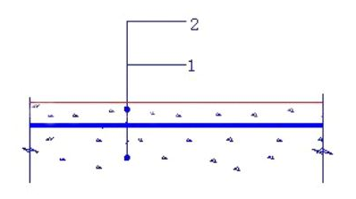
图8.6.1 渗透型液体硬化地面系统构造图
1—混凝土基层 2—渗透型液体硬化剂渗透层
- 渗透型液体硬化剂地面系统：将渗透型液体硬化剂均匀涂布在水泥基地面上，形成的坚硬、耐磨的地面系统；
- 整体地面系统工程应根据使用功能、环境条件、地面结构、材料性能、施工工艺和工程特点、使用寿命进行系统设计。
    - 技术指标
表8.6.5.1: 硬化地面技术指标
编号 | 项 目 | 技术要求 | 说明
1 | 固含量 | 规定值±2%
2 | pH值 | ≥11.0
3 | 24h 表面吸水量 | ≤5mm
4 | 24h 表面吸水量降低率 | ≥80%
5 | 耐磨度比 | ≥140%
6 | 防滑性能 | 室内摩擦系数≥0.6(干态)
7 | VOC（挥发性有机化合物含量） | ≤30g/L
8 | 硬化剂用量 | ≥0.2kg/m2(金刚砂地面)；  ≥0.3kg/m2(混凝土地面)
9 | 莫氏硬度 | 6~8级
10 | 燃烧性能等级 | A1级
11 | 外观 | 无色，透明，均匀液体
12 | 泛白 | 不泛白
13 | 防尘效果 | 无尘
14 | 光泽度 | 颜色均匀且不褪色，光泽度≥15
15 | 结合力 | 涂敷渗透剂后渗透水泥基础结合力强
16 | 环保要求 | 无色、无臭、无毒、无气味、环保
17 | 保养及维护 | 1、不易渗油、易清洁、难磨损﹑不起壳，使用时间越长越光亮，抗酸性物质腐蚀强
17 | 保养及维护 | 2、无需打蜡，仅需清水或肥皂水拖洗即可，清洁便捷
18 | 其他要求 | 1、防尘、耐碱、防水、防滑、不脱层、防起砂、防腐、防剥落、防风化、硬化、抗渗、上光
18 | 其他要求 | 2、维护简单方便、造价低廉
18 | 其他要求 | 3、处理后耐磨性、粘合性、摩擦止滑性、渗水性、保水性、防氯化物的渗入性、硬化性等得到明显改善
19 | 工程质保年限 | ≥20年
    - 总体要求
- 可对混凝土进行致密、密封和防尘处理；
- 表面光泽度随时间的推移越来越好；
- 耐磨、防滑；
- 不会泛白、黄变、起砂、起尘、脱层、剥落、脱皮或褪色；
- 符合VOC含量要求，绿色环保；
- 清洁及维护便捷。
    - 样板要求
- 样板具体位置和面积由项目组现场进行指定。
    - 施工方案

施工要求
- 在项目施工前，应结合项目具体情况，并结合本技术要求提供具体的施工方案；
- 硬化剂地面系统工程施工前应进行基层检查，并依据基层验收报告编制施工组织方案，经相关部门审定并进行技术交底后按方案组织施工；
- 硬化剂材料应贮存在阴凉、干燥、通风、远离火和热源的场所，不得露天存放和曝晒，贮存温度宜为10℃~25℃；
- 施工现场应封闭，严禁交叉作业；
- 进行整体地面系统工程施工时，应配备施工人员和设备的安全防护装置；
- 施工单位应建立各道工序的自检、互检和专职人员检验制度，并应有完整的施工检查记录，隐蔽工程施工检查记录应经业主代表或监理签字确认后，方可进行下道工序施工；
- 渗透型液体硬化地面程施工环境温度应≥5℃；
- 渗透型液体硬化地面系统工程施工应采用专用机具。

基层要求及处理方式
- 基层混凝土应坚固、密实，混凝土强度等级不应低于C25，水灰比应小于0.5；塌落度宜12~14cm；粉煤灰掺量应小于水泥用量的10%；水泥选用普通硅酸盐水泥，不得用其他水泥。
- 基层混凝土浇筑应优先使用自动或激光找平机施工，地下车库平整度应控制在2m靠尺5mm以内，排水坡度应满设计及规范要求；基层表面收光，清洁，无油脂、裂缝、空鼓、损坏或其他污染物；如现场基层不达要求，需采用其他方式进行补强、找平及其他基层处理措施；
- 当混凝土基层有大于0.2mm裂缝，除处于继续开展而未稳定的活动裂缝和渗水裂缝外，应进行填充密封处理；
- 混凝土基层出现空鼓时，空鼓面积不大于1㎡时，可采用注浆法处理；当空鼓面积大于1㎡时，应剔除后重新施工找平层；
- 当基层出现起砂、浮浆、表面脱落现象时，应用机械清除；
- 当基层平整度用2m靠尺检查，地下车库平整度偏差大于5mm时，应进行找平处理；
- 基层含水率在4~8%之间时，可采用通风、提高室内温度等方式降低混凝土含水率或采用防潮底涂进行封闭处理；
- 基层要求表面清洁，干燥，无裂缝、空鼓、损坏，当基层出现起砂、浮浆、表面脱落现象时，应用机械清除；
- 基层表面原浆收光，不得有起砂、空鼓、起壳、脱皮、疏松、麻面、油脂、灰尘、裂纹等缺陷；
- 按现行国家标准《建筑地面工程施工质量验收规范》GB50209进行基层检查，验收合格后方可施工；
- 地面表面保持清洁，不能有油污、油漆、地板蜡、化学涂料等残余物质；
- 新浇混凝土建议养护3周左右；
- 基层温度宜为10℃~25℃，不宜低于5℃，不宜高于35℃；
- 基面湿度：可在无明水新鲜的混凝土上施工；
- 结露点：注意水汽凝结，基面和未固化的地面温度必须至少高于露点3℃，以降低完工地面的凝结和形成斑点的风险。

施工工艺
- 渗透型液体硬化地面工程应按下列工序进行施工：
1）基层清理，彻底清除基层浮尘、浮浆及各种残留物等；
2）均匀喷洒或辊涂渗透型液体硬化剂；
2）清洗地面，彻底清除地面残留物并干燥；
3 ）抛光处理；
4 ）成品保护。
- 施工工艺应符合下列规定：
1）将渗透型液体硬化剂均匀喷洒或辊涂在地面上，不得漏涂，保持地面湿润30min-45min，保证充分渗透，渗透厚度应≥3mm；
2）应用水清洗地面，彻底清除地面残留物；
3）要求使用抛光机对整体基面进行全面抛光，直至地面手感光滑并带有光泽为止，光泽度应达到现场样板的要求，不允许使用光亮剂；
4）施工完成后的渗透型液体硬化地面应做好成品保护。

混凝土基层缩缝设置
- 混凝土基层应根据梁柱分布设置纵向缩缝和横向缩缝，分缝图应报业主确认后施工，并符合下列要求：
1）纵向缩缝应采用平头缝，其间距宜为3~6m；
2）横向缩缝宜采用假缝，其间距宜为3m~6m；柱边菱形切缝；假缝的宽度宜为5mm~12mm；高度宜为基层厚度的1/3；混凝土浇筑完成，在合理时间范围内，按柱网放出缝宽度线双线，用无齿锯切割，完成地坪切割。切割时应保证顺直、宽窄一致并避免出现毛边，切割后将槽内混凝土清除，表面清理干净后覆盖保护，养护完成后填缝，采用水泥砂浆或膨胀型砂浆填缝（或经认可的更好的填缝材料，如聚氨酯填缝剂等），颜色和地面相同。
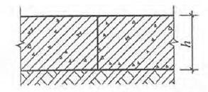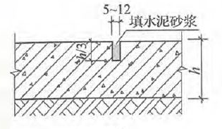
图8.4.1 平头缝 图8.4.2 假缝

质量控制
- 工业地面涂装对环境及施工工艺都有比较高的要求，须严格把好质量关，任何违反材料技术指标的施工行为都可能给地面质量或外观带来严重影响；
- 开工前应特别注意给待涂装区域进行合理的分区以确保操作简单，各施工区域衔接合理，以及正确的涂布率；
- 表面处理作为确保涂层寿命的决定性因素，去除混凝土表面的水泥翻沫层，打磨并达到硬化剂所要求的平整度；
- 合理地组织施工操作人员和材料的运输，确保材料的及时供应并在施工寿命内涂布完毕，超出施工寿命的材料必须按废料处理；
- 对于通道区、出入口等交通繁忙的区域，应当加大力度并适当增加材料用量，确保该区域良好的耐受负荷的能力；
- 施工过程中做好相关资料的成型收集和整理工作，上道工序验收合格后，方进入下道工序施工；
- 工程所用材料应具有产品质量证明文件，其质量不得低于国家现行标准的规定；当材料没有国家现行标准时，应符合《整体地面工程技术规程》CECS 328的规定；
- 产品质量证明文件，应包括下列内容：
1 ）产品质量合格证及材料检测报告；
2 ）质量技术指标及检测方法；
3 ）复验报告或技术鉴定文件。

养护清洁
- 完工后在没完全干燥时，避免上人和物；
- 为确保施工地面美观，应立刻清除硬化剂溅出物，定期进行保养和清洁。

安全措施
- 施工期间保证良好通风，避免焊接在内的明火，穿戴正确的保护装置。

    - 质量验收

一般规定
- 地面工程验收时应提供材料进场时的抽样复检合格报告；
- 硬化剂地面工程质量检验与验收应符合现行标准《整体地面工程技术规程》CECS 328和《建筑地面工程施工质量验收规范》GB50209的规定；
- 完工后表面平整、光洁、无杂质、耐磨度明显增加、防水性明显增强；
- 硬化剂地面工程质量检验与验收批次应符合下列规定：
1）应按每一层或每层施工段或变形缝作为一个检验批；
2）每个检验批应按自然间或标准间随机检验，抽查数量不应少于3 间，不足3 间时，应全数检查，走廊（过道）应以10 延长米为1 间，地下车库以两个轴线为1 间计算。

主控项目
- 渗透型液体硬化地面主控项目应符合表9.2.1的规定。
表9.2.1: 主控项目
编号 | 项目 | 渗透型液体硬化地面 | 检测方法
1 | 外观 | 无起砂、无胶膜 | 距表面1m处垂直观察，至少90%的表面无肉眼可见缺陷

一般项目
- 渗透型液体硬化地面一般项目的验收应符合表9.3.1的规定。
表9.3.1: 一般项目
编号 | 项目 | 渗透型液体硬化地面 | 检测方法
1 | 耐冲击性 | 无裂纹、无剥落 | 直径50mm的钢球，距离面层500mm
2 | 耐摩性（AR2/mm） | 0.2 | BS 8204-2

验收要求
- 硬化剂地面工程的检验验收应在检验批质量检验合格的基础上，确认达到验收条件后方可进行；
- 硬化剂地面工程验收合格应符合下列规定：
1）检验批应按主控项目和一般项目验收；
2）主控项目应全部合格；
3）一般项目至少应有80%以上的检验点合格，且不合格点不得影响使用；
4）需提供材料进场时复检合格报告；
5）施工方案和质量验收记录应完整；
6）覆盖前隐蔽工程施工质量记录应完整。

    - 外观效果要求
- 要求大面积为保浆效果。不出现起尘、起砂、龟裂纹，同时应注意避免骨料大面积暴露等情况。
- 不能接受的地坪完成效果，如图10.1所示：
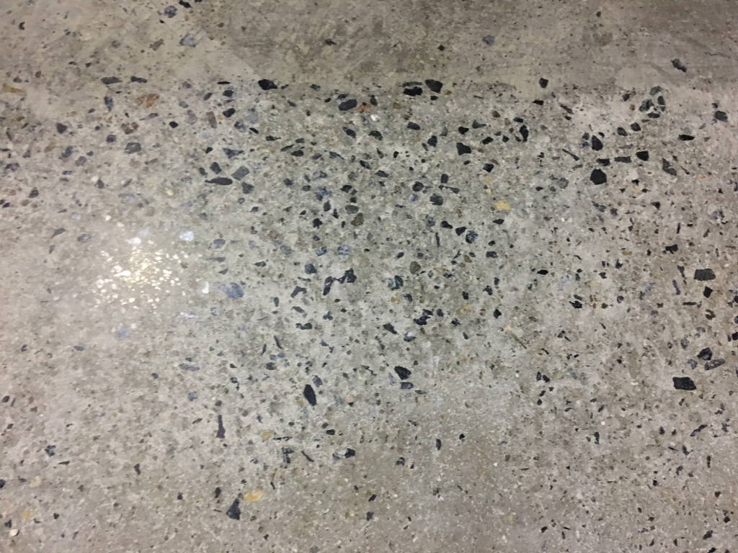
图10.1
    - 非金属骨料耐磨硬化地面技术要求
      - 使用范围：有特殊耐磨要求的区域，如物流、仓库、工厂生产等区域，具体以设计交付标准和施工图为准。
      - 非金属骨料耐磨硬化地面除执行上述8.6.1~11节的技术要求外，还应符合《混凝土地面用水泥基耐磨材料（JC/T 906）》相关技术要求，如下表所示：
表11.1
编号 | 项 目 | 技术要求 | 执行标准
1 | 非金属耐磨材料用量，kg/m2 | ≥5
2 | 外观 | 均匀、无结块 | JC/T 906
3 | 抗折强度，28d，MPa | ≥11.5 | JC/T 906
4 | 抗压强度，28d，MPa | ≥80.0 | JC/T 906
5 | 耐磨度比，% | ≥300 | JC/T 906
6 | 表面强度（压痕直径），mm | ≤3.3 | JC/T 906
7 | 骨料含量偏差 | 厂家控制指标的±5%
8 | 颜色 | 近似~微
9 | 施工温度范围 | +5℃≤T≤35℃
备注：“近似”表示用肉眼基本看不出色差，“微”表示用肉眼看似乎有点色差。

    - 其他规定
其他未尽事宜，以国家、行业规范、标准和规程为准。

墙面

概述
本章节涉及内容包括外墙涂料、非幕墙区域的干挂石材、湿贴石材；室内的非精装区的墙面做法，包括乳胶漆、陶瓷砖、吸音墙面。

外墙涂料
    - 使用部位
研发楼出屋面的机房外墙、构件外墙、女儿墙背面。

    - 技术规范、规程、要求
      - 相关技术规范规程
- 《建筑工程施工质量验收统一标准》GB50300
- 《建筑装饰装修工程质量验收规范》GB50210
- 《建筑涂饰工程施工及验收规程》JGJ/T 29
- 《合成树脂乳液外墙涂料》GB/T 9755
- 《弹性建筑涂料》JG/T 172
- 《建筑涂饰工程施工及验收规程》JGJ/T29
- 《建筑外墙用腻子》JG/T 157

    - 材料要求
      - 产品类型：柔性硅丙外墙乳胶涂料
      - 材料相容性：涂料系统中的每种材料都应与其他材料和基底相容，相容性由制造商测试和现场实验证明。
      - 性能要求：
检测项目 | 技术指标
在容器中状态 | 无硬块，搅拌呈均匀状态
施工性 | 刷涂第2道无障碍
外观 | 正常
低温稳定性 | 不变质
对比率（白色和浅色） | ≥0.87
干燥时间（表干）/h | ≤2
耐水性（96h） | 无异常
耐碱性（48h） | 无异常
耐洗刷性/次 | ≥500
耐温变性（5次循环） | 无异常
耐沾污性（白色和浅色）/% | ≤20
拉伸强度（标准状态下）/MPa | ——
断裂伸长率（标准状态下）/% | ——
      - 专用外墙弹性涂料腻子
- 保证系统与基面间附着力，满足装饰系统平整度要求
- 表干时间：≤5h
- 耐碱性：5%NaOH溶液浸泡48h无异常
- 耐水性：浸水48h无异常
- 粘结强度：标准状态≥0.6MPa；浸水后≥0.4MPa

    - 供应商提交资料
      - 提供厂商资质、工程案例
      - 产品资料：各指定产品的产品说明、施工规范、产品质量检验报告、认证证书及合同中要求的其他文件。
      - 样品：
样品提供在大小为400mm*600mm的硬质背板上，产品色卡一套
每个涂料样品标上标签，标明使用位置和区域
产品清单：清单使用区域上标明产品名称。清单和图纸上产品使用同样的名称。
      - 施工样板
将每个指定的涂料的各种颜色和装饰效果做成标准样板，以检验与提交阶段的样品样板的装饰效果、材料和施工是否一致。
由设计挑选垂直面和水平面的代表施工区域作为样板施工区域，样板工程区域50~100㎡。
      - 样板工程由设计认可后，才能按照样板工程开始其它区域的外墙涂料施工。
      - 样板制作：在至少10m2的区域按照设计厚度和要求进行样板区域的施工：如果样板区域施工达不到设计师要求，必须重新施工直到设计认可，样板区域可作为最后整个地坪涂料工程的一部分。

    - 施工
参见《建筑涂饰工程施工及验收规程》JGJ/T29

真石漆
    - 使用部位：建筑外墙
    - 技术规范、规程、要求
- GB 50210-2018《建筑装饰装修工程质量验收规范》
- JGJ 169-2009 《清水混凝土应用技术规程》
- JG/T 157-2009《建筑外墙用腻子》
- JC/T 907-2018《混凝土界面处理剂》JG/T 210-2018《建筑内外墙用底漆》
- JG/T 24-2018《合成树脂乳液砂壁状建筑涂料》
- GB/T 9755-2014《合成树脂乳液外墙涂料》
- GB/T 9779-2015《复层建筑涂料》
- GB 24408-2009 《建筑用外墙涂料中有害物质限量》
- GB 50300－2013《建筑工程施工质量验收统一标准》
- HJ/T 2537-2014《环境标志产品技术要求 水性涂料》
- 设计文件及图纸
- 所有规定必须满足国家规范为前提，本技术规格书如有冲突，以规范为准。
    - 基层要求：
A、抹灰基层要求
- 合格的基层应当不掉粉，不起砂，无空鼓、起层、开裂和剥离现象，表面抹灰颜色一致，无抹痕，接槎平缓，且表面平整、干燥、阴阳角垂直和方正、立面垂直、分隔缝深浅一致。
- 公司项目要求基层满足高级抹灰要求，同时满足相关施工技术及验收要求。
B、混凝土基层要求
- 采用混凝土作为真石漆基层需要满足JGJ 169-2009 《清水混凝土应用技术规程》中饰面混凝土有关规定。
C、界面要求
- 混凝土拆模后表面需平整坚实，无浮尘、疏松物、脱模剂、油污等杂质，且太光滑表面需增强附着力，使用满足JC/T 907-2018《混凝土界面处理剂》Ⅰ型的水泥混凝土的界面处理剂处理。按照产品施工要求配比做拉毛工艺，满涂无漏涂，凿毛高度合理、强度优异，且达到抹灰工程施工或腻子施工对基面的施工技术要求。

    - 主要材料要求
A、外墙腻子：公司项目选用R型（柔性）腻子
外墙腻子需要刮抹至少2遍柔性腻子，且符合腻子施工总厚度要求。施工后腻子层表面需平整坚实无裂纹，光滑
且有附着力，面层平整度、垂直度和阴阳角方正满足国家规范要求，且能满足JG/T 157-2009《建筑外墙用腻子》
R型（柔性）腻子要求。外墙柔性腻子须选用符合要求的产品，产品进场必须提供书面的审批批号和出厂质量证
明文件。
其他要求：
- 外墙所有材料如：粘结砂浆、抗裂砂浆、锚栓等质量必需符合设计、规范要求且按规范要求进行材料报验。
- 墙面上各种构件、预埋件、水暖设施等应按设计要求及早安装定位，外露钢铁件须做好除锈、防锈处理，腻子及涂料施工前，必须清除基层表面尘土和其它粘附物，彻底清洁基层油污类物质，满足真石漆施工条件。
- 真石涂料在施工前须采用专用塑料保护膜对门、窗、栏杆等易污染部位进行的保护。
B、混凝土界面处理剂技术要求：公司项目选用混凝土界面处理剂（D类 Ⅰ型）界面剂
- 产品应符合JC/T 907-2018《混凝土界面处理剂》D类Ⅰ型水泥混凝土的界面处理剂的技术要求。
C、封闭底漆技术要求：公司项目选用I型底漆，水性底漆
- 涂刷具抗碱功能的配套有色底漆，符合JG/T210-2018《建筑内外墙用底漆》I型底漆标准，要求具有足够的粘聚力，保证面层不起皮、起泡、脱落，表面平滑，无滚涂痕迹、厚薄一致、光泽一致、无漏涂。
D、 真石漆：公司项目选用W型（外用）
D1、 材料相容性
真石漆系统中的每种材料都应与其他材料和基底相容，相容性由制造商测试和现场实验证明。
D2、 性能要求：真石漆应符合JG/T24-2018《合成树脂乳液砂壁状建筑涂料》中W型的技术要求，公司同时要求须满足以下项目指标要求：
项 目 |  | 行业技术指标 | 项目技术指标
 |  | （JG/T24-2018) | 项目技术指标
 |  | W型（外用） | W型（外用）
耐沾污性 |  | 5次循环试验后≤2级 | 5次循环试验后≤2级
粘结强度  MPa | 标准状态 | ≥0.60 | ≥0.70
粘结强度  MPa | 浸水后 | ≥0.40 | ≥0.50
耐人工老化性 |  | 500h涂层无开裂、起鼓、剥落、粉化0级；变色≤1级 | 1000h涂层无开裂、起鼓、剥落、粉化0级；变色≤1级

D3、 公司项目另外要求柔韧性要达到以下要求：
柔韧性 | GB/T1748-1979(1989) 《腻子膜柔韧性测定法》 | 项目技术要求
柔韧性 | —— | Φ50mm弯折无裂纹
E、 真石漆耐候罩面漆：面漆采用GB/T 9755-2014《合成树脂乳液外墙涂料》中优等品性能，水性面漆，并符合以下技术指标。
须具有抗紫外线照射、耐久性能、抗污染性能，罩面漆应保证有充分的干燥时间，光泽度为高光，附检测报告。具体外墙的颜色、效果和光泽度等以实际封样为准，施工中不得出现漏刷、涂刷不均、流坠和污染等现象，否则将视同工程不合格。
公司同时要求须满足以下项目指标要求
项目 | 技术指标 | 技术要求
项目 | 优等品 | 技术要求
耐候性（白色和浅色） | 600h不起泡、不剥落、无裂纹，粉化≤1级，变色≤2级 | 1000h不起泡、不剥落、无裂纹，粉化≤1级，变色≤2级
耐洗刷性（2000次） | 漆膜未损坏 | 2000次漆膜未损坏
F、 其他要求
  - 外墙涂料性能应符合HJ/T2537-2014《环境标志产品技术要求 水性涂料》对涂料产品的技术要求。
  - 外墙涂料必须符合GB24408-2009《外墙涂料有害物质限量》的规定。
  - 外墙涂料工程施工质量必须符合GB50210－2018《建筑装饰装修工程质量验收规范》的规定。
同时公司对主要有害物质的含量作如下限定：
环保性能 | 规范规定 | 项目技术要求
环保性能 | 水性涂料 | 项目技术要求
可溶性铅 | ≤90mg/kg | ≤30mg/kg
可溶性镉 | ≤75mg/kg | ≤30mg/kg
可溶性铬 | ≤60mg/kg | ≤30mg/kg
可溶性汞 | ≤60mg/kg | ≤30mg/kg

    - 施工要求
- 施工步骤及方法：
- 检查主体墙面平整度及线条是否顺直清晰，要求基层牢固，无空鼓、开裂、起砂；表面平整，干燥（水泥砂浆面应保养28 天以上）、无明显湿痕或渗水现象；无浮灰、油渍、盐类析出物等污渍；基层应偏于中性，PH＜10， 且含水率＜8%。
- 旧水泥面应铲去浮层，确保基底牢固，清除墙面的杂质，对多孔质、粗糙基面，采用水泥砂浆修补，再用砂轮磨平。
- 新脱模混凝土基面，若表面光滑需做界面处理，打磨清理掉脱模剂等杂质，同时使用界面处理剂做拉毛工艺，增加混凝土表面粗糙度，提高饰面层与基层的粘结力。
- 按腻子施工工艺及养护要求进行施工。
- 根据装饰的要求，用胶带纸将基面分割成所需图形（每个分割面最好不大于 1.5m²）。
- 底涂层施工
- 底漆施工：将墙面用清水冲净，待墙面干燥后，进行底漆施工。
- 底涂层可采用刷涂、滚涂法施工。
- 主涂层（真石漆）施工：待底涂层完全干燥后（一般需 4-6小时），即可进行施工，根据不同的装饰要求，先进行试验喷涂，以确定施工所需的压力、喷枪口径及喷涂量。主漆分两次喷涂为宜，第一道涂膜未干燥前，即可喷涂第二道。
- 辅助处理：揭去分割胶带，根据装饰需要进行勾缝处理。
- 罩面层（面漆）施工：在主涂层完全干燥后（一般约需 48 小时）才能进行施工。
- 施工方在施工前应把施工方案、技术交底文件报备到甲方及监理。
        - 注意事项
真石漆采用吊篮施工。
- 施工时，应距离墙面 30cm 左右，如距离太近，上下层喷涂部分可能有接痕，影响装饰效果。
- 不喷涂部分及物件，应用挡板或纸张等隔开。
- 施工时气温应高于 5℃,风力大于4级时不宜施工。主涂层喷涂24小时内应避免雨雪。
- 在施工过程中，严禁在用料中随意加水稀释。
- 施工完毕，工具应即时清洗。
- 施工用漆属易燃危险品，施工时应严禁烟火，按易燃危险品相关管理执行。
- 施工用漆在施工过程挥发对人体有害的物质，应注意施工环境、工人的施工保护。
    - 有关验收
A、材料进场验收
- 材料进场必须同时提供对应同批次产品的检测报告、使用说明书、出厂合格证书等技术证明资料，并同时通知发包方项目工程师与监理工程师及材料接收方共同验货与接收。
- 所有进场材料需要进行见证抽样送检（地方行政主管部门有特殊要求的情况，按当地要求检验频次执行，见证人为发包方工程师或授权监理工程师）。现场抽样送检频次：以项目标段为单位，项目现场随机见证抽样检验，按进场批次，同一规格型号数量的1%，并不少于3桶。
- 过程验收：中标方须根据规范要求执行过程自检，并如实填写相关质量表格。同一批次、不同批次间均要求无明显色差，颜色与验收原始样板基本一致。真石漆上墙效果、纹理应与验收原始样板基本一致。
外墙涂料现场质量检查标准
序号 | 检查项目 | 质量标准
1 | 反锈、掉粉、起皮 | 不允许
2 | 漏刷、透底 | 不允许
3 | 泛碱、咬色 | 不允许
4 | 流坠、疙瘩 | 不允许
5 | 颜色、刷纹 | 颜色一致、无刷纹
6 | 光泽 | 均匀一致
7 | 开裂 | 不允许
8 | 针孔、砂眼 | 允许少量
9 | 分色线平直（拉5m线检查、不足5m拉通线检查） | 偏差不大于2㎜
10 | 门窗、栏杆等 | 无污染
- 涂漆前基材面要达到《建筑涂饰工程施工及验收规程 JGJ/T 29-2003》的相关要求，中标方验收基层，并签认相关记录。施工前确认施工环境亦能达到施工要求。必要情况保留相关可追溯性质量记录（含文字与图片记录）。按照发包方或监理的要求接受停点验收、隐蔽验收，以及发包方各级主管部门随机实测验收，并签认相关质量记录。隐蔽工程未经验收不允许自行封闭，否则该部分工程将不参与结算。
- 所有验收流程文件按合同及现场管理需要规定执行。
B、竣工验收：
- 工程交付前必须进行细部质量验收及工程移交。
- 配合分部分项工程竣工验收，配合竣工资料的提交与归档工作
    - 保修要求：
- 保修期：自业主集中交付之日起一个月后开始计算，分批交付的，分批计算，保修期为10年。
业主报修后，维修人员必须在24小时内到达现场。

干挂、湿贴石材
    - 使用部位
地库坡道、室外楼梯外墙

    - 技术规范、规程、要求
      - 相关技术规范规程
- 《建筑材料放射性核素限量》(GB6566)
- 《天然板石》(GB/T18600)
- 《天然花岗石建筑板材》(GB/T18601)
- 《干挂饰面石材及其金属挂件第1部分：干挂饰面石材》(JC 830．1)
- 《天然石材装饰工程技术规程》(JCG/T 60001)
- 《金属与石材幕墙工程技术规范》(JGJ133）

    - 材料要求
      - 产品类型：天然花岗石建筑板材
      - 性能要求：
- 厚度：30mm，火烧面，优等品，颜色同相应地面石材。
- 石材的放射性应符合《建筑材料放射性核素限量》GB6566的规定。
- 表面处理：石材面板应进行表面防护处理。防护处理应在石材板面机械加工、加工面清洗和干燥完成后进行。对深色石材，在防护处理时应特别注意返碱问题；对浅色石材的防护处理，必须注意防止锈斑。
- 当石材板材单件重量＞40kg或单块板材面积超过1m2或室内建筑高度在3.5m以上时，墙面和柱面应采用干挂安装法。
- 厚度：干挂≥30mm，湿贴8～12mm的薄板。
- 最大面积：干挂板材最大面积≤1.5m²。
- 干挂石材中组合件各部位均应设置单独的挂件联接点。过于小的部件无法安装干挂件时应采用金属件和环氧型胶粘剂与相邻主件联接，不得单独采用结构胶粘结连接。
- 干挂石材的槽孔应在工厂加工。
- 物理性能：
项目 |  | 天然花岗石
体积密度（g/m³）≥ |  | 2.56
吸水率（%）≤ |  | 0.60
干燥压缩强度（MPa）≥ |  | 100.0
干燥 | 弯曲强度（MPa）≥ | 8.0
水饱和 | 弯曲强度（MPa）≥ | 8.0
剪切强度（MPa）≥ |  | 4.0
抗冻系数（%）≥ |  | 80

    - 供应商提交资料
      - 提供厂商资质、工程案例
      - 产品资料：各指定产品的产品说明、施工规范、产品质量检验报告、认证证书及合同中要求的其他文件。
      - 样品：
提供大小为600mm*600mm的样品，
每个样品标上标签，标明使用位置和区域
产品清单：清单使用区域上标明产品名称。清单和图纸上产品使用同样的名称。
      - 施工样板
样板制作：在50~100㎡的区域按照设计厚度和要求进行样板区域的施工：样板工程由设计认可后，才能按照样板工程开始其它区域的施工。
如果样板区域施工达不到设计师要求，必须重新施工直到设计认可，样板区域可作为最后整个地坪涂料工程的一部分。

内墙乳胶漆
    - 使用部位
非精装区
    - 技术规范、规程、要求
      - 相关技术规范规程
- 《建筑涂饰工程施工及验收规程》JGJ/T 29
- 《建筑内部装修设计防火规范》GB 50221
- 《合成树脂乳液内墙涂料》GB/T 9756
- 《室内用腻子》JG/T 3049
- 《室内装饰装修材料内墙涂料中有害物质限量》GB 18582
- 《环境标志产品认证技术要求 水性涂料》HJ/T 201
- 《建筑材料燃烧等级分级方法》GB 8624

    - 材料要求
      - 产品类型：统招产品
      - 材料相容性：涂料系统中的每种材料都应与其他材料和基底相容，相容性由制造商测试和现场实验证明。
      - 系统中要求每种涂层（如抗碱底漆和面漆等）需由同一家生产企业提供
      - 颜色：设计师确认
      - 性能要求：按统招产品的技术要求
      - 室内用腻子性能要求：
- 室内用腻子，保证系统与基面间附着力，满足装饰系统平整度要求
- 所有区域均使用耐水腻子，其标准出口《建筑内墙用耐水腻子应用技术规程》DBJ01-48-2000，其主要技术指标如下：
表干时间：≤5h
打磨性：20-80%
耐水性：浸水48h无异常
粘结强度：标准状态≥0.6MPa；浸水后≥0.35MPa

    - 供应商提交资料
      - 提供厂商资质、工程案例
      - 产品资料：各指定产品的产品说明、施工规范、产品质量检验报告、认证证书及合同中要求的其他文件。
      - 样品：
样品提供在大小为400mm*600mm的硬质背板上，低光、半光和高光各一块，产品色卡一套
每个涂料样品标上标签，标明使用位置和区域
      - 产品清单：清单使用区域上标明产品名称。清单和图纸上产品使用同样的名称。

    - 质量保证
      - 安装施工人员的资格：施工人员必须由产品供应商认可。
      - 产品来源：材料必须由同一产品供应商提供。
      - 样板制作：在50~100㎡的区域按照设计厚度和要求进行样板区域的施工：如果样板区域施工达不到设计师要求，必须重新施工直到设计认可，样板区域可作为最后整个地坪涂料工程的一部分。

    - 施工
参见《建筑涂饰工程施工及验收规程》JGJ/T29

吸音墙面
    - 使用部位
有吸音要求的设备机房（详建筑设计说明）

    - 技术规范、规程、要求
相关技术规范规程
- 《建筑内部装修设计防火规范》GB50222
- 《建筑装饰装修工程质量验收规范》GB50210
- 《建筑工程施工质量验收统一标准》GB50300
- 《建筑用轻钢龙骨》GB/T 11981
- 《建筑材料放射性核素限量》GB 6566
- 《变形铝及铝合金化学成分》GB／T3190
- 《一般工业用铝及铝合金板、带材》GB／T3880．2

    - 材料要求
      - 穿孔铝板：
- 规格：600*600*1.0（厚）
- 饰面：乳白色高级静电粉末喷涂
- 孔径：2.3mm
- 开孔率：13.7%
- 铝材的化学成分和力学性能应符合《变形铝及铝合金化学成分》GB／T3190和《一般工业用铝及铝合金板、带材》GB／T3880．2的要求。
- 外观：饰面板表面应平整，边沿应整齐，不应有污垢、裂纹、缺角、翘曲、起皮、色差和图案不完整等缺陷。
      - 轻钢龙骨
- 轻钢骨架规格：50mm*50mm*0.6mm
- 符合国家标准GB/T11981《建筑用轻钢龙骨》的具体规定
- 本项目采用轻钢龙骨，外形要平整，棱角清晰，切口不允许有影响使用的毛刺和变形。
- 镀锌层不许有起皮、起瘤、脱落等缺陷。无腐蚀、 损伤、黑斑、麻点等缺陷， 轻钢龙骨表面应镀锌防锈，其双面镀锌量：不小于 100g／m2。
- 轻钢龙骨质量等级：合格品
      - 填充离心玻璃棉
- 厚度按设计
- 密度：48kg/m3，
      - 膨胀螺栓：钢质、表面磷化防锈处理，符合GB/T 14210要求

    - 承包商提交资料
      - 承包商须提供以下资料：
- 制造商数据：所有材料和系统参数。
- 提交报告：即对材料和系统进行的由具有相关资源的 所作的检测报告。
      - 提交相关节点图
      - 确认样品：
- 各种规格、类型的完整尺寸样品
- 长300mm的完整龙骨配件
- 300mm*300mm大小的吸声玻璃棉
      - 检测报告：承包商应当提供检测报告，证明系统达到要求的隔声等级。
      - 样板制作：在50~100㎡的区域按照设计厚度和要求进行轻钢龙骨石膏板隔墙的施工，包括穿孔铝板、龙骨、填充隔声岩棉等，如果样板隔墙施工或隔声效果达不到设计要求，须重新施工直到设计认可 ，认可的样板区域可作为最后整个隔墙工程的一部分 。

内隔墙板
    - 使用部位
有吸音要求的设备机房（详建筑设计说明）
构造做法：
      - 蒸压粉煤灰砖或钢筋混凝土墙面清理干净，满涂界面砂浆
      - 20厚DPM20干混抹灰砂浆
      - 50X50X0.7轻钢龙骨用膨胀螺栓与墙面固定
      - 50厚离心玻璃棉板（密度为48kg/m3）建筑胶粘贴于轻钢龙骨档内
      - 玻璃丝布一层绷紧钉牢于轻钢龙骨表面
      - 1厚穿孔铝板

    - 相关标准及规范要求
《建筑用金属面绝热夹芯板》GB/T23923
《建筑用金属面绝热夹芯板安装及验收规程》CECS304
《金属面绝热夹芯板技术规程）CECS411
《建筑用压型彩钢板》GB/T 12775
《通用冷弯开口型彩钢板尺寸，外形重量及允许偏差》GB6723
《冷弯薄壁型彩钢板技术规范》GB 50018
《彩钢板结构工程施工质量验收规范》GB 50205
《压型板、夹芯板屋面、墙体建筑构造》01J925-1、2、3
《玻镁平板建材行业标准》JC688
《建筑用岩棉绝热制品》GB/T19686
《建筑材料及制品燃烧性能分级标准》GB8624
《建筑构件耐火试验方法通用要求》GB/T9978
其他相关的国家及项目所在地相关法律、法规、标准及规范的当前有效版本等
    - 基本要求
      - 本次招标隔墙板产品品类包含岩棉夹芯彩钢板及岩棉夹芯双玻镁板两类
      - 本次招标产品品类使用场景环境为建筑室内内隔墙板，但厂家也应具备用于室外环境的外墙隔板生产资质及能力，作为未来匹配场景下的可能选项。
      - 市场主流的50mm,75mm,100mm，125mm等板材厚度规格均需提供报价
      - 本内隔墙板系统关键参数技术要求见下表。
表1 内隔墙板系统技术要求表：
产品品类 | 1岩棉夹芯彩钢内隔墙板  2 岩棉夹芯双玻镁内隔墙板
面层钢板厚度 | 如用于内墙板，厚度为0.6mm  如用于外墙板，厚度为0.8mm
面层涂料处理 | 如用于内墙板，做法为双面普通聚酯钢板涂料(PE)  如用于外墙板，则做法为外侧氟碳涂层钢板（PVDF）,内侧PE  当用作PE涂料时，面涂层≧20um,背涂层≧5um
墙板四周边框处理 | 墙板四周≧0.75mm镀锌边框，边框连接件为非回收阻燃ABS料
面层涂料层使用寿命 | PVDF（氟碳涂层）使用寿命不低于20年  HDP(高耐候涂层)使用寿命不低于15年  PE（聚酯涂层）使用寿命不低于10年
面层钢板参考厂家 | 投标方可自行推荐，但最终钢板厂家应经发包人考察或认可
基板类型 | 热镀锌/热镀锌铝
基板标准镀锌量 | 如用于内墙板，120-150g/㎡（双面）  如用于外墙板，150-180 g/㎡（双面）
玻镁板厚度 | 双面5mm玻镁板
岩棉容重 | 100mm厚内隔墙板120kg/m³，  其他厚度或用于外墙板如有变化，需注明
岩棉品牌 | 投标方可自行推荐，但最终岩棉厂家应经发包人考察或认可
成品板材尺寸 | 宽度约1000mm，高度约7000mm，竖板（并注明最大单板高度可做到多少，内部是否需要龙骨钢架等补强，如需补强，注明超过多少尺寸高度后需补强）
安装固定方式 | 板材上下端可以槽铝/角铝等形式快速安装固定  厂家注明板材间插接形式，注明相应五金紧固件级配
耐火极限 | 100mm及以上厚度岩棉夹芯彩钢板  75mm及以上厚度岩棉夹芯双玻镁板耐火极限需达2.0h，并提供相应检测报告  其他厚度墙板耐火极限厂家需注明
隔音量 | 如有相应检测报告需备注，并注明对应的墙板厚度
墙板上五金门窗踢脚线等配件 | 厂家配置，并注明相应的五金品牌（说明此部分配件内容如何计费）
已应用工程案例 | 不少于5个在建已建成案例  如有用于项目的请重点列举

    - 统招方案及样板要求
  - 各单位需根据本技术要求，按照各自的工艺做法提供典型内隔墙板构造大样图纸（典型墙身剖面断面，墙板连接卡口做法，墙身与天地面连接处构造大样，墙身门窗洞口构造节点做法，墙身排版图纸等），以供业主方审核确认其技术水平，工艺工法及图纸深化能力
  - 各投标单位应提供75mm,100mm厚度的墙身小样板，各一式两份，尺寸不小于450*600mm，可见断面构造及填充芯材，以供业主方审核实物情况
  - 中标单位进场大面施工前，需按照各自经确认方案，在业主指定的位置范围进行样板施工，经业主方书面确认合格后，方可进行批量施工
  - 样板板面纹理&颜色选型：颜色浅白（暂定），厂家需提供可排产的全部色卡色号，板面纹理样式以供我方选择，具体以发包人确认为准。如隔墙板上需开门窗，门板门框及窗框等需采用同材质颜色框架及面板材料

    - 施工要求
  - 数据中心轻质内墙隔板工程施工及工艺要求应符合《建筑用金属面绝热夹芯板安装及验收规程》CECS304-2011及《压型板、夹芯板屋面、墙体建筑构造》01J925-1、2、3的规定。
  - 在进场施工前，应结合项目具体情况，并结合本技术要求提供具体的深化设计和施工方案。
  - 内隔墙板系统工程施工前，应进行施工现场条件及前序工作界面情况检查，并依据编制检查报告及内墙隔板施工组织方案，经业主审定并进行技术交底后，方可按方案组织施工。
  - 内隔墙板系统工程所用材料应具有产品质量证明文件，其质量不得低于国家现行标准的规定；当材料没有国家现行标准时，应符合本规程的规定。
  - 内隔墙板产品质量证明文件，应包括产品质量合格证及材料检测报告。
  - 内隔墙板材料应贮存在阴凉、干燥、通风、远离火和热源的场所，不得长期露天存放曝晒雨淋，超过7天需周转室内堆放，从材料进场至安装不宜超过60天，贮存温度宜为10℃～25℃。
  - 施工单位应建立各道工序的自检、互检和专职人员检验制度，并应有完整的施工检查记录。隐蔽工程施工检查记录应经业主代表或监理签字确认后，方可进行下道工序施工。
  - 进行内隔墙板系统工程施工时，应配备施工人员和设备的安全防护装置。如有穿插施工作业，务必和相关施工单位及总包监理做好沟通交底，并形成书面纪要留存，提交业主。

    - 质量检验与验收
  - 一般规定
    - 内隔墙板系统工程验收时应提供材料进场时的抽样复检合格报告。
    - 内隔墙板系统工程质量检验与验收应符合现行国家标准《建筑用金属面绝热夹芯板安装及验收规程》CECS304及《压型板、夹芯板屋面、墙体建筑构造》01J925-1、2、3的规定。
    - 内隔墙板系统工程使用的材料和施工完成后的室内空气质量应符合现行国家标准《民用建筑工程室内环境污染控制规范》GB50325的规定。
    - 内隔墙板材料环保和性能指标应符合国家及行业相关环保要求的规定。
    - 内隔墙板系统工程质量检验与验收批次应符合下列规定
- 应按每一施工标段作为一个检验批
- 每个检验批应随机检验，抽查数量不应少于3 处，不足3处时，应全数检查（以两道轴线间长度为1处）。
  - 主控项目
    - 内隔墙板系统主控项目应符合表2的规定。
表2 内隔墙板系统主控项目表
项目 | 内隔墙板系统 | 检测方法
外观 | 表面平整、光滑，无明显裂纹、色差、起鼓、凹陷、颜色纹理不均等缺陷 | 距表面1m处垂直观察，至少95%的表面无肉眼可见的差异。
空鼓 | 每20平方米墙面，空鼓不得超过2处，每次空鼓面积不大于400平方厘米。 | 用小锤或手指轻叩击
厚度 | 平均厚度不小于设计值 | 用钻孔、切割或在边角及板材中部位置选点测量，检测点数不少于5个

  - 验收
    - 内隔墙板系统工程的检验验收应在检验批质量检验合格的基础上，确认达到验收条件后方可进行。
    - 内隔墙板系统工程验收合格应符合下列规定：
1、检验批应按主控项目和一般项目验收。
2、主控项目应全部合格。
3、一般项目至少应有80%以上的检验点合格，且不合格点不得影响使用。
4、需提供材料进场时复检合格报告。
5、施工方案和质量验收记录应完整。
6、隐蔽工程施工质量记录应完整。

顶棚

概述
本章节涉及内容包括非精装区的顶棚做法，包括非精装区的乳胶漆顶棚、设备机房的吸音顶棚

乳胶漆
同9.5乳胶漆内墙。

吸音吊顶
同9.6吸音墙面。

金属天花吊顶
10.4.1 一般要求
1.本工艺要求所称金属吊顶是指采用铝合金或镀锌钢板，经机械成型、滚涂或喷涂等工艺加工后，应用于吊顶装饰系统的产品系列。本合约之工作内容包括按合约要求完成指定金属吊顶的采购、加工制作、包装、运输至工地现场、安装、封边收口和完成后的成品保护，以及相关的材料报审、送检（抽检）、深化设计、以及提供材料样板和现场实物样板等工作内容，直到达到设计要求的最终交付验收要求的所有工作内容。
2.为满足本技术规格之要求所需的所有相关费用，均应已包括在投标总价之中。中标单位在履约过程中除获业主指令变更外，不得以任何理由要求额外的费用补偿。
所有提供的主、辅材均应为优质产品，符合国家相关标准并通过环境标志产品认证。
10.4.2 参照规范
1.除设计、图纸另有注明外，应符合相关国家、地方及行业标准，主要包括但不限于：
《金属吊顶》QB1561-92
《建筑装饰装修工程质量验收规范》GB50210-2001
2.如上述国家、地方或行业规范、规程、标准存在相互重叠、矛盾的内容，按照较高质量标准执行。
10.4.3 材料要求
1.主材
金属吊顶系统的主材为吊顶面板，面板形式分条型板和方板，材质通常为镀锌钢板或铝合金板；如使用于相对潮湿环境（如：卫生间、厨房间、浴室等），应优先考虑使用铝板。
铝合金面板：铝合金面板材质通常采用AA5050牌号。板材的厚度依板块的尺寸而定，但最小不得小于0.6mm；当板块≥600*600或面积≥0.36㎡时，厚度不得下于1.0mm；当板块≥600*1200或面积≥0.72㎡时,厚度不得下于1.2mm。
          - 铝合金板材质量要求
表面质量 光洁、平整，无擦伤、流挂、露底
棱边弯曲度（‰） ≤2
漆膜层附着力（级） ≥1
漆膜层抗冲击强度（N.m） ≥4
静载最大弹性变形量（mm） ≤5
静载最大塑性变形量（mm） ≤1
          - 如为方板: 边长尺寸偏差A（mm）-2≤A≤0；对角线尺寸偏差D（mm）-2≤A≤0；
如为条形板，条板宽度尺寸偏差B（mm）-1≤B≤0； 条板高度尺寸偏差H（mm）-0.5≤A≤0；条板对角线尺寸偏差 D （mm）-2≤D≤0。
          - 铝合金表面涂层质量要求：
室内烤漆涂层 ≥16μm
静电粉末喷涂 ≥50μm
室外烤漆涂层 ≥24μm
          - 面板的吸声系数 ≥0.7
          - 燃烧等级 A级。
          - 对于有开孔要求的天花板，其开孔具体要求（如：孔径、开孔率、开孔间距等）须满足设计/标书的要求。
          - 对于有吸音要求的天花板，其内贴吸音纸须满足设计/标书的要求。
白色钢板面板
白色钢板的厚度依大小尺寸而定，并不小于0.6mm；
材料的质量指标不低于铝合金面板；
如果合同中对吊顶面板的品牌、生产厂家以及具体的材料技术指标有明确要求，必须符合该要求；如甲方要求，须提供相应证明资料。
吊顶面板定货前，须先提供材料样板与建筑师确认；吊顶样板的规格尺寸、厚度、图案要求为拟使用于现场的单元板材料（除非建筑师另有要求）。
吊顶面板订货前，须提交建筑师审核的资料包括：材料技术说明书（明确标明各类技术参数以及该产品符合的技术标准/测试标准），使用说明书，相关的检验报告。
对于进口的吊顶面板材料，须提供相关证明文件（如：原产地证明、报关单，等）。
定型件：吊顶的风口、灯盘等开口及边角部位，必须使用厂家提供的配套产品；不得另行使用加工件，甲方有特别要求的除外。
2.辅材
金属吊顶系统的辅材为金属龙骨及安装配件，包括：面板连接件、龙骨连接件、安装扣、调校件等；所有辅材均应具有足够的防腐性能；如使用于相对潮湿环境（如：卫生间、厨房间、浴室等），龙骨材料须具有良好的防潮湿、锈蚀性能。
1） 龙骨：龙骨及其连接配件应选用面板同一厂家配套的产品。如设计无规定，通常采用镀锌钢板成型，双面镀锌量≥180g/m2。
2） 龙骨的强度和刚度须满足吊顶的安装和使用要求；副龙骨的挠度要求不大于1‰，且不应大于3MM。
3） 连接件、配件的强度应能承受150N的静拉力。把挂件装在拉力机上，两端加力至规定值，保持60秒，应无明显塑性变形。
4） 吊杆通常采用热浸镀锌螺杆，直径不少于6MM；吊杆的安装间距不得超过1200MM。吊杆的长度通常不超过1500MM；如因特殊情当吊杆的长度超过1500mm时，需设置附加的反向支撑。
5） 吊顶龙骨及连接件定货前，须先提供技术说明书/使用说明书、样板及安装详图并经建筑师确认后，方可安排定货。
6） 吊顶龙骨的设计须考虑将来的吊顶面板方便安装和拆卸，并尽量减少对毗邻的面板、龙骨的影响；同时，也要考虑空调机和灯盘等开口位置封边处理的方便，以确保吊顶安装的整体效果。
10.4.4 吊顶面板选择的要求
1. 面板安装前，要先行选择。凡规格不合、起皮、缺角、表面不平整、边角不齐、色泽不一的，都必须剔除。
2. 同一个房间应采用同一批次的面板材料。
10.4.5 材料包装及运输
1. 吊顶龙骨在运输过程中，要注意垫置、平放，防止翘曲、变形。
2. 材料运输途中，必须采取防震、保护措施，并做好固定；应注意避免面板表面被污染；也须注意避免损坏面板的边角部位。
10.4.6 深化图纸设计
1. 金属吊顶施工前，须由施工方进行深化设计并经报审通过后方可实施。须报审的图纸包括但不限于：
1） 金属吊顶的综合布置图，包括：吊顶平面布置图、剖面图及各节点部位详图；吊顶平面图纸不仅须反映金属吊顶的分格尺寸、整体排版布置及分缝的位置；还须反映吊顶上灯盘、空调天花机、风口、检修口、烟感、喷淋等的布置（明确标示其开口位置及尺寸；通常开口须位于吊顶单元板的正中，或边线中；切不可任意开口）、主、副龙骨的布置、间距；吊顶丝杆的布置；并标示结构主、次梁的位置及标高。
2） 天花布置图一定要在施工方对现场实际尺寸检查、复核无误的基础上进行。
3） 要求的节点详图，包括：吊顶与墙面/柱边相交部位、吊顶检修口部位、吊顶与灯盘、空调风口等部位以及吊顶的典型处理方式。
4） 对吊顶标高的设定和吊顶内灯盘、空调风机位置的确定，不仅应考虑吊顶施工空间的要求，还须充分考虑吊顶上的设备、管线（包括但不限于：空调机、风管、线槽、消防水管及给排水管道，等）的空间布置及坡度的要求，以及结构主、次梁的布置；因此，吊顶的综合布置应与相关的结构、机电各专业充分协调后确定。
提供的图纸及详图，须清晰标明：拟使用材料的材质、各不同材料的界面、具体的做法要求、各详细标注尺寸、标注位置；以及绘图比例（具体见所附深化图样）。
10.4.7 金属吊顶施工作业的注意事项
1. 通常注意事项
1） 金属吊顶均采用暗龙骨安装方式；安装前，先检查是否符合作业条件。
2） 到场材料应包装完整、技术资料齐全（如：出厂合格证）。
3） 所有材料进场时应对品种、规格、外观和厚度尺寸进行验收。对方型面板，应检查其边长、对角线的尺寸误差是否符合要求；对条形板，应检查其宽度及高度尺寸。
4） 金属吊顶的设备开孔处应做加强龙骨予以加固。
5） 在安装过程中，施工人员不可直接站在面板或龙骨上施工。
2. 金属吊顶安装
1） 吊顶施工，应在吊顶内的主要管线、设备的安装已基本完成后进行；但，吊杆施工，可在管线设备安装前实施。
2） 按照吊顶综合布置图确定的标高和分格安排，确定标高线和分格线；标示吊杆位置时，应特别注意根据综合布置图。
3） 在拟安装有机电设备（如：灯盘、空调风机等）的位置，吊杆不能挤占设备安装的位置；从吊杆到吊顶设备开口位置通常应留15~20CM距离。
4） 吊顶上机电设备或大型灯具，其悬吊系统必须与吊顶的龙骨悬挂系统分开，设置独立的吊杆、支架等。
5） 吊杆安装钻孔时，应注意控制适当的钻孔深度；吊杆安装完成后，要检查吊杆的抗拔力是否能达到要求。
6） 龙骨安装时，要注意调平；但，超过4M跨度或较大面积的吊顶安装，要适当起拱。
7） 安装面板时，沿长方向从一边向另一边进行；安装时，要特别注意面板单元块碰角位置要平齐。
8） 吊顶较大开口位置（如：检修口、风机、灯盘等）周边的龙骨应做加固处理，吊杆也要适当加密，避免吊顶的变形。
9）开口位置在灯盘、风口等安装完成后，以及在检查口、墙、柱转角位置，要以专用收口条收口，收口时要特别注意收口条的碰角处理要平顺，对缝要一致。
10）对附着于吊顶上的设备（如：烟感、喷淋等），安装时要注意与吊顶表面衔接部位的处理，避免与吊顶脱离。
3.样板施工要求
除按要求提供材料样板外，现场还需要按照建筑师的要求完成实物样板。该实物样板须在现场指定位置按要求尺寸完成图纸及设计、工艺要求的全部工作内容（包括但不限于：吊顶主、副龙骨及吊顶面板的安装固定，开口位置的封口收边、以及碰角等）并经建筑师审批认可后方可开始大面积施工。
10.4.8 成品保护
1. 吊顶完成后，对吊顶内设备的检修须特别注意，避免损坏吊顶。
2. 金属吊顶板的自粘性保护膜宜在产品出厂的45天内撕去。
10.4.9 检查验收
1. 吊顶标高、尺寸、起拱和造型应符合设计要求。检验方法：观察；尺量检查。
2. 饰面材料的材质、品种、规格、图案和颜色应符合设计要求。检验方法：观察；检查产品合格证书、性能检测报告、进场验收记录和复验报告。
3. 暗龙骨吊顶工程的吊杆、龙骨和饰面材料的安装必须牢固。检验方法：观察；手扳检查；检查隐蔽工程验收记录和施工记录。
4. 吊杆、龙骨的材质、规格、安装间距及连接方式应符合设计要求。金属吊杆、龙骨应经过表面防腐处理。检验方法：观察；尺量检查；检查产品合格证书、性能检测报告、进场验收记录和隐蔽工程验收记录。
5. 饰面材料表面应洁净、色泽一致，不得有翘曲、裂缝及缺损。压条应平直、宽窄一致。检查方法：观察；
6. 饰面板上的灯具、烟感器、喷淋头、风口篦子等设备的位置应合理、美观，与饰面板的交接应吻合、严密。检验方法：观察。
7. 金属吊杆、龙平的接缝应均匀一致，角缝应吻合，表面应平整，无翘曲、锤印。检验方法：检查隐蔽工程验收记录和施工记录。
8. 吊顶内填充吸声材料的品种和铺设厚度应符合设计要求，并应有防散落措施。检验方法：检查隐蔽工程验收记录和施工记录。
9. 暗龙平吊顶工程安装的允许偏差和检验方法应符合下表的规定。
项次 | 项目 | 允许偏差（mm） | 检验方法
1 | 表面平整度 | 2 | 用2m靠尺和塞尺检查
2 | 接缝直线度 | 1.5 | 拉5 m线，不足5 m拉通线，用钢直尺检查
3 | 接缝高低差 | 1 | 用钢直尺和塞尺检查
10.4.10 维修保养
- 施工方须提供与竣工图相同套数的使用保养说明书，明确后期使用过程中维修保养的要求以及使用注意事项；按合同要求提供足够的备料，包括但不限于：吊顶面板、龙骨及其配件、等；同时提供此类材料采购的联系人及联系方式。
- 如有定期清洁的要求，须在维修保养说明书中明确；对清洁剂的性能要求也应明示。

室外工程

道路工程
    - 车行道路-沥青混凝土路
      - 使用部位
车行道路面层、基层、垫层及路基等。

      - 技术规范、规程、要求
- 《城市道路设计规范》(CJJ37)
- 《无障碍设计规范》（GB50763）
- 《公路路基设计规范》(JTG D30)
- 《公路沥青路面设计规范》(JTG D50)
- 《公路沥青路面施工技术规范》(JTG F40)
- 《公路沥青路路面养护技术规范》（JTJ073.2）
- 《城市道路工程施工质量验收规范》（ DBJ50-078）
- 《建筑地面工程施工质量验收规范》（GB50209）
- 《沥青路面施工及验收规范》（GB50092）
- 《园林绿化工程施工及验收规范》（CJJ82）
- 城市道路—路面、路基及其他设施MR1
- 《公路路面基层施工技术规范》（JTJ034）

      - 材料要求
        - 面层
          - 产品类型：细粒式沥青混凝土AC-10、粗粒式沥青混凝土AC-25。
          - 用于车行道路面层。
          - 厚度：按设计
          - 外观与颜色：灰黑色。
          - 物理性能：沥青面层应具有坚实、平整、抗滑、耐久的品质，同时，还应具有高温抗车辙、低温抗开裂、抗水损害以及防止雨水渗入基层的功能。各项性能应符合《公路沥青路面设计规范》(JTG D50-2006)的规定。
          - 沥青材料性能达到《沥青路面施工及验收规范》（GB50092-96）中附录要求。

        - 基层
          - 产品类型： C30混凝土，厚度按设计。
          - 混凝土基层应设置纵缝、横缝，纵缝采用平头缝，中间设钢筋传力杆。横缝采用切割缝，缝内填沥青砂浆。其上应设置乳化沥青。具体按国家规范、设计图纸执行。

        - 垫层、路基
          - 产品类型：级配碎石。
          - 路基必须密实、均匀、稳定。填方路基的填料选择、路床的压实度以及填方路堤的基底处理等均应符合《公路路基设计规范》(JTJ034-2000)的规定。
          - 级配碎石基层：采用洁净、坚硬、耐久的压碎碎石或碎石，由粗到细进行适当的级配。最大粒度为3.75cm，同时应保证足够的细料，确保铺设并压实后，材料能充分结合。级配应满足《公路路面基层施工技术规范》(JTG D30-2004)。
          - 必须采取防止地面水和地下水浸入路面、路基的措施，以保证路基的强度和稳定性。潮湿、过湿状态的路基应采取掺入固化材料或换填砂、砂砾、碎石渗水性材料，以及设置土工合成材料等加强路基排水的技术措施，进行综合处理，土基回弹模量值应大于30Mpa。
          - 为了保证路面不受裂隙水、泉眼等地下水影响，应按有关规范的规定，加强路基、边沟排水，必要时设置盲沟等。
          - 路面设计应根据路基土的分界稠度确定路基干湿类型。
          - 路基填土压实度按设定分层达到设计要求，并符合相关的技术规范。

      - 供应商提交资料
        - 提供厂商资质、企业历史、技术状况文件、产品实施项目表。
        - 资质资料：安装施工单位资格证书，施工资质资料。
        - 产品资料：包括产品规格/型号，产品生产、安装、验收方面资料。
        - 检测报告：提供各规格型号产品的相关检测报告。

      - 质量保证
按《沥青路面施工及验收规范》GB50092及《建筑地面工程施工质量验收规范》（GB50209） 中的规定严格执行。

      - 施工
- 面层：
          - 在铺设沥青前应采用乳化沥青稀浆封层。
          - 基层各项指标必须满足使用规范的要求。
          - 沥青混合料必须在沥青拌和站采用机械拌和。沥青混合料采用连续式拌和机拌制，拌制前应先根据实验配合比确定施工配合比，然后根据施工配合比调整上料速度比。
          - 其他运输、沥青混合料摊铺、接缝处理、压实及成型、施工与检验等按照国家相关规范执行。

- 基层：
          - 混凝土基层分缝严格按照设计要求施工。
          - 浇筑、振捣前准备工作，施工过程对钢筋的保护，混凝土养护等按照相应施工规范执行。

- 垫层：
          - 垫层铺摊级配碎石、稳压、撒填充料、压实、铺撒嵌缝料、碾压、质量鉴定等程序严格按照国家规范标准实施。
          - 其他未详尽部分参见《公路沥青路面施工技术规范》(JTG F40)。

    - 人行道路-石材路面
      - 使用部位
本章节为园区人行道路路面层、基层及底基层、路基及路缘石相关内容。

      - 技术规范、规程、要求
- 《城市道路设计规范》(CJJ37)
- 《无障碍设计规范》（GB50763-2012）
- 《城市道路工程施工质量验收规范》（ DBJ50-078）
- 《建筑地面工程施工质量验收规范》（GB50209）
- 《园林绿化工程施工及验收规范》（CJJ82）
- 城市道路—路面、路基及其他设施MR1

      - 材料要求
- 面层（花岗岩）：
  - 产品类型：花岗岩，具体详景观设计图纸。
  - 用于人行道路面。
  - 品种、厚度、图案、外观颜色、尺寸详景观设计图纸。
  - 尺寸允许偏差：满足GB/T 18601 相关规定的要求。
  - 外观质量：满足GB/T 18601 相关规定的要求。
  - 吸水率≤0.60%。
  - 体积密度≥2.56g/cm3。
  - 干燥压缩强度≥100.0Mpa。
  - 同一批板材的色调应基本调和，花纹应基本一致。
  - 板材粘贴前须进行六面防碱处理，并涂以保护剂。所有烧面材料，在施工完毕并经过清洗后，需要涂封闭剂保护面层颜色。
  - 防滑。

- 路缘石：
- 产品类型：花岗岩。
- 用于车行道路与人行道路、绿化以及人行道路与绿化的交接，分为立缘石、平缘石。
- 品种、厚度、尺寸详设计图纸。
- 外观颜色：详设计图纸。
- 石材路缘石应石质一直，无裂纹和风化等现象。
- 石材强度技术指标、路缘石放射性水平应满足《城市道路——路面、路基及其他设施MR1（2008年合订本）》的相关要求。
- 路缘石施工缝最大缝宽控制：直线段不灌封3mm，直线段灌浆10mm，曲线段16mm。

- 基层：
- 产品类型： C20混凝土，厚度按设计。
- 物理性能：足够强度、稳定性，较小的收缩变形及较强的抗冲刷能力。
- 混凝土基层应设置纵缝、横缝，并灌入填缝料，其上应设置热沥青或改性乳化沥青、改性沥青粘结层等。具体按国家规范、设计图纸执行。

- 垫层、路基
- 产品类型：碎石垫层，厚度按设计。
- 路基必须密实、均匀、稳定。
- 土基回弹模量值应大于30MPa，路基压实度≥93%。
- 路缘石与路面共用基层结构，具体要求参见路面基层。
- 路缘石垫层选择原则：设计垫层厚度不大于30mm时采用砂浆类，一般采用M7.5水泥砂浆；设计垫层厚度30-60mm时采用细石混凝土；设计垫层厚度大于60mm时，采用C20水泥混凝土。
- 路基采取重锤夯实法处理。

      - 提交资料
        - 提供厂商资质、企业历史、技术状况文件、产品实施项目表。
        - 确认样品：
提供图纸所包含规格的设计师认可的，各种品种的石材面层样品（平面石500mmX500mm）供设计师确认。
        - 资质资料：安装施工单位资格证书，施工资质资料。
        - 产品资料：包括产品规格/型号，产品生产、安装、验收方面资料。
        - 检测报告：提供各规格型号产品的相关检测报告。
        - 面层铺设要求须小面积试铺供设计师认可效果，试铺面积50-100㎡。

      - 质量保证
        - 保证项目：
面层所用板块的品种、质量必须符合设计要求。
面层与基层的结合必须牢固，无空鼓。
        - 基本项目：
板块面层的表面质量应符合以下规定：
表面洁净，图案清晰，色泽一致，接缝均匀，周边顺直，板块无裂纹、掉角和缺楞等缺陷。

      - 施工
        - 面层（花岗岩）
- 避免面层板材与基层空鼓，及面层清理：
- 基层应清理干净，有足够水分湿润，结合层砂浆饱满，水灰比不宜过大。
- 面层完成面如有水泥等污染，经清洁后发现原材料的色彩被漂白或者侵蚀，则必须更换材料。
- 铺贴板材缝隙要求：
铺贴时准确掌握石材板缝，缝隙要求一致，控制在3MM以内。铺装石材须按照饰面规格进行模数对缝，使铺装整齐划一。石材缝隙须与道牙缝隙按照模数对缝。
- 避免相邻两板高低不平。
- 由于板材本身不平；铺贴时操作不当；铺贴后过早上人将板材踩踏等，出现板块松动现象，一般铺贴后两天内严禁上人踩踏。
- 与收边及道牙石接口处要求拼接缜密。
- 放线要求：
弧线放线要求流畅，曲线优美。平面铺装涉及到曲线段时，为了保证拼缝方向一致，铺装石材需使用弧形板材进行过渡。
- 装卸石材时，要轻拿轻放，防止挤手挤脚。

        - 路缘石
- 铺设要求须小面积试铺供设计师认可效果，立缘石安装应设靠背。
- 一般先安装路缘石，路缘石安装应先安装立缘石。
- 路缘石侧面与路面结构间应密实无缝。
- 路缘石安装应满足《城市道路——路面、路基及其他设施MR1》的要求。

        - 基层、垫层、路基
基层、垫层、路基施工参车行道路章节基层、垫层、路基施工规范，未详尽处详《公路沥青路面施工技术规范》(JTG F40)。

围墙
    - 使用部位
园区围墙相关的栏杆、柱墩外饰面。

    - 技术规范、规程、要求
      - 相关技术规范规程
- 《室外工程》(12J003)
- 《建筑结构荷载规范》（GB50009）
- 《混凝土结构设计规范》(GB50010)
- 《建筑钢结构焊接技术规程》(JGJ81)
- 《建筑工程施工质量验收统一标准》（GB50300）
- 《陶瓷砖》GB/T 4100
- 《陶瓷墙地砖胶粘剂》JC/T 547
- 《建筑工程饰面砖粘结强度检验标准》JGJ11 0
- 《陶瓷墙地砖填缝剂》JC/T1004
- 《内装修楼（地）面装修》（13J502-3）

    - 材料要求
      - 铁艺栏杆
- 产品类型：铁艺栏杆——用于围墙上部围护结构。
- 厚度、外观颜色、尺寸详设计图纸。
- 栏杆顶部水平荷载应满足《建筑结构荷载规范》（GB50009-2012）的各项要求。
- 镀锌钢材表面用黑色氟碳涂料并做防锈处理。
- 镀锌钢材采用焊接方式链接牢固。金属栏杆与其他材质连接应符合设计要求和现行有关标准规范的规定。
- 除特别要求，室外使用不锈钢紧固件，与墙体连接使用镀锌紧固件。

      - 柱墩外饰面面砖
- 产品类型：同质砖
- 颜色：灰色
- 规格：详设计图纸
- 外观质量：大小方砖表面平整，不得有裂缝，色彩均匀、棱角整齐。
- 表面质量：主要区域无明显缺陷。
- 尺寸允许偏差：满足GB/T 4100-2006 相关规定的要求
- 吸水率：≤0.5%
- 物理机械性能：
破坏强度：平均值≥1300N
断裂模数：平均值≥35MPa，单个最小值≥32Mpa
耐磨性：耐磨损体积≤175(1/mm3)
耐污染性：大于等于3 级
- 抗化学腐蚀性：
耐低浓度酸和碱测试：通过
耐家庭化学试剂：不低于UB 级
- 放射性：符合GB6566 中A 类装修材料相关规定的要求，IRa≤1.0，Iγ≤1.3。
- 防滑性能：柱墩顶面砖COF≥0.5
- 切边及特殊形状:为满足场地条件及设计要求的地方提供内角、外角，孔边和其它边条及特殊形状的瓷砖。
- 胶粘剂：
使用专用墙地砖成品粘结砂浆，C2T普通型，聚合物的单组份瓷砖胶粘剂：
拉伸胶粘原强度：≥1.0MPa
浸水后的拉伸胶粘强度：≥0.8MPa
热老化后的拉伸胶粘强度：≥0.8MPa
冻融循环后的拉伸胶粘强度：≥0.8MPa
晾置时间20min拉伸胶粘强度：≥0.8MPa
- 填缝剂：
使用专用墙地砖成品填缝剂，符合《陶瓷墙地砖填缝剂》JC/T1004-2006 相关规定的要求：
耐磨损性：＜2000mm3
收缩值：＜3.0mm/m
吸水量：＜5.0%（30min）；＜10.0%（240min）

    - 提交资料
      - 铁艺栏杆
- 产品资料：铁艺栏杆每种指定产品的资料
- 施工图：包括平面图，立面图，剖面图，节点图及与其他工作的接合。安装好的产品应满足设计荷载，由专业的工程师确定结构分析数据。
- 焊接资质
- 产品检测报告

      - 柱墩外饰面面砖
- 面砖确认样品：每种类型、颜色和装饰的带有胶粘剂和填缝剂的组装样品（规格195X45X7.5(厚)），并且安装在硬板上。
- 产品说明书：有产品生产商签署的每种规格型号

    - 质量保证
      - 铁艺栏杆
- 栏杆所有材料、颜色、规格必须符合设计要求，材料由统一制造商提供，保证材料匹配。
- 栏杆承受荷载须满足国家规范要求
- 钢连接件均采用焊接
- 除不绣钢外，所有金属构件均应进行防锈处理。
- 金属构件表面应光滑、平直、无毛刺，安装后不应有歪斜、扭曲和变形等缺陷。
- 施工者资质：合格的焊接工序和焊接人员

      - 柱墩外饰面面砖
- 安装人员要求：采用完全了解瓷砖制造商安装要求，并且经过培训的熟练工人对实际的剪裁和铺设进行操作。
- 制造商建议：瓷砖制造商的安装做法，得到了设计师认可后，作为工作实际采用的安装方法的合理性判断依据。
- 进货要求：陶瓷砖应由一家供应商提供，除非有特殊说明。胶粘剂和填缝剂具有统一质量品质，由一家供应商提供。
- 现场样板/测试：
样板长度最小15米。
每种类型，等级和颜色的瓷砖按照本规定要求制作一个现场样板。
在设计师批准的情况下，此样板可作为工程的一部分，并可包含在装饰工程中。
根据设计师的要求做必要的修改。
现场样板得到设计师的认可后，可作为本规定涉及工作中剩余瓷砖铺贴工作是否合格的参照标准。

    - 施工
      - 铁艺栏杆
- 检查基材和施工环境。
- 安装尽可能采取工厂装配，特殊尺寸以及超过运输要求的可分解组装。
- 材料切割、钻孔、装配等应保证暴露表面的锋利或粗糙区磨平。
- 根据要求的尺寸，厚度和形状组装材料，不小于支撑指定载荷的最小要求。
- 电焊时，凡露明焊缝均应满焊，并保持焊缝均匀，不得有裂缝和过火现象，再经挫平和磨光。
- 各种金属件涂饰前均应除锈、防锈，以确保漆膜光亮，避免面层剥落。
- 其他应满足《混凝土结构设计规范》(GB50010-2010)、《建筑钢结构焊接技术规程》(JGJ81-2002)等相关规范。

      - 柱墩外饰面面砖
参见《内装修楼（地）面装修》（13J502-3）-C03第3.1条。

附件一：《防火封堵工程技术规范》
第1部分 总则
- 1.1 本章概要
- 说明在建筑物、构筑物以及各类设施中的各种贯穿孔洞、构造缝隙所使用的防火封堵材料或防火封堵组件以及烟雾屏蔽系统的材料、安装、施工及检验等供料与施工的相关规定。
- 1.2 工作范围
- 1.2.1 防火封堵系统，包括所有图纸指明或未指明的用于防火和防烟系统接缝与贯穿件的相关组件，以及其他所示开口部位。
- 1.2.2 用于防火部件处的施工缝以及防火接缝系统四周的防火防烟密封。
- 1.2.3 贯穿件与施工缝的密封，包括挡板、背衬物的放置和装饰。其他包裹防火封堵材料的媒质被贯穿件贯穿或该处有施工缝，以及附有阻火材料的表面的预处理。
- 1.2.4 烟雾屏蔽系统，用于不同防烟分区之间。
- 1.2.5 为完成本章节所需的一切人工、材料、机具、设备、动力、运输及其完成后 的清理工作等均包括在内。
- 1.3 相关法规及标准
- 1.3.1 国家规范及相关标准
- (1) 建筑设计防火规范 GB 50016-2014（2018 版）
- (2) 建筑构件耐火试验方法 GB/T 9978.1-2008
- (3) 防火封堵材料 GB 23864-2009
- (4) 挡烟垂壁 GA533-2012
- （5）建筑防火封堵应用技术标准 GB/T 51410-2020
- 1.3.2 相关地方法规及标准
- 1.4 品质保证
- 1.4.1 制造商资质：至少有 5 年以上的相关材料制造生产经验。
- 1.4.2 施工方资质：至少有 5 年以上且实际操作过 5 个以上实际项目的相关施工经 验。还应获得制造商的认证和认可，并提供相关业绩表及合约佐证文件。
- 1.4.3 在设备制造过程中总包方或业主有权随时可以参观制造商的工厂。
- 1.4.4 当每个型号的第一个附件制造完毕后制造商应通知业主，总包方可以在以后 的任何时候不预先通知的情况下参观工厂、检查部件组装、涂漆、清洁、包装等环 节。
- 1.4.5 防火测试：提供设计要求的防火封堵组件其特定的防火等级与 GB 23864- 2009 防火封堵材料中测试的要求一致。
- 1.4.6 对于项目中要求的不同等级防火封堵材料，每种等级安装一个代表性实体小样。
- 1.5 资料送审
- 1.5.1 生产过程中制造商应提交总包方审查的资料内容:
- (1) 生产商认证：证明产品达到或超过指定标准。并提供安装说明，包括安装 准备和安装指示。
- (2) 产品数据：包括生产商关于产品特性和耐火等级的技术数据，各型号产品的 使用限制。
- (3) 检测要求：检测应该在独立的检测部门的指导或监督下进行，这个部门的 资格必须经政府批准。
- (4) 安装公司的资质必须经总包方或业主认可。
- 1.5.2 防火封堵一览表：各型号贯穿件列表，贯穿件的防火等级，防火封堵测试与设计编号，以及各型号安装件获得认可的测试机构当年的书面报告，如FM或UL测试施工系统编号、施工工法文件、大样图。
- 1.5.3 提交不同防火烟雾屏障系统的样品，并注明具体的使用节点和部位。
- 1.5.4 向当地消防管理部门提供的防火封堵材料的耐火性能检验报告。
- 1.6 运输、储存及处理
- 1.6.1 要在原产品包装未拆封的情况下运输材料，要注明生产商的名称，产品特 征，组号， 防火检测标志，使用和安装指导。
- 1.6.2 在生产商指导下存放材料。
- 1.6.3 在材料保质期内进行安装。
- 1.6.4 在已损坏或过期材料上做明显标记或退货，搬出施工现场。
- 1.7 保修
- 1.7.1 生产商在保质期内保证材料的防火性能，若材料在保质期内不能达到要求， 生产商要负责材料的更换。
- 1.7.2 施工方在保证期内确保产品安装使用不出现问题，如果出现问题要无偿维 修。
- 1.8 冲突
- 1.8.1 本技术规格书与其他技术规格书发生冲突时以本技术规格书为准。
- 1.8.2 本技术规格书与标准、规范发生冲突时执行严格的要求。
- 1.8.3 本技术规格书与图纸（包括图纸说明）发生冲突时以图纸为准。
第2部分 产品
- 2.1 认可的制造商
- 2.1.1 在符合工程要求的前提下，制造商应提供可与工程配套的产品工程制造商由 总包方选定。且产品必须通过国家有关部门的检验及检测报告，防火封堵产品要求 符合FM或UL 认证。
- 2.2 防火封堵材料
- 2.2.1 总体要求
- (1) 每个系统的部件应该经检测部门检测。
- (2) 洁净环境中的材料应提供不产生霉菌及挥发性气体测试报告。
- (3) 所选用防火封堵及烟雾屏障的附件和材料必须兼容于将要用到部分的建筑 材料系统。
- (4) 应有足够的宽度，厚度和密度以及足够的防火等级。
- 2.2.2 防火封堵应该能抵抗可预制的撞击，不受水和潮气的影响，暴露在室外时能抵抗紫外线和霜冻。
- (1) 防火板基层材料： 安全无晶面金属棉，作为防火板密封材料的衬备材料，满足A1级防火要求。
- (2) 防火板缝封堵材料：单组分不膨胀的吸热材料。
- （3）镀锌封板：1.0mm厚的无花热浸镀锌钢板
- 2.2.3 灰砂胶泥
- 水基，不收缩灰浆，可至少延伸体积的 3%，密度为 560~600kg/m3 , 厚度根据 防火要求，但不小于 100mm。
- 2.2.4 膨胀型防火密封剂：单一组分硅树脂弹性化合物，以及兼容的硅树脂密封剂。可用作防火、防烟和防水挡板的材料，以用作填充细小贯穿件和缝隙、密封板状和条状组件周边的材料。应在可能的情况下使用水基性、防下垂和自调平的型号。应具备膨胀倍率不小于5 倍的热膨胀性能。
- 2.2.5 发泡防火材料：多组分发泡化合物，防火纤维板，膨胀化合物。除非特别说明， 用在贯穿件防火、防烟、防水密封的情况。
- 2.2.6 膨胀油灰：化合物暴露于表面吸热的情况下会膨胀。当材料遇火产生空隙时 可进行防火封堵，可用在防火、防烟、防水的管道、套管线缆或类似的情况下。金 属套圈、夹具和类似的固定/支撑设备应符合制造商标准，并与整体测试和列表一致。
- 2.2.7 免维护、可反复贯穿的膨胀防火砖/枕：用于大尺寸/组合贯穿件的防火与防烟密封。
- 2.2.8 自黏合、可成型/可模压膨胀板：用于电气接线盒的防火与防烟密封（应背靠背安装，并保持不超过 60 厘米的水平距离）。
- 2.2.9 可喷涂的膨胀涂层：用于墙面顶部的防火封堵，以及类似的施工缝应用。
- 2.2.10 挡板和其他材料：厚度不小于1.0mm的金属无花热浸镀锌板。
- 2.2.11 底涂、套管、泡沫、绝缘层、包装、填充物和附件：应符合测试的要求。
- 2.3 烟雾屏蔽（挡烟垂壁）材料
- 2.3.1 挡烟垂壁应采用不燃材料制作。
- 2.3.2 制作挡烟垂壁的金属板材的厚度不应小于 0.8mm，其熔点不应低于 750℃。
- 2.3.3 制作挡烟垂壁的不燃无机复合板的厚度不应小于 10mm，其性能应符合 GB25970 的规定。
- 2.3.4 制作挡烟垂壁的无机纤维织物的拉伸断裂强力经向不应低于 600N，纬向不应 低于 300N，其燃烧性能不应低于 GB8624A 级。 2.3.5 制作挡烟垂壁的玻璃材料应为防火玻璃，其性能应符合 GB15763.1 的规定。
- 2.3.6 挡烟垂壁的高度应符合设计值，最大值不应大于制造商申请检测产品型号的 公示值。
- 2.3.7 采用不燃无机复合板、金属板材、防火玻璃等材料制作刚性挡烟垂壁的单节 宽度不应大于 2000mm，采用金属板材、无机纤维织物等制作柔性挡烟垂壁的单节 宽度不应大于 4000mm。
- 2.3.8 挡烟垂壁挡烟高度的极限偏差不应大于±5mm，单节宽度的极限偏差不应大于 ±10mm。
- 2.3.9 挡烟垂壁在 620±20℃的高温作用下，保持完整性的时间不应小于 30 分钟。
- 2.3.10活动式挡烟垂壁的驱动装置、控制器性能及运行性能应符合 GA533 的相关规定。
- (1) 应与相应的烟感火灾探测器联动，当探测器报警后，挡烟垂壁应能自动运行至挡烟工作位置。
- (2) 接收到消防联动控制设备的控制信号后，挡烟垂壁应能自动运行至挡烟工作位置。
- (3) 系统主电源断电时，活动式挡烟垂壁应能自动运行至挡烟工作位置。
第3部分 实施
- 3.1 准备工作
- 3.1.1 对基层表面进行清洁，以确保不含杂物、灰尘、油脂、油性物质和其他可能 影响防火封堵材料接合的物质。
- 3.1.2 移除可能影响防火材料接合的物质。
- 3.1.3 应使用合适的溶剂去除油质杂物。
- 3.1.4 应保证表面的完全干燥。
- 3.1.5 避免使用硫化物或其他硅树脂橡胶养护抑制剂，或其他可能影响防火封堵材 料养护过程的化学化合物。
- 3.1.6 使用挡板和背衬材料以阻止液体材料的泄露。
- 3.1.7 现场测量：制作前通过现场测量，对挡烟垂壁开口和其他结构尺寸进行复 核，并将测量尺寸标注在施工深化图上。
- 3.1.8 施工方对区域和条件进行检查，确认支撑构件、垫块、安装允差、间隙、以 及可能影响自动防烟工程的其他条件与要求一致。所有不符合项纠正后方可开始安 装。
- 3.2 施工
- 3.2.1 按照制造商的说明和测试条件安装，提供必要的附属材料。 3.2.2 如果墙体组成材料中包含可燃性成型材料，则去掉这些材料。 3.2.3 重点安装节点
- (1) 安装检查包括防火材料本身及支持材料以确保安装的整体性。
- (2) 防火材料安装完毕后，拆除支持材料和任何可燃性材料。
- (3) 在设计要求下和制造说明下安装面层及装饰材料。
- (4) 根据系统选择的材料检查干燥，保养，粘贴的施工，必要时进行修补并且 对修补的施工情况进行检查。
- 3.2.4 裂缝处防火构造
- (1) 防火板的基层材料带比裂缝或缺口宽度宽 15mm。
- (2) 把绝热带塞入缺口或洞口中，直到保护夹接触到楼板顶部，绝热带顶部应 该隐藏在楼板标高处的防火密封材料下。
- 3.2.5 必须等所需的部位完全完工后才可施用防火封堵和烟雾屏障系统。
- 3.2.6 在主管部门的检查结束前，不要对防火封堵材料进行任何覆盖。
- 3.3 测试及启动
- 3.3.1 检查整个安装过程，确保完全正确安装。
- (1)隐蔽工程的防火封堵材料检测应在防火封堵材料安装后，隐蔽工程施工 前进行检测。
- (2)5% 的防火封堵材料可以在实验后修补，如果破坏试验证明安装不完全或 有缺陷，则需要进一步修补和检测，总包方无须承担费用。如果大部分 防火封堵材料检测不合格，所有防火封堵材料必须拆除，用其他材料替代。
- (3)采用活动式挡烟垂壁时应模拟全部电源失效，以确保依靠重力实现故障 保护展开。在正常试验条件下，幕布依靠主电源或电池电源下降，只能 说明防烟幕布能够通过电力驱动下降。不能确认其重力故障保护功能。
- 3.3.2 修补和修改
- (1)确定损坏的，安装不当的，或重新填补的密封物进行修补和修改
- (2)对防火封堵材料的修改应该在制造商建议下完成。
- (3)用于修补的材料，应该同原密封材料一致，或选用制造商规定的特定修 补材料。
- 3.3.3 立即清理相邻表面上多余的密封材料，清理剂选用密封材料和构件制造商认 可的产品及方法。
- 3.3.4 保护 (1)在保护期间保护以安装号的部分。
- (2)在安装过程中保护相邻表面不受到损伤和污染变色。

附件二：《疏水板技术标准》
国家规范及相关标准：
- 疏水板物理性能，应满足国标《高分子防水材料GB18173.1-2012 》及《 JCT 2112-2012 塑料防护排水板》相关要求；
- 地下室底板及顶板疏水板型号、花管均一致；
具体技术要求如下：
疏水板技术要求
高强复合滤水垫 | 材质 | 涤纶+聚乙烯（HDPE） | 土工布与多维立体网芯一体复合，  适用于地下室顶板区域
疏水板 | 材质 | 高密度聚乙烯（HDPE）
疏水板 | 高度 | 20mm
疏水板 | 抗压强度（种植区） | ≥300KPa/㎡
无纺布花管 | 材质 | 高密度聚乙烯（HDPE）
无纺布花管 | 间距 | 6米 | 辅助排水
注：疏水板其他物理性能，应满足国标《高分子防水材料GB18173.1-2012 》及《 JCT 2112-2012 塑料防护排水板》相关要求；
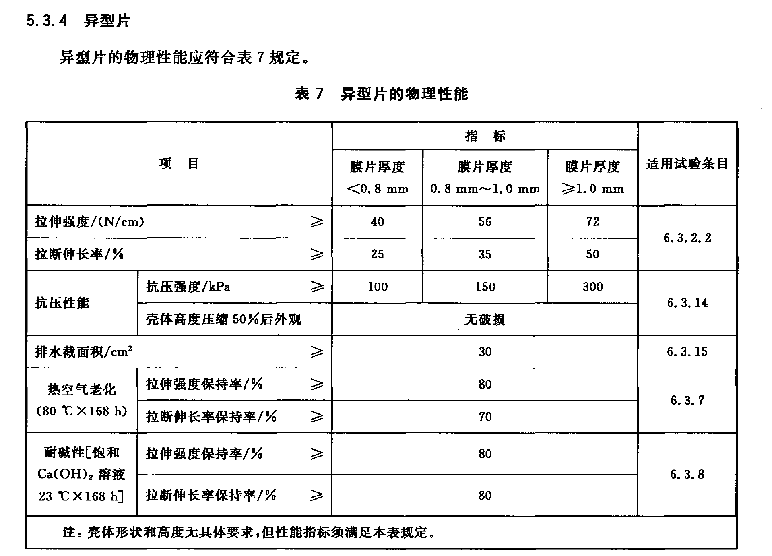
附件三：浮筑楼板技术规范

- 概述
  - 设计参考：《声学建筑和建筑构件隔声测量》（GB/T19889-2005 ）《民用建筑隔声设计规范》（GB 50118-2010）；

    - 浮筑地板隔离系统上必须有150mm 加固混凝土板（混凝土标号不低于其下结构楼板的标号），浮筑系统在设计上要求可弹性支撑正常重量的混凝土浮筑地板及设备安装需要的活动负载。
    - 浮筑地板下必须有50mm高度的隔离系统。
    - 浮筑地板之下50*50*50mm隔振胶（块）之间空隙填满隔音棉，隔音棉采用离心玻璃棉。（具体参数要求详见下文，只适合室内浮筑楼板)
    - 采用至少2mm厚的镀锌钢板（Q235）支撑上方浮筑混凝土楼板，钢板拼接处满焊。
    - 结构楼板上刷一道2.0厚聚氨酯防水涂料，钢板上添加1.5mm厚自粘聚合物改性沥青防水卷材。
    - 浮筑地板与主体或内部结构之间不可有刚性连接，边缘位置顶部需用弹性密封胶密封。
    - 弹性周边板应至少有20mm厚的橡塑板（需采用闭孔式类，有弹性不渗水）。
    - 设备层的的减震装置选型与参数应由声学顾问及浮筑楼板承包商审核，并提供现场安装及指导服务整个浮筑楼板空间内的最终隔声效果由浮筑楼板承包商负责。
    - 各设备的减震深化图纸也必需提交送审，经项目声学顾问及业主确认后才能进行施工。
    - 浮筑平台的周边应有混凝土反坂，且其高度应高出浮筑平台100MM。
    - 浮筑楼板与周边结构隔离的节点大样图如下：（防水做法、找平层、配筋、混凝土标号以设计图纸为准，本大样图仅供参考）
    - 浮筑楼板需考虑穿层及排水管设计。建议大样图如下：
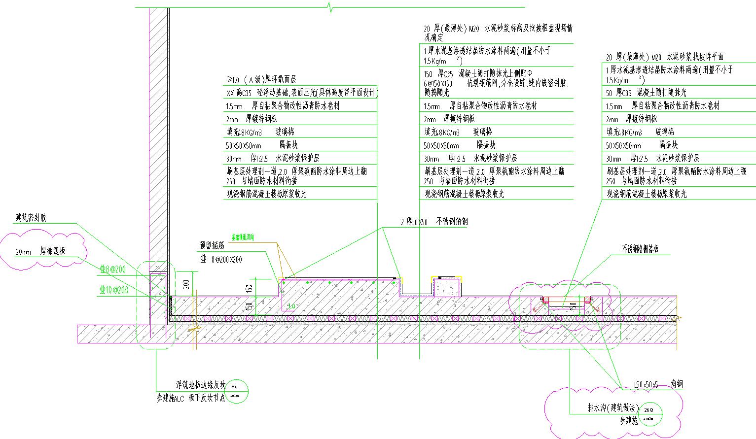
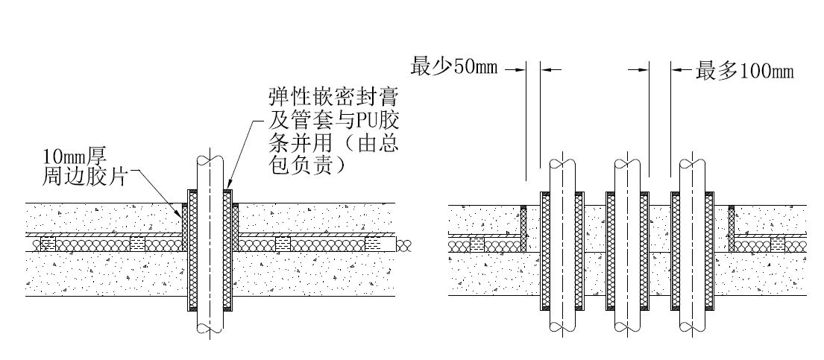
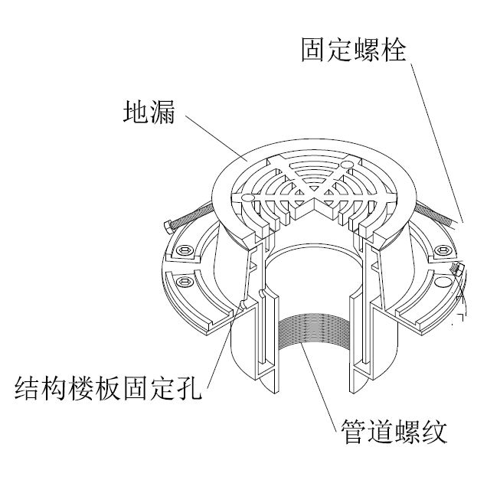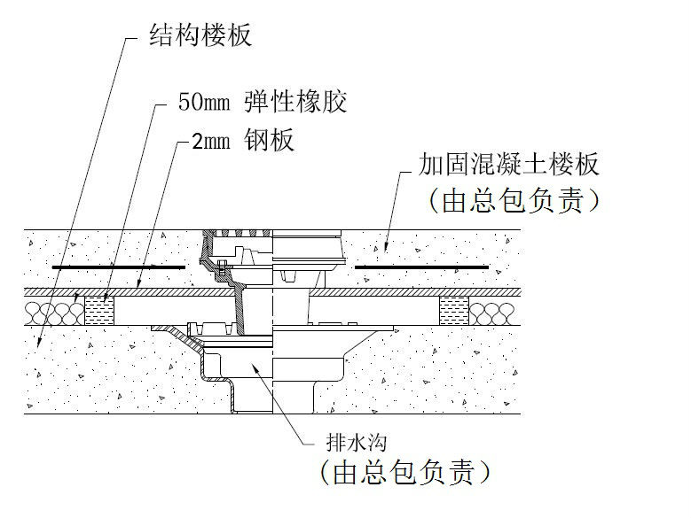

    - 在浮筑地板下的结构楼板必须原浆收光，2m靠尺平整度不大于5mm。在支撑隔振胶（块）下的空隙不可有杂物、尘沙或污垢。浮筑地板隔离系统上的加固混凝土板面层（无其他饰面情况下）结构平整度不大于5mm（2m靠尺）。
    - 浮筑楼板的隔振胶（块）、2mm厚的镀锌钢板、钢板上的防水层、浮筑楼板周边的弹性橡塑板填充，以及穿越浮筑平台的所有管道周边的弹性橡塑板填充由浮筑平台承包商负责，其它由土建总包负责。浮筑平台承包商必须对土建结构工作面移交进行监督及验收。
    - 浮筑平台最终测试效果要求：
基础楼板：空气声隔声量Rw 50，现场实测撞击声隔声量Ln,w 80；
浮动地台：空气声隔声量现场实测值 Rw+c 65
撞击声隔声量现场实测撞击声隔声量L’nT,w 45。
1.1.16. 玻璃棉要求:参照认证要求的品牌，容重48KG/m³以上（具体参数以此描述为准）；
镀锌钢板要求：采用Q235钢板，厚度不小于2mm，镀锌量详见镀锌楼承板要求。钢板拼接处需满焊，焊口位置需避开隔振胶（块）位置，严禁焊接破坏隔振胶（块）。
1.1.17.浮筑平台底下结构楼板需做2mm厚聚合物防水涂料。设备基础排水沟底面、侧面需分别做1mm厚水泥基渗透结晶防水涂料两遍（用量不小于15kg/㎡），以上两项由总包实施。

  - 提交资料要求
    - 浮筑平台承包商所提交的材料应该包括所有产品以及材料的说明数据，而并不局限于以下内容：
- 隔离系统的负载与静挠度曲线；
- 图纸说明各隔离橡胶（块）的位置及负载，所有贯穿位置。隔振胶（块）的位置深化需与各机电专业确认匹配；
- 隔振系统包含隔振胶（块）、橡塑板等的设计详图；
- 所有与浮筑底板安装相关的产品参数及报告；
- 安装步骤方案，包括移除围墙板；
- 符合资质要求的实验室测试报告及使用年测试承诺函，需包含相关化学检测报告及物理性能报告（包括材料固有频率、永久变形率、极限抗压强度、压缩屈服强度、压缩弹性模量、拉伸强度、拉断伸长率、脆性温度、热空气老化等性能参数）。
- 能达到设计值的实测隔声效果；

  - 浮筑平台承包商的责任

    - 浮筑平台承包商应负以下责任：
- 深化图纸并确定隔振及隔离装置的尺寸和位置；
- 按照说明提供设备隔振及隔离装置；
- 由承包商提供计算过程以使所有系统具体化，达到可用建筑的规范要求；
- 提供安装及施工指引、施工制造图说明；
- 保证安装能正确的完成。
    - 安装此部份规格产品的施工厂商必须有达10年以上相关经验。
    - 承包商应负责重新平衡、布置调整以及其它所必须的补救措施，包括对任何产生超出制造商和项目要求的噪音和振动的系统进行更换。
    - 承包商应告知监造单位每个有可能影响浮筑楼板系统的安装和性能的工地环境因素。必须经审阅核准才能安装。

- 浮筑平台技术及产品要求
  - 浮筑楼板
    - 浮筑楼板实际现场运行及负重情况下的隔离物质必须有足够的静挠度以提供不大于10Hz的自然频率。制造商应选择合适的物料与及安装的位置从而达到自然频率的要求。
    - 现场运作及负重情况满足设计院要求，所有设备（包括固定、可移动的设备及人员）荷载，由设计院提资给浮筑地板承包商进行深化。
    - 浮筑地板应有能力承受额外负重，而所有物料均不会变形及受损。
    - 填充物
- 填充物用于浮筑楼板隔振胶（块）之间空隙，玻璃棉密度至少48kg/m3，厚度为50mm 厚(室外浮筑楼板除外)。
    - 浮筑楼板隔振胶（块）
- 隔振胶（块）的中心分隔距离以设计为准或制造商提供规范要求（不大于500mm），隔振胶（块）在围墙四周和重型设备位置必须适当的加密分担负载。距边的尺寸以图纸为准（一般不大于150mm）。
- 由于浮筑地板具有不可更换性，浮筑楼板隔振胶（块）需具至少有50年耐久性能承诺函，使之与建筑物相匹配的使用年限。
- 隔振胶（块）应采用含氯丁橡胶涂层的高密度玻璃纤维，氯丁胶或天然橡胶，或同等材料，并须由同一个认可品牌的供应商提供。材料必须由工程师批准。 他们应完全符合本规范的要求。整个项目应采用同一种类型的材料。
- 隔振胶（块）的最大荷载不应少于恒载和活荷载的两倍，恒载和活荷载对支承静挠度的增加不应该超过3mm。
- 隔振胶（块）必须针对本项目的设备选型和荷载，进行选型和排列，保证浮筑地板系统的固有频率不大于 15 赫兹，恒载状态下固有频率不少于10赫兹。
- 浮筑地板系统的最低声学要求如下：
要求 | 典型构造
STC70 / IIC65  固有频率 15 赫兹 | 不低于2mm的镀锌钢板上 提供最少150mm钢筋混凝土浮筑楼板，  50 mm厚的隔振胶（块），空隙填满 50mm厚 48 kg/m³玻璃棉。

- 隔振胶（块）物料应适合在 0℃ 到40℃温度，及相对湿度 20%至 99%环境下使用。浮筑地板的安装应符合当地的消防规定。
- 隔振胶（块）、玻璃棉、隔振橡塑板、胶水应采用满足环保要求（如VOC、甲醛等），无异味（严禁采用再生材料），物料应能抵抗昆虫、真菌、 臭氧和水的侵蚀。

    - 弹性周边板及密封物料
- 周边必须有弹性板的装置，弹性周边板应至少有 20mm 厚。
- 材料的永久弹性、防硬化、防漏性能需满足国标。
- 边缘隔振（围边）橡塑板应采用闭孔式类材料，材料样品必须在现场安装工作开始前提供给专业经理审批。
- 边缘隔振（围边）橡塑板的安装范围需要从楼板底部至高于完成面5mm。隔振（围边）橡塑板必须妥善黏贴牢固。
- 边缘隔振（围边）橡塑板必须用自粘聚合物改性沥青防水卷材完全覆盖并确保防水。
- 浮筑地板固化后，多余的边缘隔振橡塑板必须切割掉，切割深度比完成面低5mm的高度，并使用防水密封胶把空腔填满。
- 在施工过程中，承包商应确保没有杂物或碎片，掉入浮筑地板内。

    - 混凝土板
- 混凝土地板的配筋必须由设计院提供，防水以设计图纸为准。

    - 贯穿位置的密封条
- 所有穿过浮筑楼板的风管、水管和排水出口应避免与浮筑楼板有固定的接触。此部份应由浮筑楼板制造商设计及监工，但由其他人提供。而风管和水管应用有弹性的接缝条，并确保密封而没有水分能穿过。
- 贯穿位置必须由结构工程师审查及得到浮筑楼板制造商同意采用于指定隔振系统。

- 现场施工要求
  - 浮筑楼板
    - 浮筑平台系统及其产品必须由同一制造商或其代表提供。浮筑平台厂家必须监督相关混凝土的施工。
    - 浮筑平台承包商必须检查楼板及隔离橡胶点的整平及清洁。楼板整平及清洁不在浮筑平台承包商的责任范围。
    - 浮筑平台承包商需提交施工计划，并在以下安装阶段3天前，必须先通知业主及声学顾问以便设计单位的审查及协调，提交照片记录：
- 完成围墙结板、胶膜及隔振橡胶（块）的安装；
- 完成混凝土加固工序（如有）；
- 完成浮筑地板的安装工作。
    - 在业主收到设计单位（包括声学顾间）的工地视察审批前，不可进行任何灌注混凝土工作。
    - 总包须负责以下工作：
- 清理及整平结构楼板；
- 各专业的协调、现场巡检及设计审批；
- 在浮筑地板制造商升高地板后，进行维护浮筑地板四周的清理，防止尘污进入。

- 现场隔音要求
  - 浮筑楼板
    - 浮筑地板承包商需要保证工地安装符合设计。在工程完成时，承包商必须提交测试文件注明所安装及调整工作已根据审批的施工图及合约内容完成。
GB 50118-2010 民用建筑隔声设计规范建筑中第七章旅馆建筑隔声标准及第八章办公建筑隔声标准要求和建筑构件隔声测量GB55016-2021建筑环境通用规范
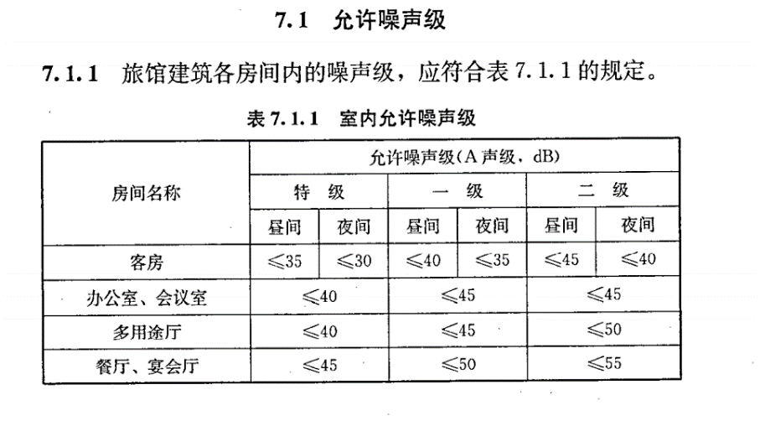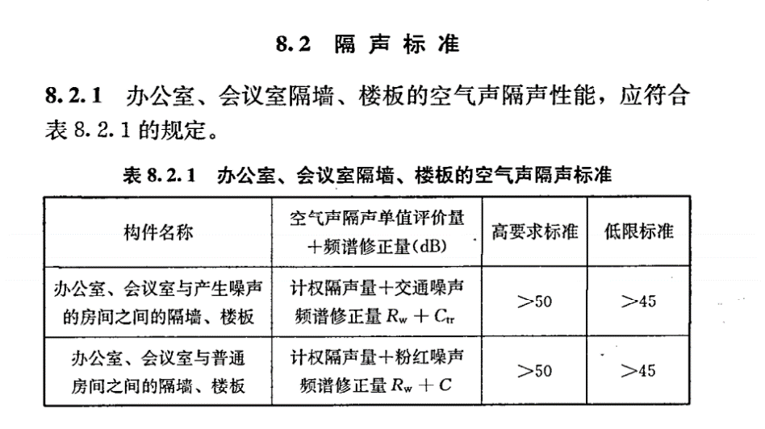
4.1.2《声学建筑和建筑构件隔声测量》（GB/T19889-2005 ）中应用参考：
- GBT 19889.3-2005 声学 建筑和建筑构件隔声测量 第3部分：建筑构件空气声隔声的实验室测量
- GBT 19889.4-2005 声学 建筑和建筑构件隔声测量 第4部分：房间之间空气声隔声的现场测量
- GBT 19889.5-2006 声学 建筑和建筑构件隔声测量 第5部分：外墙构件和外墙空气声隔声的现场测量

附件四：钢结构防腐与防火涂料设计标准

总则
  - 范围
本标准适用于建（构）筑物钢结构表面使用的各类钢结构防腐及防火涂料。
  - 参考规范
《建筑设计防火规范》 GB50016-2014（2018 版）
《建筑钢结构防火技术规范》 GB 51249-2017
《钢结构防火涂料应用技术规程》 T/CECS 24—2020
《钢结构防火涂料》 GB 14907-2018
《建筑钢结构防腐蚀技术规程》 JGJ/T 251-2011
《工业建筑防腐蚀设计标准》 Gß/T 50046 - 2018

钢结构防腐
  - 一般规定
    - 建筑钢结构应根据环境条件、结构型式、使用要求、施工条件进行防腐设计
    - 腐蚀等级的选用：一般条件下室内为Ⅲ级（C3级），室外为Ⅳ级（C4级）
    - 钢结构防腐设计年限为15年，钢构件的除锈和涂装应在制作质量检验合格后进行
  - 除锈
    - 钢结构在涂装之前应进行表面处理，除锈等级及表面粗糙度达到要求。
    - 钢结构在除锈处理前，应清除焊渣、毛刺和飞溅等附着物，对边角进行钝化处理，并应清除基体表面可见的油脂和其他污物。
    - 涂装前，钢材表面采用喷砂除锈，除锈等级Sa2¹/₂,其质量要求应符合现行国家标准《涂覆涂料前钢材表面处理 表面清洁度的目视评定》GB／T 8923的规定。
    - 现场补漆应采用风动或者电动工具除锈，除锈等级达到St3级别。
    - 表面粗糙度Rz为40~75μm，并不超过1/3的防腐涂料干膜厚度。
  - 防腐涂装
    - 所有钢构件（型钢混凝土中的钢构件、钢管混凝土钢构件内壁与混凝土的接触面除外）在出厂前均涂环氧富锌底漆(耐盐雾试验不小于1440小时),富锌底漆不挥发分中金属锌含量不少于70%,油漆附着力要求大于划格法一级；除锈完成后至底漆喷涂的时间间隔不得大于4小时；中间漆也宜在出厂前涂装。
    - 构件出厂安装前，钢结构表面摩擦连接面不能涂漆，现场焊缝两侧应预留100mm～150mm宽度涂刷车间底漆临时保护，待工地拼装焊接后，应对焊缝热影响区进行二次表面处理，再按设计要求重新进行表面清理和喷涂施工
    - 对于预留底漆部分及运输安装过程中损坏的底漆，应手工打磨后补足底漆厚度；高强度螺栓连接未涂涂料区应补涂。
    - 对于现场焊缝，应仔细打磨后再刷防锈漆，要求与本体部分相同
    - 钢结构涂装技术要求见下表
（1）主体钢结构室内构件（防腐蚀等级C3）
涂层 | 涂料 | 干膜厚度（μm）
涂层 | 涂料 | 不涂装面漆 | 涂装面漆
底层 | 环氧富锌底漆 | 70（2遍） | 70（2遍）
层中间 | 环氧云铁中间漆 | 130(2遍) | 70
防火涂料 | 膨胀型/非膨胀型 | 非膨胀型涂料厚度 | 膨胀型涂料厚度
批嵌层 | 专用腻子批嵌并打磨平整 | 专用腻子批嵌并打磨平整 | ---
面层 | 聚氨酯面漆/氟碳面漆 | 精装面层 | 60（2遍）

- 主体钢结构室外构件（防腐蚀等级C4）
涂层 | 涂料 | 干膜厚度（μm）
涂层 | 涂料 | 不涂装面漆 | 涂装面漆
底层 | 环氧富锌底漆 | 70（2遍） | 70（2遍）
中间层 | 环氧云铁中间漆 | 190(3遍) | 110（2遍）
防火涂料（是否采用详项目设计文件说明） | 膨胀型/非膨胀型 | 非膨胀型涂料厚度 | 膨胀型涂料厚度
批嵌层（是否采用详项目设计文件说明） | 专用腻子批嵌并打磨平整 | 专用腻子批嵌并打磨平整 | ---
面层 | 聚氨酯面漆/氟碳面漆 | --- | 80（2遍）

    - 整套防腐系统所有涂层及总系统附着力≥5MPa。
    - 高端厂房及洁净区域室内钢结构需做面漆，面漆的颜色应满足建筑装饰要求。
    - 所有锚具、螺杆、轴销均做电镀锌处理，厚度为50μm, 并符合GB/T5267.3要求
2.3.9钢结构防腐涂料、涂装遍数、涂层厚度均应符合设计和涂料产品说明书要求。检查数量与检验方法应符合下列规定：
(1)按构件数量抽查10%,且同类构件不应少于3件。
(2)每个构件检测5处，每处数值为3个相距50mm测点涂层干漆膜厚度的平均值。

3钢结构防火
3.1 防火要求
3.1.1 钢结构防火设计年限为15年。
3.1.2 钢结构构件的设计耐火极限应根据建筑的耐火等级，按现行国家标准《建筑设计防火规范》GB 50016的规定确定。柱间支撑的设计耐火极限应与柱相同，楼盖支撑的设计耐火极限应与梁相同，屋盖支撑和系杆的设计耐火极限应与屋顶承重构件相同。
构件类型 | 耐火极限 |  | 防火涂料类型
构件类型 | 耐火等级一级 | 耐火等级二级 | 防火涂料类型
钢管混凝土柱、钢柱 | 3 | 2.5 | 非膨胀型
柱间钢支撑 | 3 | 2.5 | 非膨胀型
钢桁架 | 2 | 1.5 | 膨胀型
钢梁、楼面钢支撑 | 2 | 1.5 | 膨胀型
钢楼板，小屋面 | 1.5 | 1.0 | 膨胀型
钢楼梯 | 1.5 | 1.0 | 膨胀型
注：高端厂房洁净区选用进口品牌膨胀型防火涂料（超薄型）。
3.1.3钢结构节点的防火保护应与被连接构件中防火保护要求最高者相同
3.1.4一般不需要做防火保护的构件：
型钢混凝土中的钢构件、钢筋桁架楼承板
3.2 防火涂料
3.2.1 用于生产钢结构防火涂料的原材料应符合国家环境保护和安全卫生相关法律法规的规定。
3.2.2 钢结构防火涂料应能采用规定的分散介质进行调和、稀释。
3.2.3 钢结构防火涂料应能采用喷涂、抹涂、刷涂、辊涂、刮涂等方法中的一种或多种方法施工，并能在正常的自然环境条件下干燥固化，涂层实干后不应有刺激性气味。
3.2.4 膨胀型防火涂料通常分水性与溶剂型产品，一般室内正常环境优先选用水性产品，室外及高温、高湿度环境选用溶剂型产品。
3.2.5 膨胀型钢结构防火涂料的涂层厚度不应小于1.5mm，非膨胀型钢结构防火涂料的涂层厚度不应小于15mm。
3.2.6 承包商应根据拟采用的防火材料组分性能、构件耐火极限要求，确定防火材料的厚度，并取得当地消防管理部门的批准。选用的防火涂料应与防腐涂料相容匹配，并有良好的结合能力，应具有相容性证明文件。
3.2.7 防火涂料应选用环保材料，不含有石棉和甲醛，不宜采用苯类溶剂，涂层实干后不应有刺激性气味。
3.2.8 防火涂料使用符合《钢结构防火涂料》GB14907的要求，并取得公安部消防产品合格评定中心所发的有效型式认可证书的优质产品。
3.2.9 室内非膨胀型防火涂料应选用干密度小于500kg/m³ 的优质产品，钢梁的挠曲度不超过长度的1/100时，防火涂料应无龟裂及变形。
3.2.10 防火涂料固化时间宜小于1小时，且对钢结构不具有腐蚀性
3.2.11 涂料施工、检验与验收必须严格执行现行行业标准《钢结构防火涂料应用技术规范》CECS24的要求。
3.2.12 防火涂料需在防腐中间漆完成后再涂装，然后涂装面漆。当防火涂料具有且达到面漆的防腐性能时，做防火涂料的部位若建筑或者室内装修无特别要求，可不做面漆。
3.2.13 防火涂料的涂层厚度应符合耐火极限的设计要求，宜直接采用实际构件的耐火试验数据或《钢结构防火涂料应用技术规范》CECS24推算并按《高层民用建筑钢结构技术规程》JGJ99进行验算，取其较大值确定实际构件的防火厚度。
3.2.14 膨胀型防火涂料的涂层厚度应符合耐火极限的设计要求。非膨胀型防火涂料的涂层厚度，80%及以上面积应符合耐火极限的设计要求，且最薄处厚度不应低于设计要求的85%。检查数量按同类构件数抽查10%,且均不应少于3件。

附件五：钢结构防火涂料产品与施工技术标准
1 总则
  - 概要
    - 本标准说明各种钢结构防火涂料系统的材料、安装、施工及检验等相关规定。
    - 钢结构防火涂料系统安装在待保护钢结构上，并通常通过隔热提供局部保护。典型的涂料为非膨胀型和膨胀型涂层。本技术规范提供了建筑钢结构使用防火涂层的应用指南。
    - 本标准适用于新建、改建、扩建工业与民用建筑工程中钢结构构件的防火涂装施工。
  - 符合最新版规范要求，包括但不限于：
《建筑设计防火规范》 GB50016
《建筑内部装修设计防火规范》 GB 50222
《电子工业洁净厂房设计规范》 GB 50472
《钢结构防火涂料》 GB14907
《钢结构工程施工质量验收标准》 GB 50205
《钢结构防火涂料应用技术规程》 T/CECS 24
《建筑钢结构防火技术规范》 GB 51249
  - 资料送审
    - 施工方案及质量管理计划：施工单位在防火涂料进场前提供。
    - 送审资料
      - 投标文件中应提供以下资料及实物：厂家对于每个产品的型式检测报告、自愿性认证证书、产品技术规格书和施工指南等，包括响应合同条款的证书和数据。
      - 建筑防火涂料产品进入施工现场后，可根据使用的量及场所情况在监理单位或建设单位监督下，由施工单位有关人员现场取样，送至依照产品质量法的规定确定的检验进行见证取样检验。
      - 各种建筑防火涂料的施工应严格按照涂料生产厂家的施工工艺进行。生产厂家在施工前提供必要的工艺培训。
      - 防火涂料进场前应提供以下资料：
        - 测试报告，证明本项目所用产品的样品经过全面测试后，满足膨胀型钢结构防火涂料的要求。测试应由国家认可的有关部门进行。
        - 施工指南——应提供施工方法的所有相关信息，包括施工方式、施工用机具及器材、与其他工程和材料交叉施工的所有特殊条件。
        - 建筑防火涂料的施工必须按照防火设计要求进行。提供产品应用厚度及用量等数据。
        - 质量保证：提供书面保证，统一修理或替换不满足耐久性要求或有其他性能缺陷的产品。
    - 小样品 :各类膨胀型钢结构防火涂料及其它配件，项目所需的不同规格的实际产品样板各1 份，且能显示其涂层体系，外观及颜色。
    - 工艺样板：膨胀型钢结构防火涂料产品，除另有规定外，需要求承包商现场制作工艺样板，经业主组织审核可后方可大量施工。
  - 运送、储存及处理
    - 涂料进场检验合格后，应存放在受监理监管的专用场地或者仓库。取用需登记手续。
    - 运送至现场的产品应完好无缺，搬运时应防雨淋湿及碰撞、刮伤等机械损伤。
    - 产品储存时应保持干燥，并与地面、土壤隔离。
    - 储存时应避免外来的损坏或干扰。已损坏的物品应贴上明显标志，并搬出作业场地。
  - 工厂检查
在涂料施工阶段业主及总包方有权随时可以参观供应商的工厂、检查生产、存储、包装等环节。

防火涂料产品
  - 功能
防火涂料是施涂于建筑物或构筑物的钢结构表面，能形成耐火隔热保护层以提高钢结构耐火极限的涂料。
    - 膨胀型钢结构防火涂料：施涂于建筑物或构筑物的钢结构表面，涂层在高温时膨胀发泡，形成耐火隔热保护层的防火涂料。
    - 非膨胀型钢结构防火涂料：施涂于建筑物或构筑物的钢结构表面，涂层在高温时不膨胀发泡，其自身成为耐火隔热保护层的防火涂料。
    - 相容性：不同涂料之间结合不产生负面的物理、化学变化的性能
    - 耐久性：涂层长期抵抗所处环境的破坏作用而保持其特性的能力。

  - 材料
钢结构防火涂料的分类应符合表1的规定。
表1 钢结构防火涂料的分类
划分方式 | 类别 | 使用特性
火灾防护对象 | 普通钢结构防火涂料 | 用于普通工业与民用建（构）筑物钢结构
火灾防护对象 | 特种钢结构防火涂料 | 用于特殊建（构）筑物（如石油化工设施、变配电站等）钢结构
使用场所 | 室内钢结构防火涂料 | 用于建筑物室内或隐蔽工程的钢结构
使用场所 | 室外钢结构防火涂料 | 用于建筑物室外或露天工程的钢结构
按分散介质 | 水基性钢结构防火涂料 | 以水作为分散介质
按分散介质 | 溶剂性钢结构防火涂料 | 以有机溶剂作为分散介质
防火机理 | 膨胀型钢结构防火涂料 | 涂层在高温时膨胀发泡，形成耐火隔热保护层
防火机理 | 非膨胀型钢结构防火涂料 | 涂层在高温时不膨胀发泡，其自身成为耐火隔热保护层

室内钢结构防火涂料的理化性能应符合表2的规定。
表2 室内钢结构防火涂料的理化性能
序号 | 检验项目 | 技术指标 |  | 试验方法
序号 | 检验项目 | 膨胀型 | 非膨胀型 | 试验方法
1 | 在容器中的状态 | 经搅拌后呈均匀细腻状态或稠厚流体状态，无结块 | 经搅拌后呈均匀稠厚流体状态，无结块 | GB 14907
2 | 干燥时间（表干），h | ≤12 | ≤24 | GB 14907
3 | 初期干燥抗裂性 | 不应出现裂纹 | 平面不允许出现裂纹，阴角处可出现小裂纹 | GB 14907
4 | 粘结强度，MPa | ≥0.15 | ≥0.04 | GB 14907
5 | 抗压强度，MPa | — | ≥0.3 | GB 14907
6 | 干密度，kg/m³ | — | ≤500 | GB 14907
7 | 隔热效率偏差，% | ±15 | ±15 | GB 14907
8 | PH值 | ≥7 | ≥7 | GB 14907
9 | 耐水性 | 24h试验后，涂层应无起层、发泡、脱落现象，且隔热效率衰减量应≤35% | 24h试验后，涂层应无起层、发泡、脱落现象，且隔热效率衰减量应≤35% | GB 14907
10 | 耐冷热循环性 | 15次试验后，涂层应无开裂、剥落、起泡现象，且隔热效率衰减量应≤35% | 15次试验后，涂层应无开裂、剥落、起泡现象，且隔热效率衰减量应≤35% | GB 14907
注：隔热效率偏差只作为出厂检验项目；PH值只适用于水基性钢结构防火涂料。
室外钢结构防火涂料的理化性能应符合表3的规定。
表3 室外钢结构防火涂料的理化性能
序号 | 检验项目 | 技术指标 |  | 试验方法
序号 | 检验项目 | 膨胀型 | 非膨胀型 | 试验方法
1 | 在容器中的状态 | 经搅拌后呈均匀细腻状态或稠厚流体状态，无结块 | 经搅拌后呈均匀稠厚流体状态，无结块 | GB 14907
2 | 干燥时间（表干），h | ≤12 | ≤24 | GB 14907
3 | 初期干燥抗裂性 | 不应出现裂纹 | 平面不允许出现裂纹，阴角处可出现小裂纹，其宽度应≤0.5mm | GB 14907
4 | 粘结强度，MPa | ≥0.15 | ≥0.04 | GB 14907
5 | 抗压强度，MPa | — | ≥0.5 | GB 14907
6 | 干密度，kg/m³ | — | ≤550 | GB 14907
7 | 隔热效率偏差，% | ±15 | ±15 | GB 14907
8 | PH值 | ≥7 | ≥7 | GB 14907
9 | 耐曝热性 | 720h试验后，涂层应无起层、脱落、空鼓、开裂现象，且隔热效率衰减量应≤35% | 720h试验后，涂层应无起层、脱落、空鼓、开裂现象，且隔热效率衰减量应≤35% | GB 14907
10 | 耐湿热性 | 504h试验后，涂层应无起层、脱落现象，且隔热效率衰减量应≤35% | 504h试验后，涂层应无起层、脱落现象，且隔热效率衰减量应≤35% | GB 14907
11 | 耐冻融循环性 | 15次试验后，涂层应无开裂、脱落、起泡现象，且隔热效率衰减量应≤35% | 15次试验后，涂层应无开裂、脱落、起泡现象，且隔热效率衰减量应≤35% | GB 14907
12 | 耐酸性 | 360h试验后，涂层应无起层、脱落、开裂现象，且隔热效率衰减量应≤35% | 360h试验后，涂层应无起层、脱落、开裂现象，且隔热效率衰减量应≤35% | GB 14907
13 | 耐碱性 | 360h试验后，涂层应无起层、脱落、开裂现象，且隔热效率衰减量应≤35% | 360h试验后，涂层应无起层、脱落、开裂现象，且隔热效率衰减量应≤35% | GB 14907
14 | 耐盐雾腐蚀性 | 30次试验后，涂层应无起泡，明显的变质、软化现象，且隔热效率衰减量应≤35% | 30次试验后，涂层应无起泡，明显的变质、软化现象，且隔热效率衰减量应≤35% | GB 14907
15 | 耐紫外线辐照性 | 60次试验后，涂层应无起层、开裂、粉化现象，且隔热效率衰减量应≤35% | 60次试验后，涂层应无起层、开裂、粉化现象，且隔热效率衰减量应≤35% | GB 14907
注：隔热效率偏差只作为出厂检验项目；PH值只适用于水基性钢结构防火涂料。另外，钢结构防火涂料的耐火性能应符合设计文件的规定。钢结构防火涂料涂层实干后不应有刺激性气味。

2.2.2 钢结构防火涂料的选用应符合下列规定：
2.2.2.1 钢构件的防火保护应根据使用环境、材料性能和耐火极限等要求选用防火涂料。
2.2.2.2 钢构件防火涂层的耐火极限不应低于建（构）筑物钢结构构件的设计耐火极限。
2.2.2.3 在生产、储存、使用过程中采用易燃、易爆产品的建（构）筑物，其钢结构防火保护应选用特种钢结构防火涂料。
2.2.2.4 室外、半室外钢结构或室内潮湿部位的钢结构应选用室外钢结构防火涂料。
2.2.2.5 室内裸露钢结构或薄壁型钢结构宜选用膨胀型钢结构防火涂料。
2.2.2.6 设计耐火极限大于2.00h的钢构件，不宜选用膨胀型钢结构防火涂料。
2.2.2.7 在不能停产的工业建（构）筑物或通风不良的施工环境中，应选用挥发性有机化合物含量低的环保型涂料。
2.2.2.8 防火涂料应与防腐蚀涂料具有相容性。
2.2.2.9 钢结构防火涂料应有产品质量证明文件和使用说明书，并应选择经国家检测机构检测合格的钢结构防火涂料。

2.2.3 防火涂层厚度要求
2.2.3.1 应根据标准耐火试验数据选定相应耐火极限的防火涂层厚度。膨胀型钢结构防火涂料的涂层厚度不应小于1.5mm，非膨胀型钢结构防火涂料的涂层厚度不应小于15mm。
2.2.3.2 钢构件的防火涂层厚度、耐火时间的设计和验收均应采取国家检验测试部门的防火保护系统耐火性能评估报告数据作为依据。

2.2.4 防火涂层构造要求
2.2.4.1 膨胀型钢结构防火涂料的涂层构造应符合下列规定：
1） 涂层构造应包括防腐蚀底涂层、防腐蚀中间涂层、防火涂层和防腐蚀面涂层。
2） 在膨胀型钢结构防火涂料涂层表面上，不应采用对防火涂层膨胀性能有不良影响的防腐蚀面涂层。
3） 膨胀型钢结构防火涂料涂层表面的防腐蚀面漆厚度不应过高，以免影响膨胀。
4） 膨胀型钢结构防火涂料涂层与基层的粘结强度不应低于0.15MPa。
2.2.4.2 非膨胀型钢结构防火涂料的涂层构造应符合下列规定：
1) 涂层构造应包括防腐蚀底涂层、防腐蚀中间涂层、防火涂层。
2) 非膨胀型钢结构防火涂料涂层与基层的粘结强度不应低于0.04MPa。
3) 非膨胀型钢结构防火涂料涂层有下列情况之一者，宜在涂层内设置与钢构件相连接的镀锌钢丝网或玻纤网：
1）钢构件承受冲击、震动荷载；
2）防火涂层的粘结强度不大于0.05MPa；
3）钢构件的腹板高度大于500mm，且防火涂层厚度不小于30mm；
4）钢构件的腹板高度大于500mm，且防火涂层长期暴露在室外；
5）防火涂层厚度大于25mm；
6）镀锌钢丝网的规格宜采用丝径φ0.5mm～φ1.5mm、网孔20mm×20mm～50mm×50mm。
7）耐碱型玻璃纤维网格布技术要求：
耐碱型玻璃纤维网格布技术要求
序号 | 项目 | 指标要求 |  | 测试方法
1 | 单位面积质量（g/m2） | ≥160 |  | JC/T 841-2007
2 | 抗拉强度（N/50mm） | 纵向 | ≥1200 | JC/T 841-2007
2 | 抗拉强度（N/50mm） | 横向 | ≥1200 | JC/T 841-2007
3 | 延伸率（%） | 纵向 | ≥2 | JC/T 841-2007
3 | 延伸率（%） | 横向 | ≥2 | JC/T 841-2007
注：网眼5mmx5mm，耐碱玻璃纤维网布详见JCT 841-2007。
2.2.4.3 用于钢构件表面的防腐蚀底层涂料和用于防火涂层表面的防腐蚀面层涂料均应与钢结构防火涂料相适应，并具有良好的结合力。
2.2.4.4 钢构件在腐蚀环境下，防火涂层应按下列顺序涂装：
1) 先在钢构件表面涂覆防腐蚀底层涂料及防腐蚀中间层涂料。
2) 待防腐蚀涂层干燥固化后再涂覆钢结构防火涂料。
3) 待防火涂层干燥固化后再涂覆防腐蚀面层涂料。

施工
  - 进场复检
    - 防火涂料产品进入施工现场后，应进行抽样检验。抽样检验时，应由施工单位、涂料生产厂家及监理或建设单位三方在现场见证取样，送有资质的检测机构进行复检，复检合格后方可使用。
    - 防火涂料产品进场后的抽样检验应符合下列规定：
- 抽样检验的数量应按涂料产品施工进货的生产批次确定，每一批次应抽检一次。检验项目应包括粘结强度、抗压强度、耐火性能等主要技术指标，并应符合设计文件和国家现行有关产品标准的规定。
- 当抽样检验结果为不合格时，该生产批次的涂料产品不得使用。
- 钢结构防火涂料的品种、规格型号和理化性能应符合设计要求和国家现行有关产品标准的规定。
    - 贮存和保管
  - 防火涂料产品在运输时应防止雨淋、曝晒，在装卸时应轻拿轻放，不得抛掷。
  - 防火涂料产品应存放在通风、干燥的仓库内。防火涂料应按品种、规格型号分类存放。
  - 在保管中应根据涂料品种的不同，分别设置防潮、防水、防冻和防火等设施。防火涂料应在产品贮存期内使用

3.2 防火涂层的施工
3.2.1 施工准备
3.2.1.1钢结构防火涂料工程应由具有相应资质的施工单位或生产单位进行施工。
3.2.1.2钢结构防火涂料工程的施工准备应符合下列规定：
        - 设计文件及相关技术文件应齐全，施工图纸已会审。
        - 应编制施工方案，并已批准实施；应对施工人员进行技术和安全交底。
        - 应对施工人员进行安全教育和技术培训，且经考核合格。
        - 施工用水、电、气应能满足施工需求。
        - 施工机具应配备合理，且经调试、试运转正常；计量器具应配备齐全，且处于合格状态。
        - 防火涂料已进入现场，并应检验合格。
        - 钢结构的制作和安装工作应全部完成，并经检验合格后办理交接手续。
        - 钢结构的基体表面处理及防腐蚀底涂层和中间涂层已施工完毕，并应检验合格。
3.2.1.3 钢结构防火涂料施工的环境温度和相对湿度应符合涂料产品使用说明书的要求。当产品使用说明书无要求时，环境温度宜为5℃～38℃，相对湿度不宜大于80%，作业场所应通风良好。当风速大于5m/s、雨雪天或钢构件表面有结露时，不宜作业。
3.2.1.4 在钢结构防火涂料喷涂施工前应先进行试喷涂，试喷涂时要掌握好喷涂压力和喷涂距离，经确认无误后，方可开始大面积喷涂施工。
3.2.1.5 在进行钢结构防火涂料喷涂施工时，对钢构件周围已经安装完成的不需要作防火保护的设备、管道、墙面、门窗及其他设施应采取遮盖保护措施，防止被涂料污染。
3.2.1.6 钢结构防火涂料的施工，应在保证不被后续工程所损坏的条件下进行。当对室内钢结构进行防火保护施工时，应在室内装修之前进行。
3.2.1.7 施工完毕后的钢结构防火涂层，在涂料产品使用说明书规定的养护期内，应防止暴晒、雨淋、磕碰和被其他工序破坏。如有损坏，应及时进行修补。

3.2.2 涂装施工
3.2.2.1 钢结构防火涂层施工应在钢结构防腐蚀底涂层和中间涂层的质量检验合格后进行，钢结构防火涂料涂装的基层应符合下列规定：
        - 防腐蚀涂层的层数和厚度应符合设计文件的规定。
        - 防腐蚀涂层应牢固完整、固化完全，无锈蚀和破损。
        - 防腐蚀涂层表面的灰尘、油脂、污物应清理干净，在涂覆防火涂料前应保持干燥和洁净，确保油漆和钢结构、涂料和油漆之间的附着力满足规范、标准要求。
        - 防腐蚀涂层表面较光洁部位宜用砂纸进行打毛处理，使表面有一定的粗糙度，以增强防火涂层与防腐蚀涂层之间的结合力。
3.2.2.2 钢结构防火涂料的施工应按照自上而下、从左到右、先里后外、先难后易的次序，纵横交错地进行。
3.2.2.3 施工完成的钢结构防火涂层厚度应符合设计规定的耐火极限要求。
3.2.2.4 水基性膨胀型钢结构防火涂料的施工，应符合下列规定：
        - 水基性膨胀型钢结构防火涂料宜采用喷涂方法进行施工。喷涂施工时，宜采用重力式喷枪喷涂，喷枪口直径宜为4mm～6mm，压力宜为0.4MPa～0.6MPa。局部修补和小面积施工，在不具备喷涂条件时，可采用手工涂抹方法。
        - 涂料应按产品使用说明书的规定进行调配，并应搅拌均匀。调配好的涂料应稠度适宜，以喷涂时不出现流淌或下坠现象为宜，必要时可加水进行稀释。
        - 喷涂施工应分层进行，依次完成。每道涂层的喷涂厚度宜为1mm～2mm，不应超过2.5mm，直至达到设计规定厚度。涂料应按产品使用说明书规定的施工间隔进行施工，一般间隔时间宜为8h～12h，应待前道涂层基本干燥固化后再喷涂下一道涂层。
        - 在喷涂施工过程中，应及时检测防火涂层厚度，确保达到设计规定厚度。
        - 当设计要求防火涂层表面平整时，应对最后一道防火涂层作抹平处理，确保防火涂层外表面均匀平整。
        - 喷涂后的防火涂层应完整、厚度均匀，无漏涂、流挂、粉化、空鼓、脱落和裂纹等缺陷。
3.2.2.5 溶剂性膨胀型钢结构防火涂料的施工，应符合下列规定：
        - 溶剂性膨胀型钢结构防火涂料可采用刷涂、滚涂或喷涂方法进行施工。当采用重力式喷枪喷涂时，压力宜为0.4MPa～0.6MPa。当采用高压无气喷涂时，压力应大于24.5MPa，喷嘴直径宜为0.8mm～1.0mm。喷涂施工时，喷嘴应垂直于构件表面，喷枪应平行移动，运行速度应保持一致。
        - 双组份的涂料，应按产品使用说明书的规定调配使用；单组份的涂料，应搅拌均匀后使用。必要时，可用稀释剂调整涂料的稠度，以便于施工。
        - 手工刷涂时，涂料会发生一段时间的湿边现象，并会引起表面不平滑。为了确保施工的涂层平滑完整，为防腐蚀面层涂料的施工创造良好的表面，必要时可加入适量的稀释剂。
        - 涂料的施工应分层涂覆，依次完成。涂料应按产品使用说明书规定的施工间隔进行涂覆，一般间隔时间宜为12h，应待前道涂层基本干燥固化后再涂覆下一道涂层。一般首道涂层的施工厚度宜为0.2mm～0.3mm，以后各道涂层的施工厚度宜控制在0.5mm左右，直至达到设计规定厚度。
        - 在施工过程中，应及时检测防火涂层厚度，确保达到设计规定厚度。
        - 施工后的防火涂层应完整、厚度均匀、色泽一致，不应出现漏涂、流挂、粉化、空鼓、起泡、脱落和裂纹等缺陷。
3.2.2.6 非膨胀型钢结构防火涂料的施工，应符合下列规定：
        - 非膨胀型钢结构防火涂料宜采用压送式喷涂机进行喷涂施工，当压力为0.4MPa～0.6MPa时，喷枪口直径宜为6mm～10mm。也可采用手工抹涂方法进行施工。
        - 在进行非膨胀型钢结构防火涂料施工前，如设计规定需要焊接锚固件，应先打磨除去焊接部位的防腐蚀底涂层和中间涂层，再进行焊接工作。焊接完成后应将焊缝部位清理干净，并涂刷防腐蚀底层涂料和中间层涂料。不得直接在防腐蚀底涂层或中间涂层上焊接锚固件。
        - 涂料的调配应严格按产品使用说明书规定的配合比加料或加稀释剂，并应搅拌均匀，使涂料稠度适宜。双组份的涂料，应先将液体组份放入搅拌器内搅拌3min～5min，再加入粉料，并按配比加入水后搅拌均匀，搅拌时间宜控制在10min以内；单组份的涂料，只需在使用前搅拌均匀即可，不得随意加水稀释。调配好的涂料应在规定时间内用完，以防涂料固化变质。
        - 涂料的施工应分层进行，依次完成。每道涂层的施工厚度不宜过厚，应在前道涂层基本干燥固化后方可进行下一道涂层的施工，直至达到设计规定厚度。当采用喷涂方法进行施工时，首道涂层的喷涂厚度宜为4mm～5mm，以后各道涂层的喷涂厚度不宜超过10mm；当采用手工抹涂方法进行施工时，每道涂层的抹涂厚度宜控制在8mm以内。
        - 在施工过程中，应及时检测防火涂层厚度，确保达到设计规定厚度。
        - 防火涂层的拐角可做成直角形或半径为10mm的圆弧形。
        - 当设计要求防火涂层表面平整时，应对最后一道防火涂层作抹平处理，确保防火涂层外表面均匀平整。
        - 施工后的防火涂层应完整、厚度均匀，无漏涂、流挂、粉化、空鼓和脱落等缺陷。允许出现个别裂纹，其宽度不应大于0.5mm、长度不应大于1m，且裂纹数量不应大于3条，否则应进行修补。
3.2.2.7 当防火涂层表面需要防腐蚀面涂层时，防腐蚀面层涂料的施工应符合下列规定：
        - 防腐蚀面层涂料的施工应在钢结构防火涂层的质量检验合格后进行。
        - 钢结构防火涂层应固化完全，表面应干燥、洁净，无灰尘和污物。
        - 防腐蚀面层涂料可采用刷涂、滚涂或喷涂方法进行施工。
        - 施工后的防腐蚀面涂层的层数和厚度应符合设计要求，表面应均匀一致，无流挂和漏涂。

4 防火涂层的质量检验

4.1 一般规定
4.1.1 钢结构防火涂料工程的施工质量验收，应采用经计量检定、校准合格的计量器具。
4.1.2 钢结构防火涂料工程的施工质量验收可划分为检验批和分项工程。
4.1.3 检验批可根据钢结构安装工程的检验批来进行划分，一个检验批内的钢结构防火保护应采用相同的防火涂料、相同的耐火极限要求。
4.1.4 钢结构防火涂料工程作为钢结构安装工程的一个分项工程，可由一个或若干个检验批组成。
4.1.5 检验批质量验收合格应符合下列规定：
        - 主控项目应符合本标准的规定。
        - 一般项目每项抽检的处（点）均应符合本标准的规定；允许偏差项目每项抽检的点数中，应有不小于80%的实测值在本标准规定的允许偏差范围内，且不得有严重缺陷。
        - 质量控制资料应齐全。
4.1.6 分项工程质量验收合格应符合下列规定：
        - 分项工程所含检验批均应符合质量合格的规定。
        - 分项工程所含检验批的质量控制资料应齐全。
4.1.7 钢结构防火涂料工程质量验收记录应符合下列规定：
- 钢结构防火保护检验批质量验收记录应符合本标准附录A的规定。
4.1.8 当钢结构防火涂料工程质量不符合本标准的规定时，应按下列规定进行处理：
- 经返工或返修的检验批应重新进行验收。
- 经有资质的检测单位检测鉴定能够达到设计要求的检验批，应予以验收。
- 经有资质的检测单位检测鉴定达不到设计要求，但经原设计单位核算认可能够满足钢结构防火要求的检验批，可予以验收。
- 通过返工或返修后仍不能满足防火要求的钢结构防火保护分项工程，严禁验收。
4.1.9 钢结构防火涂料工程的施工质量验收应按检验批、分项工程依次进行。
4.1.10 检验批的质量验收应在施工单位自检合格的基础上，由监理工程师（建设单位项目专业技术负责人）组织施工单位项目专业质量检查员、项目专业技术负责人进行验收。
4.1.11 分项工程的质量验收应在检验批质量验收合格的基础上，由监理工程师（建设单位项目专业技术负责人）组织施工单位项目专业质量检查员、项目专业技术负责人进行验收。

4.2 施工质量
Ⅰ 主控项目
4.2.1 施工后的钢结构防火涂层厚度不得小于设计规定厚度。
- 检查数量：按构件数抽查10%，且同类构件不应少于3件。
- 测量仪表: 厚度测定方法应使用采用电磁感应原理的量规。此类仪器的范围应适合规定的干膜厚度，并应在使用前在光滑的平板上进行校准。校准时应使用与指定膜厚度相适应的垫片。仪器应能够存储数据。能够打印和/或下载到计算机将有助于承包商展示数据。
- 厚度测量:底漆厚度可在车间涂敷后确定，也可在开始涂敷膨胀型底漆之前在现场确定。考虑到所涂底漆的厚度，在涂任何规定的保护/装饰性面漆之前，应确定膨胀型底漆的总干膜涂层厚度。此阶段的测量将更容易促进任何后续的校正，这可能证明是必要的。
- 检验方法：采用测厚仪、测厚针检查。
4.2.2 钢结构防火涂料施工后的抗裂性指标应符合国家现行有关产品标准的规定。膨胀型钢结构防火涂料涂层不应出现裂纹；非膨胀型钢结构防火涂料涂层允许出现1～3条裂纹，其宽度不应大于0.5mm。
- 检查数量：按构件数抽查10%，且同类构件不应少于3件。
- 检验方法：观察和尺量检查。
Ⅱ 一般项目
4.2.3 钢结构防火涂料的施工环境条件应符合产品厂家工艺的规定。
- 检查数量：全部检查。
- 检验方法：检查施工记录。
4.2.4 钢结构防火涂料施工前，基层表面不应有灰尘、油脂和污物。
- 检查数量：全部检查。
- 检验方法：观察检查。
4.2.5 施工后的钢结构防火涂层应完整、厚度均匀，无漏涂、流挂、粉化、空鼓和脱落等外观缺陷。
- 检查数量：全部检查。
- 检验方法：观察检查。

5 工程验收
5.1 钢结构防火涂料工程完工后，建设单位应组织设计、监理和施工单位进行交工验收，未经验收合格，不得投入生产使用。
5.2 交工验收时，建设单位应检查和确认下列内容：
- 施工范围和内容应符合合同规定。
- 工程质量应符合设计文件和本标准的规定。
5.3 交工验收时，施工单位应向建设单位提交下列资料：
- 防火涂料的产品质量证明文件和现场抽样的复检报告；
- 设计变更文件；
- 施工技术文件；
- 隐蔽工程记录；
- 施工记录；
- 返工或返修记录；
- 质量验收记录。
5.4工程验收对供应商管理的要求：
- 专项检查：雇佣有资质的检测机构执行以下检查和准备报告。
- 检测机构：雇佣有资质的检测机构执行以下测试、检查和准备检测报告。
- 测试和检查：防火涂料完工的测试和检查应连续进行，范围和方法如下。在前一区域完成非膨胀和膨胀防火涂料测试结果显示满足要求之前，不能进行下一区域施工。测试值必需等于或超过批准的防火设计要求值。
- 移除并替换未通过粘聚、密度检测、或都未通过的防火涂料，重新进行以上检测。
- 按照制造商的要求，当测试结果厚度不符合要求，应重新施工并检测。
总包验收与检验：
依据防火时效对照材料制造商提供的要求涂层厚度，施工以后以湿膜卡测量厚度，待涂敷实干后以磁性涂膜厚度测定。防火涂料分阶段验收（至少三个区以上），防火涂料验收后方可涂敷面漆。防火涂料附着力不低于国标要求，测试方案依据国标要求。涂装外观应满足样板要求。

6 维护检测
6.1 为确保钢结构防火涂层的可靠性，应对其外观和粘结强度等进行维护检测。外观检测应包括对剥落、开裂、起泡等的检测；粘结强度检测应包括采用拉拔法或划叉法进行的检测。
6.2 钢结构防火涂层的维护周期应符合下列规定：
- 防火涂层完工后第5年起，应进行首次外观维护检测，然后每隔2年都要进行外观维护检测。
- 防火涂层完工后第5年起，应进行首次粘结强度维护检测，然后每隔3年都要进行粘结强度维护检测。
6.3 钢结构防火涂层的检测方法应符合下列规定：
- 对于外观的检测方法，应采用目视检测，所有区域应做100%的检测。
- 对于粘结强度的检测方法，应采用拉拔法。
6.4 对钢结构防火涂层外观的评价应符合下列规定：
对于剥落、开裂或起泡，外观缺陷超过允许的区域应进行维护修补。
6.5 对钢结构防火涂层粘结强度的评价应符合下列规定：
- 采用拉拔法检测时，膨胀型钢结构防火涂料涂层的粘结强度不应低于0.15MPa，非膨胀型钢结构防火涂料涂层的粘结强度不应低于0.04MPa。
- 粘结强度低于相应要求的区域，钢结构防火涂层应进行清除并做修缮处理

